项目编号：LP环验字（2026）007
大芦湖油田产能建设项目（2023-2025年）（一期）
竣工环境保护验收调查报告

建设单位（盖章） | ： | 胜利油田高青石油开发有限责任公司
编制技术机构（盖章） | ： | 山东蓝普检测技术有限公司

编制时间：二〇二六年五月

大芦湖油田产能建设项目（2023-2025年）（一期）
竣工环境保护设施验收调查报告

建设单位法人代表 | ： | 程先民
编制单位法人代表 | ： | 万薛峰
报告编写负责人 | ： | 谷国政
报告编写人 | ： | 谷国政

建设单位：胜利油田高青石油开发有限责任公司
（盖章）
电话 | ： | 0533-2387636
邮编 | ： | 256300
地址 | ： | 山东省淄博市高青县经济开发区济高高速路南280米
编制技术机构：山东蓝普检测技术有限公司（盖章）
电话 | ： | 0546-7781281
邮编 | ： | 257000
地址 | ： | 山东省东营市东营区胜园街道六盘山路7号

目 录
前 言 1
1 项目概况 1
1.1 项目基本概况 1
1.2 项目建设过程 3
2 验收依据 4
2.1 建设项目环境保护相关法律、法规和规章制度 4
2.2 地方相关规章与规范性文件 4
2.3 相关标准 5
2.4 竣工环境保护验收技术规范和指南 6
2.5 环境影响评价文件、环评审批文件及其他相关文件 6
3 项目建设情况调查 7
3.1 现有工程 7
3.2 本期工程建设内容 12
3.3 主要工艺流程 51
3.4 主要污染源统计及采取的环境保护措施 54
3.5 环境敏感目标变化情况调查 65
3.6 工程总投资和环保投资 70
3.7 项目产能规模和验收工况 70
3.8 项目变动情况 71
4 验收调查依据 79
4.1 环境影响报告书主要结论与建议 79
4.2 审批部门审批决定 89
4.3 验收执行标准 91
5 环境保护设施调查 95
5.1 生态保护工程和设施 95
5.2 污染防治和处置设施 96
5.3 “三同时”落实情况 102
5.4 在线监测装置 108
6 环境影响调查 108
6.1 调查目的及原则 108
6.2 调查方法 108
6.3 调查范围和调查因子 109
6.4 环境影响监测 110
6.5 施工期环境影响调查 152
6.6 运营期环境影响调查 156
6.7 社会影响调查 158
7 清洁生产调查 159
7.1 实际清洁生产指标调查 159
7.2 实际清洁生产指标与环评报告的符合度 160
7.3 实际清洁生产水平 160
8 环境风险事故防范及应急措施调查 161
8.1 环境风险调查 161
8.2 环境风险防范措施调查 161
8.3 应急预案调查 162
8.4 应急物资调查 163
9 环境管理状况调查及监测计划落实情况调查 166
9.1 “三同时”制度执行情况调查 166
9.2 环境管理机构设置及环境管理制度 166
9.3 监测情况落实情况调查 166
9.4 排污许可调查 171
9.5 主要污染物排放总量核算 171
10 公众参与调查 172
10.1 调查目的 172
10.2 调查方法 172
10.3 调查结果 172
11 验收调查结论 173
11.1 工程调查结论 173
11.2 工程建设对环境的影响 173
11.3 环境保护设施调试运行效果 176
11.4 建议和后续要求 178
11.5 验收报告调查结论 178
12 附件 179
附件1 验收调查工作委托书 179
附件2 环境影响报告书批复 180
附件3 竣工日期及调试日期公示截图 184
附件5 排污登记回执 187
附件6 突发环境事件应急预案备案表 188
附件7 危废处置合同及处置单位资质 190
附件8 泥浆不落地处置单位环评手续 202
附件9 钻井固废固化泥浆检测报告(部分) 211
附件10 钻井固废液相处理去向证明（部分） 224
附件11 钻井固废固相处理去向证明（部分） 227
附件12 钻井固废及废液拉运联单 230
附件13 地面改造项目工程交工验收证书 239
附件14 取水许可证 240
建设项目工程竣工环境保护设施“三同时”验收登记表 241
其他需要说明的事项 242

前 言
胜利油田高青石油开发有限责任公司高青区域开发区块包括高青油田、正理庄油田、大芦湖油田等3个油田，胜利油田高青石油开发有限责任公司属于胜利油田东胜精攻石油开发集团股份有限公司高青区域下属公司（后文简称为“东胜高青公司”）。
本项目开发区域为大芦湖油田，地理位置位于山东省淄博市高青县境内，为推动东胜公司老区滚动开发，完善平面井网、挖掘高部位剩余油，东胜公司实施了大芦湖油田产能建设项目（2023-2025年）。2024年5月，森诺科技有限公司编制完成《大芦湖油田产能建设项目（2023-2025年）环境影响报告书》。2024年5月27日，淄博市生态环境局高青分局以“高环审[2024]12号”文对本项目环境影响报告书予以批复。环评中项目主要内容为：部署163口井，其中新钻油井98口，注水井51口，油井转注水井5口，探井转油井9口，新建井场20座，依托老井场34座。新建燃气加热炉8台，更换燃气加热炉1台；新建多功能罐23座，新建空气源热泵加热系统27座，新建双腔油气混输装置2座,新建井口加药装置4套，新建天然气干燥器4座、天然气分气包4座，新建计量装置橇2套、三相分离器橇3套；新建集油阀组6套；新建集油管线45.55km、掺水管线8.98km、新建供气管线1.024km；新建压驱供水泵橇16套，新建注水管线30km，新建低压供水管线3.54km。高青联合站内卸油池改造，扩建樊107注水站，滨博接转站内迁建注水泵1台；同时配套建设供配电、自控、通信及道路等工程。
根据实际生产需要以及产能建设项目“单井建设周期短，整体建设周期长”的特点，本项目采取了分期验收的形式。2024年8月25日，一期工程（后文称“本期工程”）地面工程开工，2024年9月3日，钻井工程开工。2025年12月29日，本期工程竣工，本次仅对一期工程进行竣工环保验收，后续建设内容纳入后期验收。
本期工程共包含两部分。1）滚动开发工程：共部署24口井，其中探井转开发井8口，新钻井16口（油井9口、注水井7口），分布于12座井场中；新建了9座游梁式抽油机；新建了17套采油井口装置，7套注水井口装置；新建了φ60×4mm单井集油管线共0.8km，新建了φ114×5mm集油支线共4.02km，新建了φ48×4mm天然气管线0.274km；新建了φ76×11mm单井注水管线共0.05km，新建了DN150注水管线共2.2km，新建了DN110注水管线共0.5km，合计2.75km；新建了9台40m³多功能罐（电加热），燃气水套炉4座；2）高青管理区地面系统优化建设工程：樊101、高21、樊18共3个区块集输系统改造；樊101块、樊121块、高21块、樊18区块、樊26区块、樊11区块等6个区块注水系统改造；高青联合站内拆除2台旧800kW加热炉，新建1台2500kW加热炉。配套建设供配电、自控及道路等工程。实际总投资为38353万元，实际环保投资346万元。胜利油田高青石油开发有限责任公司已于2026年3月10日取得排污许可登记回执，编号为913703221672516964001X，有效期自2026年3月10日至2031年3月9日止，经调查，本期工程新建加热炉及拆旧燃气多功能罐已于排污许可手续中更新。
本期工程建成后，实际主要工程量较环评阶段发生的主要变化是：1）分期建设，本期工程实际建设油井及注水井数共24口，环评部署井数共163口，实施了环评设计井数的14.7%，配套的井口装置、压力供水橇泵、配套管线均分期建设；本期工程实施了高青管理区地面系统优化建设工程，滨博北区地面系统优化建设工程未投产、樊107注水站扩建工程未投产，纳入后期验收；2）高青管理区地面系统优化建设工程集油管线共减少2.138km，掺水管线减少0.7km；注水管线减少3.35km，供水管线减少1.19km；穿跨越工程量减少；3）环评设计新建燃气加热炉8台，更换燃气加热炉1台（拆1换1），总功率新增2050kW；实际新建燃气加热炉5台，拆除燃气加热炉2台,总功率新增1380kW。燃气加热炉台数减少3台，功率减少670kW。根据《关于印发环评管理中部分行业建设项目重大变动清单的通知》（环办[2015]52号）、《关于进一步加强石油天然气行业环境影响评价管理的通知》（环办环评函[2019]910号）等相关文件要求，上述变化不涉及相关文件规定的重大变动情况，可以纳入本次验收，本项目不构成重大变动。
根据国家有关法律法规的要求，东胜公司于2025年12月30日在中国石化胜利油田网站（http://portal.sinopec.com/）对该工程的竣工日期和调试起止日期进行了网上公示，并委托山东蓝普检测技术有限公司（以下简称“我公司”）承担本项目竣工环境保护设施验收调查报告的编制工作（委托书见附件1）。接受委托后，我公司成立了该项目的验收调查组，收集了项目环境影响报告书、报告书批复文件及项目生产运行数据等有关的资料，派工作人员到项目建设地点进行了现场踏勘，在此基础上制定了环境现状监测方案，于2026年2月28日～3月11日、2026年3月16日～3月20日开展了现场监测。根据调查和监测结果，编制完成了《大芦湖油田产能建设项目（2023-2025年）（一期）竣工环境保护设施验收调查报告》。
根据项目验收现场调查、监测结果可知：本项目的建成对周边环境空气、地下水环境、声环境、土壤环境的影响较小，产生的固体废物均已得到妥善处置；施工临时占地区域地貌和植被已基本恢复，项目的建设未对周边生态环境造成不利影响。施工期及运营期的各项环保措施均得到有效落实，达到了环评批复的要求，建议通过竣工环境保护验收。
在报告编制过程中，得到了生态环境主管部门淄博市生态环境局高青分局、建设单位东胜高青公司、环评报告书编制机构森诺科技有限公司等单位的热情指导和大力支持，在此一并表示感谢！验收报告中不妥之处敬请批评指正！

验收调查组
2026年3月

项目概况

项目基本概况
项目名称：大芦湖油田产能建设项目（2023-2025年）（一期）；
建设性质：改扩建；
建设单位：胜利油田高青石油开发有限责任公司；
建设规模：
1）滚动开发工程：共部署24口井，其中探井转开发井8口，新钻井16口（油井9口、注水井7口），分布于11座新建井场中；新建了9座游梁式抽油机；新建了16套采油井口装置，7套注水井口装置；新建了φ60×4mm单井集油管线共0.8km，新建了φ114×5mm集油支线共4.02km；新建了φ76×11mm单井注水管线共0.05km，新建了DN150注水管线共2.2km，新建了DN110注水管线共0.5km，合计2.75km；新建了9台40m³多功能罐（均为电加热），燃气水套炉4台（2台150kW、1台100kW、1台80kW）；
2）高青管理区地面系统优化建设工程：樊101、高21、樊18共3个区块集输系统改造；樊101块、樊121块、高21块、樊18区块、樊26区块、樊11区块等6个区块注水系统改造；高青联合站内拆除2台旧800kW加热炉，新建1台2500kW加热炉。
配套建设供配电、自控及道路等工程。
建设投资：项目实际总投资为38353万元，实际环保投资346万元；
建设地点：山东省淄博市高青县境内，详见图 1.1-1。
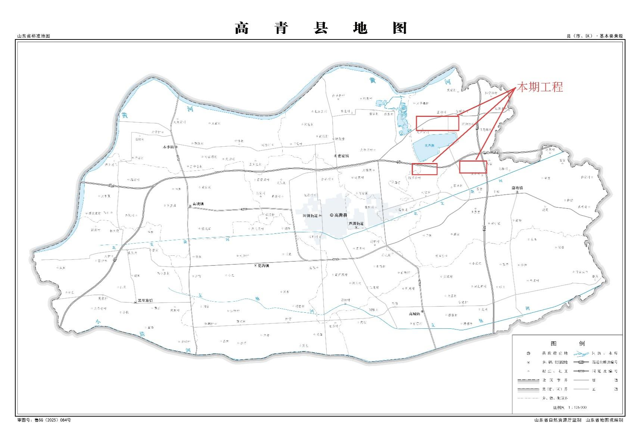
图 1.1-1 本项目地理位置图

项目建设过程
1）环评编制及批复情况
2024年5月，森诺科技有限公司编制完成《大芦湖油田产能建设项目（2023-2025年）环境影响报告书》；
2024年5月27日，淄博市生态环境局高青分局以“高环审[2024]12号”文对本项目环境影响报告书予以批复；
2）本期工程情况
2024年8月25日，一期工程（后文称“本期工程”）地面工程开工，2024年9月3日，钻井工程开工。施工单位主要为胜利石油工程有限公司黄河钻井总公司、胜利油田长城钻井技术有限责任公司、东营市东胜星源工程安装有限责任公司；
3）本期工程竣工
2025年12月29日，本期工程建设完成，实际建设内容不存在“重大变动”，剩余未建设部分，待建设完成后续开展竣工环保验收。
4）本期工程自查
2025年12月30日，东胜高青公司对本期工程进行自查，具备竣工环保验收条件。
5）本期工程公示时间
2025年12月30日，在中国石化胜利油田网站（http://portal.sinopec.com/sites/slof）对本期工程的竣工日期和调试进行了网上公示，调试日期2025年12月30日～2026年12月29日。
6）2026年2月10日，建设单位委托我公司承担本项目竣工环境保护设施验收调查报告的编制工作；
7）2026年2月13日，验收调查组对本项目进行了调查工作，并制定了验收监测方案，对本项目环境质量现状及污染物进行监测工作；
8）2026年2月28日～3月11日、3月16日～3月20日我公司开展了本项目现场采样、监测工作；根据验收调查组现场踏勘及验收监测结果，本项目建设区域生态恢复效果良好，未造成环境污染和生态破坏；
9)2026年3月，验收调查单位完成本项目竣工环境保护设施验收调查报告的编制工作。

验收依据

建设项目环境保护相关法律、法规和规章制度
- 《中华人民共和国环境保护法》（2015年1月1日）；
- 《中华人民共和国水污染防治法》（2018年1月1日）；
- 《中华人民共和国大气污染防治法》（2018年10月26日）；
- 《中华人民共和国固体废物污染环境防治法》（2020年9月1日）；
- 《中华人民共和国噪声污染防治法》（2022年6月5日）；
- 《中华人民共和国环境影响评价法》（2018年12月29日）；
- 《中华人民共和国突发事件应对法》（2024年11月1日）；
- 《中华人民共和国循环经济促进法》（2018年10月26日）；
- 《中华人民共和国水土保持法》（2011年3月1日）；
- 《建设项目环境保护管理条例》（2017年10月1日）；
- 《石油天然气开采业污染防治技术政策》（2012年3月7日）；
- 《突发环境事件应急管理办法》（2015年6月5日）；
- 《关于印发环评管理中部分行业建设项目重大变动清单的通知》（环办[2015]52号）；
- 《建设项目竣工环境保护验收暂行办法》（2017年11月20日）；
- 《关于进一步加强石油天然气行业环境影响评价管理的通知》（环办环评函[2019]910号）。

地方相关规章与规范性文件
- 《山东省环境保护条例》（2019年1月1日）；
- 《山东省水污染防治条例》（2020年11月27日）；
- 《山东省实施<中华人民共和国固体废物污染环境防治法>办法》（2018年1月23日）；
- 《山东省人民政府办公厅关于印发山东省突发事件应急预案管理办法的通知》（鲁政办发[2014]15号）；
- 《山东省环境保护厅关于印发<山东省土壤环境保护和综合治理工作方案>的通知》（鲁环发[2014]126号）；
- 《山东省人民政府关于印发山东省土壤污染防治工作方案的通知》（鲁政发[2016]37号）；
- 《关于进一步加强建设项目固体废物环境管理的通知》（鲁环办函[2016]141号）；
- 《山东省人民政府办公厅关于全面加强节约用水工作的通知》（鲁政办字[2017]151号）；
- 《关于印发山东省扬尘污染综合整治方案的通知》（鲁环发[2019]112号）；
- 《山东省环境保护厅关于下放建设项目环评文件审批权限后竣工环境保护验收有关工作的通知》（鲁环函[2018]261号）；
- 《关于进一步规范和加强企业环境管理的意见》（淄环发[2010]60号）；
- 《淄博市城区噪声标准适用区域划分及管理规定》（淄政办字[2019]43号）；
- 《淄博市国土空间总体规划（2021-2035年）》（2023年12月21日）；
- 《淄博市人民政府办公厅关于划定淄博市大气污染物排放控制区的通知》（淄政办字[2021]66号）；
- 《淄博市生态环境局审批环境影响评价文件的建设项目目录（2021年本）》（2021年1月20日）；
- 《淄博市水资源保护管理条例》（2012年1月1日）；
- 《淄博市水土保持规划（2018-2030年）》；
- 《关于加快推进重点行业挥发性有机物综合治理工作的通知》（淄环发[2020]31号）；
- 《高青县水土保持规划（2016-2030年）》；
- 《淄博市人民政府关于印发淄博市“三线一单”生态环境分区管控方案的通知》（淄政字[2021]49号）；
- 《淄博市“三线一单”生态环境准入清单（动态更新版）》（2023年4月20日）。

相关标准
- 《环境空气质量标准》（GB 3095-2026）；
- 《大气污染物综合排放标准详解》（国家环境保护局科技标准司制定）；
- 《地表水环境质量标准》（GB 3838-2002）；
- 《地下水质量标准》（GB/T 14848-2017）；
- 《声环境质量标准》（GB 3096-2008）；
- 《土壤环境质量 建设用地土壤污染风险管控标准（试行）》（GB 36600-2018）；
- 《挥发性有机物排放标准 第7部分：其他行业》（DB37/ 2801.7-2019）；
- 《碎屑岩油藏注水水质指标技术要求及分析方法》（SY/T 5329-2022）；
- 《建筑施工噪声排放标准》(GB 12523-2025)；
- 《工业企业厂界环境噪声排放标准》（GB 12348-2008）；
- 《一般工业固体废物贮存和填埋污染控制标准》（GB 18599-2020）；
- 《危险废物贮存污染控制标准》（GB 18597-2023）；
- 《危险废物排除管理清单（2026年版）》（公告 2026年 第2号）。

竣工环境保护验收技术规范和指南
- 《建设项目竣工环境保护验收技术规范 生态影响类》（HJ/T 394-2007）；
- 《建设项目竣工环境保护验收技术规范 石油天然气开采》（HJ 612-2011）；
- 《建设项目竣工环境保护验收技术指南 污染影响类》（2018年5月16日）；
- 《建设项目竣工环境保护设施验收技术规范 生态影响类（征求意见稿）》（2018年9月25日）；
- 《石油天然气开采业固体废物污染控制技术规范（试行）》（HJ 1461-2026）；
- 《排污单位自行监测技术指南 陆上石油天然气开采工业》（HJ 1248—2022）；
- 《工业企业土壤和地下水自行监测技术指南（试行）》（HJ1209-2021）；
- 《危险废物环境管理指南 陆上石油天然气开采》（生态环境部办公厅2021年12月22日印发）；

环境影响评价文件、环评审批文件及其他相关文件
- 《大芦湖油田产能建设项目（2023-2025年）环境影响报告书》（2024年5月）；
- 《大芦湖油田产能建设项目（2023-2025年）环境影响报告书的批复》（高环审[2024]12号，2024年5月27日）；
- 《大芦湖油田产能建设项目（2023-2025年）（一期）竣工环境保护设施验收委托书》。

项目建设情况调查

现有工程

现有工程组成
胜利油田高青石油开发有限责任公司高青县现有工程（2025年）包括主体工程、辅助工程、环保工程，现有生产设施工程组成情况见表 3.1-1。
表 3.1-1 胜利油田高青石油开发有限责任公司现有工程总组成
项目组成 |  |  | 数量 | 备注
主体工程 | 油、水井 | 油井 | 171口 | ——
主体工程 | 油、水井 | 注水井 | 55口 | ——
主体工程 | 油、水井 | 停产井 | 12口 | ——
主体工程 | 油、水井 | 报废井 | 3口 | ——
主体工程 | 采油系统 | 抽油机 | 171台 | 其中游梁式抽油机161台、皮带式抽油机10台
主体工程 | 油气集输系统 | 单井集油管线 | 19.6km | ——
主体工程 | 油气集输系统 | 计量站外输管线 | 3.1km | ——
主体工程 | 油气集输系统 | 计量站 | 4座 | 1号计量站、2号计量站、3号计量站、4号计量站
主体工程 | 油气集输系统 | 多功能罐 | 39座 | 电加热功能罐14座，燃气多功能罐25座
主体工程 | 油气集输系统 | 高架罐 | 21座 | 燃气高架罐12座，电加热高架罐9座
主体工程 | 油气集输系统 | 加热炉 | 50台 | 包括井场水套加热炉、站场外输加热炉
主体工程 | 油气集输系统 | 樊121-33收气点 | 1处 | 负责对高青联合站分离的伴生气脱硫、除湿、增压外销
主体工程 | 油气集输系统 | 樊页1-9HF拉油点 | 1处 | 负责樊18-5块集中拉油
主体工程 | 油气集输系统 | 樊页平1井组 | 1处 | 对樊页平1井组采出液进行脱气，分离出的伴生气直接外销，分离出的采出液管输至樊163分水点进一步处理
主体工程 | 油气集输系统 | 联合站 | 1座 | 高青联合站
主体工程 | 注水系统 | 单井注水管线 | 41.74km | ——
主体工程 | 注水系统 | 注水干线 | 8.20km | ——
主体工程 | 注水系统 | 配水间 | 3座 | ——
主体工程 | 注水系统 | 注水站 | 6座 | 樊107注水站、樊11注水站、高21注水站、高35注水站、高54注水站、高54-11注水站（已停用）
主体工程 | 站场系统 | 联合站 | 1座 | 高青联合站
辅助工程 | 道路系统 | 井、站土路 | 68.81km | ——
辅助工程 | 道路系统 | 油田专用公路 | 4条 | ——
辅助工程 | 穿跨越工程 | 大中型穿跨越 | 1.05km/12处 | 跨越、深穿等
辅助工程 | 电力系统 | 35kV变电站 | 1座 | ——
辅助工程 | 电力系统 | 6kV高压线路 | 3条 | 胜东、胜西线、胜中线
辅助工程 | 电力系统 | 10kV高压线路 | 3条 | ——
公用工程 | 消防 | 各站场内均配备足够的手提式灭火器，推车式灭火器等消防设备，联合站设置专门的消防泵设施，配套泡沫消防系统和烟雾灭火系统
公用工程 | 给水 | 高青全域内禁采地下水，部分生产用水来自大芦湖青源水务（黄河水、自来水）
环保工程 | 井下作业废水、采出水处理 |  | 送至高青联合站处理达标后用于回注，未外排
环保工程 | 危险废物贮存及处置 |  | 清罐底泥、落地油随产随清，委托滨州市瑞峰环保科技有限公司无害化处置；废机油、废弃的含油抹布、劳保用品分类暂存于高青联合站危废贮存间，最终委托山东清博生态材料综合利用有限公司无害化处置
环保工程 | 井口伴生气处理 |  | 页岩油井伴生气分离交由第三方回收、常规油井进入气管网用于单井和集输干线加热
环保工程 | 无组织挥发废气 |  | 高青联合站设大罐抽气装置，定期开展LDAR检测，并在樊121-33收气点对常规油井伴生气进行脱硫，油井井口安装油套连通套管气回收装置
环保工程 | 生活污水处理 |  | 值班职工生活污水排放依托各采油队等场所内的环保厕所，定期清运，未外排
环保工程 | 生活垃圾处置 |  | 贮存在垃圾桶内，定期拉运至生活垃圾中转站后，由当地环卫部门统一处理
环保工程 | 噪声治理 |  | 选用低噪声设备、泵房安装隔音吸声板
环保工程 | 环境风险应急措施 |  | 配备应急物资；建立健全环境风险应急预案；应急监测等
依托工程 | 井下作业废水、采出水处理 |  | 部分油井采出液管输至东胜滨博公司樊163分水点进一步处理，分离出的作业废水、采出水依托站内采出水处理达标后用于油田注水开发，未外排
依托工程 | 采出液处理 |  | 油井采出液分别依托高青联合站、樊163分水点进一步处理
依托工程 | 樊121-33收气点 |  | 高青联合站分离出的伴生气管输至樊121-33收气点处理后，外销

现有工程污染物排放情况汇总
现有工程污染物排放情况（2025年）详见表 3.1-2。
表 3.1-2 现有工程污染物排放情况表
污染物类型 | 污染物名称 |  | 产生量 | 削减量 | 排放量
废气 | 有组织 | 废气量（10⁴m³/a） | 553.93 | 0 | 553.93
废气 | 有组织 | SO₂（t/a） | 0.0250 | 0 | 0.0250
废气 | 有组织 | NO_{X}（t/a） | 0.2440 | 0 | 0.2440
废气 | 有组织 | 颗粒物（t/a） | 0.0325 | 0 | 0.0325
废气 | 无组织 | VOCs（t/a） | 43.954 | 0 | 43.954
废气 | 无组织 | 硫化氢（kg/a） | 0.121 | 0 | 0.121
废水 | 采出水（10⁴m³/a） |  | 14.10 | 14.10 | 0
废水 | 井下作业废水（m³/a） |  | 8156 | 8156 | 0
废水 | 生活污水（m³/a） |  | 4818 | 4818 | 0
固废 | 落地油（t/a） |  | 74.25 | 74.25 | 0
固废 | 清罐底泥（t/a） |  | 198.528 | 198.528 | 0
固废 | 废机油（t/a） |  | 2.748 | 2.748 | 0
固废 | 废弃的含油抹布、劳保用品（t/a） |  | 少量 | 少量 | 0
固废 | 生活垃圾（t/a） |  | 29.9 | 29.9 | 0

现有工程排污许可证基本情况

申领情况
根据《固定污染源排污许可分类管理名录（2019年版）》（2019年11月20日）中第六条：“属于本名录第1至107类行业的排污单位，按照本名录第109至112类规定的锅炉、工业炉窑、表面处理、水处理等通用工序实施重点管理或者简化管理的，只需对其涉及的通用工序申请取得排污许可证，不需要对其他生产设施和相应的排放口等申请取得排污许可证。” 胜利油田高青石油开发有限责任公司经营类别为属于《固定污染源排污许可分类管理名录（2019年版）》（2019年11月20日）中的三、石油和天然气开采业07，因此，只需对其涉及的通用工序申办理排污许可手续。
经核查，当前高青公司执行排污许可登记管理。胜利油田高青石油开发有限责任公司已于2026年3月10日取得排污许可登记回执，编号为913703221672516964001X，有效期自2026年3月10日至2031年3月9日止，经调查，本期工程新建加热炉及拆旧燃气多功能罐已于排污许可手续中更新。
胜利油田高青石油开发有限责任公司排污许可证申请情况及登记情况详见表 3.1-3。
表 3.1-3 胜利油田高青石油开发有限责任公司排污许可信息一览表
证书编号 | 913703221672516964001X
排污单位名称 | 胜利油田高青石油开发有限责任公司
注册地址 | 高青县常家镇许管村
法定代表人 | 程先民
生产经营场所地址 | 山东省淄博市高青县
行业类别 | 石油和天然气开采业、锅炉、水处理通用工序、工业炉窑
统一社会信用代码 | 913703221672516964
登记回执时间 | 2026年3月10日
管理类别 | 登记管理
有效期限 | 自2026年3月10日至2031年3月9日止

执行情况
1）许可事项合规性判定
根据现场调查及企业例行监测，高青公司排污口位置和数量、排放方式、排放去向、污染物种类与排污许可证要求一致；根据监测结果，实际污染物排放浓度满足许可排放限值要求，与本企业排污许可证规定内容一致。
2）管理要求合规判定
高青公司已按照《排污许可管理条例》（中华人民共和国国务院令 第736号）、《排污单位自行监测技术指南 陆上石油天然气开采工业》（HJ 1248-2022）等要求制定监测方案、开展了自行监测，高青公司排污许可管理类别为登记管理，不需编制季度及年度执行报告。
建设单位已按相关要求进行环境信息公开，并按要求制定环保管理台账，包括环保年度计划、主要污染物汇总、环保设施汇总、环保设施运行记录、重要环境要素清单、环保检查台账、环境事件台账等，总体管理符合相关制度及要求。
3）污染物排放情况分析
根据企业自行监测结果，高青公司管辖区域内各加热炉、井场燃气多功能罐加热废气能做到达标排放；高青公司在油区布设了8个地下水跟踪监测井，每年丰水期、枯水期进行地下水跟踪监测，每年对联合站、油泥砂贮存池、退役井场进行土壤环境质量例行监测，符合排污许可管理要求。

现有工程存在的问题及整改情况
根据《大芦湖油田产能建设项目（2023-2025年）环境影响报告书》所述，现有工程存在的问题及整改措施如下：
表 3.1-4 环评阶段识别的现有工程存在问题及整改措施

类别 |  | 实际运行情况 | 存在问题 | 整改措施 | 当前实施情况
污染物处置措施方面 | 废气 | 1、井口安装油套连通套管气回收装置，厂界无组织废气达标；  2、加热炉配备低氮燃烧器，排气筒高度不低于8m，有组织废气达标排放  综合以上，现有废气均实现达标排放，但废气收集方面存在装载废气未收集、处理 | 高青联合站建有2个卸油池，2009年投产，为地下铁罐，总容积60m³；池子采用水泥盖板，卸油过程存在VOCs无组织挥发 | 拆除卸油池，改为无罐泵抽卸油 | 已纳入高青联合站改造计划，改造方案已形成，有序推进中
污染物处置措施方面 | 废气 | 滨博接转站、高青联合站装载废气未进行收集处理 | 滨博接转站、高青联合站真实蒸气压未进行测定，无法确定是否需对装载废气进行收集处理。 | 检测装载原油真实蒸气压，若真实蒸气压≥5.2kPa，应符合下列规定之一：  a）对装载排放的废气进行收集处理，非甲烷总烃去除效率不低于90%；  b）采用气相平衡系统。 | 已纳入高青联合站、滨博接转站改造计划，改造方案已形成，有序推进中
污染物处置措施方面 | 废水 | 1、采出水、井下作业废液经站场采出水处理系统处理达标后回注，不存在外排现象；  2、站场罐区设围堰，开发区域设立地下水监控井，跟踪监测地下水污染状况，特征因子石油类满足相应标准要求 | 樊107注水站处理能力不满足规划注水需求 | 对樊107注水站扩建 | 当前实施中，该项目实施完成后将纳入大芦湖油田产能建设项目（2023-2025年）后期验收中
环境风险方面 |  | 编制应急预案，取得备案（在有效期内），配备应急物资，定期演练；罐区防渗 | 滨博接转站内罐区未防渗 | 站内罐区区域铺设环保水泥地毯 | 罐壁采用碳纤维加强，防止罐壁腐蚀产生渗漏，已签订施工合同

本期工程建设内容

工程组成
本期工程分为两部分。
1）滚动开发工程：共部署24口井，其中探井转开发井8口，新钻井16口（油井9口、注水井7口），分布于12座井场中；新建了9座游梁式抽油机；新建了17套采油井口装置，7套注水井口装置；新建了φ60×4mm单井集油管线共0.8km，新建了φ114×5mm集油支线共4.02km，新建了φ48×4mm天然气管线0.274km；新建了φ76×11mm单井注水管线共0.05km，新建了DN150注水管线共2.2km，新建了DN110注水管线共0.5km，合计2.75km；新建了9台40m³多功能罐（电加热），燃气水套炉4座；
2）高青管理区地面系统优化建设工程：樊101、高21、樊18共3个区块集输系统改造；樊101块、樊121块、高21块、樊18区块、樊26区块、樊11区块等6个区块注水系统改造。
项目实际总投资为38353万元，实际环保投资346万元。实际工程组成情况具体见下表。

表 3.2-1 本期工程组成一览表
项目组成 | 工程分类 | 工程名称 | 环评工程内容 | 本期工程内容 | 与环评相比变化情况
主体工程 | 钻前工程 | 井场平整、基础建设 | 本项目共分布在54座井场，临时占地181.4亩，包含井场、生活区、油、水罐、泥浆循环罐，本项目40钻机井场尺寸设为100m×90m，新建入场道路3.5km，设置耕植土堆放区以及钻井临时房屋、钻井设备基础、给排水、供配电等辅助工程 | 本期工程共分布在11座井场，临时占地98460m²，新建入场道路0.6km | 井场数量、临时占地、进井路等均有减少。
主体工程 | 钻井工程 | 油井 | 新钻油井98口，探转采油井9口 | 新钻油井9口，探转采油井8口 | 油井89口未钻，探转采油井2口未投产，纳入后期验收
主体工程 | 钻井工程 | 注水井 | 新钻注水井49口，侧钻注水井2口；油井转注水井5口 | 新钻注水井7口，侧钻注水井0口；油井转注水井0口 | 注水井42口未钻，侧钻注水井2口未钻，油井转注水井未实施。
主体工程 | 采油工程 | 抽油机 | 新建抽油机107台，12型游梁式抽油机 | 新建抽油机9座，12型游梁式抽油机，自喷井8座。 | 抽油机数量减少98座
主体工程 | 油气集输系统 | 油井井口装置 | 新建油井井口装置107套 | 新建油井井口装置16套 | 数量减少91套
主体工程 | 油气集输系统 | 加热炉 | 滚动开发工程新建150kW水套加热炉7台，配备低氮燃烧器  高青管理区地面系统优化建设工程更换800kW加热炉1台，配备低氮燃烧器  滨博北区地面系统优化建设工程新建1000kW加热炉1台，配备低氮燃烧器  共新建加热炉9台，拆除1台，总功率新增2050kW | ①滚动开发工程新建150kW水套加热炉2台，100kW加热炉1台，配备低氮燃烧器；80kW1台，配备低氮燃烧器  ②高青管理区地面系统优化建设工程拆除800kW加热炉2台，替换为2500kW加热炉1台；配备低氮燃烧器。  共新建加热炉5台，拆除2台，总功率新增1380kW | 燃气加热炉台数减少3台，功率减少670kW；滨博北区地面系统优化建设工程未投产，纳入后期验收
主体工程 | 油气集输系统 | 井场加药装置 | 井场加药装置4套 | 井场加药装置2套 | 井场加药装置减少2套
主体工程 | 油气集输系统 | 天然气分气包 | 4套，550Nm³/h | 0套 | 减少4套，分期建设，纳入后期验收
主体工程 | 油气集输系统 | 天然气干燥器 | 4套，Φ600×2290mm | 2套 | 减少2套，分期建设，纳入后期验收
主体工程 | 油气集输系统 | 计量装置橇 | 2套，2.65×2.00m | 1套 | 减少1套，分期建设，纳入后期验收
主体工程 | 油气集输系统 | 集油阀组 | 6套 | 2套 | 减少4套，分期建设，纳入后期验收
主体工程 | 油气集输系统 | 三相分离器橇 | 3套，Φ2.4×10.7m Pw2.5MPa | 2套 | 减少2套，分期建设，纳入后期验收
主体工程 | 油气集输系统 | 多功能罐 | 新建多功能罐23座燃气多功能罐，配备低氮燃烧器 | 新建多功能罐9座，电加热 | 减少14座，分期建设，纳入后期验收
主体工程 | 油气集输系统 | 缓冲水罐 | 新建2台缓冲水罐 | 0套 | 减少2台，分期建设，纳入后期验收
主体工程 | 油气集输系统 | 空气源热泵加热系统 | 滚动开发工程新建空气源热泵加热系统18座  滨博北区地面系统优化建设工程新建空气源热泵加热系统9座 | 本期工程未建设 | 本期工程未建设，纳入后期验收
主体工程 | 油气集输系统 | 双腔油气混输装置 | 高青管理区地面系统优化建设工程新建双腔油气混输装置1座  滨博北区地面系统优化建设工程新建双腔油气混输装置1座 | 高青管理区地面系统优化建设工程新建双腔油气混输装置1座，位于3#计量站内 | 滨博北区地面系统优化建设工程未投产，纳入后期验收
主体工程 | 油气集输系统 | 掺水泵 | 高青管理区地面系统优化建设工程新建掺水泵2台  滨博北区地面系统优化建设工程新建掺水泵4台 | 高青管理区地面系统优化建设工程新建掺水泵1台，位于高青联合站内 | 滨博北区地面系统优化建设工程未投产，纳入后期验收
主体工程 | 油气集输系统 | 集油管线 | 滚动开发工程新建集油管线21.61km；  高青管理区地面系统优化建设工程新建DN65mm集油管线9.47km、新建DN80mm集油管线3.57km、新建DN100mm集油管线1.7km；  滨博北区地面系统优化建设工程新建φ89×6mm集油管线6.1km、新建φ76×6mm集油管线1.5km、DN65mm集油管线1.6km | 滚动开发工程新建集油管线4.82km；  高青管理区地面系统优化建设工程新建DN65mm集油管线7.148km、新建DN80mm集油管线2.925km、新建DN100mm集油管线1.717km；新建DN150mm集油管线0.89km | 滚动开发工程集油管线减少16.79km，与未建设油井配套，纳入后期验收；  高青管理区地面系统优化建设工程集油管线共减少2.138km；  滨博北区地面系统优化建设工程未投产，纳入后期验收
主体工程 | 油气集输系统 | 掺水管线 | 高青管理区地面系统优化建设工程新建DN40掺水管线1.7km  滨博北区地面系统优化建设工程新建DN75掺水管线7.28km | 高青管理区地面系统优化建设工程新建DN40掺水管线0.7km；φ48×4.0mm 钢管掺水管线0.3km，共1.0km | 高青管理区地面系统优化建设工程掺水管线减少0.7km；滨博北区地面系统优化建设工程未投产，纳入后期验收
主体工程 | 油气集输系统 | 天然气管线 | 滚动开发工程新建φ48×4mm供气管线1km；  高青管理区地面系统优化建设工程新建φ48×4mm供气管线24m | 滚动开发工程新建φ48×4mm供气管线0.25km；  高青管理区地面系统优化建设工程新建φ48×4mm供气管线24m | 滚动开发工程新建供气管线减少0.75km,原因为分期建设
主体工程 | 油气集输系统 | 计量站/集中拉油点 | 依托2#计量站、樊162集中拉油点、樊163分水点 | 依托3#计量站 | 依托计量站变更
主体工程 | 油气集输系统 | 接转站 | 滨博接转站、樊家接转站 | 滨博接转站 | 未依托樊家接转站
主体工程 | 油气集输系统 | 联合站 | 高青联合站卸油池改造：密闭集成卸油橇 3套、新建收油管线230m、新建冲洗伴热水管线220m | 本期工程未建设 | 未建设，纳入后期验收
主体工程 | 注水工程 | 注水井井口装置 | 52套，其中600型压驱注水装置24套，350型注水井口28套 | 共15套，600型压驱注水装置6套，350型注水井口9套 | 数量减少37套，未建设，纳入后期验收
主体工程 | 注水工程 | 注水泵 | 滚动开发工程在滨博接转站内迁建注水泵1台 | 未建设 | 未建设，纳入后期验收
主体工程 | 注水工程 | 压驱供水泵橇 | 16套，供水泵橇Q=40m³/h H=60m N=11kW | 3套，水泵橇Q=40m³/h H=60m N=11kW | 13套未建设，纳入后期验收
主体工程 | 注水工程 | 注水管线 | 滚动开发工程新建Φ76×11mm注水管线11.53km、新建Φ114×44mm注水管线3.50km  高青管理区地面系统优化建设工程新建Φ68×10mm注水管线7.66km、DN75mm压驱低压供水管线2.71km  滨博北区地面系统优化建设工程新建Φ68×12mm注水管线4.6km | 滚动开发工程新建Φ76×11mm注水管线0.05km、新建了DN150注水管线共2.2km，新建了DN110注水管线共0.5km，合计2.75km；  高青管理区地面系统优化建设工程新建Φ68×10mm注水管线5.28km、DN75mm压驱低压供水管线1.74km | 注水开发工程注水管线共减少12.28km；高青管理区地面系统优化建设工程注水管线减少3.35km；滨博北区地面系统优化建设工程未投产，纳入后期验收
主体工程 | 注水工程 | 供水管线 | 高青管理区地面系统优化建设工程新建DN40mm自来水供水管线2.34km；滨博北区地面系统优化建设工程新建DN100mm供水管线1.2km | 高青管理区地面系统优化建设工程新建DE90×8.2mm自来水供水管线1.15km | 高青管理区地面系统优化建设工程自来水供水管线材质变更，长度减少1.19km；滨博北区地面系统优化建设工程未建设
主体工程 | 注水工程 | 注水站、供水点 | 依托樊2注水站、樊4注水站、樊7注水站、樊11注水站、樊107注水站、星源作业队水源井、樊163分水点、滨博接转站注水点 | 依托高青联合站注水点 | 依托注水站根据实际情况进行了调整
主体工程 | 注水工程 | 压驱供水水源 | 周边沟渠、水塘、三号支沟、北支新河等，周边乡镇自来水作为备用补充水源 | 周边水塘、北支新河、大芦湖水源，周边乡镇自来水作为备用补充水源；已取得取水许可证，编号D370322S2020-0021，见附件14 | /
主体工程 | 注水工程 | 樊107注水站 | 樊107注水站清水处理系统“粗滤+细滤+精滤三级过滤”水处理系统设计规模：由400m³/d扩建为1200m³/d；扩建2台多介质过滤器(粗滤φ1.8m 1座，精滤φ1.8m 1座)；扩建精细过滤1座（800m³/d）；拆除1座100m³缓冲罐，在原位置新建1座300m³注水罐；拆除已建注水泵2台，新建注水泵3台（Q=27m³/h P=40MPa N=355kW），配套新建2台喂水泵（Q=60m³/h H=32m N=11kW）；对站内腐蚀严重的2台回注喂水泵（Q=25m³/h H=32m N=4kW）更换；新建加药装置1座（混凝剂）；配套站内电力系统和房屋改造维修 | 未投产 | 纳入后期验收
主体工程 | 废弃管线 | 废弃管线的处理 | 废弃管线不挖出，清管后两端封堵，留存于地下 | 未产生，清管后两端封堵，留存于地下 | /
辅助工程 | 道路工程 | 通井土路 | 新建宽4m通井土路3.5km | 新建宽4m通井土路0.6km | 通井路工程量减少
辅助工程 | 穿跨越 | 道路 | 定向钻穿高速400m/2次，定向钻穿省道300m/3次，顶管穿越乡村路400m/17次，大开挖穿越土路600m/46次，均设保护套管 | 定向钻穿高速575m/2次，定向钻穿省道554m/1次；顶管穿越乡村路100m/3次；大开挖穿越土路200m/12次，均设保护套管 | 定向钻穿越道路次数少于环评，因分期建设及实际施工情况进行了调整
辅助工程 | 穿跨越 | 水域 | 定向钻穿越引黄干渠500m/1次；定向钻穿越三号支沟、北支新河、杜窑沟各1次，1500m/3次；定向钻穿越沟渠3次，100m/1次；跨越沟渠4次；穿越均设保护套管 | 定向钻穿越二斗沟325m/1次； 定向钻穿越过青干渠518m/1次 | 定向钻穿越水域次数少于环评；因分期建设及实际施工情况进行了调整
辅助工程 | 供电工程 | 井口变压器 | 50kVA 46台、100kVA 10台、160kVA 5台 | 50kVA 16台 | 数量减少，分期建设，减少部分纳入后续验收
辅助工程 | 供电工程 | 供电线路 | 6kV架空线路LGJ-70 5.5km | 6kV架空线路 1.2km | 减少
辅助工程 | 自控 | 监控系统 | 46套 | 11套 | 减少92套
辅助工程 | 自控 | RTU系统 | 108套 | 16套 | 减少9口
公用工程 | 消防 | 灭火器 | 油井变压器区等防火区配置手提式磷酸铵盐灭火器和推车式磷酸铵盐干粉灭火器 | 油井变压器区等防火区配置手提式磷酸铵盐灭火器和推车式磷酸铵盐干粉灭火器 | /
公用工程 | 给水 | 水源井 | 9口 | 0口 | 减少9口
公用工程 | 排水 | 井场 | 井场内雨水自然外排 | 井场内雨水自然外排 | /
环保工程 | 废水 | 施工期钻井废水、施工作业废液 | 钻井废水循环利用，最后随泥浆一并拉运处置；施工作业废液拉至高青联合站处理达标后回注地层，用于油田注水开发 | 采用“泥浆不落地工艺”，随钻井泥浆一起委托泥浆不落地处置单位拉运处置，钻井废水由泥浆不落地单位按照其环评批复处置，施工现场无外排；施工作业废液拉至高青联合站、滨博接转站处理达标后回注地层，用于油田注水开发 | 就近依托于高青联合站、滨博接转站
环保工程 | 废水 | 施工期试压废水、清管废水 | 管道试压废水经沉淀处理后用于施工现场洒水抑尘；清管废水排入废液罐后，由罐车拉运至高青联合站进行沉降处理，经过处理后用于压驱注水，无外排 | 管道试压废水经沉淀处理后用于施工现场洒水抑尘；清管废水排入废液罐后，由罐车拉运至高青联合站进行沉降处理，经过处理后用于压驱注水，无外排 | /
环保工程 | 废水 | 施工期生活污水 | 生活污水排入环保厕所 | 生活污水排入环保厕所 | /
环保工程 | 废水 | 运营期井下作业废液 | 运营期井下作业废液依托高青联合站处理后压驱回注，不外排 | 验收调查期间尚未开展井下作业，经现场调查，实施井下作业过程时，废水收集后均经收集后由罐车拉运至高青联合站、滨博接转站内采出水处理系统处理达标后回注地层，用于油田注水开发，不外排 | /
环保工程 | 废水 | 运营期采出水 | 运营期采出液分离出的采出水依托高青联合站、滨博接转站、樊163分水点处理后压驱回注，不外排 | 采出水经依托的高青联合站、滨博接转站采出水处理系统处理满足《碎屑岩油藏注水水质指标技术要求及分析方法》（SY/T5329-2022）中对应储层空气渗透率水质标准后回注地层，用于油田注水开发，未外排 | /
环保工程 | 固废 | 施工期钻井固废 | 钻井过程采用“泥浆不落地”随钻随治处理工艺，钻井固废委托专业单位综合利用 | 采用泥浆不落地工艺，钻井固废委托天正浚源环保科技有限公司、东营丰实钻井工程有限公司、山东胜兴特种材料有限公司处理 | /
环保工程 | 固废 | 施工期施工废料 | 施工废料尽可能回收利用，剩余少量废料依托环卫部门处理 | 施工废料大部分回收利用，无法利用的已拉运至环卫部门指定地点处理 | /
环保工程 | 固废 | 施工期压裂废液 | 压裂废液重新调配后采用堵水调剖等方式资源化利用 | 本期工程未产生压裂废液 | /
环保工程 | 固废 | 施工期油泥砂 | 站场改造过程拆除各类设施产生的油泥砂暂存于油泥砂贮存场，最终委托有危废处理资质的单位处置 | 油泥砂已委托滨州市瑞峰环保科技有限公司处置 | /
环保工程 | 固废 | 定向钻废弃泥浆 | 委托专业单位拉运处置，泥浆池回填，进行地貌和植被恢复 | 委托专业单位拉运处置，泥浆池回填，进行地貌和植被恢复 | /
环保工程 | 固废 | 废弃设备 | 拉运至东胜公司物资管理部门 | 拆除的旧加热炉、拉改输压减高架罐等设备，按照资产报废程序由胜利油田东胜精攻石油开发集团股份有限公司物资管理部门统一处理 | /
环保工程 | 固废 | 施工期生活垃圾 | 生活垃圾收集后拉运至市政部门指定地点，由环卫部门统一处理 | 生活垃圾收集后拉运至市政部门指定地点，由环卫部门统一处理 | /
环保工程 | 固废 | 运营期油泥砂、废沾油防渗材料、废润滑油、废包装材料 | 油泥砂、废沾油防渗材料、废润滑油、废包装材料分区暂存于滨博采油管理区油泥砂贮存池和高青联合站油泥砂贮存池，最终委托有危废处理资质的单位处置 | 本期工程验收调查期间未产生危险废物。产生后将分区暂存于滨博采油管理区油泥砂贮存池和高青联合站油泥砂贮存池，最终委托有危废处理资质的单位处置 | /
环保工程 | 固废 | 废弃的含油抹布、劳保用品 | 废弃的含油抹布、劳保用品委托有资质单位处置 | 本期工程验收调查期间未产生。产生后委托有资质单位处置 | /
环保工程 | 废气 | 施工废气 | 原材料运输、堆放要求遮盖；及时清理场地上弃渣料，采取加盖防尘网、洒水抑尘；加强施工管理，尽可能缩短施工周期 | 原材料运输、堆放要求遮盖；及时清理场地上弃渣料，采取加盖防尘网、洒水抑尘；加强施工管理，尽可能缩短施工周期 | /
环保工程 | 废气 | 运营期无组织废气 | 在油井井口安装油套连通套管气回收装置107套；多功能罐为压力罐、设有压力平衡系统。 | 每口新钻油井安装1套油套连通装置或回收装置（自喷井后期安装抽油机后补充安装），当前共新装了9套；多功能罐为压力罐、设有压力平衡系统 | /
环保工程 | 废气 | 运营期有组织废气 | 多功能罐、加热炉采用井口伴生气作为燃料，设低氮燃烧器，废气分别通过15m、8m高排气筒排放 | 本期工程井场加热炉采用井口伴生气作为燃料，设低氮燃烧器, 废气通过不低于8m高排气筒排放；高青联合站加热炉采用净化天然气为燃料，设低氮燃烧器, 废气通过15m高排气筒排放；多功能罐为电加热 | /
环保工程 | 噪声 | 施工期噪声 | 合理布置井位，尽量避开居民区等声环境敏感目标 | 已合理布置井位，尽量避开了居民区等声环境敏感目标 | /
环保工程 | 噪声 | 运营期噪声 | 选用低噪声设备，加强设备维修保养 | 新增掺水泵、油气混输泵等选用了低噪声设备，加强了设备维修保养 | /
环保工程 | 生态 | 生态恢复 | 对临时占地进行生态恢复 | 对临时占地进行了生态恢复，地貌已基本恢复 | /
环保工程 | 风险 | 风险管控 | 配备应急物资；建立健全环境风险应急预案；委托监测等 | 管理区配备了应急物资；建立健全了环境风险应急预案；执行例行监测计划 | /

钻井工程
1）钻井数量、井位分布情况
本项目环评阶段计划新钻163口井（油井 98口，注水井51 口），一期工程（即“本期工程”）共部署24口井，其中探井转开发井8口，新钻井16口（油井9口、注水井7口）。与环评设计相比，本期工程实际较环评阶段减少139口井。本项目采取分批开发方式，剩余井暂未实施，后续另行验收。本期工程施工时间一览表见表 3.2-2。
本期工程包含8口探井转开发井，钻井工程不包含在本次验收范围内，其他井环评及实际钻井变更情况一览表见表 3.2-3。井位变更情况示意图见图 3.2-1，现场照片见图 3.2-3。

表 3.2-2 本期工程施工时间一览表
序号 | 管理区 | 井号 | 井别 | 井场建设性质 | 井场编号 | 开钻时间 | 完钻时间
 | 滨博 | FJFS-X2 | 探井转开发井 | 依托樊163-斜10井场 | 1# | 2025/4/8 | 2025/5/12
 | 滨博 | FJF163-X27 | 水井 | 依托樊163-斜22井场 | 2# | 2024/12/13 | 2024/12/20
 | 滨博 | FJF163-X18 | 水井 | 依托樊163-斜22井场 | 2# | 2025/1/21 | 2025/1/27
 | 滨博 | FJF163-X17 | 水井 | 新建井场 | 3# | 2025/3/29 | 2025/4/3
 | 高青 | FJF18-X16 | 油井 | 依托樊11-108老井场 | 4# | 2025/3/27 | 2025/4/6
 | 高青 | FJF18-X27 | 油井 | 新建井场 | 5# | 2024/11/14 | 2024/11/23
 | 高青 | FJF18-X25 | 油井 | 新建井场 | 5# | 2024/10/26 | 2024/11/09
 | 高青 | FJF18-X24 | 水井 | 新建井场 | 5# | 2024/9/21 | 2024/10/01
 | 高青 | FJF18-X23 | 油井 | 新建井场 | 5# | 2024/9/3 | 2024/9/13
 | 高青 | FJF11-X123 | 油井 | 依托F11-111老井场 | 6# | 2025/2/10 | 2025/2/16
 | 高青 | FJF11-X122 | 油井 | 依托F11-111老井场 | 6# | 2025/1/24 | 2025/2/5
 | 高青 | FJF11-X120 | 水井 | 依托F11-111老井场 | 6# | 2025/1/11 | 2025/1/18
 | 高青 | FJF11-X117 | 水井 | 依托F11-111老井场 | 6# | 2024/12/13 | 2024/12/21
 | 高青 | FJF11-X118 | 油井 | 依托F11-111老井场 | 6# | 2024/12/28 | 2025/1/3
 | 高青 | FJF11-X115 | 油井 | 依托F11-111老井场 | 6# | 2024/11/30 | 2024/12/8
 | 高青 | FJFY1-10HF | 探井转开发井 | 新建井场 | 7# | / | /
 | 高青 | FJFY1-9HF | 探井转开发井 | 新建井场 | 7# | / | /
 | 高青 | FJFY301HF | 探井转开发井 | 新建井场 | 8# | / | /
 | 高青 | FJFY104-1HF | 探井转开发井 | 新建井场 | 9# | / | /
 | 高青 | FJFY104HF | 探井转开发井 | 新建井场 | 9# | / | /
 | 高青 | FJF121-X95 | 水井 | 依托樊121-斜78老井场 | 10# | 2024/12/10 | 2024/12/29
 | 高青 | FJF121-X97 | 油井 | 依托樊121-斜78老井场 | 10# | 2025/1/4 | 2025/1/17
 | 高青 | FJFY3HF | 探井转开发井 | 新建井场 | 11# | / | /
 | 滨博 | FJFY1-8HF | 探井转开发井 | 依托樊页1-井组井场 | 12# | 2022/1/8 | 2022/3/7

表 3.2-3 本期工程钻井工程变更情况一览表
序号 | 井号 | 环评阶段 |  |  | 实际建设 |  |  | 地理位置 | 实际井位变动情况
序号 | 井号 | 井别 | 井型 | 钻井进尺（m） | 井别 | 井型 | 钻井进尺（m） | 地理位置 | 实际井位变动情况
 | FJF163-X27 | 水井 | 定向井 | 3650 | 水井 | 定向井 | 2804 | 高青县 | FJF121-X97水井变更为油井，其他井别均不变；验收阶段与环评各阶段相比井位发生调整；钻井总进尺减少1202m
 | FJF163-X18 | 水井 | 定向井 | 2900 | 水井 | 定向井 | 2880 | 高青县 | FJF121-X97水井变更为油井，其他井别均不变；验收阶段与环评各阶段相比井位发生调整；钻井总进尺减少1202m
 | FJF163-X17 | 水井 | 定向井 | 2900 | 水井 | 定向井 | 3147 | 高青县 | FJF121-X97水井变更为油井，其他井别均不变；验收阶段与环评各阶段相比井位发生调整；钻井总进尺减少1202m
 | FJF18-X16 | 油井 | 定向井 | 3650 | 油井 | 定向井 | 3590 | 高青县 | FJF121-X97水井变更为油井，其他井别均不变；验收阶段与环评各阶段相比井位发生调整；钻井总进尺减少1202m
 | FJF18-X27 | 油井 | 定向井 | 3650 | 油井 | 定向井 | 3165 | 高青县 | FJF121-X97水井变更为油井，其他井别均不变；验收阶段与环评各阶段相比井位发生调整；钻井总进尺减少1202m
 | FJF18-X25 | 油井 | 定向井 | 3650 | 油井 | 定向井 | 3284 | 高青县 | FJF121-X97水井变更为油井，其他井别均不变；验收阶段与环评各阶段相比井位发生调整；钻井总进尺减少1202m
 | FJF18-X24 | 水井 | 定向井 | 3650 | 水井 | 定向井 | 3258 | 高青县 | FJF121-X97水井变更为油井，其他井别均不变；验收阶段与环评各阶段相比井位发生调整；钻井总进尺减少1202m
 | FJF18-X23 | 油井 | 定向井 | 3650 | 油井 | 定向井 | 3383 | 高青县 | FJF121-X97水井变更为油井，其他井别均不变；验收阶段与环评各阶段相比井位发生调整；钻井总进尺减少1202m
 | FJF11-X123 | 油井 | 定向井 | 3000 | 油井 | 定向井 | 3095 | 高青县 | FJF121-X97水井变更为油井，其他井别均不变；验收阶段与环评各阶段相比井位发生调整；钻井总进尺减少1202m
 | FJF11-X122 | 油井 | 定向井 | 3000 | 油井 | 定向井 | 3150 | 高青县 | FJF121-X97水井变更为油井，其他井别均不变；验收阶段与环评各阶段相比井位发生调整；钻井总进尺减少1202m
 | FJF11-X120 | 水井 | 定向井 | 3050 | 水井 | 定向井 | 3129 | 高青县 | FJF121-X97水井变更为油井，其他井别均不变；验收阶段与环评各阶段相比井位发生调整；钻井总进尺减少1202m
 | FJF11-X117 | 水井 | 定向井 | 2995 | 水井 | 定向井 | 3113 | 高青县 | FJF121-X97水井变更为油井，其他井别均不变；验收阶段与环评各阶段相比井位发生调整；钻井总进尺减少1202m
 | FJF11-X118 | 油井 | 定向井 | 3000 | 油井 | 定向井 | 3156 | 高青县 | FJF121-X97水井变更为油井，其他井别均不变；验收阶段与环评各阶段相比井位发生调整；钻井总进尺减少1202m
 | FJF11-X115 | 油井 | 定向井 | 2950 | 油井 | 定向井 | 3126 | 高青县 | FJF121-X97水井变更为油井，其他井别均不变；验收阶段与环评各阶段相比井位发生调整；钻井总进尺减少1202m
 | FJF121-X95 | 水井 | 定向井 | 3480 | 水井 | 定向井 | 3541 | 高青县 | FJF121-X97水井变更为油井，其他井别均不变；验收阶段与环评各阶段相比井位发生调整；钻井总进尺减少1202m
 | FJF121-X97 | 水井 | 定向井 | 3520 | 油井 | 定向井 | 3672 | 高青县 | FJF121-X97水井变更为油井，其他井别均不变；验收阶段与环评各阶段相比井位发生调整；钻井总进尺减少1202m
 | 合计 |  |  | 52695 |  |  | 51493

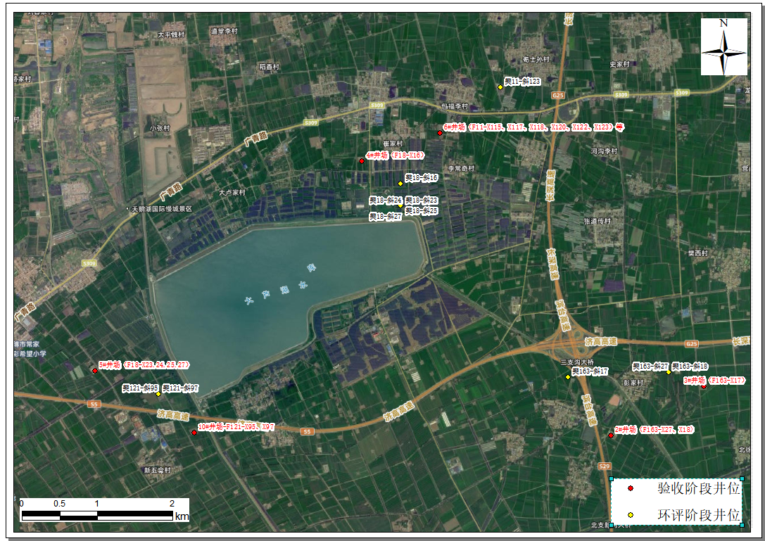
图 3.2-1环评及验收阶段井位偏移情况示意图
2）井身结构
本期验收井均为定向井，均采用二开制井身结构，与环评阶段设计情况一致。本次选取FJF11-X115为例说明其井身结构。
表 3.2-4 井身结构数据表（以FJF11-X115为例）
井号 | 开次 | 钻头直径 | 井深 | 套管外径 | 套管顶深 | 套管下深 | 水泥返高
井号 | 开次 | （mm） | （m） | （mm） | （m） | （m） | （m）
FJF11-X115 | 一开 | 311.2 | 301 | 244.5 | 0 | 310 | 0
FJF11-X115 | 二开 | 215.9 | 3166.87 | 139.7 | 0 | 3163 | 0

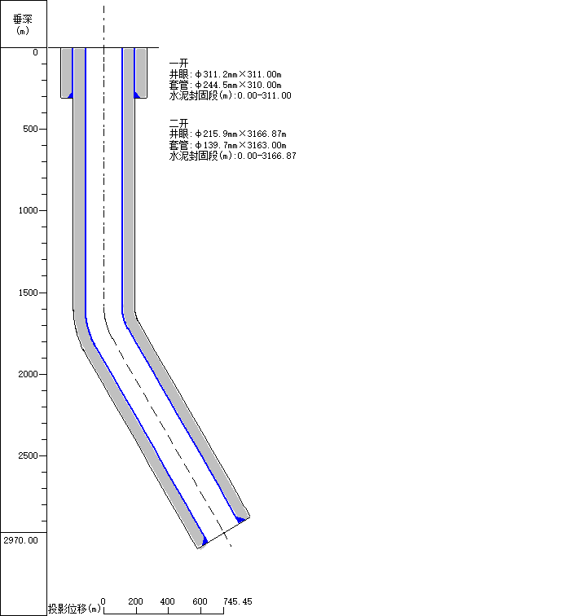
FJF11-X115
图 3.2-2 井身结构图

3）钻井液体系
表 3.2-5 本期工程新钻井分段钻井液体系（以FJF11-X115为例）
井段 | 钻井液体系
一开 | 土浆
二开 | 钙处理-聚合物润滑钻井液
二开 | 聚合物润滑封堵防塌钻井液

环评阶段设计定向井一开采用土浆钻井液，二开上部井段采用钙处理钻井液，二开下部井段采用聚合物润滑防塌钻井液，本次验收新钻井与环评阶段一致。

采油工程
本期工程新建9座游梁式抽油机，包含井口控制柜。新建了采油井口装置16套。油井中9口均采用注水开发方式，8口处于自喷状态。各井场建设情况见图 3.2-3。
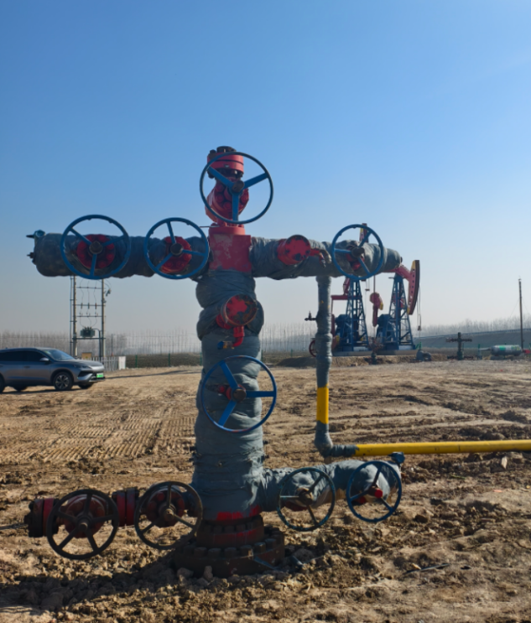 | 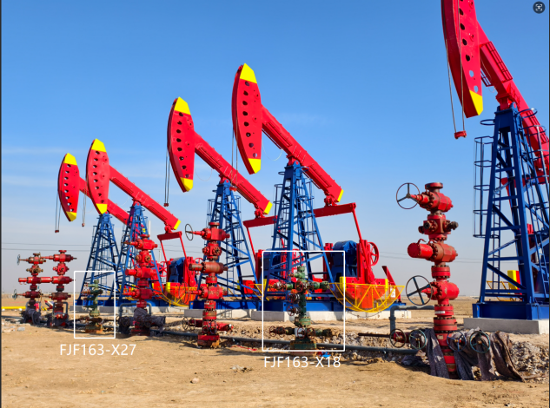
1#：FJFS-X2 | 2#：FJF163-X27、X18
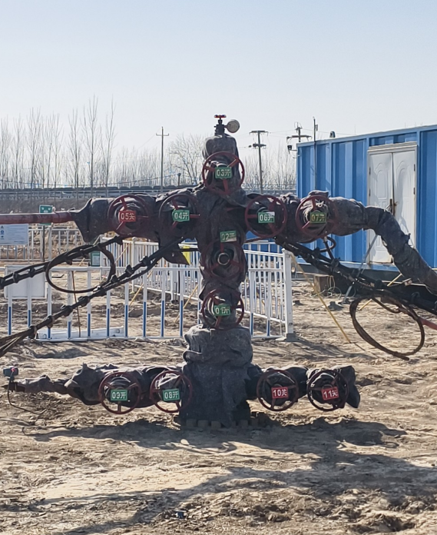 | 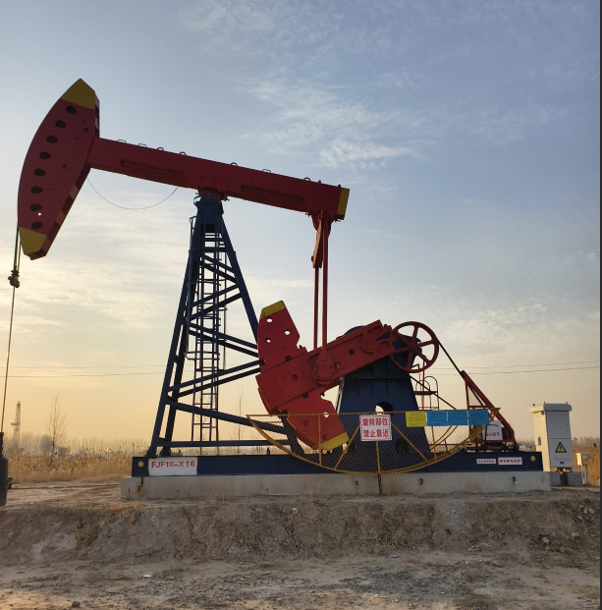
3#：FJF163-X17 | 4# FJF18-X16
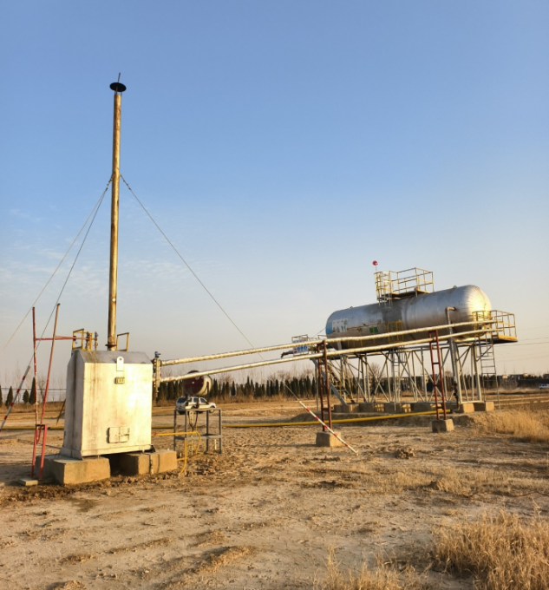
4# FJF18-X16-加热炉及高架罐（依托）
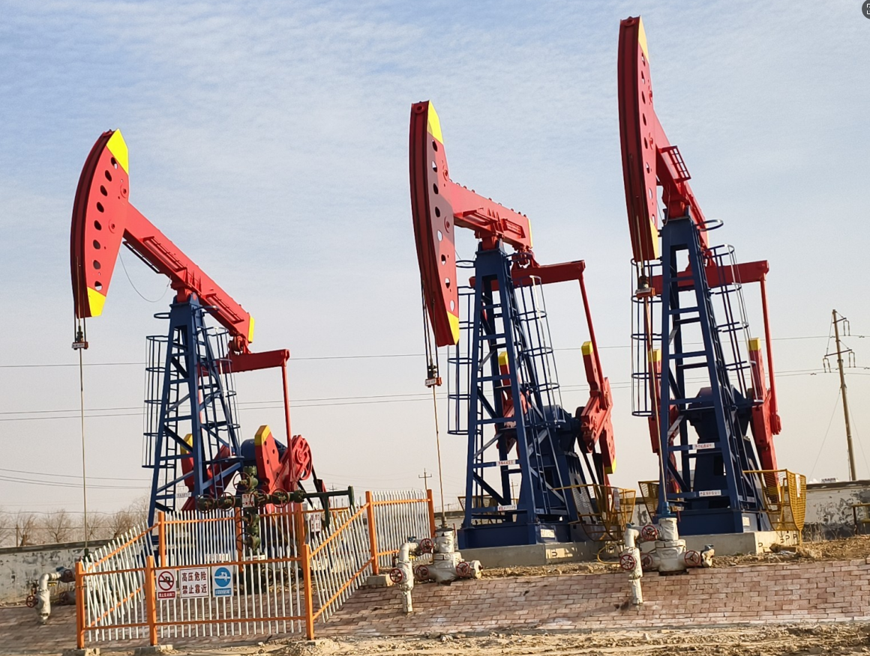
FJF18-X24
FJF18-X25
FJF18-X23
FJF18-X27
5#: FJF18-X23、FJF18-X24、FJF18-X25、FJF18-X27
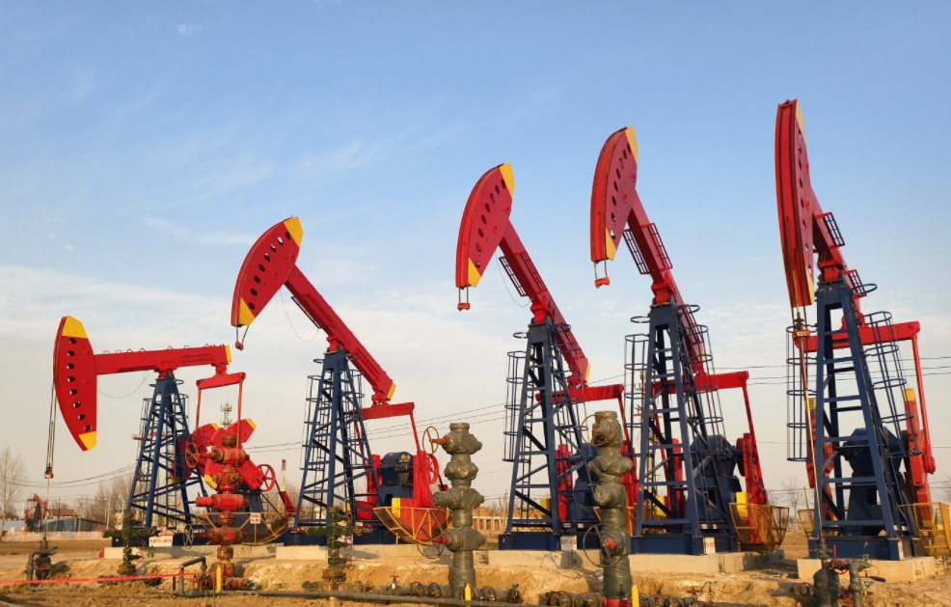
FJF11-X120

FJF11-X117
FJF11-X120

FJF11-X122
FJF11-X118

FJF11-X115
6#：FJF11-X115、FJF11-X117、FJF11-X118、FJF11-X120、FJF11-X122、FJF11-X123
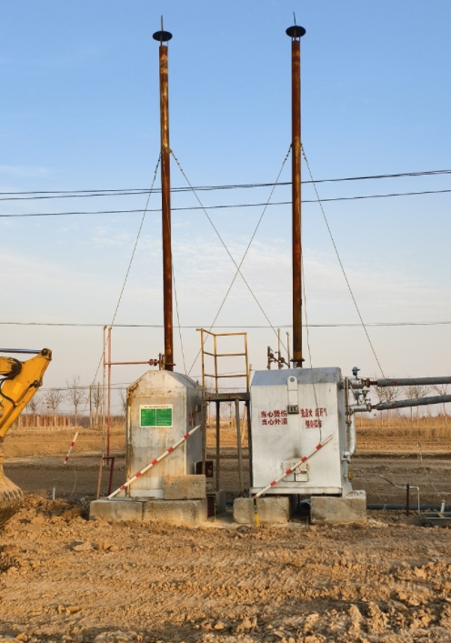 | 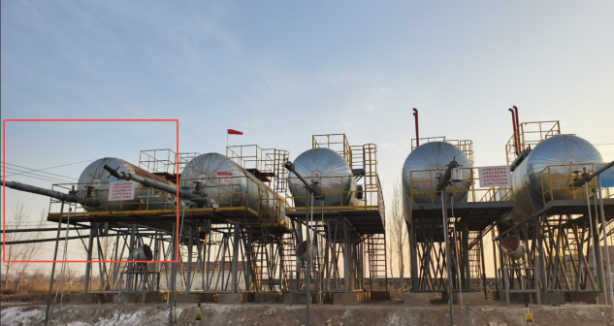
6#井场加热炉（左侧-150kW，右侧为停用） | 6#井场高架罐（新建，最左侧；其他罐为其他同台井配套）
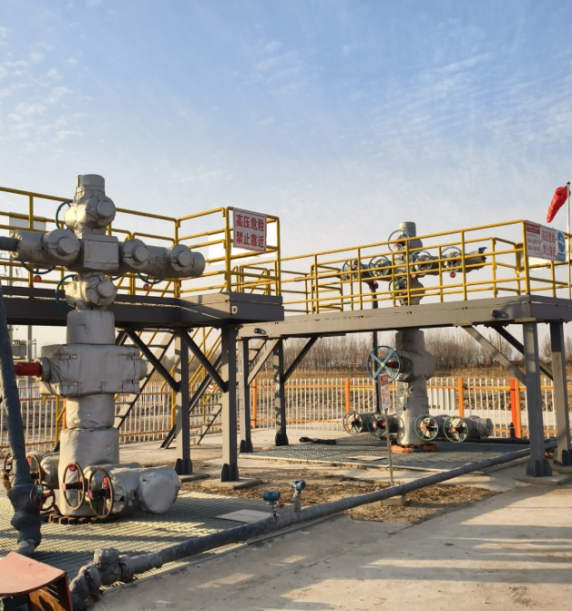  FJFY1-10HF  FJFY1-9HF | 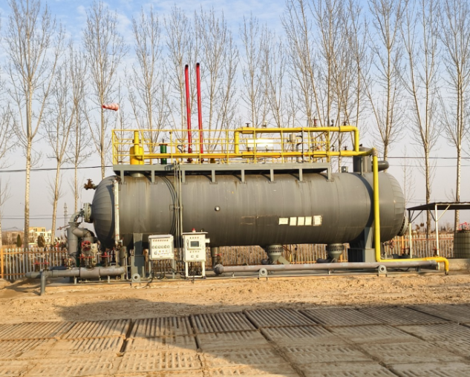
7#：FJFY1-9HF、FJFY1-10HF | 7#井场-三相分离器
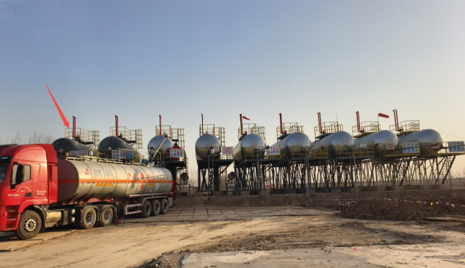 | 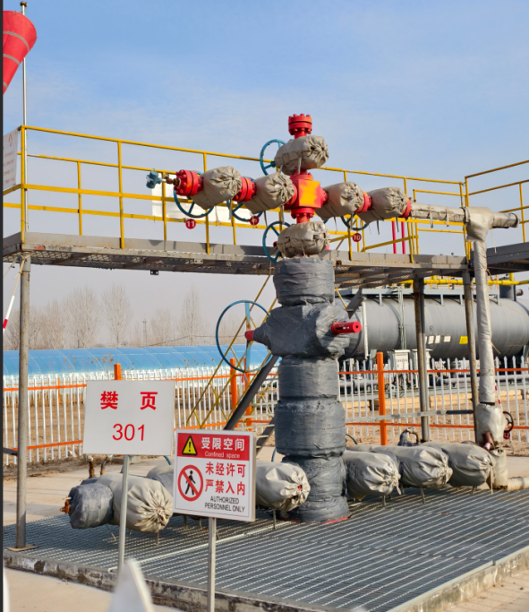
7#井场-多功能罐（均为电加热；该井场同时为集中拉油点，其他高架罐为拉油点配套建设） | 8#：FJFY301HF
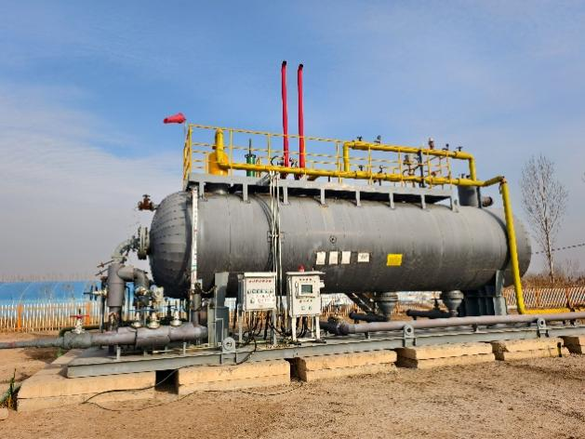 | 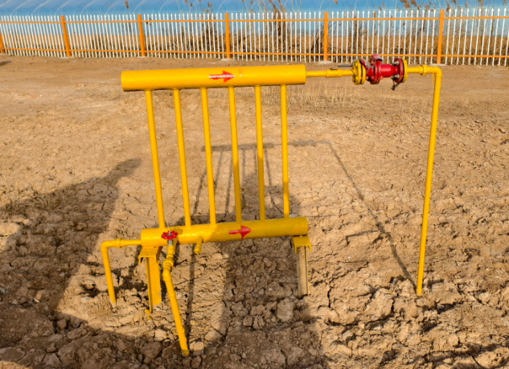
8#井场-三相分离器 | 8#井场-天然气干燥器
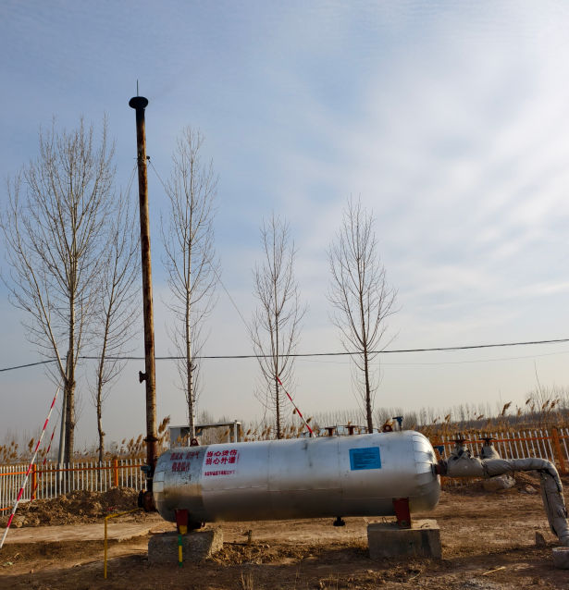 | 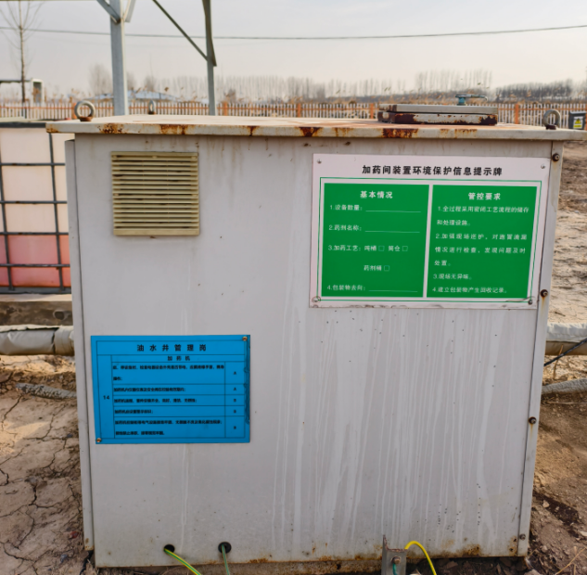
8#井场-燃气水套加热炉（100kW） | 8#井场-井口加药装置
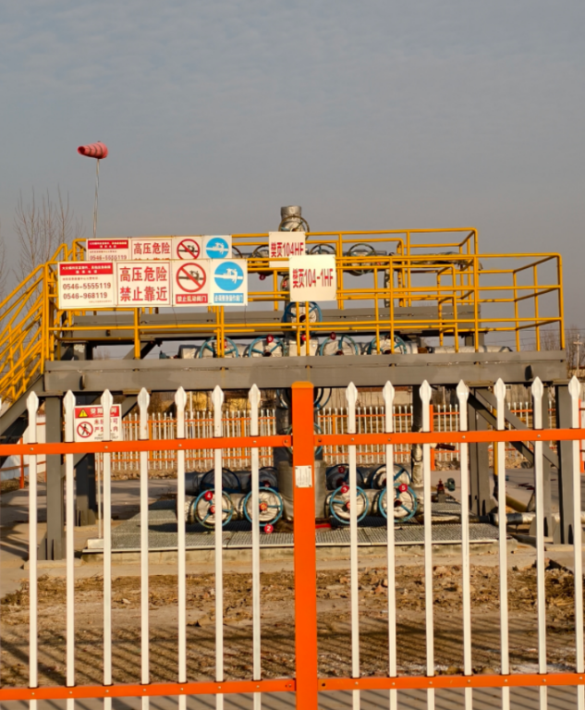 | 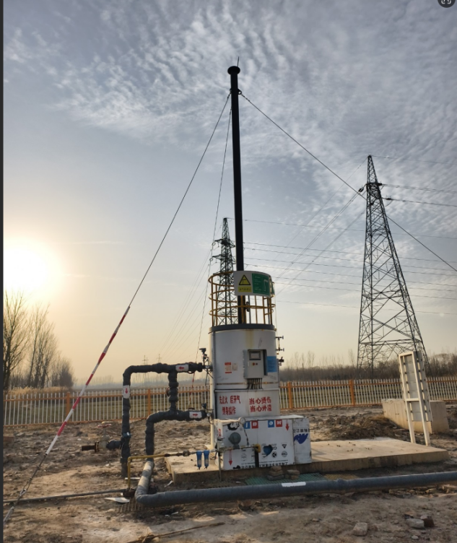  低氮燃烧器
9#：FJFY104HF、FJFY104-1HF | 9#井场-燃气加热炉-150kW
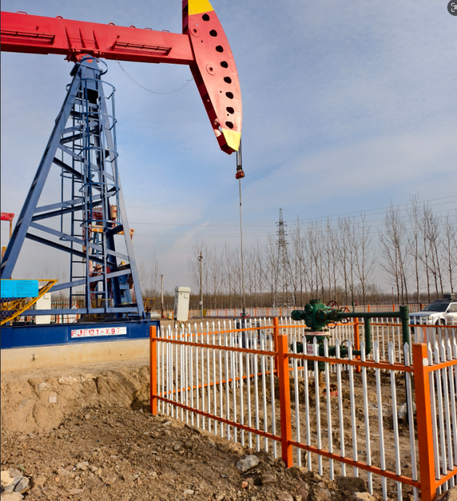  FJF121-X97  FJF121-X95 | 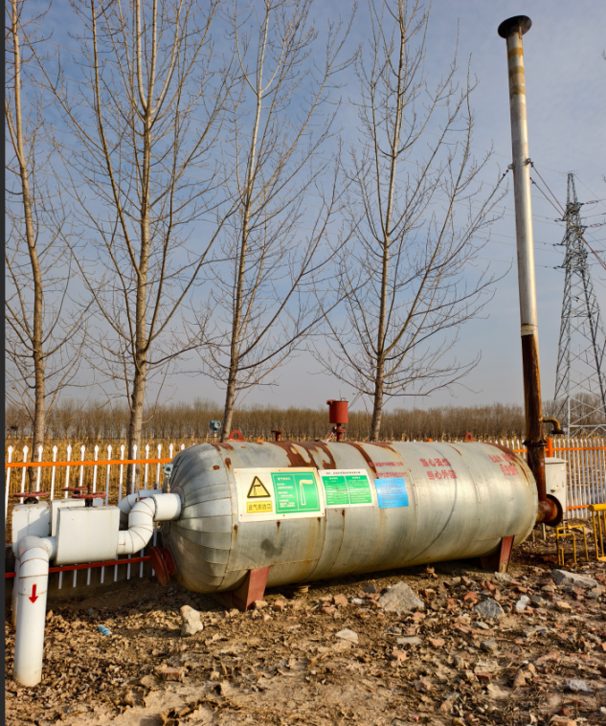
10#：FJF121-X95、FJF121-X97 | 10#井场-燃气水套炉（依托，非新建）
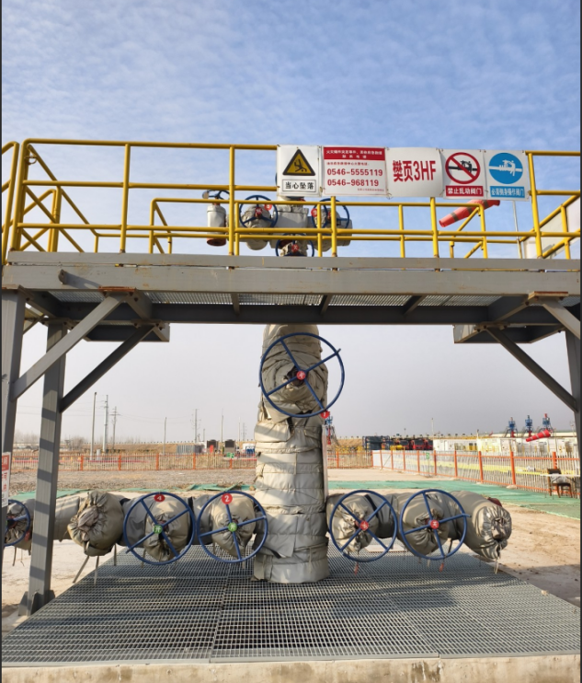 | 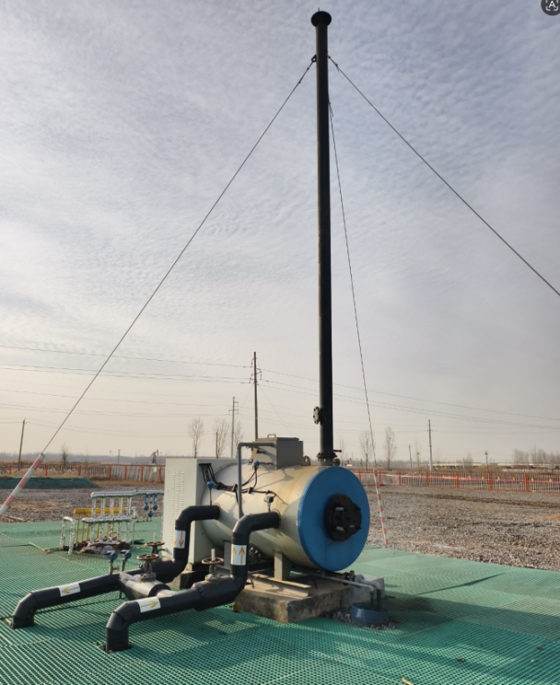
11#：FJFY3HF | 11#井场燃气水套加热炉-80kW
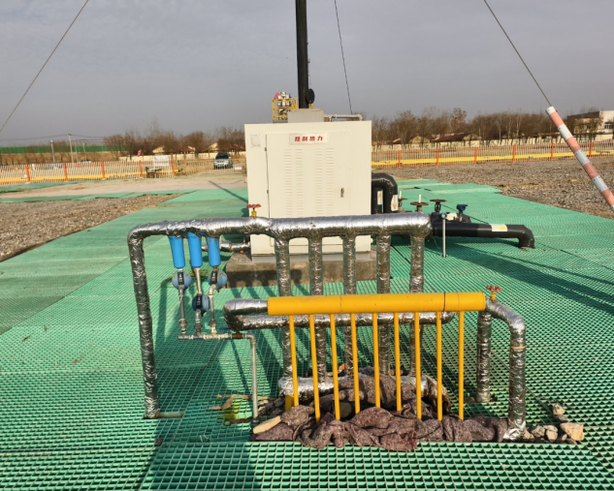 | 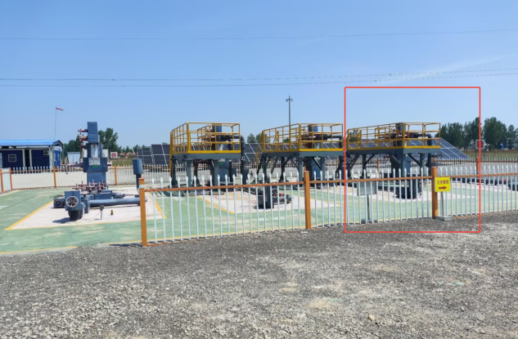
11#井场-天然气干燥器 | 12# FJFY1-8HF（最右）
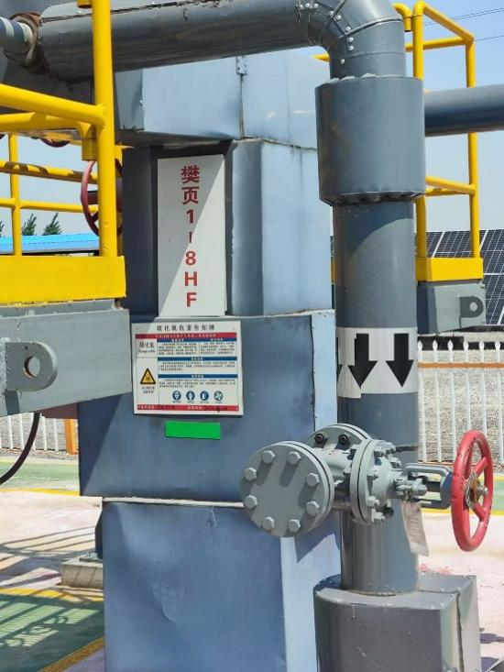 | 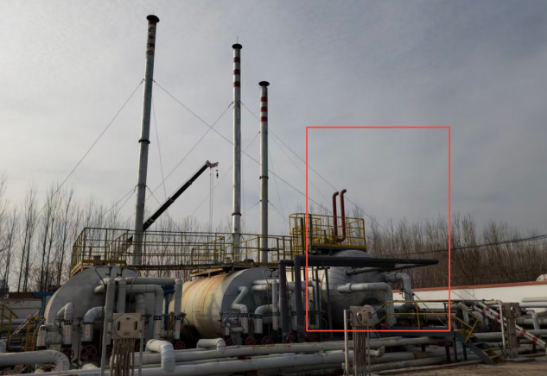
12# FJFY1-8HF | 高青联合站-新更换3#加热炉
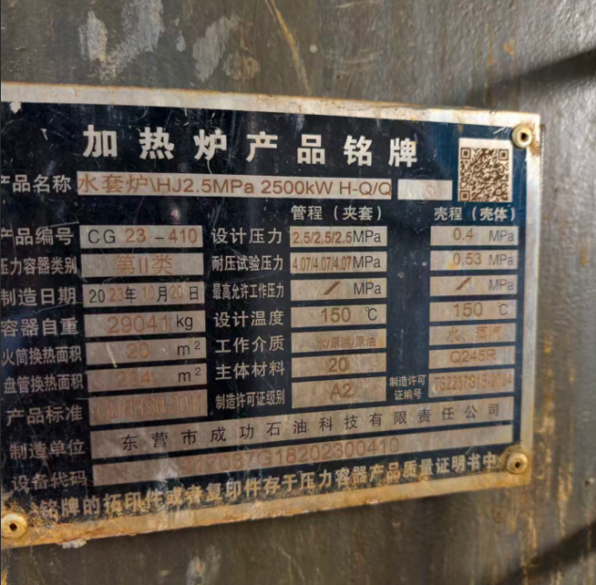 | 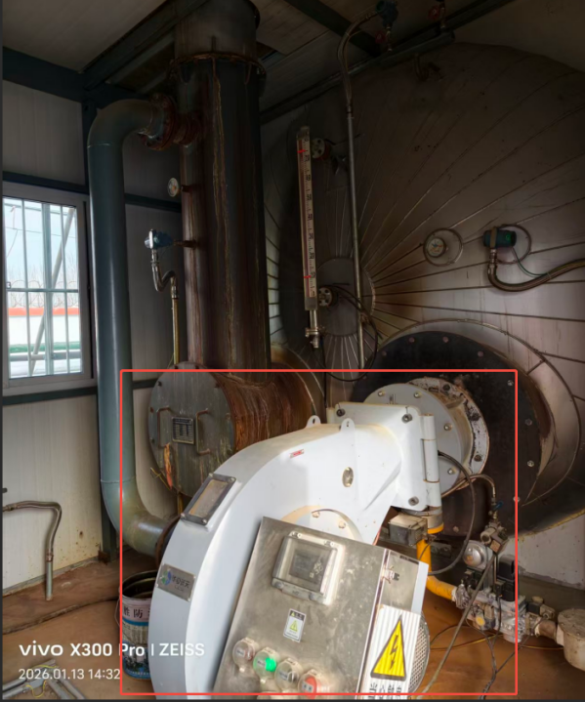
3#加热炉铭牌 | 3#加热炉低氮燃烧器
图 3.2-3 本期工程建设现状照片

集输工程

1）滚动开发工程集输流程
本项目集输工程共涉及油井17口（新钻井9口，探井转开发井8口）。采出液采用管输或拉油的方式进一级计量站/联合站。新建了φ60×4mm单井集油管线共0.8km，新建了φ114×5mm集油支线共4.02km。集输管线油气集输系统实际工程建设情况一览表详见表 3.2-6，油气集输流程示意图见图 3.2-4。
表 3.2-6 油气集输系统实际工程建设情况一览表
序号 | 井号 | 井别 | 井场编号 | 集输方式 | 管线规格(mm) | 管线长度(m) | 计量站 | 联合站 | 加热设施 | 集输方式与环评对比
 | FJFS-X2 | 探井转开发井 | 1# | 管输 | φ60×4 | 50 | / | 滨博接转站 | / | 一致
 | FJF18-X16 | 油井 | 4# | 拉油 | φ60×4 | 100 | / | 高青联合站 | 150kW燃气加热炉+高架罐，依托老井场 | 一致
 | FJF18-X27 | 油井 | 5# | 管输 | φ60×4 | 400 | / | 高青联合站 | / | 环评为拉油，实际改管输
 | FJF18-X25 | 油井
 | FJF18-X23 | 油井
 | FJF11-X123 | 油井 | 6# | 拉油 | φ60×4 | 200 | / | 高青联合站 | 150kW加热炉1台+高架罐，新建 | 一致
 | FJF11-X122 | 油井
 | FJF11-X118 | 油井
 | FJF11-X115 | 油井
 | FJFY1-10HF | 探井转开发井 | 7# | 拉油 | / | / | / | 高青联合站 | 多功能罐9座，电加热 | 环评为管输至FJFY104HF，FJFY104HF井场拉油；实际两井场功能对调。
 | FJFJFY1-9HF | 探井转开发井
 | FJFY301HF | 探井转开发井 | 8# | 管输 | φ114×5 | 150 | 3#计量站 | 高青联合站 | 加热炉，燃气，100kW，新建 | 一致
 | FJFY104-1HF | 探井转开发井 | 9# | 管输 | φ114×5 | 3340 | / | 管输至7#井场 | 加热炉，燃气，150kW，新建 | 环评为拉油至FJFJFY1-9HF井场，FJFJFY1-9HF管输，实际两井场功能对调
 | FJFY104HF | 探井转开发井
 | FJF121-X97 | 油井 | 10# | 管输 | φ60×4 | 50 | / | 高青联合站 | 加热炉，燃气，200kW，依托 | 环评为水井，实际为油井，管输。
 | FJFY3HF | 探井转开发井 | 11# | 管输 | φ114×5 | 530 | F121-X85井场 | 高青联合站 | 加热炉，燃气，80kW，新建 | 一致
 | FJFJFY1-8HF | 探井转开发井 | 12# | 管输 | 依托现有 | / | / | 樊163分水点 | 谷电蓄热，依托 | /

本期工程油气集输系统流程见图 3.2-4。
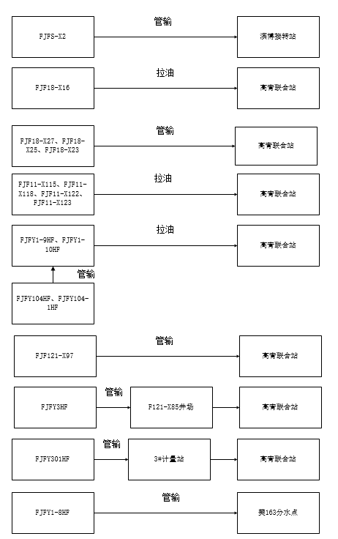
图 3.2-4 本期工程集输流程示意图

2）高青管理区地面系统优化建设工程
（1）环评设计情况
工程内容包括：①樊18、樊26区块10口单拉井改为管输生产，管输至高青联合站；②樊101区块3#计量站由集中拉油改为管输生产，管输至高青联合站；③更换高21区块5座井场之间的2条集油管线；更换樊26区块2座井场之间的1条集油管线；④高青联合站站内更换800kW水套加热炉1台（拆旧换新）；改造预分水系统1套。
- 实际建设情况
    - 樊18、樊26区块10口单拉井改为管输生产，管输至高青联合站；②樊101区块3#计量站由集中拉油改为管输生产，管输至高青联合站。实现17口油井管输生产，取消多功能罐10台；③更换高21区块5座井场之间的2条集油管线；原计划更换樊26-18至樊26-28旧管线，实际因路由距离长，优化调整路由，新建樊26-18至樊121-X85井场集油管线，采出液后续并入现有集油管线，进高青联合站处理；④高青联合站站内将2台800kW水套加热炉拆除，更换为1台2500kW水套加热炉；原位置更换立式分离器2座，改造预分水系统1套（在西北角新建掺水泵2台）。整体工程集油管线共减少
表 3.2-7 高青管理区地面系统优化建设工程（油气集输部分）主要工程量变化情况一览表
序号 | 环评阶段 |  |  | 实际建设阶段 |  |  | 与环评相比
序号 | 名称及规格 | 单位 | 数量 | 名称及规格 | 单位 | 数量 | 变动情况
1 | 掺水泵 PN=1.6MPa,Q=3m³/d | 台 | 2 | 掺水泵 PN=1.6MPa,Q=3m³/d | 台 | 2 | /
2 | 站内掺水管网 | 套 | 1 | 站内掺水管网 | 套 | 1 | /
3 | 集油管线DN65mm 20# | km | 9.47 | 集油管线DN65mm 20# | km | 7.148 | -2.322
4 | 集油管线DN80mm 20# | km | 3.57 | 集油管线DN80mm 20# | km | 2.925 | -0.645
5 | 集油管线DN100mm 20# | km | 1.7 | 集油管线DN100mm 20# | km | 1.717 | 0.017
6 | 掺水管线DN40mm | km | 1.7 | 掺水管线DN40mm 玻璃钢 | km | 0.7 | 规格变动，长度减少0.7km
 |  |  |  | φ48×4.0mm 钢管 | km | 0.3 | 规格变动，长度减少0.7km
7 | 双腔油气混输装置GFB-600L-30/70-1.6 | 座 | 1 | 双腔油气混输装置GFB-600L-30/70-1.6 | 座 | 1 | /
8 | 800kW加热炉 | 座 | 1 | 2500kW加热炉 | 座 | 1 | 规格变动
9 | 800kW低氮燃烧器 | 台 | 1 | 2500kW低氮燃烧器 | 座 | 1 | 规格变动
10 | 天然气管线φ48×4.0mm 20# | m | 24 | 天然气管线φ48×4.0mm 20# | m | 24 | /
11 | 站内集油管线φ159×6.0mm 20# | m | 48 | 集油管线DN150mm 20# | m | 890 | 樊 26-4 至高青联合站集油管线，站外部分规格采用DN150mm20#无缝钢管，距离增加842m
12 | 保护套管φ273×7.1mm Q235B | m | 750 | 保护套管φ273×7.1mm Q235B | m | 982 | 规格调整，长度增加578m
 |  |  |  | 保护套管φ355.6×7.1mm Q235B | m | 346 | 规格调整，长度增加578m
13 | 800kW加热炉拆除 | 座 | 1 | 800kW加热炉拆除 | 座 | 2 | 由拆除1座改为拆除2座
14 | 管线拆除 | m | 72 | 管线拆除 | m | / | /

①樊18、樊26区块拉改输
环评阶段：新建DN65集油管线9.47km，新建DN80集油管线1.5km，新建DN40掺水管线1.7km，高青联合站内新建掺水泵2台。
实际建设阶段：
新建DN65集油管线7.148km，新建DN80集油管线1.02km，新建DN40掺水管线0.7km，φ48×4.0mm 钢管0.3km，DN150集油管线0.89km。高青联合站内新建掺水泵2台。
新建高青联合站至樊26-4掺水管线，管线起点位于高青联合站新建掺水泵出口汇管，管线采用水平定向钻法穿越沥青路、济高高速后，折向西敷设至樊26-4井场；
新建樊26-4至高青联合站集油管线，管线起点位于樊26-4油井，管线出井场后向西北方向敷设约2000m至樊18-侧35井场（途中串接樊26-1、樊18-39、樊18-斜209油井），之后折向西南方向敷设约1050m至樊18-侧33井场，再折向东南方向敷设，采用水平定向钻法穿越济高高速、二斗沟后，继续向东南方向敷设至樊107井场，最后折向东敷设至管理区东北角后，采用水平定向钻法穿越至高青联合站。
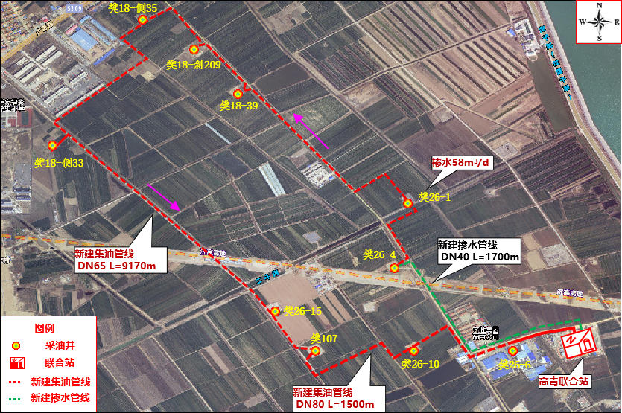
新建集油管线 DN150=0.89km
定向钻穿越沥青路至高青联
新建掺水管线 DN40=1000m
集油管线变更路由
定向钻穿越沥青路、济高高速
定向钻穿越济高高速、二斗沟
新建集油管线 DN80=1.02km
新建集油管线 DN65=6.348km
图 3.2-5 樊18、樊26区块拉改输实际路由走向
②樊101区块3#计量站拉改输
环评阶段：新建DN80集油干线2.07km，新建DN100集油干线1.7km，3#计量站站新建双腔油气混输装置1台。
实际建设阶段：
新建DN80集油干线1.61km，新建DN100集油干线1.155km，3#计量站站新建双腔油气混输装置1台。
实际路由走向：新建3#计量站至高青联合站集油管线，管线起点位于3#计量站新建离心式双腔油气混输装置出口管线与围墙碰头处，管线先沿3#计量站北侧围墙向西敷设约370m至水泥路西侧，折向北沿道路敷设至樊101-10井场，采用水平定向钻方式穿越过青干渠至樊121-54井场，折向北敷设约440m后折向西敷设约280m，折向北沿沥青路西侧敷设约420m后折向西敷设约320m，之后再向北敷设约250m至高青联合站。
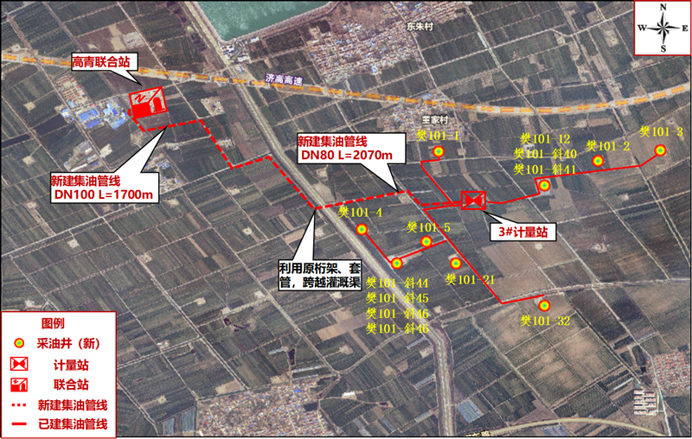
定向钻穿越过青干渠
新建集油管线 DN100=1.155km
新建集油管线 DN80=2.07km
图 3.2-6 樊101区块3#计量站拉改输实际路由走向图
③高21区块集油管线更换
环评阶段：
a.高21-18集油管线
高21-18集油管线起点为高21-18井场，向西敷设300m至高21-斜64井场，接着向西敷设180m后，折向北敷设610m至高21-11泵站。
b.高21-8集油管线
高21-8集油管线起点为高21-8井场，向东敷设450m至高21-11泵站。
c.高26-18集油管线
高26-18集油管线起点为高26-18井场，向东敷设430m至高26-28井场，最终掺输至高21区块集油干线
实际建设阶段：
新建DN65集油管线0.8km，DN80集油干线0.295km，新建DN100集油干线0.562km。
实际路由走向：新建F26-18井至至F121-斜85井集油管线：管线起点为F26-18井加热炉出口，管线向东采用水平定向钻方式穿越农田后折向东北方向，浅埋敷设至F121-X85井场，管线终点为F121-X85井场集油阀组。
更换G21-1井至高21干线段集油管线：管线起点为G21-1井加热炉出口，管线先向西敷设串接G21-X63、G21-X64井产液后继续向西敷设至土路，折向北串接G21-9、G21-8井产液后继续向北敷设至G21-11井场西侧碰接已建高21干线。
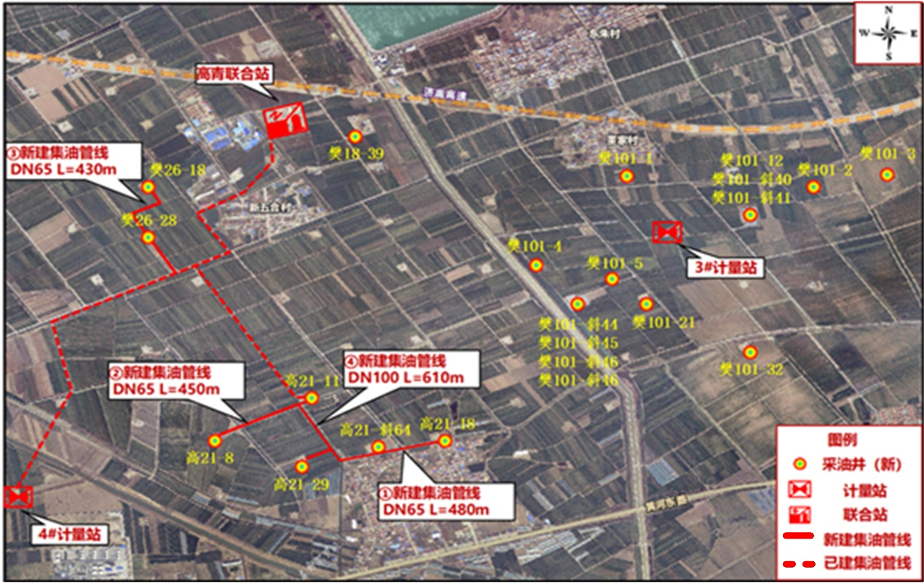
环评路由-更换集油管线 DN65=430m
新建集油管线 DN80=295m
实际路由-新建集油管线 DN65=370m

樊121-X85
新建集油管线 DN100=562m
新建集油管线 DN65=802m
图 3.2-7 高21区块集油管线更换实际路由走向图

注水工程

1）滚动开发工程注水流程
本期工程注水井采用密闭流程，新建了φ76×11mm单井注水管线共0.05km，新建了DN150注水管线共2.2km，新建了DN110注水管线共0.5km，合计2.75km。注水水源来自于高青联合站注水点、北支新河、大芦湖水源等。注水系统实际工程建设情况一览表详见表 3.2-8，注水系统工艺流程示意图见图 3.2-8。
表 3.2-8 注水系统实际工程建设情况一览表
序号 | 井号 | 井场编号 | 管径 | 管线长度（m） | 依托注水水源 | 新建注水装置 | 供水泵橇
1 | FJF163-X27 | 2# | / | / | 北支新河 | 600型压驱注水装置 | /
2 | FJF163-X18 | 2# | / | / | 北支新河 | 600型压驱注水装置 | /
3 | FJF163-X17 | 3# | DN150 | 700 | 大芦湖水源 | 600型压驱注水装置 | 新建供水泵橇1座
4 | FJF18-X24 | 5# | DN150 | 1500 | 大芦湖水源 | 600型压驱注水装置 | 新建供水泵橇1座
5 | FJF11-X120 | 6# | DN110 | 500 | 周边水塘 | 600型压驱注水装置 | 新建供水泵橇1座
6 | FJF11-X117 |  |  |  |  | 600型压驱注水装置 | 新建供水泵橇1座
7 | FJF121-X95 | 10# | Φ76×11 | 50 | 高青联合站注水点 | 350型注水井口 | /

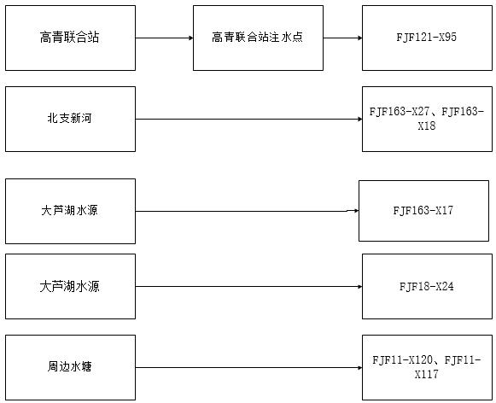
图 3.2-8 注水系统工艺流程示意图

2）高青管理区地面系统优化建设工程（注水部分）
（1）樊101块
环评阶段：樊101-23注水井依托3号站已建配水阀组供水，新建Φ68×10mm单井注水管线1.2km。
实际建设阶段：新建3号配至樊101-23单井注水管线φ68×12mm 20无缝钢管 L=1000m；管线跨越沟渠、穿越道路处设Φ159×5 20钢保护套管。
对比情况：路由走向一致，管线长度减少200m（环评阶段工程量考虑了富余量）,管线规格调整。
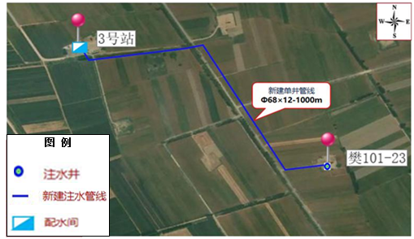
图 3.2-9 3号配至樊101-23单井注水管线路由走向图
（2）樊121块
环评阶段：本项目樊121-斜88注水井依托已建樊121-斜47配水阀组供水，新建Φ68×10mm单井注水管线1.26km。
实际建设阶段：新建樊121-斜76至樊121-斜88单井注水管线φ68×12 20无缝钢管 L=600m；管线跨越沟渠、穿越道路及定向钻处设Φ159×5 20钢保护套管。
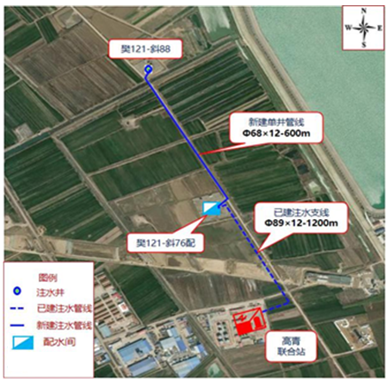
图 3.2-10 樊 121-斜 76 配至樊 121-斜 88 单井注水管线路由走向示意图
对比情况：线路走向一致，管线长度减少660m,原因为环评阶段为预估值。
（3）高21块
环评阶段：本项目高21-23注水井依托已建高21配水阀组供水，新建Φ68×10mm单井注水管线0.8km；同时将樊107注水站处理后的采出水低压输至高21区块压驱注水，新建樊26-38至高21注水系统压驱供水管网DN75 2.71km。
实际建设阶段：新建樊26-38井场至高21注水站输水管线超高分子聚乙烯复合管DN75 1.6MPa L=1740m。
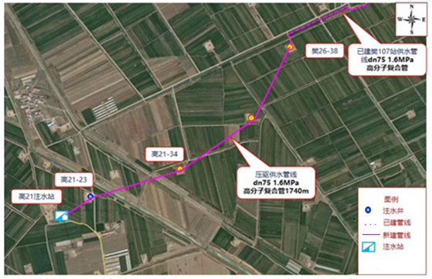
表 3.2-9 樊 26-38 井场至高 21 注水站输水管线路由走向示意图
对比情况：取消高21配水阀组至高21-23注水井-Φ68×10mm单井注水管线0.8km；樊26-38井场至高21注水站输水管线长度减少0.97km。
（4）樊18块
环评阶段：本项目樊18-32注水井依托已建樊18-2配水阀组供水，新建Φ68×10mm单井注水管线0.74km。
实际建设阶段：扩建樊18-2配水阀组1处，新建樊18-2配至樊18-32单井注水管线φ68×12mm 20#无缝钢管L=780m；管线跨越沟渠、穿越道路及定向钻处设Φ159×5、Φ114×4 20钢保护套管。
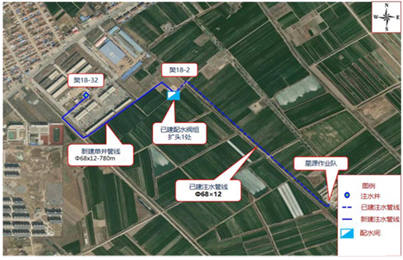
表 3.2-10 樊 18-2 配向西至樊 18-32 单井注水管线路由走向示意图
对比情况：路由走向不变，管线长度增加40m，管线规格调整。
（5）樊26块
环评阶段：本项目樊26-28注水井依托已建樊18-2配水阀组供水，新建Φ68×10mm单井注水管线1.56km。
实际建设阶段：新建樊26-28井场三井式橇装配水阀组1座，新建2号配至樊26-28单井注水管线φ68×12 20无缝钢管 L=950m；管线跨越沟渠、穿越道路及定向钻处设Φ159×5 20钢保护套管。
新建樊26-28配至樊26-15单井注水管线φ68×12 20无缝钢管 L=1550m；管线跨越沟渠、穿越道路处设Φ159×5 20钢保护套管。
对比情况：新增樊26-28配至樊26-15单井注水管线φ68×12 20无缝钢管 L=1550m；樊26-28井场新增三井式橇装配水阀组1座；2号配至樊26-28单井注水管线长度减少0.61km。
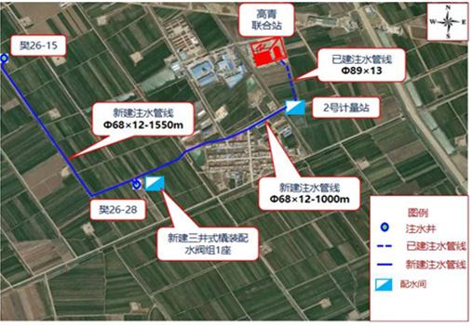
图 3.2-11 樊26区块注水管线路由走向示意图
（6）樊11块
环评阶段：本项目樊11-2、樊11-斜107、樊18-斜6注水井依托樊11已建注水系统，在樊18-斜6、樊11-2井场新建三井式配水阀组2座，新建Φ68×10mm单井注水管线2.1km。
同时将樊11注水站改为自来水作为注水水源，新建DN40低压供水管线2.34km。
实际建设阶段：新建樊11-2配至樊11-斜107单井注水管线φ68×12 20无缝钢管 L=400m；管线跨越沟渠、穿越道路处设Φ159×5 20钢保护套管；新建自来水取水点至樊11注水站输水管线DE90×8.2 SDR11 1.6MPa PE100 L=1150m。其中管线穿越广青路段采用水平定向钻方式敷设，并设套管保护。
对比情况：樊11-2配至樊18-斜6注水井Φ68×10mm单井注水管线1.9km取消建设；樊18-斜6注水井三井式配水阀组取消建设；自来水取水点至樊11注水站输水管线长度减少950m。
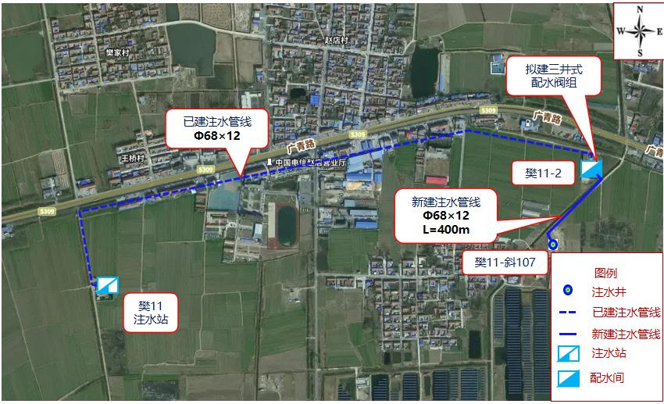
图 3.2-12 樊11-2配至樊11-斜107单井注水管线路由走向示意图
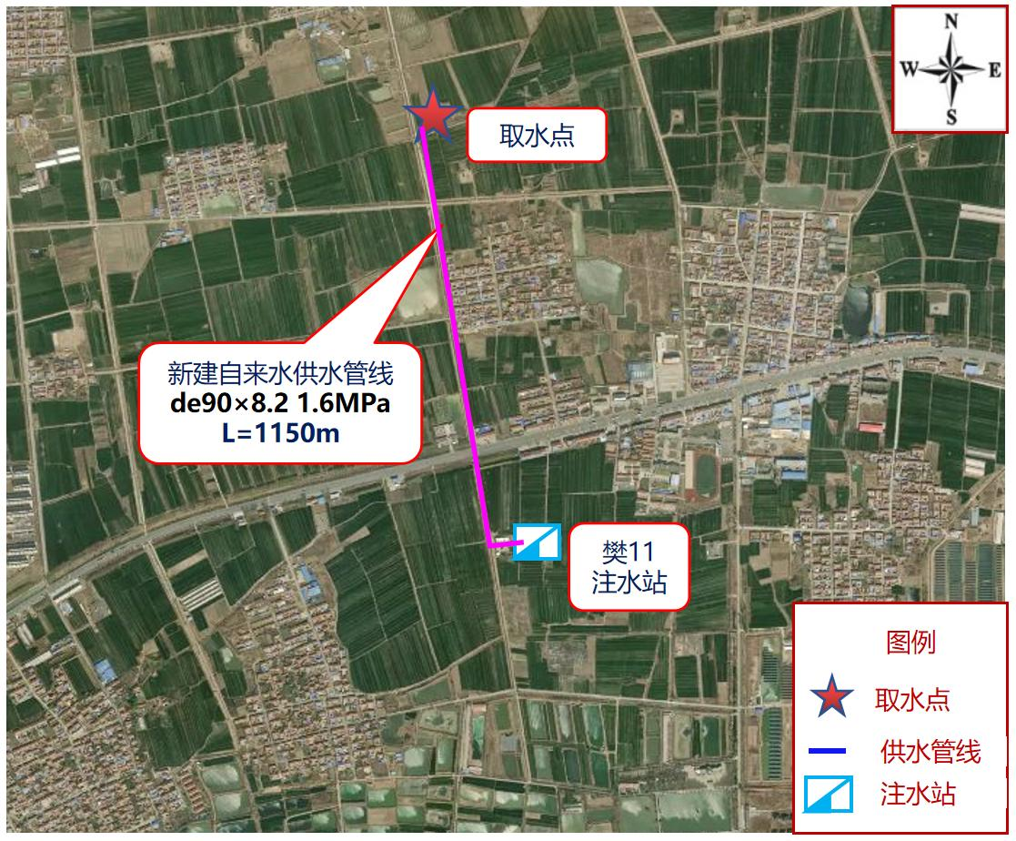
图 3.2-13 取水点至樊 11 注水站输水管线路由走向示意图

主要工程量对比情况见表 3.2-11。
表 3.2-11 高青管理区地面系统优化建设工程（注水部分）主要工程量
序号 | 名称、规格及型号 | 环评阶段 |  | 实际建设阶段 |  | 变化情况 | 备注
序号 | 名称、规格及型号 | 单位 | 工程量 | 单位 | 工程量 | 变化情况 | 备注
1 | 单井注水管线 Φ68×10mm 20无缝钢管 | km | 7.66 | km | 5.28 | -2.38
2 | 350型注水井口 | 套 | 8 | 套 | 8 | /
3 | 压驱低压供水管线 DN75mm 1.6MPa | km | 2.71 | km | 1.74 | -0.97
4 | 自来水供水管线 DN40mm 1.6MPa | km | 2.34 | km | 1.15 | -1.19 | 材质变更为DE90×8.2mm，1.6MPa
5 | 保护套管Φ219×6mm 20 | km | 0.88 | km | 0 | -0.88
6 | 保护套管Φ159×5mm 20 | km | 1.8 | km | 1.244 | -0.556
7 | 定向钻穿越 | 次/m | 2/400 | 次/m | 6/1700 | +4次/+1300
8 | 配水阀组扩头 | 处 | 8 | 处 | 8 | /

依托工程
本期工程油气分离、采出水处理均依托井场周边区域的已有站场设施，不单独建设。施工期钻井废水、作业废水依托高青联合站，运营期采出液处理依托高青联合站、滨博接转站，采出水、井下作业废水处理依托高青联合站、滨博接转站采出水处理站。验收调查期间，各依托工程均正常运行，依托可行性分析详见本验收报告“5.2 污染防治和处置设施”章节。

主要工艺流程

施工期
本期工程施工期间主要进行了钻井、井下作业、地面工程建设等内容的建设，目前施工已经全部结束，施工流程与环评基本一致。施工期工艺流程及产污环节见图 3.3-1。
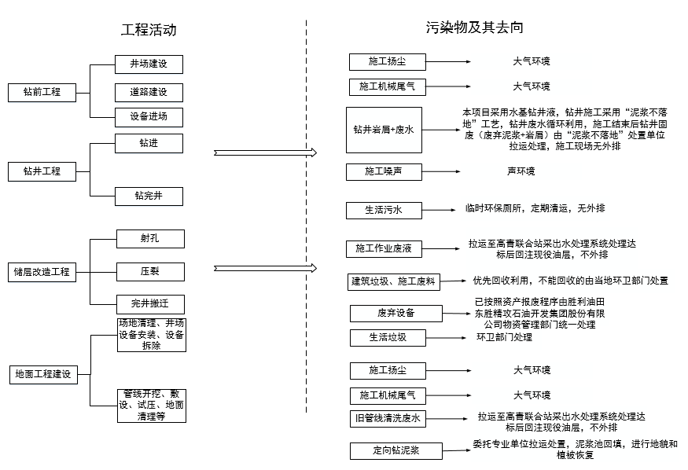
图 3.3-1 施工期工艺流程示意图

运营期
项目的运营期主要是采油、油气集输、油气水处理等主要流程。另外，还包括采油井的井下作业等辅助流程。
（1）采油工程
本期工程油井采用机械采油。
（2）油气集输、处理
油井采出液通过罐车拉运至高青联合站、滨博接转站进行油气分离，分离后的采油污水（采出水）由站内采出水处理系统进行处理，处理达标后回注地层。
（3）井下作业
井下作业主要是指对存在问题的井进行作业，基于每口井不同的井下复杂情况，井下作业可分为大修和小修。修井作业常规工艺如：冲砂、检泵、下泵、清防蜡、防砂、配注、堵水、封窜、挤封、二次固井、打塞、钻塞、套管整形、修复、打捞等作业，以恢复采油井产能、封堵无效层以及其他井下故障处理的过程。
本期工程生产工艺流程详见图 3.3-2。

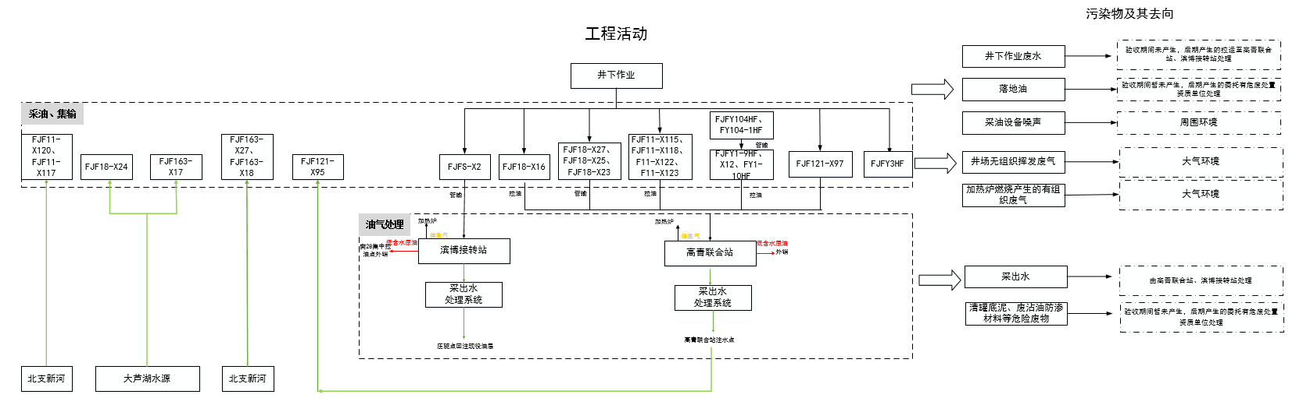
图 3.3-2 本期工程运营期生产工艺流程图

3）退役期
运营期结束后进入退役期，退役期主要是把井场设备拆除，井口封存，清理井场等过程，会产生施工机械废气、废弃管线、建筑垃圾以及拆除设备噪声等污染物，本次验收调查期间各生产设施均在运行中，不涉及退役期工程内容，不在本次竣工环保验收范围内。

主要污染源统计及采取的环境保护措施

施工期
本期工程中FJFS-X2、FJFY1-10HF、FJFY1-9HF、FJFY1-8HF、FJFY301HF、FJFY104-1HF、FJFY104HF、FJFY3HF井为探井转开发井，已按照要求开展探井环评及验收，本次验收调查不包含其施工期。

1）废水
本期工程施工期水污染物主要包括钻井废水、施工作业废液、管道试压废水、旧管道清洗废水和生活污水。
（1）钻井废水
本期工程采用水基钻井液，钻井施工采用“泥浆不落地”工艺，钻井废水循环利用，施工结束后钻井固废（废弃泥浆+岩屑）产生量15004.3m³，由“泥浆不落地”处置单位天正浚源环保科技有限公司、东营丰实钻井工程有限公司、山东胜兴特种材料有限公司拉运处理，施工现场无外排，钻井废水产生量6259.3 m³，由泥浆不落地单位按照其环评批复处置。
施工期间泥浆产生情况及固相、液相产生情况见表 3.4-1。
表 3.4-1 泥浆产生情况及固相、液相去向一览表
序号 | 井号 | 钻井泥浆 | 泥浆不落地服务单位 | 液相
序号 | 井号 | 转运量（m³) | 泥浆不落地服务单位 | 产生量（m³)
1 | FJF163-X27 | 632.3 | 山东胜兴特种材料有限公司 | 212.3
2 | FJF163-X18 | 541 | 山东胜兴特种材料有限公司 | 189
3 | FJF163-X17 | 644 | 山东胜兴特种材料有限公司 | 225
4 | FJF18-X16 | 1360 | 东营丰实钻井工程有限公司 | 539
5 | FJF18-X27 | 1173 | 东营丰实钻井工程有限公司 | 642
6 | FJF18-X25 | 1089 | 东营丰实钻井工程有限公司 | 565
7 | FJF18-X24 | 1280 | 东营丰实钻井工程有限公司 | 679
8 | FJF18-X23 | 1080 | 东营丰实钻井工程有限公司 | 493
9 | FJF11-X123 | 742 | 天正浚源环保科技有限公司 | 224
10 | FJF11-X122 | 640 | 天正浚源环保科技有限公司 | 195
11 | FJF11-X120 | 794 | 天正俊源环保科技有限公司 | 233
12 | FJF11-X117 | 845 | 天正浚源环保科技有限公司 | 234
13 | FJF11-X118 | 693.5 | 天正浚源环保科技有限公司 | 223.5
14 | FJF11-X115 | 850.5 | 天正浚源环保科技有限公司 | 264.5
15 | FJF121-X95 | 1120 | 东营丰实钻井工程有限公司 | 412
16 | FJF121-X97 | 1520 | 东营丰实钻井工程有限公司 | 929
 | 合计 | 15004.3 |  | 6259.3

（2）施工作业废液
本期工程施工完井时洗井产生的施工作业废液，从井口返排后收集至现场废液罐中，经调查与统计，施工期间作业废液产生量为160m³，已通过罐车拉运至高青联合站处理，后经高青联合站内采出水处理系统处理达到《碎屑岩油藏注水水质指标技术要求及分析方法》（SY/T 5329-2022）中对应储层空气渗透率水质标准后已全部回注地层，用于油田注水开发，未外排。
（3）管道试压废水
本期工程管道试压均采用清洁水，在施工过程中进行了循环利用，管道试压废水产生量较少，试压结束后已用于施工场地洒水降尘，未外排至施工场地外环境。
（4）旧管道清洗废水
旧管道清洗废水经收集后罐车拉运送高青联合站处理，经高青联合站内采出水处理系统处理达到《碎屑岩油藏注水水质指标技术要求及分析方法》（SY/T 5329-2022）中对应储层空气渗透率水质标准后已全部回注地层，用于油田注水开发，未外排。
（5）生活污水
经调查，施工人员生活污水排放依托各环保厕所，定期清运，无外排。

2）废气
本期工程施工期废气主要包括施工扬尘、施工废气。
（1）施工扬尘
本期工程在井场建设、车辆运输等施工活动中产生了少量施工扬尘。经调查，施工期间施工单位制定了合理化管理制度，严格控制施工作业面积、对施工现场设置了围挡并进行了定期洒水降尘、对土堆和建筑材料进行了遮盖，施工扬尘未对项目周围环境空气造成不利影响。
（2）施工废气
施工期间产生的施工废气主要包括施工车辆与机械废气、柴油机废气，主要污染物为SO₂、NO_{x}、C_{m}H_{n}等。经调查，施工现场均在野外，因废气污染源具有间歇性和流动性，有利于大气污染物的消散，未对局部地区的大气环境造成不利影响，随着施工的结束，目前该影响已消失。

3）固体废物
施工期间产生的固体废物主要是泥饼、施工废料及建筑垃圾、定向钻泥浆、废弃设备和生活垃圾。
（1）泥饼
本期工程钻井采用水基钻井液。根据《危险废物排除管理清单（2026年版）》（公告 2026年 第2号），废弃水基钻井泥浆及岩屑为一般固废，施工期按照《一般工业固体废物贮存和填埋污染控制标准》（GB 18599-2020）要求进行了管理。
施工结束后分别由钻井施工单位委托“泥浆不落地”服务单位天正浚源环保科技有限公司、东营丰实钻井工程有限公司、山东胜兴特种材料有限公司拉运后进行固液分离，分离出的固相（8752m³）由东营市垦利区永安镇、山东天龙红木家具股份有限公司、山东法恩生物科技有限公司、东营成寨土石方工程有限公司进行了综合利用。验收调查期间，现场无固废遗留。各井泥饼产生情况及去向见表 3.4-2。
表 3.4-2 泥饼产生情况一览表
序号 | 井号 | 泥浆不落地服务单位 | 固相（泥饼）
序号 | 井号 | 泥浆不落地服务单位 | 产生量（m³) | 去向
1 | FJF163-X27 | 山东胜兴特种材料有限公司 | 420 | 山东天龙红木家具股份有限公司
2 | FJF163-X18 | 山东胜兴特种材料有限公司 | 360 | 山东天龙红木家具股份有限公司
3 | FJF163-X17 | 山东胜兴特种材料有限公司 | 420 | 山东法恩生物科技有限公司
4 | FJF18-X16 | 东营丰实钻井工程有限公司 | 821 | 东营成寨土石方工程有限公司
5 | FJF18-X27 | 东营丰实钻井工程有限公司 | 531 | 东营成寨土石方工程有限公司
6 | FJF18-X25 | 东营丰实钻井工程有限公司 | 524 | 东营成寨土石方工程有限公司
7 | FJF18-X24 | 东营丰实钻井工程有限公司 | 601 | 东营成寨土石方工程有限公司
8 | FJF18-X23 | 东营丰实钻井工程有限公司 | 587 | 东营成寨土石方工程有限公司
9 | FJF11-X123 | 天正浚源环保科技有限公司 | 515 | 东营市垦利区永安镇
10 | FJF11-X122 | 天正浚源环保科技有限公司 | 445 | 东营市垦利区永安镇
11 | FJF11-X120 | 天正俊源环保科技有限公司 | 561 | 东营市垦利区永安镇
12 | FJF11-X117 | 天正浚源环保科技有限公司 | 611 | 东营市垦利区永安镇
13 | FJF11-X118 | 天正浚源环保科技有限公司 | 470 | 东营市垦利区永安镇
14 | FJF11-X115 | 天正浚源环保科技有限公司 | 586 | 东营市垦利区永安镇
15 | FJF121-X95 | 东营丰实钻井工程有限公司 | 708 | 东营成寨土石方工程有限公司
16 | FJF121-X97 | 东营丰实钻井工程有限公司 | 592 | 东营成寨土石方工程有限公司
 | 合计 |  | 8752

（2）定向钻泥浆
经调查，定向钻穿越期间产生的泥浆已委托专业单位拉运处置，泥浆池回填，进行地貌和植被恢复。
（3）施工废料及建筑垃圾
施工废料大部分回收利用，无法利用的已拉运至环卫部门指定地点处理，建筑垃圾用于井场及道路铺设。
（4）废弃设备
本期工程主要拆除旧加热炉、拉改输工程替换的旧多功能罐等设备，已按照资产报废程序由胜利油田东胜精攻石油开发集团股份有限公司物资管理部门统一处理。
（5）生活垃圾
施工期间产生的生活垃圾均暂存于施工场地内临时垃圾桶中，后由施工单位统一拉运至市政部门指定地点处理，验收调查期间，现场未发现生活垃圾遗留，未对周围环境产生不利影响。
经调查，本期工程施工过程中产生的固体废物均得到了妥善处置，不存在施工现场堆放现象，且施工场地得到了恢复，未对周围生态环境造成不利影响。

4）噪声
施工期产生的噪声主要是施工机械运转、柴油机噪声，本期工程钻井选用了低噪声设备，随着施工的结束，对周边环境的影响已消失。根据调查，施工期间未收到举报、投诉。
5）生态
据统计，本期工程临时占地面积20.08hm²，永久占地面积9.71hm²，本期工程占地类型主要为未利用地、工矿仓储用地、草地、耕地等。随着施工的结束，临时占地已进行了地貌恢复，未改变土地利用性质，对生态环境的影响较小。

运营期

1）废气
本期工程运营期排放的废气主要为采油井场无组织挥发烃类废气和加热炉燃气废气。

（1）无组织废气

①滚动开发工程井场无组织挥发废气
本期工程运营期包含9口油井，8口探井转开发井，共17口。其中7口拉油井、10口管输井。
经调查，油井井口均安装套管气回收装置（自喷井后期安装），起到加强密封作用，可有效降低轻烃无组织挥发量。
根据经验公式，无组织挥发烃类废气量计算公式如下：
G_{伴生气损耗}=M×λ×ρ×η×β×α
式中：G_{伴生气损耗}——伴生气损耗量，kg/a；
M——油井产油能力，t/a；
λ——气油比，m³/t，根据大芦湖油田原油性质表，取18；
ρ——伴生气的密度，kg/m³；
η——油气集输系统损耗率，取5‰；
β——井场挥发伴生气占油气总损耗的百分比，拉油井场取100%，管输井场取20%；
α—伴生气中非甲烷总烃的质量百分比含量/硫化氢浓度，根据大芦湖油田伴生气成分表，非甲烷总烃质量百分比取21.4%，硫化氢浓度15mg/m³。
本期工程无组织废气排放量统计结果见表 3.4-3。
表 3.4-3 本期工程无组织废气排放量统计表
序号 | 油田 | 油井（口） | 最大产油能力（10⁴t/a） | 气油比（m³/t） | 轻烃密度  （kg/m³） | 非甲烷总烃含量（%） | 硫化  氢含  量（mg/  m³） | 非甲烷总烃挥发量（t/a） | 硫化氢挥发量（kg/a）
1 | 管输井 | 10 | 2.94 | 18 | 0.76 | 21.4 | 15 | 0.086 | 0.040
2 | 拉油井 | 7 | 1.36 | 18 | 0.76 | 21.4 | 15 | 0.199 | 0.018
合计 |  | 17 | 4.30 | / | / | / | / | 0.285 | 0.058

估算井场非甲烷总烃约为0.285t/a，硫化氢0.058kg/a。根据验收监测结果，井场厂界非甲烷总烃能够满足《挥发性有机物排放标准 第7部分：其他行业》（DB37/ 2801.7-2019）中VOCs厂界监控点浓度限值（2.0mg/m³）要求；硫化氢浓度能够满足《恶臭污染物排放标准》（GB 14554-1993）厂界标准值。

②高青管理区地面系统优化建设工程
高青管理区地面系统优化建设工程不新增无组织废气的排放。
该工程实施后，樊18、樊26区块10口油井采出液由拉油改为管输，3#计量站集油拉油改为管输生产涉及17口井，取消多功能罐10台。改造后非甲烷总烃无组织排放量0.046t/a。
表 3.4-4 工程实施后污染物排放量
油田 | 改造前 | 改造后
油井（口） | 27 | 27
产油量（t/a） | 16020 | 16020
气油比（m³/t） | 18 | 18
轻烃密度（kg/m³） | 0.76 | 0.76
非甲烷总烃含量（%） | 21.4 | 21.4
非甲烷总烃挥发量（t/a） | 0.234 | 0.046

（2）有组织废气

①滚动开发工程井场水套加热炉废气
本期工程于6#、8#、9#、11#井场新建加热炉各1台。各井场加热炉规格见表 3.4-5。
根据本期工程燃气加热炉的监测数据，排放废气情况见表 3.4-5。
表 3.4-5 本期工程水套加热炉燃气废气排放情况
井场编号 | 名称 | 燃烧介质 | 数量 | 规格kW | 是否新建
6# | 水套加热炉 | 伴生气 | 1 | 150 | 是
8# | 水套加热炉 | 伴生气 | 1 | 100 | 是
9# | 水套加热炉 | 伴生气 | 1 | 150 | 是
11# | 水套加热炉 | 伴生气 | 1 | 80 | 是
合计 | / | / | 4 | 480 | /

类比高青公司现有井场加热炉运行300d，加热炉热效率85%、井口伴生气平均低位发热量为35146kJ/m³计算，本次新建的加热炉满负荷工况下伴生气年均消耗量约41.64×10⁴m³/a，依据《排放源统计调查产排污核算方法和系数手册》中“4430工业锅炉（热力供应）行业系数手册”，燃烧1×10⁴m³天然气约产生107753Nm³的烟气，则加热炉废气产生量为448.67×10⁴m³/a。
本次验收监测期间，各加热炉平稳运行，加热炉烟气中颗粒物、SO₂、NO_{x}浓度采用本次监测数据中最大值。
本项目加热炉废气污染物排放情况见表 3.4-6。
表 3.4-6 本项目加热炉废气污染物排放情况一览表
加热炉名称 | 加热炉功率 | 数量 | 燃气量 | 废气量 | SO₂排放量 |  | 颗粒物排放量 |  | NO_{X}排放量 |  | 排气筒参数
加热炉名称 | kW | 台 | 10⁴m³ | 10⁴m³ | mg/m³ | t/a | mg/m³ | t/a | mg/m³ | t/a | 排气筒参数
6#井场加热炉 | 150kW | 1 | 13.01 | 140.24 | 1.5 | 0.002 | 2.2 | 0.003 | 35 | 0.049 | 高8m
8#井场加热炉 | 100kW | 1 | 8.68 | 93.44 | 1.5 | 0.001 | 4.7 | 0.004 | 39 | 0.036 | 高8m
9#井场加热炉 | 150kW | 1 | 13.01 | 140.24 | 1.5 | 0.002 | 4.7 | 0.007 | 51 | 0.072 | 高9.4m
11#井场加热炉 | 80kW | 1 | 6.94 | 74.76 | 1.5 | 0.001 | 4.7 | 0.004 | 45 | 0.034 | 高9.4m
合计 | / | 4 | 41.64 | 448.68 | / | 0.006 | / | 0.018 | / | 0.191 | /
备注：SO₂未检出，按照检出限的一半1.5 mg/m³计算

由上表可得，本项目井场加热炉烟气污染物浓度均能满足《锅炉大气污染物排放标准》（DB37/ 2374-2018）表2中重点控制区限值要求（颗粒物：10mg/m³、SO₂：50mg/m³、NO_{x}：100mg/m³），颗粒物、SO₂、NO_{x}外排总量分别为0.018t/a、0.007t/a、0.191t/a。

②高青管理区地面系统优化建设工程
- 高青联合站内加热炉更换
该地面优化工程中涉及加热炉更换。原联合站内共有1#～4#加热炉4台，均为800kW,本期工程将3#、4#加热炉拆除，更换为2500kW加热炉1台。
根据本次验收期间收集的生产运行数据，改造前高青联合站耗气量约66×10⁴m³/a，改造后站内加热炉用气量为31.41×10⁴Nm³/a。改造后站内加热炉运行负荷为88%，折算满负荷后站内加热炉用气量为35.69×10⁴Nm³/a。新建加热炉热效率提高，能起到节约用气的效果。燃气废气中污染物浓度取自加热炉更换后监测数据。折算满负荷得污染物前后变化情况如下。
表 3.4-7 工程实施前后污染物变化情况
项目 | 实施前 | 实施后 | 削减量
燃气量（10⁴m³/a） | 66 | 35.69 | 30.31
颗粒物排放量（t/a） | 0.033 | 0.009 | 0.027
二氧化硫排放量（t/a） | 0.021 | 0.006 | 0.015
氮氧化物排放量（t/a） | 0.327 | 0.138 | 0.189
烟气量（10⁴m³/a） | 710.82 | 384.42 | 326.4
备注：加热炉烟气污染物浓度取2500kW加热炉监测数据最大值（颗粒物：2.3mg/m³、SO₂：未检出，取检出限的一半1.5mg/m³、NO_{x}：36mg/m³）
- 高青管理区地面系统优化建设工程
高青管理区地面系统优化建设工程实施后，27口油井采出液由拉油改为管输，取消燃气多功能罐10台。
表 3.4-8 工程实施前后多功能罐污染物排放量
项目 | 实施前 | 实施后
多功能罐数量（台） | 10 | 0
多功能罐耗气量（m³/a） | 303240 | 0
颗粒物排放量（t/a） | 0.0003 | 0
二氧化硫排放量（t/a） | 0.0009 | 0
氮氧化物排放量（t/a） | 0.0146 | 0
烟气量（m³/a） | 326.59 | 0
注：多功能罐烟气污染物浓度取现有工程各多功能罐烟气污染物浓度中的最大值计算（颗粒物：1mg/m³、NO_{X}：48mg/m³，SO₂ 3mg/m³）。
综上，本期工程实施后，有组织废气排放情况见表 3.4-9。

表 3.4-9 本期工程有组织废气排放情况一览表
污染物 | 井场加热炉 | 高青联合站内加热炉 | 高青管理区地面系统优化建设工程-多功能罐 | 合计
废气量 | 448.68×10⁴m³ | 35.69×10⁴m³ | 0 | 484.37
颗粒物 | 0.018t/a | 0.009t/a | 0 | 0.027
NOx | 0.119t/a | 0.138t/a | 0 | 0.257
SO₂ | 0.006t/a | 0.006t/a | 0 | 0.012

2）废水
本期工程运营期产生的废水主要有采出水、井下作业废水。本期工程验收期间未实施侧钻，未产生侧钻废水。
（1）采出水
经核实，根据当前生产数据，验收调查期间17口油井采出液日均产量277.1t/d，原油日均产量143.4t/d，则采出水产生量约133.7t/d，油井按全年生产300d估算，采出水产量约4.0×10⁴t/a。采出水经依托的高青联合站、滨博接转站采出水处理系统处理满足《碎屑岩油藏注水水质指标技术要求及分析方法》（SY/T5329-2022）中对应储层空气渗透率水质标准后回注地层，用于油田注水开发，未外排。
（2）井下作业废水
井下作业废水主要包括修井作业产生的井筒循环液、井口返排水、冲洗水、冷却水（机械污水）。本次验收调查期间尚未开展井下作业，经现场调查，实施井下作业过程时，废水收集后均经收集后由罐车拉运至高青联合站、滨博接转站内采出水处理系统，满足《碎屑岩油藏注水水质指标技术要求及分析方法》（SY/T5329-2022）中对应储层空气渗透率水质标准后回注地层，用于油田注水开发，不外排。

3）固体废物
本期工程验收期间未实施侧钻，未产生侧钻固废。
本期工程验收调查期间未产生危险废物，运营期井下作业目前均采用船型围堰代替铺设防渗材料，无废弃防渗膜产生；目前高青公司产生的落地油、浮油-浮渣-污泥、清罐底泥的处置均按照油泥砂已委托滨州市瑞峰环保科技有限公司，危废处置协议均已签订。本期工程危险废物汇总见表 3.4-10。
表 3.4-10 本期工程危险废物产生情况
危险废物名称 | 落地油 | 浮油、浮渣、污泥 | 清罐底泥 | 废防渗材料 | 废润滑油
危险废物类别 | HW08 | HW08 | HW08 | HW08 | HW08
危险废物代码 | 071-001-08 | 900-210-08 | 071-001-08 | 900-249-08 | 900-217-08
产生工序及装置 | 井下作业现场、采出液及采出水处理环节产生 | 采出水处理设施运行、维护过程 | 采出液及采出水处理过程中 | 井下作业现场 | 设备维修环节
形态 | 固体、半固体 | 半固体 | 固体、半固体 | 固体 | 半固体
主要成分 | 砂石、矿物油 | 砂石、矿物油 | 砂石、矿物油 | 防渗材料、矿物油 | 矿物油
有害成分 | 废矿物油 | 废矿物油 | 废矿物油 | 废矿物油 | 废矿物油
产废周期 | 每次井下作业、清罐产生，无明显周期性 | 水处理设施清罐时产生 | 清罐时产生，无明显周期性 | 每次井下作业产生，无明显周期性 | 设备维修时产生，无明显周期性
危险特性 | T，I | T，I | T，I | T，I | T，I
污染防治措施 | 现已实现日产日清，委托有资质单位处置 | 现已实现日产日清，委托有资质单位处置 | 现已实现日产日清，委托有资质单位处置 | 暂存于高青联合站内危废暂存间，委托有资质单位处置 | 暂存于高青联合站内危废暂存间，委托有资质单位处置

4）噪声
经调查，本期工程运营过程中的噪声设备主要有井场抽油机、井下作业设备（通井机、机泵等），其运转噪声源强为60dB（A）～100dB（A）。
验收调查期间未进行井下作业，本期工程油井抽油机采取了底座加固、旋转设备加注润滑油等措施，能够有效降低采油噪声对周边环境的影响。根据验收监测结果，运营期井场厂界噪声能够满足《工业企业厂界环境噪声排放标准》（GB 12348-2008）中的2类区标准（昼间60dB（A），夜间50dB（A））的要求。

环境敏感目标变化情况调查
1）声环境敏感目标
环评阶段声环境评价范围为以井场为中心，200m范围，共8个声环境保护目标。
本期工程验收阶段，井场200m范围内无声环境保护目标。声环境评价范围内敏感目标分布情况见图 3.5-1。
2）大气环境敏感目标
环评阶段大气评价范围为以井口为中心，5×5km矩形评价范围，共102 个环境敏感目标。本期工程实施井位较环评阶段有所调整，但实施井的数量较少，评价范围内敏感目标数量远远少于环评阶段，共58个环境敏感目标。
环评阶段、本期工程评价范围内环境敏感目标对比情况见图 3.5-2。
本期工程建设地点不涉及生态保护红线，最近的生态保护红线为黄河三角洲生物多样性维护生态保护红线（大芦湖区块），位于本期工程FJFY104HF和FJFY104-1HF井场西北侧172m处。
3）管线保护目标
环评阶段以管线两侧200m范围调查土壤环境保护目标。
本期工程评价范围内敏感目标见表 3.5-1，评价范围内其他敏感目标分布情况见表 3.5-2。
表 3.5-1 本期工程环境敏感目标统计表
序号 | 保护对象 | 保护内容（人） | 环境功能区 | 参考污染源 | 相对污染源方位距离  （m） | 相对污染源方位
 | 张道传村 | 784 | 环境空气二类区 | 2#井场 | 207 | W
 | 霍刘村 | 654 | 环境空气二类区 | 2#井场 | 209 | S
 | 石家村 | 558 | 环境空气二类区 | 2#井场 | 215 | SE
 | 赵店镇 | 1588 | 环境空气二类区 | 2#井场 | 250 | N
 | 说约李村 | 320 | 环境空气二类区 | 2#井场 | 262 | SE
 | 包福李村 | 788 | 环境空气二类区 | 2#井场 | 318 | W
 | 奇士孙村 | 1420 | 环境空气二类区 | 2#井场 | 320 | NE
 | 贾家村 | 312 | 环境空气二类区 | 2#井场 | 330 | SE
 | 北新庄村 | 549 | 环境空气二类区 | 1#井场 | 359 | E
 | 苏家村 | 388 | 环境空气二类区 | 1#井场 | 380 | N
 | 西马家村 | 885 | 环境空气二类区 | 4#井场 | 380 | W
 | 东曹村 | 220 | 环境空气二类区 | 4#井场 | 447 | W
 | 后展村 | 478 | 环境空气二类区 | 4#井场 | 448 | E
 | 西刘村 | 315 | 环境空气二类区 | 6#井场 | 475 | NW
 | 柴家村 | 112 | 环境空气二类区 | 6#井场 | 502 | NW
 | 南杨村 | 184 | 环境空气二类区 | 6#井场 | 517 | N
 | 西王村 | 228 | 环境空气二类区 | 6#井场 | 520 | NW
 | 徐家村 | 398 | 环境空气二类区 | 8#井场 | 524 | SE
 | 董家村 | 324 | 环境空气二类区 | 8#井场 | 555 | N
 | 付光辉村 | 322 | 环境空气二类区 | 10#井场 | 596 | N
 | 寨里孙村 | 158 | 环境空气二类区 | 10#井场 | 620 | W
 | 刘三仁村 | 385 | 环境空气二类区 | 10#井场 | 646 | SW
 | 樊东村 | 658 | 环境空气二类区 | 7#井场 | 665 | E
 | 蓑衣樊村 | 380 | 环境空气二类区 | 7#井场 | 678 | N
 | 营盘村 | 485 | 环境空气二类区 | 7#井场 | 700 | S
 | 小付家 | 480 | 环境空气二类区 | 1#井场 | 723 | SE
 | 温家村 | 198 | 环境空气二类区 | 1#井场 | 733 | NW
 | 前展村 | 328 | 环境空气二类区 | 1#井场 | 740 | SE
 | 旧镇 | 1100 | 环境空气二类区 | 1#井场 | 743 | E
 | 韩家村 | 410 | 环境空气二类区 | 3#井场 | 754 | N
 | 大道王村 | 510 | 环境空气二类区 | 3#井场 | 782 | NW
 | 赵店村 | 487 | 环境空气二类区 | 3#井场 | 783 | NE
 | 崔家村 | 410 | 环境空气二类区 | 3#井场 | 816 | E
 | 于张村 | 680 | 环境空气二类区 | 3#井场 | 820 | N
 | 店子村 | 620 | 环境空气二类区 | 3#井场 | 835 | NW
 | 西官村 | 324 | 环境空气二类区 | 3#井场 | 855 | SW
 | 唐坊镇 | 1580 | 环境空气二类区 | 1#井场 | 860 | N
 | 李常奇村 | 245 | 环境空气二类区 | 1#井场 | 880 | SW
 | 西曹村 | 122 | 环境空气二类区 | 1#井场 | 890 | W
 | 三合店村 | 498 | 环境空气二类区 | 1#井场 | 904 | W
 | 梁孙村 | 358 | 环境空气二类区 | 1#井场 | 926 | SE
 | 史家村 | 232 | 环境空气二类区 | 1#井场 | 932 | W
 | 吴家村 | 688 | 环境空气二类区 | 1#井场 | 958 | S
 | 西张庄村 | 210 | 环境空气二类区 | 1#井场 | 976 | SE
 | 彭家沟村 | 78 | 环境空气二类区 | 3#井场 | 979 | NW
 | 朱家村 | 840 | 环境空气二类区 | 3#井场 | 979 | N
 | 达磨店村 | 422 | 环境空气二类区 | 3#井场 | 998 | SW
 | 朱四皇村 | 186 | 环境空气二类区 | 3#井场 | 1023 | S
 | 果园村 | 188 | 环境空气二类区 | 3#井场 | 1046 | NW
 | 河店村 | 785 | 环境空气二类区 | 3#井场 | 1096 | SE
 | 夏家楼村 | 740 | 环境空气二类区 | 3#井场 | 1124 | NW
 | 徐一村 | 674 | 环境空气二类区 | 9#井场 | 1126 | E
 | 中杨村 | 355 | 环境空气二类区 | 9#井场 | 1158 | SE
 | 永埠村 | 328 | 环境空气二类区 | 9#井场 | 1217 | SE
 | 屋子村 | 58 | 环境空气二类区 | 11#井场 | 1270 | SW
 | 老官庄村 | 888 | 环境空气二类区 | 11#井场 | 1346 | S
 | 程家村 | 336 | 环境空气二类区 | 1#井场 | 1350 | SE
 | 付家村 | 220 | 环境空气二类区 | 11#井场 | 1393 | E

表 3.5-2 本期工程其他环境敏感目标统计表
类别 | 序号 | 名称 | 参考污染源 | 相对场址方位 | 相对场址距离（m） | 保护目标
地表水 | 1 | 大芦湖 | 10#井场 | SW | 520 | 《地表水环境质量标准》（GB 3838-2002）中的Ⅲ类标准
地表水 | 2 | 北支新河 | 2#井场 | S | 1031 | 《地表水环境质量标准》（GB 3838-2002）中的Ⅴ类标准
地下水 | 1 | —— | —— | —— | —— | 《地下水质量标准》（GB/T 14848-2017）中的Ⅲ类标准
土壤 | 1 | 许管村 | 樊18-侧35拉改输管线 | NW | 190 | 《土壤环境质量 建设用地土壤污染风险管控标准（试行）》（GB 36600-2018）一类区
土壤 | 2 | 新五合村 | 樊26-18至樊121-X85集油管线 | S | 180 | 《土壤环境质量 建设用地土壤污染风险管控标准（试行）》（GB 36600-2018）一类区
土壤 | 3 | 樊家村 | 新建自来水供水管线 | E | 20 | 《土壤环境质量 建设用地土壤污染风险管控标准（试行）》（GB 36600-2018）一类区
土壤 | 4 | 王桥村 | 新建自来水供水管线 | E | 90 | 《土壤环境质量 建设用地土壤污染风险管控标准（试行）》（GB 36600-2018）一类区

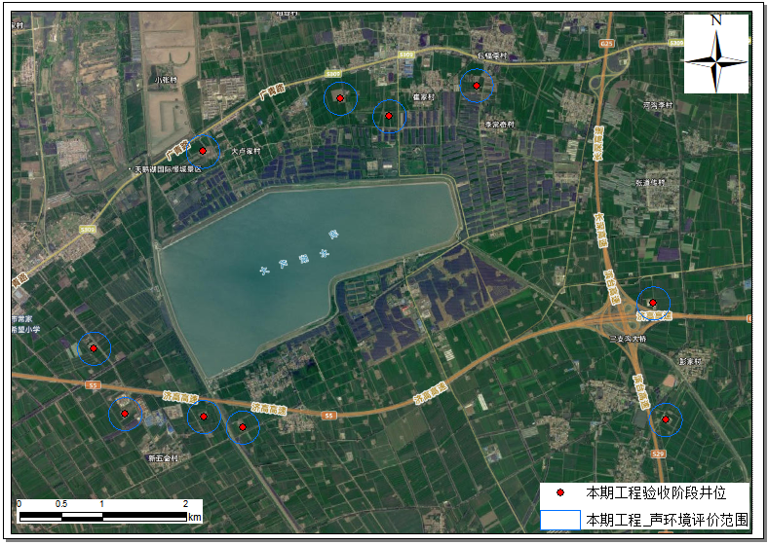
图 3.5-1 声环境评价范围内敏感目标分布情况（无环境敏感目标）
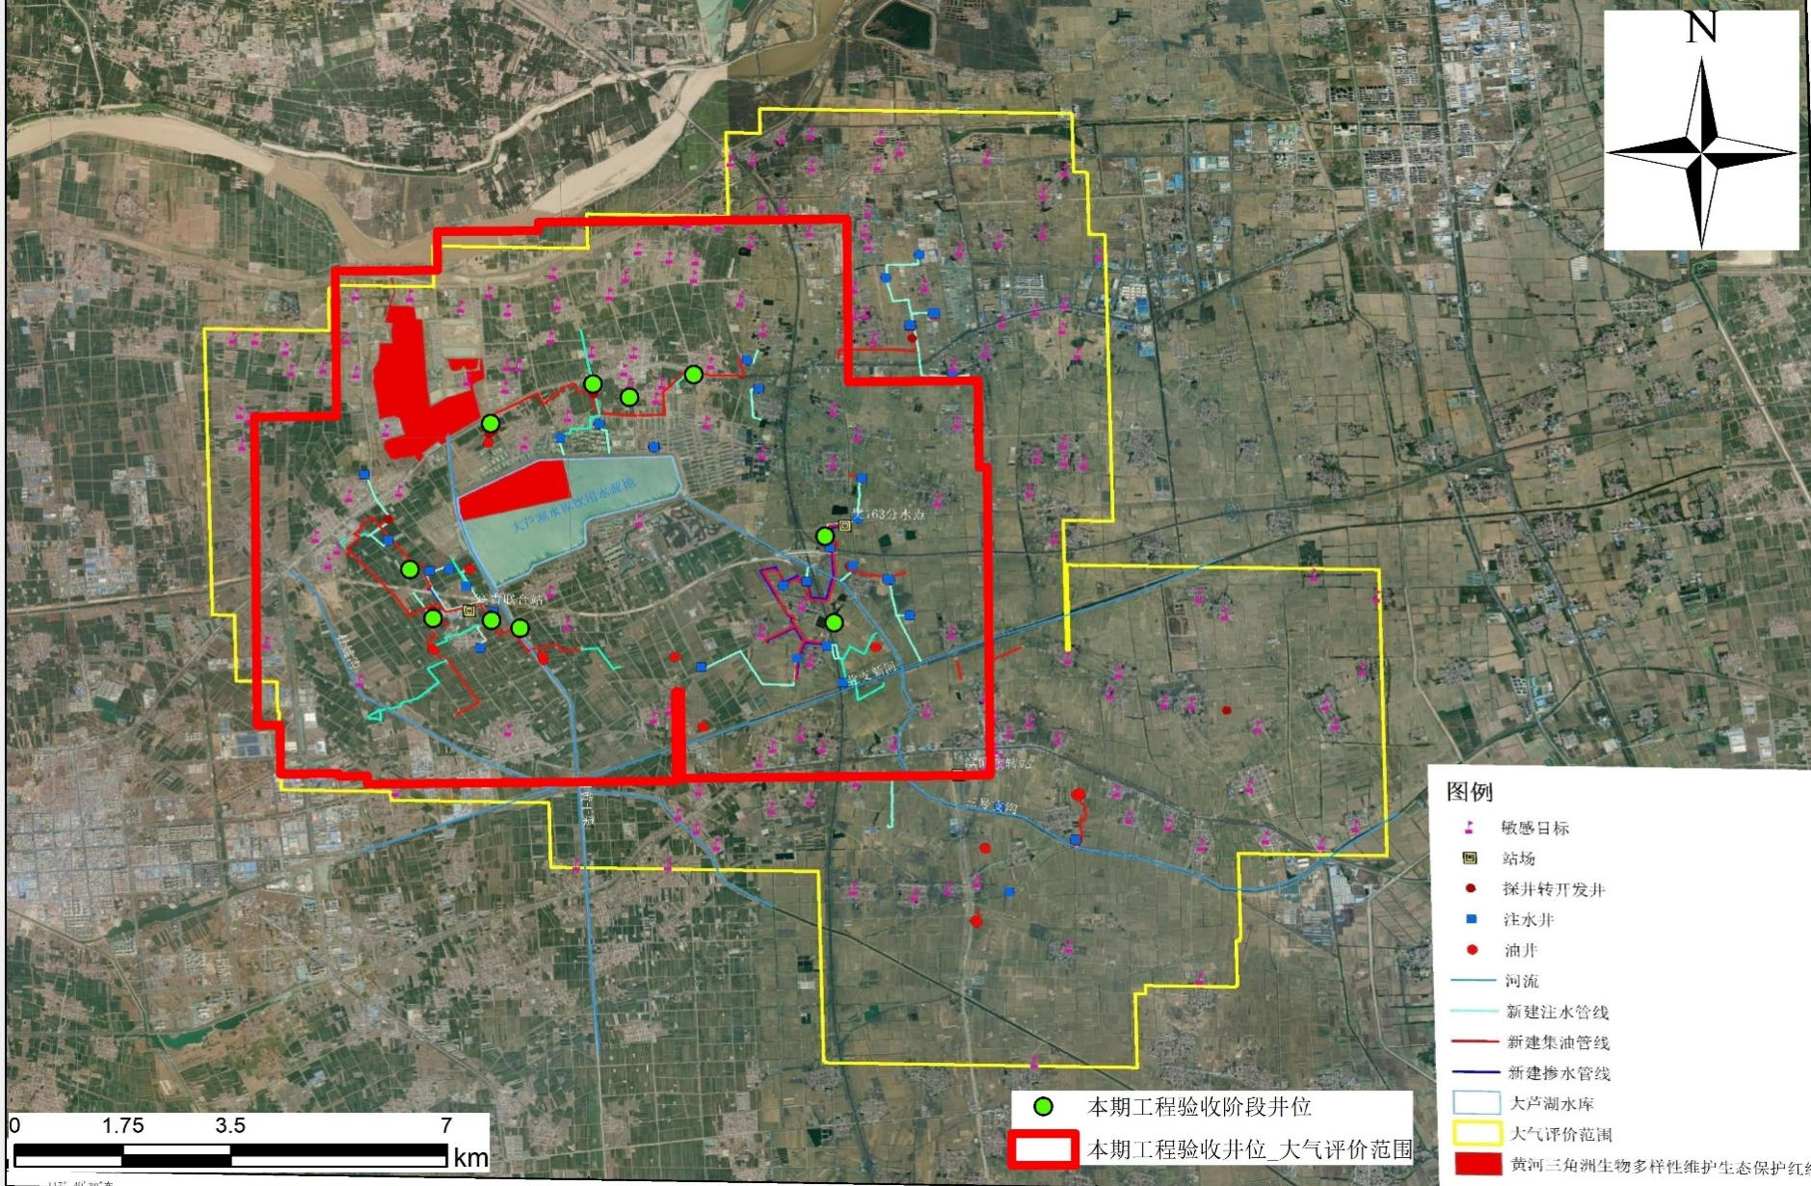
图 3.5-2 环境敏感目标分布对比图（底图出自原环评报告）

工程总投资和环保投资
本期工程环评阶段预计总投资271809.2万元，环保投资706万元，占项目总投资0.26%。
本期工程验收阶段部署24口井，实施地面改造项目1项，总投资38353万元，环保投资346万元，占项目总投资0.9%，油井及注水井建设量减少，环保配套措施相对减少，相比环评阶段环保投资相应减少，具体环保投资费用详见表 3.6-1。
表 3.6-1 本期工程环保投资情况一览表
类别 | 投资项目 | 基本内容 | 环评阶段投资  （万元） | 实际投资（万元） | 备注
废气处理 | 套管气回收 | 油套连通装置 | 70 | 16 | 包括：套管气回收装置购置、安装、调试、维护等费用
废气处理 | 加热炉 | 低氮燃烧器 | 50 | 17 | 购置、安装
废气处理 | 施工扬尘 | 围挡、洒水降尘 | 30 | 10 | -
废水处理 | 施工期生活污水处理 | 设置临时移动环保厕所 | 5 | 1 | 厕所建设费用
固体废物处理 | 生活垃圾、建筑垃圾等处置 | 垃圾桶、车辆拉运 | 30 | 10 | 拉运、处置费用
固体废物处理 | 钻井固废 | “泥浆不落地”装置 | / | 240 | 泥浆不落地服务费用
噪声治理 | 井场、站场噪声治理 | 抽油机等加装减振底座；加强设备的维修保养、隔声、减振等措施；泵房建设 | 58 | 8 | 采用低噪声设备、设备维护增加的费用
环境风险 | 风险防范 | 设备防腐、自控系统等 | 155 | 22 | 购置、安装
生态恢复 | 生态恢复措施 | 对临时占地进行生态恢复、水土保持 | 158 | 22 | 施工临时用地的恢复，水土保持等费用
生态恢复 | 生态恢复措施 | 闭井后对井场进行生态恢复 | 150 | / | 施工临时用地的恢复，水土保持等费用
合计 |  |  | 706 | 346

项目产能规模和验收工况
本项目环评阶段共部署163口井，其中新钻油井98口，注水井51口，油井转注水井5口，探井转油井9口；根据环评阶段预测，项目实施后最大产油能力11.7×10⁴t/a（第1年），最大产液量36.02×10⁴t/a（第15年）。
本期工程部署24口井，其中探井转开发井8口，新钻井16口（油井9口、注水井7口），当前合计产液量为8.31×10⁴t/a，产油量为4.30×10⁴t/a。与环评设计相比，本项目产油量、产液量均减少。
验收调查期间，工程运行稳定，环保设施运行正常，具备竣工环保保护验收条件。
表 3.7-1 项目产能规模一览表
产能规模 | 环评阶段 | 本期工程 | 较环评变化情况
产能规模 | 产油量11.7×10⁴t/a  产液量36.02×10⁴t/a | 产油量4.30×10⁴t/a  产液量8.31×10⁴t/a | 产油量减少7.40×10⁴t/a，  产液量减少27.71×10⁴t/a

项目变动情况

实际建设情况与环评变动情况
根据验收调查情况，本期工程建设地点未发生变化、建设性质未发生变化，评价范围内未新增环境敏感目标，环保措施未发生变化。本期工程建成后，总产能规模较环评阶段有所降低。其他具体变动情况及变化原因详见表 3.8-1。

表 3.8-1 本期工程变动情况及变动原因一览表
工程类型 | 工程内容 |  | 环评工程内容 | 本期工程实际建设 | 较环评变化情况 | 变动原因
产能规模 |  |  | 产油量11.7×10⁴t/a  产液量36.02×10⁴t/a | 产油量4.30×10⁴t/a  产液量8.31×10⁴t/a | 产油量减少7.40×10⁴t/a，  产液量减少27.71×10⁴t/a | 分期建设，油井数量建设比环评阶段少，产能减少
钻井工程 | 油井、注水井 |  | 新钻油井98口，探转采油井9口，油井107口  新钻注水井49口，侧钻注水井2口；油井转注水井5口，注水井56口 | 新钻油井9口，探转采油井8口，共17口；  新钻注水井7口，侧钻注水井0口；油井转注水井0口，共7口 | 油井89口未钻，探转采油井1口未投产，油井减少91口，纳入后期验收；注水井42口未钻，侧钻注水井2口未钻，油井转注水井未实施，注水井减少49口。 | 分期建设，油井、注水井数量均少于环评
采油工程 | 抽油机 |  | 新建抽油机107台，12型游梁式抽油机 | 新建抽油机9座，12型游梁式抽油机，自喷井8座 | 抽油机数量减少96座 | 分期建设，油井数量少于环评，配套抽油机数量减少
注水工程 | 注水井井口装置 |  | 52套，其中600型压驱注水装置24套，350型注水井口28套 | 共15套，600型压驱注水装置6套，350型注水井口9套 | 数量减少37套，未建设，纳入后期验收 | 分期建设，注水井数量少于环评，配套井口装置减少
注水工程 | 注水泵 |  | 滚动开发工程在滨博接转站内迁建注水泵1台 | 未建设 | 未建设，纳入后期验收 | 分期建设，纳入后期验收
注水工程 | 压驱供水泵橇 |  | 16套，供水泵橇Q=40m³/h H=60m N=11kW | 3套，水泵橇Q=40m³/h H=60m N=11kW | 13套未建设，纳入后期验收 | 分期建设
注水工程 | 注水管线 |  | 滚动开发工程新建Φ76×11mm注水管线11.53km、新建Φ114×44mm注水管线3.50km  高青管理区地面系统优化建设工程新建Φ68×10mm注水管线7.66km、DN75mm压驱低压供水管线2.71km  滨博北区地面系统优化建设工程新建Φ68×12mm注水管线4.6km | 滚动开发工程新建Φ76×11mm注水管线0.05km、新建了DN150注水管线共2.2km，新建了DN110注水管线共0.5km，合计2.75km；  高青管理区地面系统优化建设工程新建Φ68×10mm注水管线5.28km、DN75mm压驱低压供水管线1.74km | 滚动开发工程注水管线共减少12.28km；高青管理区地面系统优化建设工程注水管线减少3.35km；滨博北区地面系统优化建设工程未投产，纳入后期验收 | 分期建设，注水井总数减少，相应配套设施减少；滨博北区地面系统优化建设工程未投产，纳入后期验收
注水工程 | 供水管线 |  | 高青管理区地面系统优化建设工程新建DN40mm自来水供水管线2.34km；滨博北区地面系统优化建设工程新建DN100mm供水管线1.2km | 高青管理区地面系统优化建设工程新建DE90×8.2mm自来水供水管线1.15km | 材质变更，长度减少1.19km | 根据实际施工情况进行了调整
注水工程 | 注水站、供水点 |  | 依托樊2注水站、樊4注水站、樊7注水站、樊11注水站、樊107注水站、星源作业队水源井、樊163分水点、滨博接转站注水点 | 依托高青联合站注水点 | 依托注水站根据实际情况进行了调整 | 依托注水站根据实际情况进行了调整
注水工程 | 樊107注水站 |  | 樊107注水站清水处理系统“粗滤+细滤+精滤三级过滤”水处理系统设计规模：由400m³/d扩建为1200m³/d；扩建2台多介质过滤器(粗滤φ1.8m 1座，精滤φ1.8m 1座)；扩建精细过滤1座（800m³/d）；拆除1座100m³缓冲罐，在原位置新建1座300m³注水罐；拆除已建注水泵2台，新建注水泵3台（Q=27m³/h P=40MPa N=355kW），配套新建2台喂水泵（Q=60m³/h H=32m N=11kW）；对站内腐蚀严重的2台回注喂水泵（Q=25m³/h H=32m N=4kW）更换；新建加药装置1座（混凝剂）；配套站内电力系统和房屋改造维修 | 未投产 | 纳入后期验收 | 分期建设，纳入后期验收
油气集输系统 | 油井井口装置 |  | 新建油井井口装置107套 | 新建油井井口装置16套 | 数量减少91套 | 分期建设，油井数量建设比环评阶段少
油气集输系统 | 加热炉 |  | 滚动开发工程新建150kW水套加热炉7台，配备低氮燃烧器  高青管理区地面系统优化建设工程更换800kW加热炉1台，配备低氮燃烧器  滨博北区地面系统优化建设工程新建1000kW加热炉1台，配备低氮燃烧器 | ①滚动开发工程新建150kW水套加热炉2台，100kW加热炉1台，配备低氮燃烧器；80 水套加热炉kW1台，配备低氮燃烧器  ②高青管理区地面系统优化建设工程拆除800kW加热炉2台，替换为2500kW加热炉1台；配备低氮燃烧器  共新建加热炉5台，拆除2台，总功率新增1380kW | 燃气加热炉台数减少3台，功率减少670kW；滨博北区地面系统优化建设工程未投产，纳入后期验收 | 分期建设，油井数量建设比环评阶段少；高青联合站内原2台800kW加热炉热效率低，为提高生产效率，将2台800kW加热炉一并拆除，更换为1台2500kW加热炉
油气集输系统 | 井场加药装置 |  | 井场加药装置4套 | 井场加药装置2套 | 井场加药装置减少2套 | 分期建设
油气集输系统 | 天然气分气包 |  | 4套，550Nm³/h | 0套 | 减少4套 | 分期建设
油气集输系统 | 天然气干燥器 |  | 4套，Φ600×2290mm | 2套 | 减少2套 | 分期建设
油气集输系统 | 计量装置橇 |  | 2套，2.65×2.00m | 1套 | 减少1套 | 分期建设
油气集输系统 | 集油阀组 |  | 6套 | 2套 | 减少4套 | 分期建设
油气集输系统 | 三相分离器橇 |  | 3套，Φ2.4×10.7m Pw2.5MPa | 2套 | 减少1套 | 分期建设
油气集输系统 | 多功能罐 |  | 新建多功能罐23座燃气多功能罐，配备低氮燃烧器 | 新建多功能罐9座，电加热 | 减少14座 | 分期建设
油气集输系统 | 缓冲水罐 |  | 新建2台缓冲水罐 | 0套 | 减少2台 | 分期建设
油气集输系统 | 空气源热泵加热系统 |  | 滚动开发工程新建空气源热泵加热系统18座  滨博北区地面系统优化建设工程新建空气源热泵加热系统9座 | 本期工程未建设 | 本期工程未建设 | 分期建设
油气集输系统 | 双腔油气混输装置 |  | 高青管理区地面系统优化建设工程新建双腔油气混输装置1座  滨博北区地面系统优化建设工程新建双腔油气混输装置1座 | 高青管理区地面系统优化建设工程新建双腔油气混输装置1座，位于3#计量站内 | 滨博北区地面系统优化建设工程未投产，纳入后期验收 | 分期建设
油气集输系统 | 掺水泵 |  | 高青管理区地面系统优化建设工程新建掺水泵2台  滨博北区地面系统优化建设工程新建掺水泵4台 | 高青管理区地面系统优化建设工程新建掺水泵1台，位于高青联合站内 | 滨博北区地面系统优化建设工程未投产，纳入后期验收 | 分期建设
油气集输系统 | 集油管线 |  | 滚动开发工程新建集油管线21.61km；  高青管理区地面系统优化建设工程新建DN65mm集油管线9.47km、新建DN80mm集油管线3.57km、新建DN100mm集油管线1.7km；  滨博北区地面系统优化建设工程新建φ89×6mm集油管线6.1km、新建φ76×6mm集油管线1.5km、DN65mm集油管线1.6km | 滚动开发工程新建集油管线4.82km；  高青管理区地面系统优化建设工程新建DN65mm集油管线7.148km、新建DN80mm集油管线2.925km、新建DN100mm集油管线1.717km；新建DN150mm集油管线0.89km | 滚动开发工程集油管线减少16.79km，与未建设油井配套，纳入后期验收；  高青管理区地面系统优化建设工程集油管线共减少2.138km；  滨博北区地面系统优化建设工程未投产，纳入后期验收 | 路由优化；分期建设
油气集输系统 | 掺水管线 |  | 高青管理区地面系统优化建设工程新建DN40掺水管线1.7km  滨博北区地面系统优化建设工程新建DN75掺水管线7.28km | 高青管理区地面系统优化建设工程新建DN40掺水管线0.7km；φ48×4.0mm 钢管掺水管线0.3km，共1.0km | 高青管理区地面系统优化建设工程掺水管线减少0.7km；滨博北区地面系统优化建设工程未投产，纳入后期验收 | 路由优化；分期建设
油气集输系统 | 天然气管线 |  | 滚动开发工程新建φ48×4mm供气管线1km；  高青管理区地面系统优化建设工程新建φ48×4mm供气管线24m | 滚动开发工程新建φ48×4mm供气管线0.25km；  高青管理区地面系统优化建设工程新建φ48×4mm供气管线24m | 滚动开发工程新建供气管线减少0.75km,原因为分期建设 | 分期建设
油气集输系统 | 计量站/集中拉油点 |  | 依托2#计量站、樊162集中拉油点、樊163分水点 | 依托3#计量站 | 依托计量站变更 | 根据实际集输流程进行调整
油气集输系统 | 接转站 |  | 滨博接转站、樊家接转站 | 滨博接转站 | 未依托樊家接转站 | 根据实际集输进行调整
油气集输系统 | 联合站 |  | 高青联合站卸油池改造：密闭集成卸油橇 3套、新建收油管线230m、新建冲洗伴热水管线220m | 本期工程未建设 | 未建设，纳入后期验收 | 分期建设
辅助工程 | 道路工程 |  | 新建宽4m通井土路3.5km | 新建宽4m通井土路0.6km | 通井路工程量减少 | 分期建设，油井数量少于环评，配套通井路工程量减少
辅助工程 | 穿跨越 | 道路 | 定向钻穿高速400m/2次，定向钻穿省道300m/3次，顶管穿越乡村路400m/17次，大开挖穿越土路600m/46次，均设保护套管 | 定向钻穿高速575m/2次，定向钻穿省道554m/1次；顶管穿越乡村路100m/3次；大开挖穿越土路200m/12次，均设保护套管 | 定向钻穿越道路次数少于环评 | 分期建设；根据实际施工情况进行了调整
辅助工程 | 穿跨越 | 水域 | 定向钻穿越引黄干渠500m/1次；定向钻穿越三号支沟、北支新河、杜窑沟各1次，1500m/3次；定向钻穿越沟渠3次，100m/1次；跨越沟渠4次；穿越均设保护套管 | 定向钻穿越二斗沟325m/1次； 定向钻穿越过青干渠518m/1次 | 定向钻穿越水域次数少于环评 | 分期建设；根据实际施工情况进行了调整
辅助工程 | 供电工程 | 井口变压器 | 50kVA 46台、100kVA 10台、160kVA 5台 | 50kVA 16台 | 数量减少，分期建设，减少部分纳入后续验收 | 分期建设
辅助工程 | 供电工程 | 供电线路 | 6kV架空线路LGJ-70 5.5km | 6kV架空线路 1.2km | 减少 | 分期建设
辅助工程 | 自控 | 监控系统 | 46套 | 12套 | 减少34套 | 分期建设，油水井数量及井场数量少于环评，配套自控系统数量减少
辅助工程 | 自控 | RTU系统 | 108套 | 16套 | 减少92套 | 分期建设，油水井数量及井场数量少于环评，配套自控系统数量减少
公用工程 | 水源井 |  | 9口 | 0口 | 减少9口 | 分期建设
排水 | 旱厕 |  | 值班职工生活污水排放依托各采油队等场所内的旱厕；井场雨水自然外排 | 值班职工生活污水排放依托各站场环保厕所；井场雨水自然外排 | 生活污水去向变动 | 根据实际情况调整了生活污水处置去向
施工期 | 废水 |  | 钻井废水依托高青联合站处理，施工作业废液、管道试压废水依托高青联合站污水处理系统进行处理；生活污水排入临时旱厕，由当地农民清掏用作农肥 | 钻井废水随钻井泥浆委托了天正浚源环保科技有限公司、众安石油装备有限责任公司处理，作业废液拉运至高青联合站处理后回注，未外排；管道试压废水依托高青联合站污水处理系统进行处理；生活污水排入临时环保厕所，由东胜公司内部清运处理 | 钻井废水处理单位发生变化，生活污水依托方式 | 根据实际情况调整了钻井废水处置单位以及生活污水处置去向
施工期 | 废气 |  | 为减少井场轻烃挥发，每口新钻油井安装1套油套连通装置，共新装60套 | 每口新钻油井安装1套油套连通装置或回收装置（自喷井后期安装抽油机后补充安装），当前共新装了9套 | 减少安装了油套连通装置51套 | 分期建设，油井数量少于环评，油套连通装置数量减少

重大变动情况
根据《关于印发环评管理中部分行业建设项目重大变动清单的通知》（环办[2015]52号）中“建设项目的性质、规模、地点、生产工艺和环境保护措施五个因素中的一项或一项以上发生重大变动，且可能导致环境影响显著变化（特别是不利环境影响加重）的，界定为重大变动。属于重大变动的应当重新报批环境影响评价文件，不属于重大变动的纳入竣工环境保护验收管理”。
根据《关于进一步加强石油天然气行业环境影响评价管理的通知》（环办环评函[2019]910号）：“陆地油气开采区块项目环评批复后，产能总规模、新钻井总数量增加30%及以上，回注井增加，占地面积范围内新增环境敏感区，井位或站场位置变化导致评价范围内环境敏感目标数量增加，开发方式、生产工艺、井类别变化导致新增污染物种类或污染物排放量增加，与经批复的环境影响评价文件相比危险废物实际产生种类增加或数量增加、危险废物处置方式由外委改为自行处置或处置方式变化导致不利环境影响加重，主要生态环境保护措施或环境风险防范措施弱化或降低等情形，依法应当重新报批环评文件”。
本期工程变动情况分析见表 3.8-2。
表 3.8-2 本期工程重大变动情况分析
项目 | 描述 | 是否构成重大变动
产能总规模、新钻井总数量增加30%及以上 | 较环评阶段井数减少，项目实际产能总规模、新钻井总数量较环评设计未增大 | 不属于
回注井增加 | 本期工程新钻注水井7口，环评涉及注水井51口，回注井数量与环评对比未增加 | 不属于
占地面积范围内新增环境敏感区 | 本期工程占地面积范围内未新增环境敏感区 | 不属于
开发方式、生产工艺、井类别变化导致新增污染物种类或污染物排放量增加 | 本期工程开发方式、生产工艺均与环评一致，本期工程实际产能总规模较设计未增加，未导致新增污染物种类或污染物排放量增加 | 不属于
与经批复的环境影响评价文件相比危险废物实际产生种类增加或数量增加、危险废物处置方式由外委改为自行处置或处置方式变化导致不利环境影响加重 | 本期工程无与经批复的环境影响评价文件相比危险废物实际产生种类增加或数量增加、危险废物处置方式由外委改为自行处置或处置方式变化导致不利环境影响加重的情况 | 不属于
主要生态环境保护措施或环境风险防范措施弱化或降低 | 本期工程不存在环境保护措施或风险防范措施弱化或降低等情形 | 不属于

综上，本期工程发生变动的主要工程量均不属于《关于印发环评管理中部分行业建设项目重大变动清单的通知》（环办[2015]52号）、《关于进一步加强石油天然气行业环境影响评价管理的通知》（环办环评函[2019]910号）中对重大变动的界定，本期工程不存在重大变动。

验收调查依据

环境影响报告书主要结论与建议

建设项目概况
为进一步开发高青油区的油气资源，实现油田滚动开发，挖掘井间剩余油，胜利油田高青石油开发有限责任公司拟实施“大芦湖油田产能建设项目（2023-2025年）”，该项目属于陆地石油开采项目，主要涉及大芦湖油田，建设地点位于淄博市高青县境内，主要工程内容如下：共部署163口井，其中新钻油井98口，注水井51口，油井转注水井5口，探井转油井9口，新建井场20座，依托老井场34座。新建107套12型抽油机，新建600型压驱注水装置25套，350型注水井口31套；新建燃气加热炉8台，更换燃气加热炉1台；新建多功能罐23座，新建空气源热泵加热系统27座，新建双腔油气混输装置2座,新建井口加药装置4套，新建天然气干燥器4座、天然气分气包4座，新建计量装置橇2套、三相分离器橇3套；新建集油阀组6套；新建集油管线45.55km、掺水管线8.98km、新建供气管线1.024km；新建压驱供水泵橇16套，新建注水管线30km，新建低压供水管线3.54km。高青联合站内卸油池改造，扩建樊107注水站，滨博接转站内迁建注水泵1台；同时配套建设供配电、自控、通信及道路等工程。
项目实施后最大产油能力11.7×10⁴t/a（第1年），最大产液量36.02×10⁴t/a（第15年）；项目动用地质储量752.1×10⁴t。
本项目总投资271809.2万元，环保投资约为706万元，占项目总投资0.26%。

环境质量现状
1）大气环境现状
环境空气现状监测数据表明：项目所在区域高青县的空气质量状况：PM₁₀、PM_{2.5}年均浓度不能够满足《环境空气质量标准》（GB 3095-2012）二级标准要求；非甲烷总烃能满足参照执行的《大气污染物综合排放标准详解》（1997年）中的推荐值要求，硫化氢满足《环境影响评价技术导则 大气环境》（HJ 2.2-2018）附录D要求。
2）地表水环境现状
根据山东省生态环境厅网站公布的《山东省省控地表水水质状况发布》引黄干渠水质满足《地表水环境质量标准》（GB3838-2002）中Ⅲ类水质要求。根据高青县人民政府网站发布的《高青县大芦湖水库饮用水水源地水质情况公示（第三季度）》，2023年第三季度大芦湖水库水质类别为Ⅲ类，除总氮外，各项指标均符合《地表水环境质量标准》（GB 3838-2002） Ⅲ类标准要求。根据淄博市生态环境局网站发布的《生态淄博建设工作简报》，北支新河水质满足《地表水环境质量标准》（GB3838-2002）Ⅴ类水质要求。
3）地下水环境现状
部分点位地下水水质监测点的氯化物、总硬度、锰、溶解性总固体、硫酸盐超标，其余各项指标均满足《地下水质量标准》（GB/T 14848-2017）Ⅲ类标准，石油类满足参考执行的《地表水环境质量标准》（GB 3838-2002）中标准限值要求。总硬度、溶解性总固体、氯化物、硫酸盐等指标超标与当地水文地质条件有关。本项目特征污染物石油类在各监测点均不超标，说明项目附近油气田开发未对地下水造成较大影响。
4）声环境现状
拟建井场、声环境敏感目标处声环境现状监测值昼间和夜间均能够满足《声环境质量标准》（GB 3096-2008）中的2类区标准。
5）土壤环境现状
项目所在区域占地范围内土壤各项监测指标满足《土壤环境质量 建设用地土壤污染风险管控标准（试行）》（GB 36600-2018）中表1和表2中第二类用地的筛选值要求。井场外监测点的石油烃（C₁₀-C₄₀）满足参考执行的《土壤环境质量 建设用地土壤污染风险管控标准（试行）》（GB 36600-2018）中表2中第一类用地的筛选值要求。监测结果表明项目所在区域土壤未受到污染，土壤环境质量现状良好。

环境影响评价
1）施工期环境影响评价
（1）废气
本项目废气主要包括施工扬尘、施工机械废气、焊接烟尘等。
扬尘控制措施：物料集中堆放，表面采取遮盖或集中堆存在库房内；定期洒水抑尘；控制车辆装载量并采取密闭或者遮盖措施，出入车辆清洗、渣土车密闭运输。
施工机械废气控制措施：选择技术先进的动力机械设备，主要是优良发动机；选择符合国家要求的燃油指标，如国Ⅵ标准柴油，同时加强施工管理，尽可能缩短施工周期。
焊接烟尘控制措施：通过规范焊接操作，使用低毒焊条等措施可降低焊接颗粒物环境影响。
（2）废水
本项目施工期水污染物主要包括钻井废水、施工作业废液、旧管道清洗废水、新建管线试压废水和生活污水。
①钻井废水
本项目钻井废水排入“泥浆不落地”装置，大部分可实现循环利用，剩余临时储存于井场废液罐内，最终产生的钻井废水随泥浆一并拉运处置。
②施工作业废液
本项目施工作业废液由罐车拉运至高青联合站进行处理，处理达标后回用于油田注水开发，不外排。
③新建管线试压废水沉淀后用于施工现场洒水抑尘；旧管道清洗废水经收集后送高青联合站沉降后用于压驱注水开发。
④生活污水排入临时移动环保厕所，拉运至市政部门指定地点，由当地环卫部门处置；
5）地下水防治措施：按照“分区防渗”原则，对重点防渗区采取严格的防渗、防泄漏等措施，项目防渗措施完整，正常工况下物料或污水等不会渗漏和进入地下，对地下水不会造成污染。
（3）固废
施工期产生固体废物包括钻井固废、施工废料、废弃设备、生活垃圾、压裂废液、油泥砂、定向钻废弃泥浆等。
①本项目钻井采用“泥浆不落地工艺”，钻井固废属于一般固废，委托第三方单位拉运处置，综合利用；
②油泥砂委托有资质单位处置；
③压裂废液重新调配后采用堵水调剖等方式资源化利用；
④定向钻废弃泥浆在管线施工完成后，委托专业单位拉运处置，泥浆池回填处理；
⑤建筑垃圾尽量回用于井场及道路基础的铺设；施工废料尽可能回收利用，不能利用的依托当地环卫部门清运；
⑥废弃设备和管道由东胜公司物资管理部门回收；
⑦生活垃圾收集后委托当地环卫部门处理。
（4）噪声
本项目施工噪声主要为施工设备噪声，包括钻井过程钻机、柴油机、泥浆泵等，噪声源强在80～100dB（A）；压裂施工过程压裂泵车、仪表车等，噪声源强在80～100dB（A）；地面施工挖掘机、推土机、载重汽车、电焊机等噪声，噪声源强在85～95dB（A）。本项目采取合理安排施工时间、施工现场布局、选用低噪声设备、加强检查、维护和保养工作等措施，减少对周围声环境影响。
2）运营期环境影响评价
（1）废气
根据估算模型AERSCREEN计算结果，纯113-斜10井场无组织排放非甲烷总烃下风向最大质量浓度为71.136ug/m³，占标率为3.56%，厂界浓度均能够达到《挥发性有机物排放标准 第7部分：其他行业》（DB37/ 2801.7-2019）中表2厂界监控点浓度限值（VOCs：2.0mg/m³）要求。有组织废气中1000kW水套加热炉排放NO_{X}下风向最大质量浓度为0.0195mg/m³，最大占标率9.76%。本项目投产运营后，各污染源排放的污染物贡献浓度较小，对周围环境影响较小。
本项目大气评价等级为二级，不需设置大气环境防护距离。
（2）废水
运营期采出水、井下作业废液经处理达标后回注，不外排。因此，本项目的废水对地表水环境影响很小。
运营期采出水、井下作业废液经处理达标后回注，不外排。本项目采取了源头控制措施、过程防控措施、分区防渗措施，可有效避免地下水污染，项目建设对地下水环境影响较小。
（3）固废
运营期固体废物主要为清罐底泥、落地油、废润滑油、废沾油包装物、废变压器油等危险废物，全部委托具备危废处理资质单位进行处置。本项目产生的固体废物全部进行了妥善处置，均不外排，对周围环境影响较小。
（4）噪声
经预测，运营期井场、站场厂界噪声满足《工业企业厂界环境噪声排放标准》（GB 12348-2008）2类区排放限值要求，敏感目标处噪声预测值满足《声环境质量标准》（GB 3096-2008）中的2类声环境功能区环境噪声限值要求。井下作业期间，昼间、夜间厂界存在超标现象。井下作业时间较短，经采取噪声防治措施后不会对周围声环境造成较大影响。因此，从声环境角度分析，本项目是可行的。

环境风险
根据对本项目进行风险识别和源项分析可知，生产过程中危险、有害物质主要是原油、伴生气等，环境风险潜势综合判断为Ⅰ，可进行简单分析。
针对项目生产特点，结合对各类事故的影响分析，提出了有针对性的风险防范措施，同时制定了本项目的应急预案。在严格落实报告书提出的各项事故风险防范措施和应急预案情况下，本项目的建设与运行带来的环境风险是可控的，项目建设可行。

清洁生产
本项目主要从清洁生产工艺和设备、清洁生产措施分析、清洁生产总体评价、清洁生产建议和循环经济等方面进行分析，认为项目总体符合清洁生产要求。

污染物总量控制
本项目无废水外排，不涉及化学需氧量和氨氮。
本项目主要大气污染物为油井井口无组织排放的挥发性有机物、多功能罐废气、水套加热炉废气。本项目SO₂排放量为0.105t/a，NO_{X}排放量为1.615t/a，颗粒物排放量为0.139t/a，非甲烷总烃排放量为1.149t/a。
根据《关于统筹使用“十四五”建设项目主要大气污染物总量指标的通知》(淄环函[2021]55号)文件的要求：建设项目的主要大气污染物指标(二氧化硫、氮氧化物、颗粒物、挥发性有机物)的总量替代原则需严格按照《山东省建设项目主要大气污染物排放总量替代指标核算及管理办法》(鲁环发[2019]132号)、《山东省人民政府办公厅关于加强“两高”项目管理的通知》(鲁政办字[2021]57号)文件要求进行，由淄博市上一年度环境空气质量年平均浓度及细颗粒物年平均浓度的数据情况而定。淄博市2022年环境空气质量年平均浓度及细颗粒物年平均浓度不达标，相关污染物应按照建设项目所需替代的污染物排放总量指标的2倍进行消减替代。拟建项目所需2倍削减替代量为:SO₂0.21t/a、颗粒物0.278t/a、NO_{X} 3.23t/a、VOCs 2.298t/a。

环境管理与监测计划
建设单位必须制定严格的QHSE程序文件和作业文件，加强HSE宣传，严格执行各项管理措施，实施施工期管理。在钻井过程中加强环境管理，并按监测计划实施对大气、噪声等监测，对废水转运及处理进行管理。
建设单位应按照QHSE管理体系制定相应的施工期管理规定，对施工承包商提出QHSE方面的严格要求。项目须设立专门的QHSE管理机构，并配备专职的管理人员，项目运行后由该机构负责项目的环保管理工作。运营期环境监测工作由环境监测站承担，负责对本项目废水、废气和企业噪声等进行必要的监测，完成常规环境监测任务，在突发性污染事故中负责对大气、水体环境进行及时监测。环境监测站根据国家及公司环境监测的有关要求配置完善监测仪器及设备。

产业政策符合性及环境准入可行性
本项目属于陆地石油开采项目，属于《产业结构调整指导目录（2024 年本）》（2024年2月1日）中鼓励类项目，符合国家产业政策；建设地点不在饮用水水源保护区、生态保护红线区范围内，符合《淄博市矿产资源总体规划（2021-2025年）》（2023年2月8日）、《饮用水水源保护区污染防治管理规定》（2010年12月22日）、《淄博市人民政府关于印发淄博市“三线一单”生态环境分区管控方案的通知》（淄政字[2021]49号）、《淄博市生态环境委员会办公室关于印发淄博市“三线一单”生态环境准入清单（动态更新版）的通知》（2023年4月20日）的有关管控要求。
综上，拟建项目符合国家产业政策、符合国家和地方的相关规划，项目选址可行。

结论
本项目的建设符合国家、行业颁布的相关产业政策、法规、规范；正常工况下，施工期和运营期对生态环境、大气环境、地表水环境、地下水环境和声环境影响小，不改变区域的环境功能；项目总体符合清洁生产要求，采用的环保措施可行。项目存在井喷、泄漏、火灾爆炸等环境风险，评价结果表明，本项目突发环境事件的概率较低，在采取安全防范措施和突发环境事件应急预案、落实各项安全环保措施并执行完整以及确保风险防范和应急措施切实有效的前提下，满足国家相关环境保护和安全法规、标准的要求，本项目的环境风险可控。综上所述，从环境保护角度分析，本项目的建设可行。

“三同时”竣工验收一览表
本项目“三同时”竣工验收见表 4.1-1。
。
表 4.1-1 “三同时”竣工验收一览表
阶段 | 项目 | 措施内容 | 处理效果 | 验收内容 | 验收标准 | 完成时限
施工期 | 固体废物 | 钻井固废：采用“泥浆不落地工艺”（即：随钻随治工艺）进行处理。经处理后，钻井固废委托专业单位处理 | 钻井固废达到《一般工业固体废物贮存和填埋污染控制标准》（GB 18599-2020） | 全部委托第三方单位拉运处置，综合利用 | 执行《一般工业固体废物贮存和填埋污染控制标准》（GB 18599-2020） | 完井后实施
施工期 | 固体废物 | 建筑垃圾和施工废料：部分回收利用，剩余废料拉运至市政部门指定地点，由环卫部门清运 | 无乱堆、乱放、乱弃现象 | 废物去向台账 | —— | 完井后实施
施工期 | 固体废物 | 废弃定向钻泥浆 | 恢复原地貌 | 委托专业单位拉运处置，泥浆池回填处理 | 施工现场恢复原始地貌 | 完井后实施
施工期 | 固体废物 | 废弃设备由资产库回收 | 无乱堆、乱放、乱弃现象 | 废物去向台账 | —— | 完井后实施
施工期 | 固体废物 | 油泥砂 | 外委处理，不外排 | 委托有危废处理资质的单位进行无害化处置 | 危险废物贮存执行《危险废物收集 贮存 运输技术规范》（HJ 2025-2012）、《危险废物贮存污染控制标准》（GB 18597-2023） | 完井后实施
施工期 | 固体废物 | 压裂废液 | 重新调配后采用堵水调剖等方式资源化利用 | 废物去向台账 | —— | 完井后实施
施工期 | 固体废物 | 生活垃圾：全部收集后拉运至市政部门指定地点，由环卫部门统一处置 | 无乱堆、乱放、乱弃现象 | 存放点干净、整洁 | —— | 完井后实施
施工期 | 废水 | 钻井废水：钻井废水排入泥浆不落地装置，并尽可能实现循环利用，剩余部分由第三方拉运处置 | 用于油田回注开发，不外排 | 拉运记录、废物去向台账 | 执行《碎屑岩油藏注水水质指标技术要求及分析方法》（SY/T 5329-2022）中推荐水质指标 | 与主体工程同步
施工期 | 废水 | 施工作业废液：由罐车拉运至高青联合站处理达标后用于注水开发，不外排 | 用于油田回注开发，不外排 | 高青联合站正常运行，且处理能力富余，处理达标 | 执行《碎屑岩油藏注水水质指标技术要求及分析方法》（SY/T 5329-2022）中推荐水质指标 | 与主体工程同步
施工期 | 废水 | 生活污水：排入临时移动环保厕所，由当地环卫部门处置，不直接外排于区域环境 | 不直接外排 | 临时厕所 | —— | 与主体工程同步
施工期 | 废水 | 新建管线试压废水沉淀后用于现场洒水抑尘 | 不直接外排 | —— | —— | 与主体工程同步
施工期 | 废水 | 旧管道清洗废水：沉降处理后用于压驱注水开发 | 用于油田回注开发，不外排 | 废水不外排 | 处理后的钻井废水执行《碎屑岩油藏注水水质指标技术要求及分析方法》（SY/T 5329-2022）中推荐水质指标 | 与主体工程同步
施工期 | 废气 | 扬尘：物料集中堆放，表面采取遮盖或集中堆存在库房内；定期洒水抑尘；控制车辆装载量并采取密闭或者遮盖措施，出入车辆清洗、渣土车密闭运输 | —— | —— | —— | 与主体工程同步
施工期 | 废气 | 施工机械废气：选择技术先进的动力机械设备，主要是优良发动机；选择符合国家要求的燃油指标，如国Ⅵ标准柴油。同时加强施工管理，尽可能缩短施工周期 | —— | —— | —— | 与主体工程同步
施工期 | 废气 | 焊接颗粒物：过规范焊接操作，使用低毒焊条等措施 | —— | —— | —— | 与主体工程同步
施工期 | 噪声 | 1）制定施工计划时，尽可能避免大量高噪声设备同时施工。同时，高噪声设备施工时间尽量安排在昼间，禁止夜间施工（但需连续作业的除外）。  2）优化钻井平台布局，使柴油发电机高噪声源尽量布置在井场中间，远离井场厂界。  3）选用低噪声设备。在工业网电条件具备的地方，尽可能以工业电网替代柴油发电机为钻机提供动力。  5）加强检查、维护和保养工作，减少运行振动噪声。  6）整体设备要安放稳固，并与地面保持良好接触，有条件的应使用减振机座，如柴油机、发电机和各种机泵等要采取机房隔声、基础减振及消声等措施；泥浆泵、振动筛采取加衬弹性垫料的减振措施 | 无噪声扰民现象发生 | —— | 执行《建筑施工场界环境噪声排放标准》（GB 12523-2011）要求 | 与主体工程同步
施工期 | 生态环境 | 1）合理制定施工计划，严格施工现场管理，减少对生态环境的扰动；  2）制定合理、可行的生态恢复计划，并按计划落实 |  | 临时占地完成生态恢复 | 绿化及复垦 | 施工结束
运营期 | 固体废物 | 清罐底泥、落地油、废沾油包装物、废润滑油、废油桶、废变压器油、浮油及污泥等：委托具备危废处理资质的单位进行无害化处置 | 外委处理，不外排 | 委托有危废处理资质的单位进行无害化处置 | 危险废物贮存执行《危险废物收集 贮存 运输技术规范》（HJ 2025-2012）、《危险废物贮存污染控制标准》（GB 18597-2023） | 运营期
运营期 | 废水 | 采出水：依托高青联合站、滨博接转站、樊163分水点处理达标后，回注用于油田注水开发，不外排 | 用于油田回注开发，不外排 | 废水不外排，高青联合站、滨博接转站、樊163分水点采出水处理系统正常运行 | 执行《碎屑岩油藏注水水质指标技术要求及分析方法》（SY/T 5329-2022）中推荐水质指标 | 已运行
运营期 | 废水 | 井下作业废液：依托高青联合站采出水处理系统处理达标后用于注水开发，不外排 | 用于油田回注开发，不外排 | 废水不外排，高青联合站、滨博接转站、樊163分水点采出水处理系统正常运行 | 执行《碎屑岩油藏注水水质指标技术要求及分析方法》（SY/T 5329-2022）中推荐水质指标 | 已运行
运营期 | 废气 | 井场无组织挥发废气：油井安装油套连通套管气回收装置；单井拉油井场采出液采取顶部浸没式装车方式 | —— | 油井井口安装油套连通装置，顶部浸没式装车方式等 | VOCs执行《挥发性有机物排放标准 第7部分：其他行业》（DB37/ 2801.7-2019）中表2厂界监控点浓度限值（VOCs：2.0mg/m³），硫化氢执行《恶臭污染物排放标准》（GB 14554-1993）厂界标准值 | 运营期
运营期 | 废气 | 有组织废气：燃烧清洁伴生气，加热炉排气筒高度不低于8m，多功能罐排气筒高度不低于15m；安装低氮燃烧器 | 达标排放 | 安装低氮燃烧器，加热炉排气筒高度不低于8m，多功能罐排气筒高度不低于15m | 加热炉废气满足《锅炉大气污染物排放标准》（DB37/ 2374-2018）表2中重点控制区限值要求  多功能罐废气满足《区域性大气污染物综合排放标准》（DB37/ 2376-2019）中表1重点控制区的标准限值 | 运营期
运营期 | 噪声 | 1）选择低噪声设备；  2）加强设备维护，使其处在最佳运行状态； | 井场厂界达标 | 厂界噪声值 | 执行《工业企业厂界环境噪声排放标准》（GB 12348-2008）中的2类标准 | 运营期
环境风险 |  | 风险防范措施及应急预案 |  | 应急预案已制定 | 应急预案文件 | ——
环境管理与环境监测 |  | 委托有关部门或设备生产厂家，对有关人员进行操作技能培训，培训合格后上岗；制定环境管理制度与监测计划，委托有资质的单位定期进行监测，建立健全设备运行记录 | —— | 环境管理制度；监测计划；加热炉功率校核 | —— | 环境管理与环境监测

审批部门审批决定
淄博市生态环境局高青分局于2024年5月27日以“高环审[2024]12号”文对本项目作出批复，批复全文内容如下：
项目建设地址位于山东省淄博市高青县。项目总投资271809.2万元，其中环保投资706万元。建设内容：本项目方案共部署163口井，其中新钻油井98口，注水井51口，油井转注水井5口，探井转油井9口，新建井场20座，依托老井场34座。新建107套12型抽油机，新建600型压驱注水装置25套，350型注水井口31套；新建燃气加热炉8台，更换燃气加热炉1台；新建多功能罐23座，新建空气源热泵加热系统27座，新建双腔油气混输装置2座，新建井口加药装置4套，新建天然气干燥器4座、天然气分气包4座，新建计量装置橇2套、三相分离器橇3套；新建集油阀组6套；新建集油管线45.55km、掺水管线8.98km、新建供气管线1.024km；新建压驱供水泵橇16套，新建注水管线30km,新建低压供水管线3.54km。高青联合站内卸油池改造，扩建樊107注水站，滨博接转站内迁建注水泵1台；同时配套建设供配电、自控、通信及道路等工程。项目实施后，最大产油能力11.7×10⁴t/a（第1年）,最大产液量36.02×10⁴t/a（第15年）,项目动用地质储量752.1×10⁴t。
该项目环境影响报告书及相关材料已在高青县人民政府官方网站进行了公示，公示期间未收到公众反对意见。根据环评结论，在落实报告书提出的各项污染防治、环境风险防范措施和满足污染物总量控制要求的前提下，从环保角度分析，项目建设可行。同意该项目按环评所列地点、建设规模、生产工艺、环境保护措施进行设计、建设和生产。
二、项目建设必须重点落实环评报告书提出的各项环保措施和以下要求。
1、项目施工前建设单位要编制防止扬尘的操作规范，并安排专人负责工地环境工作。在项目施工期间建设单位须严格落实环评文件中提出的各项施工期扬尘控制措施，防止扬尘污染。
2、废水污染防治。项目施工期废水为钻井废水、施工作业废液、清管废水、新建管线试压废水、施工人员生活污水；运营期废水为采出水、井下作业废液；退役期为清洗废水。施工期钻井废水循环利用，部分随钻井固废拉运至专业单位处置；新建管线试压废水用于施工现场洒水抑尘，不外排；生活污水拉运至市政部门指定地点，依托环卫部门处置，不外排。施工作业废液、清管废水、运营期采出水、井下作业废液、退役期清洗废水拉运至高青联合站，经处理达到《碎屑岩油藏注水水质指标技术要求及分析方法》(SY/T5329-2022)中相关要求后，用于油田注水开发，不外排。
3、废气污染防治。本项目施工期废气主要为扬尘、施工机械废气、焊接颗粒物、非甲烷总烃等；运营期主要为井场无组织挥发非甲烷总烃和硫化氢，加热炉、多功能罐废气；退役期废气为扬尘、施工废气等。加强钻井设施管理，采用低污染设备，加强井口密封，安装油套连通套管气回收装置，加热炉、多功能罐配套低氮燃烧器，确保废气排放符合《锅炉大气污染物排放标准》(DB37/2374-2018)表2中重点控制区限值要求、《区域性大气污染物综合排放标准》(DB37/2376-2019)中表1重点控制区的限值要求和《挥发性有机物无组织排放控制标准》(GB37822-2019)相关要求、《挥发性有机物排放标准第7部分：其他行业》(DB37/2801.7-2019)中厂界浓度限值要求、《恶臭污染物排放标准》(GB14554-1993)厂界标准值要求。
4、固废污染防治。项目施工期产生钻井固废、定向钻废弃泥浆、油泥砂、施工废料、生活垃圾等，经“泥浆不落地工艺”处理后的钻井固废，属于一般固废，委托专业单位进行综合利用；定向钻废弃泥浆委托专业单位拉运处置，泥浆池回填处理；油泥砂全部委托有危险废物处理资质单位进行无害化处置；施工废料能回收的尽量回收利用，剩余废料同生活垃圾一起交由当地环卫部门处理。运营期固体废物主要为清罐底泥、落地油、废沾油包装物、废润滑油、废油桶、废变压器油、浮油及污泥等，以上危险废物全部委托有危险废物处理资质单位进行无害化处置。退役期固废主要包括废弃管线、废弃多功能罐、废弃三相分离器、落地油等。废弃设备应集中收集，按照资产报废程序由胜利油田东胜精攻石油开发集团股份有限公司物资管理部门统一处理，其余不能回收的外运至市政部门指定地点，由环卫部门处置；落地油由有危险废物处理资质的单位拉运并进行无害化处理。一般固体废物暂存和处置须满足《一般工业固体废物贮存和填埋污染控制标准》(GB18599-2020)要求，危险废物暂存须执行《危险废物贮存污染控制标准》(GB18597-2023)的相关要求，严格执行《危险废物转移管理办法》。
5、噪声污染防治。施工期及退役期须合理选择施工时间，选用低噪声设备，施工期还应优化钻井平台布局，噪声排放执行《建筑施工场界环境噪声排放标准》(GB12523-2011)中噪声排放限值要求。运营期对高噪设备须进行消声、隔音、减振等降噪措施，厂界噪声执行《工业企业厂界环境噪声排放标准》(GB12348-2008)2类功能区标准。
6、加强环境风险防控。企业应对各风险源设置完善的预防措施和应急预案，落实应急防范与减缓措施，防止事故发生。根据环境风险评价、环境应急预案和厂区实际现状，建设相配套应急装备和监测仪器，在非事故状态下不得占用，并定期进行维修保养；加强环境风险管理，对风险评价实行动态管理，保证事故发生时立即进入应急状态，确保环境安全。项目存在井喷、泄漏、火灾爆炸等环境风险，定期开展环境风险应急培训和演练，切实加强事故应急处理和防范能力。
7、该项目建成后，主要污染物排放量应控制在该项目确认的总量控制指标内，并严格按照《排污许可管理条例》及《固定污染源排污许可分类管理名录(2019年版)》等相关要求，做好排污许可证的申请、变更工作，落实排污许可证执行报告制度。
8、加强钻井及运营期间的生态及土壤保护工作，项目建设完成后及时对钻井区域、钻井泥浆池占地等区域地表植被进行恢复和绿化。
9、该项目如发生环境信访事件，影响周边环境质量，经查实须立即停产整改。严格按照相关规范、标准及要求做好自行监测工作。
10、开展环保设施风险辨识与评估。你公司应当对环保设施开展安全风险辨识评估和隐患排查治理，建立环保治理设施检查台账，确保环保设施安全运行。不得采用国家、地方淘汰的设备和工艺，应当委托有资质的设计单位进行正规设计，施工单位要按照设计方案和相关施工技术标准规范施工，严格落实安全生产相关技术要求。
三、严格按照《关于印发<污染影响类建设项目重大变动清单(试行)>的通知》(环办环评函〔2020〕688号)》及原环境保护部《关于印发环评管理中部分行业建设项目重大变动清单的通知》(环办〔2015〕52号)有关要求，若该建设项目的规模、地点、生产工艺或者环境保护措施等发生清单中所列重大变动的，应重新报批环评文件。若项目在验收时所执行的排放标准发生变化，必须按新排放标准进行自主验收。
四、项目建设必须执行配套的环境保护设施与主体工程同时设计、同时施工、同时使用的“三同时”制度。项目竣工后，须按规定程序进行竣工环境保护验收。经验收合格后，项目方可投入生产和使用。
五、高青县芦湖街道办事处、高青县高城镇人民政府、高青县唐坊镇人民政府、高青县常家镇人民政府负责该项目建设期和运行期的日常监管工作、高青县生态环境保护综合执法大队负责该项目的执法检查工作。

验收执行标准

环境质量标准
根据《建设项目竣工环境保护验收技术规范 石油天然气开采》（HJ 612-2011）、《建设项目竣工环境保护设施验收技术规范 生态影响类（征求意见稿）》（2018年9月25日）的要求，本期工程竣工环境保护验收时环境质量标准执行现行有效的标准。
1）地下水：项目周边地下水执行《地下水质量标准》（GB/T 14848-2017）中的Ⅲ类标准，石油类参考《地表水环境质量标准》（GB 3838-2002）中的Ⅲ类标准；
2）土壤环境：井场内土壤环境质量执行《土壤环境质量 建设用地土壤污染风险管控标准（试行）》（GB 36600-2018）中“表1 建设用地土壤污染风险筛选值（基本期工程）及表2 建设用地土壤污染风险筛选值（其他项目）”中第二类用地的有关要求；井场外土壤参照执行《土壤环境质量 建设用地土壤污染风险管控标准（试行）》（GB 36600-2018）中“表2 建设用地土壤污染风险筛选值（其他项目）”中第一类用地的有关要求。

污染物排放标准
根据《建设项目竣工环境保护设施验收技术规范 生态影响类（征求意见稿）》（环办标征函[2018]53号）中“8.3（验收执行标准）”的要求，本期工程竣工环境保护设施验收污染物排放标准参照《建设项目竣工环境保护验收技术指南 污染影响类》（公告2018年第9号）执行。
根据《建设项目竣工环境保护验收技术指南 污染影响类》（公告2018年第9号）中“6.2（污染物排放标准）”：“建设项目竣工环境保护验收污染物排放标准原则上执行环境影响报告书（表）及其审批部门审批决定所规定的标准。在环境影响报告书（表）审批之后发布或修订的标准对建设项目执行该标准有明确时限要求的，按新发布或修订的标准执行。特别排放限值的实施地域范围、时间，按国务院生态环境主管部门或省级人民政府规定执行。建设项目排放环境影响报告书（表）及其审批部门审批决定中未包括的污染物，执行相应的现行标准”。
1）废气
本期工程废气执行标准见表 4.3-1。
表 4.3-1 废气执行标准一览表
阶段 | 环评及批复标准 |  | 现行及验收执行标准
阶段 | 执行标准 | 限值 | 执行标准 | 限值
施工期无组织废气 | 《大气污染物综合排放标准》（GB 16297-1996）表2限值 | 颗粒物≤1mg/m³ | 《大气污染物综合排放标准》（GB 16297-1996）表2限值 | 颗粒物≤1mg/m³
运营期无组织废气 | 《挥发性有机物排放标准 第7部分：其他行业》（DB37/ 2801.7-2019）表2标准 | VOCs≤2mg/m³ | 《挥发性有机物排放标准 第7部分：其他行业》（DB37/ 2801.7-2019）表2标准 | VOCs≤2mg/m³
运营期无组织废气 | 《恶臭污染物排放标准》（GB 14554-1993）厂界标准 | 硫化氢≤0.06 mg/m³ | 《恶臭污染物排放标准》（GB 14554-1993）厂界标准 | 硫化氢≤0.06 mg/m³
运营期有组织废气 | 《区域性大气污染物综合排放标准》（DB37/ 2376-2019）中表1“一般控制区”大气污染物排放浓度限值 | SO₂≤100mg/m³ | 《区域性大气污染物综合排放标准》（DB37/ 2376-2019）中表1重点控制区的标准限值； | SO₂≤50mg/m³
运营期有组织废气 | 《区域性大气污染物综合排放标准》（DB37/ 2376-2019）中表1“一般控制区”大气污染物排放浓度限值 | NO_{X}≤200mg/m³ | 《区域性大气污染物综合排放标准》（DB37/ 2376-2019）中表1重点控制区的标准限值； | NO_{X}≤100mg/m³
运营期有组织废气 | 《区域性大气污染物综合排放标准》（DB37/ 2376-2019）中表1“一般控制区”大气污染物排放浓度限值 | 颗粒物≤20mg/m³ | 《区域性大气污染物综合排放标准》（DB37/ 2376-2019）中表1重点控制区的标准限值； | 颗粒物≤10mg/m³
运营期有组织废气 | / | / | 《锅炉大气污染物排放标准》（DB37/ 2374-2018）大气污染物排放浓度限值 | SO₂≤50mg/m³
运营期有组织废气 | / | / | 《锅炉大气污染物排放标准》（DB37/ 2374-2018）大气污染物排放浓度限值 | NO_{X}≤100mg/m³
运营期有组织废气 | / | / | 《锅炉大气污染物排放标准》（DB37/ 2374-2018）大气污染物排放浓度限值 | 颗粒物≤10mg/m³

2）废水
本期工程施工期钻井废水随钻井固废一同委托天正浚源环保科技有限公司、东营丰实钻井工程有限公司、山东胜兴特种材料有限公司进行无害化处置；施工作业废液收集后拉运至高青联合站处理，后经高青联合站内采出水处理系统处理达标后回注地层；管道试压废水收集后拉运至高青联合站，经站内采出水处理系统处理达标后回注地层用于油田注水开发，无外排；施工人员生活污水排放依托各采油队等场所内的旱厕，由东胜公司内部定期清运处理，无外排。
废水排放标准见表 4.3-2。
表 4.3-2 废水执行标准
阶段 | 环评及批复标准 | 现行及验收执行标准
施工期 | 《碎屑岩油藏注水水质指标及分析方法》（SY/T 5329-2012）中推荐水质标准 | 《碎屑岩油藏注水水质指标技术要求及分析方法》（SY/T 5329-2022）中水质主要控制指标限值
运营期 | 《碎屑岩油藏注水水质指标及分析方法》（SY/T 5329-2012）中推荐水质标准 | 《碎屑岩油藏注水水质指标技术要求及分析方法》（SY/T 5329-2022）中水质主要控制指标限值

3）噪声
本期工程厂界噪声验收执行标准见表 4.3-3。
表 4.3-3 本期工程厂界噪声验收执行标准
类别 | 指标 | 限值要求dB（A） |  | 环评及批复执行标准 | 现行及验收执行标准
类别 | 指标 | 昼间 | 夜间 | 环评及批复执行标准 | 现行及验收执行标准
施工期 | LAeq | 70 | 55 | 《建筑施工场界环境噪声排放标准》（GB 12523-2011） | 《建筑施工噪声排放标准》(GB 12523-2025)
运营期 | LAeq | 60 | 50 | 《工业企业厂界环境噪声排放标准》（GB 12348-2008）2类标准 | 《工业企业厂界环境噪声排放标准》（GB 12348-2008）2类标准

4）固体废物
本期工程固体废物验收执行标准见表 4.3-4。
表 4.3-4 本期工程固废验收执行标准
污染项目 | 环评执行标准 | 现行及验收执行标准
一般工业固体废物 | 《一般工业固体废物贮存、处置场污染控制标准》（GB 18599-2001）及其修改单（环境保护部公告 2013年 第36号） | 《中华人民共和国固体废物污染环境防治法》（主席令[2020]第43号[2020年修正本]）、《山东省固体废物污染环境防治条例》》（山东省人民代表大会常务委员会公告[第187号]）
危险废物 | 《危险废物贮存污染控制标准》（GB 18597-2001）及其修改单（环境保护部公告 2013年 第36号） | 《危险废物贮存污染控制标准》（GB 18597-2023）

环境保护设施调查

生态保护工程和设施
本期工程对周边生态环境的影响主要体现在施工期。
1）在施工期间，为保证施工质量，建设单位、施工单位均建立了环境监督制度，监督指导施工期对生态保护措施的落实情况，确保工程实施过程中，能够严格遵守国家、地方等相关环境法律法规；
2）管线工程施工期严格划定了施工作业范围，在施工作业带内施工，减少了临时占地面积。施工期间严格限制了施工人员及施工机械活动范围，未破坏施工作业带以外的土壤及地面植物；
3）施工期产生的各类污染物，未对周边生态环境造成重大污染，各类污染物均可按环评要求妥善处理，对周边生态环境影响较轻；
4）采取了边铺设管道边分层覆土的措施，减少了裸地的暴露时间，施工结束后，能够做到及时清理现场，恢复地貌，已将施工期对生态环境的影响降到最低程度。详见图 5.1-1。
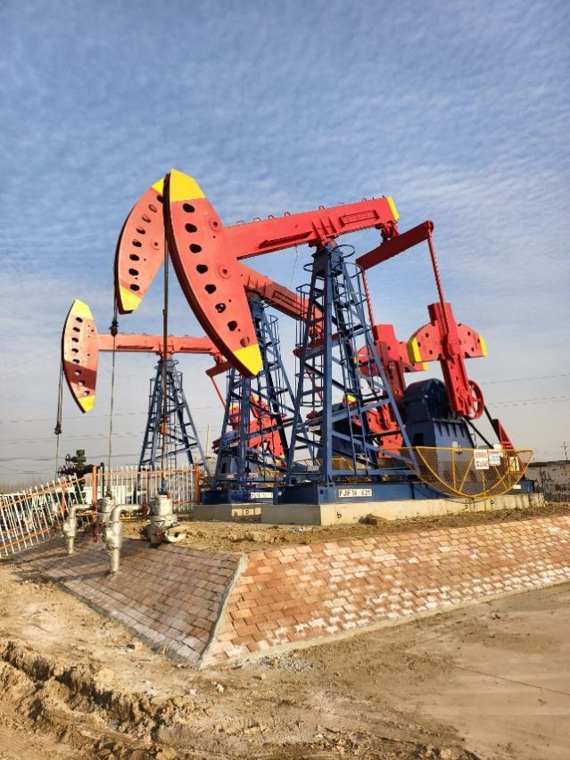 | 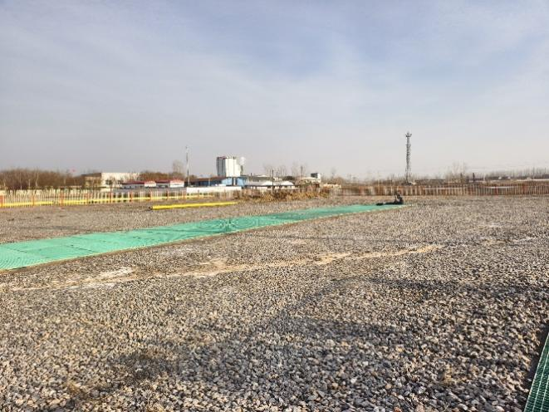
FJF18-X25井场恢复现状 | FJFY3HF井场恢复现状
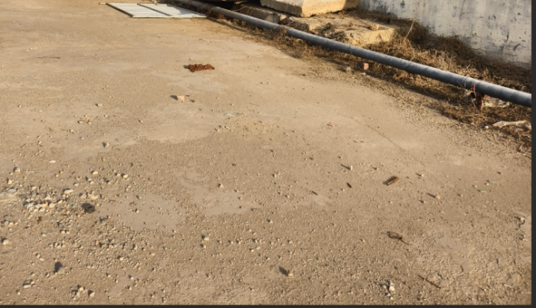 | 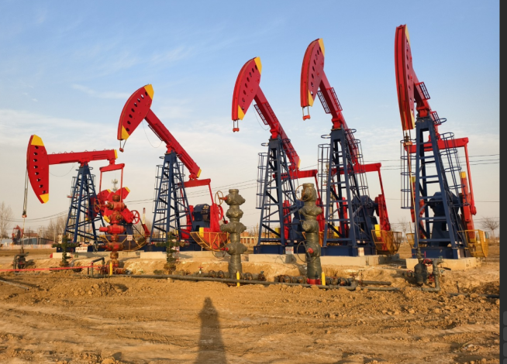
FJF18-X25井场恢复现状 | FJF11-X123井场恢复现状
图 5.1-1 项目占地地貌情况

污染防治和处置设施

施工期污染防治和处置措施
1）大气污染物
（1）施工扬尘
施工单位根据现场施工环保需求，制定了合理的管理制度，并严格监督实施、控制作业面积、硬化道路、定期洒水抑尘、控制车辆装载量并采取密闭或者遮盖措施、大风天停止作业等措施。
（2）施工废气
施工期采用了符合国家标准的汽油、柴油，加强了设备保养，减轻了废气排放对周边环境的影响。
2）水污染物
（1）钻井废水
本期工程采用水基钻井液，钻井施工采用“泥浆不落地”工艺，钻井废水循环利用，施工结束后钻井固废（废弃泥浆+岩屑）产生量15004.3m³，由“泥浆不落地”处置单位天正浚源环保科技有限公司、东营丰实钻井工程有限公司、山东胜兴特种材料有限公司拉运处理，施工现场无外排；
（2）施工作业废液
本期工程施工完井时洗井产生的施工作业废液，从井口返排后收集至现场废液罐中，经调查与统计，施工期间作业废液产生量为90m³，已通过罐车拉运至高青联合站处理，后经高青联合站内采出水处理系统处理达到《碎屑岩油藏注水水质指标技术要求及分析方法》（SY/T 5329-2022）中对应储层空气渗透率水质标准后已全部回注地层，用于油田注水开发，未外排。
（3）管道试压废水
本期工程管道试压均采用清洁水，在施工过程中进行了循环利用，管道试压废水产生量较少，试压结束后已用于施工场地洒水降尘，未外排至施工场地外环境。
（4）旧管道清洗废水
旧管道清洗废水经收集后罐车拉运送高青联合站处理，经高青联合站内采出水处理系统处理达到《碎屑岩油藏注水水质指标技术要求及分析方法》（SY/T 5329-2022）中对应储层空气渗透率水质标准后已全部回注地层，用于油田注水开发，未外排；
（5）生活污水
经调查，施工人员生活污水排放依托各环保厕所，定期清运，无外排。
（6）依托可行性
①高青联合站
高青联合站采用“沉降+油水分离”处理工艺，采出水处理系统设计处理能力650m³/d，目前实际处理量为350m³/d，富余处理能力约300m³/d。施工作业废液通过罐车拉运至高青联合站处理，后经高青联合站内采出水处理系统处理达到《碎屑岩油藏注水水质指标技术要求及分析方法》（SY/T 5329-2022）中对应储层空气渗透率水质标准后已全部回注地层，用于油田注水开发。验收调查期间，高青联合站采出水处理站运转正常，处理后的回注水能够满足《碎屑岩油藏注水水质指标技术要求及分析方法》（SY/T5329-2022）中对应储层空气渗透率水质标准。
本期工程施工期产生的钻井废水、施工作业废液已分批拉运处理完成，可以满足本期工程废水处理的依托需求。
高青联合站采出水处理系统工艺流程示意图见图 5.2-1，站场现状照片见图 5.2-3。
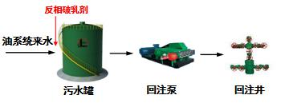
图 5.2-1 高青联合站采出水处理系统工艺流程
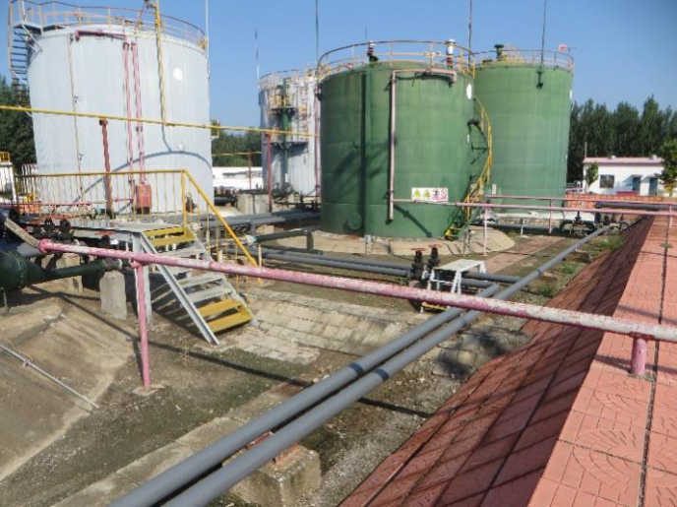 | 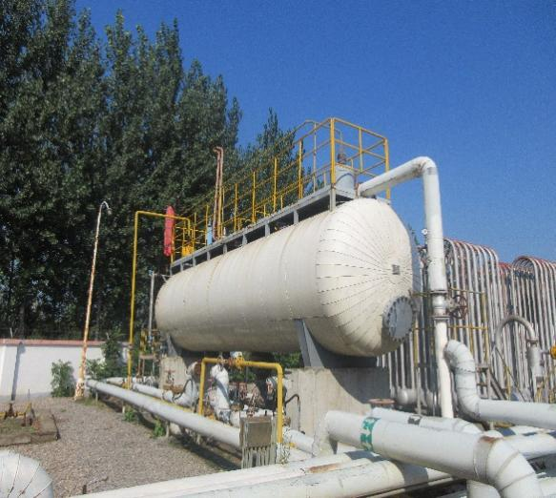
储罐区 | 三相分离器
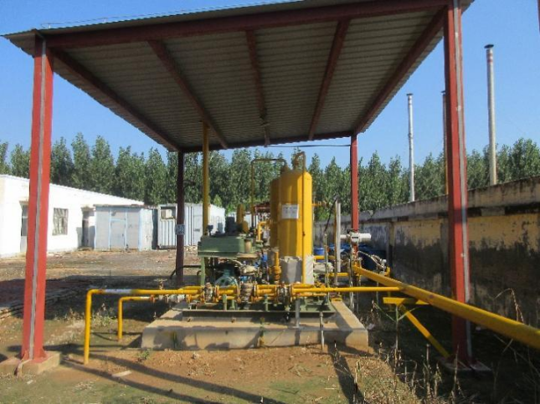 | 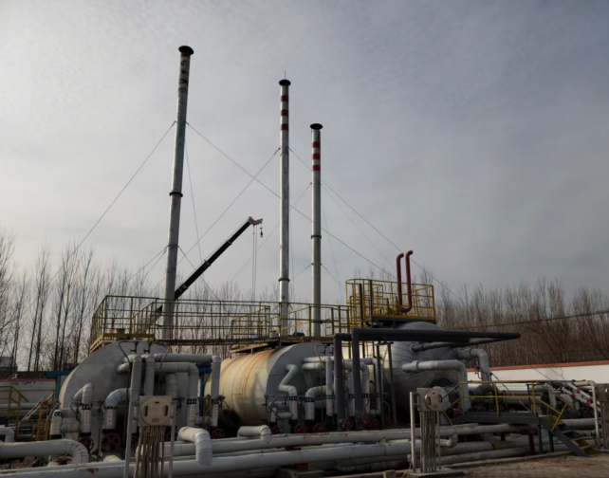
天然气分离器 | 加热炉

图 5.2-2 高青联合站现状照片
3）噪声
施工期产生的噪声主要是施工机械运转噪声，本期工程选用了低噪声设备（根据现场电网布设情况尽量采用了网电钻机），随着施工的结束，对周边环境的影响已消失，未产生不利影响。根据调查，施工期间未收到举报、投诉。
4）固体废物
（1）泥饼
本期工程钻井采用水基钻井液。根据《危险废物排除管理清单（2026年版）》（公告 2026年 第2号），废弃水基钻井泥浆及岩屑为一般固废，施工期按照《一般工业固体废物贮存和填埋污染控制标准》（GB 18599-2020）要求进行了管理。
施工结束后分别由钻井施工单位委托“泥浆不落地”服务单位天正浚源环保科技有限公司、东营丰实钻井工程有限公司、山东胜兴特种材料有限公司拉运后进行固液分离，分离出的固相（8752m³）由东营市垦利区永安镇、山东天龙红木家具股份有限公司、山东法恩生物科技有限公司、东营成寨土石方工程有限公司进行了综合利用。验收调查期间，现场无固废遗留。
（2）定向钻泥浆
经调查，定向钻穿越期间产生的泥浆已委托专业单位拉运处置，泥浆池回填，进行地貌和植被恢复。
（3）施工废料及建筑垃圾
施工废料大部分回收利用，无法利用的已拉运至环卫部门指定地点处理，建筑垃圾用于井场及道路铺设。
（4）废弃设备
本期工程主要包括拆除旧加热炉、拉改输压减高架罐等设备，已按照资产报废程序由胜利油田东胜精攻石油开发集团股份有限公司物资管理部门统一处理。
（5）生活垃圾
施工期间产生的生活垃圾均暂存于施工场地内临时垃圾桶中，后由施工单位统一拉运至市政部门指定地点处理，验收调查期间，现场未发现生活垃圾遗留，未对周围环境产生不利影响。

运营期污染防治和处置措施
1）大气污染物
运营期排放的废气主要为采油井场无组织挥发烃类废气和加热炉燃气废气。无组织废气主要成分为非甲烷总烃和硫化氢。经调查，油井井口均安装套管气回收装置（自喷井后期安装），起到加强密封作用，可有效降低轻烃无组织挥发量。井场水套加热炉加装低氮燃烧器，燃气废气通过不低于8m高，内径0.15m排气筒排放；高青联合站新更换加热炉，加装低氮燃烧器，燃气废气通过1根15m高内径0.2m排气筒排放。
2）水污染物
（1）采出水
运营期本期工程采油污水（采出水）依托高青联合站、滨博接转站内采出水处理系统处理达到《碎屑岩油藏注水水质指标技术要求及分析方法》（SY/T 5329-2022）中水质主要控制指标后回注地层，用于油田注水开发，无外排。
（2）井下作业废水
井下作业废水主要包括修井作业产生的井筒循环液、井口返排水、冲洗水等。本次验收调查期间，未进行修井作业，本期工程后期井下作业废液经收集后由罐车拉运至高青联合站进行处理，经站内采出水处理系统达到《碎屑岩油藏注水水质指标技术要求及分析方法》（SY/T 5329-2022）中水质主要控制指标后回注地层，用于油田注水开发，不外排。
（3）依托可行性
运营期采出水依托高青联合站、滨博接转站采出水处理站处理，油水井井下作业废水依托高青联合站、滨博接转站采出水处理站处理。
①高青联合站
高青联合站采出水处理系统处理规模及工艺见前文“施工期污染防治和处置措施-依托可行性”。
②滨博接转站
滨博接转站采用“热化学+一级沉降”原油脱水工艺，具有原油脱水、注水等功能。采出液设计处理能力800m³/d，实际处理能力600m³/d。运营期滨博管理区油井采出液依托滨博接转站处理，经站内采出水处理系统达到《碎屑岩油藏注水水质指标技术要求及分析方法》（SY/T 5329-2022）中水质主要控制指标后回注地层，用于油田注水开发，不外排。
本期工程运营期产生的采出液分批拉运，可以满足本期工程采出液处理的依托需求。
滨博接转站工艺流程示意图见图 5.2-3。
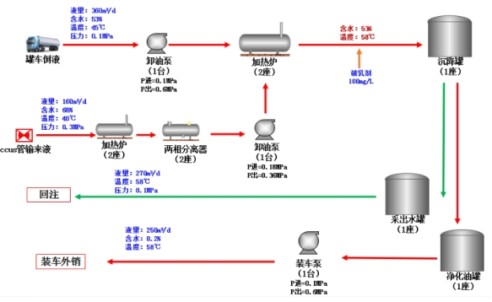
图 5.2-3 滨博接转站工艺流程示意图
③回注水水质监测结果
本次收集了高青联合站和滨博接转站采出水处理站处理后的回注水水质监测数据。根据监测结果，本期工程依托的采出水处理站出水指标可满足《碎屑岩油藏注水水质指标技术要求及分析方法》（SY/T 5329-2022）中对应储层空气渗透率水质标准，采出水处理站实际运行效果较好。监测结果见表 5.2-1。
表 5.2-1 回注水水质监测数据
类型 | 监测时间 | 水质标准分级 | 含油量（mg/L） |  | 悬浮固体含量（mg/L） |  | 平均腐蚀率（mm/a） |  | 粒径中值（μm）
类型 | 监测时间 | 水质标准分级 | 标准值 | 实测值 | 标准值 | 实测值 | 标准值 | 实测值 | 标准值 | 实测值
高青联合站 | 2025.12 | Ⅴ | 100 | 13.51 | 35 | 26.59 | 0.076 | 0.043 | 5.5 | 4.37
滨博接转站 | 2025.12 | Ⅴ | 100 | 0.1 | 35 | 3.6 | 0.076 | / | 5.5 | 1.3

3）噪声
（1）采油噪声
本期工程油井抽油机采取了底座加固、旋转设备加注润滑油等措施，能够有效降低设备运行噪声对周边环境的影响。
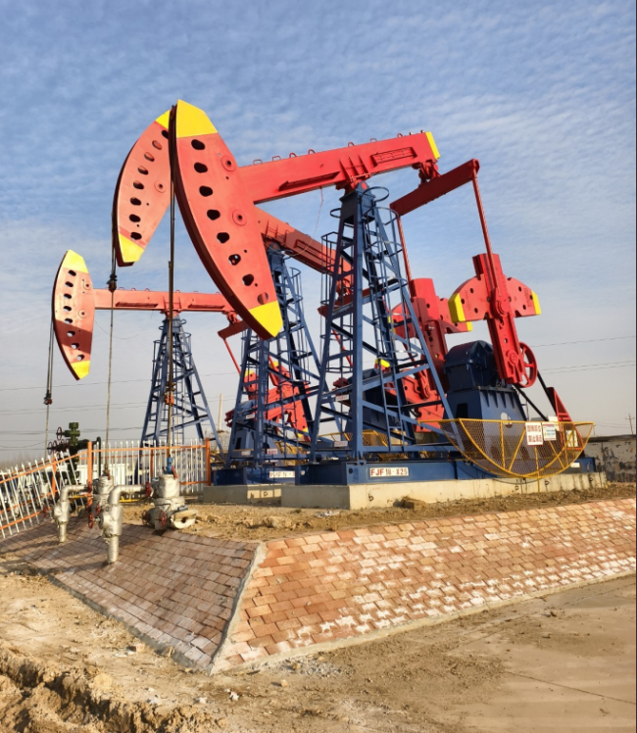 | 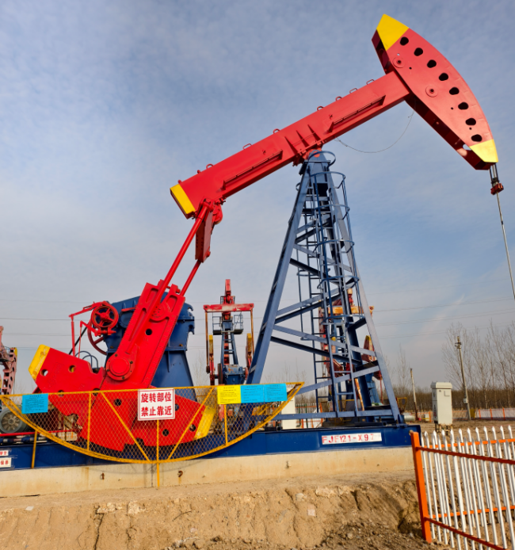
图 5.2-3 抽油机底座加固措施
（2）井下作业噪声
本期工程验收调查期间未开展井下作业工作。
4）固体废物
运营期本期工程产生的固体废物主要是落地油和清罐底泥，来源于原油集输和井下作业流程，在采出液及采出水处理、井下作业环节中均会少量产生，验收调查期间，本期工程运营过程中暂未产生。后期运营期间产生的落地油和清罐底泥随产随清，委托滨州市瑞峰环保科技有限公司处置。
后期设备维护过程会产生少量的废含油抹布、废劳保用品、废机油等，产生后暂存于高青联合站内危废暂存间，及时委托有资质单位处置。

“三同时”落实情况

环评报告书提出的环保措施落实情况
根据本期工程环评报告书中提出的“三同时”竣工验收一览表，经调查，建设单位基本落实了环境影响报告书中提出的环境保护措施，有效地降低了项目对环境的不利影响，详见表 5.3-1。
表 5.3-1 “三同时”竣工验收一览表落实情况
阶段 | 项目 | 环评措施内容 | 处理效果 | 落实情况
施工期 | 固体废物 | 钻井固废：采用“泥浆不落地工艺”（即：随钻随治工艺）进行处理。经处理后，钻井固废委托专业单位处理 | 本期工程采用了“泥浆不落地”工艺，施工结束后钻井固废由“泥浆不落地”施工单位拉运后进行固液分离，分离出的泥饼由东营市垦利区永安镇、山东天龙红木家具股份有限公司、山东法恩生物科技有限公司、东营成寨土石方工程有限公司进行了综合利用。验收调查期间，现场无固废遗留 | 已落实
施工期 | 固体废物 | 建筑垃圾和施工废料：部分回收利用，剩余废料拉运至市政部门指定地点，由环卫部门清运 | 施工废料大部分回收利用，无法利用的已拉运至环卫部门指定地点处理，建筑垃圾用于井场及道路铺设 | 已落实
施工期 | 固体废物 | 废弃定向钻泥浆委托专业单位拉运处置，泥浆池回填处理 | 定向钻穿越期间产生的泥浆已委托专业单位拉运处置，泥浆池回填，进行地貌和植被恢复 | 已落实
施工期 | 固体废物 | 废弃设备由资产库回收 | 已由资产库回收 | 已落实
施工期 | 固体废物 | 油泥砂 | 本期工程运营过程中暂未产生，产生后将委托滨州市瑞峰环保科技有限公司处置，不外排 | 已落实
施工期 | 固体废物 | 压裂废液 | 本期工程未产生 | 已落实
施工期 | 固体废物 | 生活垃圾：全部收集后拉运至市政部门指定地点，由环卫部门统一处置 | 均暂存于施工场地内临时垃圾桶中，后由施工单位统一拉运至市政部门指定地点处理，验收调查期间，现场未发现生活垃圾遗留 | 已落实
施工期 | 废水 | 钻井废水：钻井废水排入泥浆不落地装置，并尽可能实现循环利用，剩余部分由第三方拉运处置 | 由“泥浆不落地”处置单位天正浚源环保科技有限公司、东营丰实钻井工程有限公司、山东胜兴特种材料有限公司拉运处理，施工现场无外排 | 已落实
施工期 | 废水 | 施工作业废液：由罐车拉运至高青联合站处理达标后用于注水开发，不外排 | 罐车拉运至高青联合站处理，后经高青联合站内采出水处理系统处理达到《碎屑岩油藏注水水质指标技术要求及分析方法》（SY/T 5329-2022）中对应储层空气渗透率水质标准后已全部回注地层，用于油田注水开发，未外排 | 已落实
施工期 | 废水 | 生活污水：排入临时移动环保厕所，由当地环卫部门处置，不直接外排于区域环境 | 施工人员生活污水排放依托各环保厕所，定期清运，无外排 | 已落实
施工期 | 废水 | 新建管线试压废水沉淀后用于现场洒水抑尘 | 施工过程中进行了循环利用，试压结束后已用于施工场地洒水降尘，未外排至施工场地外环境 | 已落实
施工期 | 废水 | 旧管道清洗废水：沉降处理后用于压驱注水开发 | 经收集后罐车拉运送高青联合站处理，经高青联合站内采出水处理系统处理达到《碎屑岩油藏注水水质指标技术要求及分析方法》（SY/T 5329-2022）中对应储层空气渗透率水质标准后已全部回注地层，用于油田注水开发，未外排 | 已落实
施工期 | 废气 | 扬尘：物料集中堆放，表面采取遮盖或集中堆存在库房内；定期洒水抑尘；控制车辆装载量并采取密闭或者遮盖措施，出入车辆清洗、渣土车密闭运输 | 物料集中堆放，表面采取了遮盖或集中堆存在库房内；定期洒水抑尘；控制车辆装载量并采取密闭或者遮盖措施，出入车辆清洗、渣土车做到了密闭运输 | 已落实
施工期 | 废气 | 施工机械废气：选择技术先进的动力机械设备，主要是优良发动机；选择符合国家要求的燃油指标，如国Ⅵ标准柴油。同时加强施工管理，尽可能缩短施工周期 | 选择技术先进的动力机械设备，主要是优良发动机；选择符合国家要求的燃油指标，加强施工管理，尽可能缩短了施工周期 | 已落实
施工期 | 废气 | 焊接颗粒物：规范焊接操作，使用低毒焊条等措施 | 规范焊接操作，使用了低毒焊条等措施 | 已落实
施工期 | 噪声 | 1）制定施工计划时，尽可能避免大量高噪声设备同时施工。同时，高噪声设备施工时间尽量安排在昼间，禁止夜间施工（但需连续作业的除外）。  2）优化钻井平台布局，使柴油发电机高噪声源尽量布置在井场中间，远离井场厂界。  3）选用低噪声设备。在工业网电条件具备的地方，尽可能以工业电网替代柴油发电机为钻机提供动力。  5）加强检查、维护和保养工作，减少运行振动噪声。  6）整体设备要安放稳固，并与地面保持良好接触，有条件的应使用减振机座，如柴油机、发电机和各种机泵等要采取机房隔声、基础减振及消声等措施；泥浆泵、振动筛采取加衬弹性垫料的减振措施 | 经调查，本期工程井场200m内无噪声敏感目标，管线施工期间避免了夜间施工，验收期间未进行井下作业，后期作业施工时需选择合理的施工时间及低噪声设备，可减轻对周边声环境的影响，施工期间未接到投诉。 | 已落实
施工期 | 生态环境 | 1）合理制定施工计划，严格施工现场管理，减少对生态环境的扰动；2）制定合理、可行的生态恢复计划，并按计划落实 | 1）合理制定了施工计划，严格施工现场管理，减少了对生态环境的扰动；2）制定合理、可行的生态恢复计划，并按计划落实 | 已落实
运营期 | 固体废物 | 清罐底泥、落地油、废沾油包装物、废润滑油、废油桶、废变压器油、浮油及污泥等：委托具备危废处理资质的单位进行无害化处置 | 本期工程验收调查期间未产生危险废物；目前高青公司产生的落地油、浮油-浮渣-污泥、清罐底泥的处置均按照油泥砂已委托滨州市瑞峰环保科技有限公司，危废处置协议均已签订。 | 已落实
运营期 | 废水 | 采出水：依托高青联合站、滨博接转站、樊163分水点处理达标后，回注用于油田注水开发，不外排 | 依托高青联合站、滨博接转站，处理达标后用于油田注水开发，不外排 | 已落实
运营期 | 废水 | 井下作业废液：依托高青联合站采出水处理系统处理达标后用于注水开发，不外排 | 本次验收调查期间尚未开展井下作业，经现场调查，实施井下作业过程时，废水收集后均经收集后由罐车拉运至高青联合站、滨博接转站内采出水处理系统，处理达标后用于油田注水开发，不外排 | 已落实
运营期 | 废气 | 井场无组织挥发废气：油井安装油套连通套管气回收装置；单井拉油井场采出液采取顶部浸没式装车方式 | 油井安装油套连通套管气回收装置（自喷井后续安装）；单井拉油井场采出液采取顶部浸没式装车方式 | 已落实
运营期 | 废气 | 有组织废气：燃烧清洁伴生气，加热炉排气筒高度不低于8m，多功能罐排气筒高度不低于15m；安装低氮燃烧器 | 加热炉排气筒高度不低于8m，安装了低氮燃烧器 | 已落实
运营期 | 噪声 | 1）选择低噪声设备；  2）加强设备维护，使其处在最佳运行状态； | 1）选择了低噪声设备；  2）加强了设备维护，使其处在最佳运行状态 | 已落实
环境风险 |  | 风险防范措施及应急预案 | 已制定相应的应急预案，并完成了备案，建设单位定期组织了应急演练 | 已落实
环境管理与环境监测 |  | 委托有关部门或设备生产厂家，对有关人员进行操作技能培训，培训合格后上岗；制定环境管理制度与监测计划，委托有资质的单位定期进行监测，建立健全设备运行记录 | 建设单位制定了环境管理制度与监测计划，委托有资质的单位定期进行监测，建立健全设备运行记录 | 已落实

环评批复意见落实情况调查
生态环境主管部门提出的批复意见的落实情况见表 5.3-2。从表中可以看出，建设单位基本落实了淄博市生态环境局高青分局对本期工程提出的环境保护措施，有效地降低了项目对环境的不利影响。
表 5.3-2 环评批复意见落实情况调查
项目 | 环评批复意见 | 实际落实情况 | 结论
废气污染防治 | 1、项目施工前建设单位要编制防止扬尘的操作规范，并安排专人负责工地环境工作。在项目施工期间建设单位须严格落实环评文件中提出的各项施工期扬尘控制措施，防止扬尘污染。  2、本项目施工期废气主要为扬尘、施工机械废气、焊接颗粒物、非甲烷总烃等；运营期主要为井场无组织挥发非甲烷总烃和硫化氢，加热炉、多功能罐废气；退役期废气为扬尘、施工废气等。加强钻井设施管理，采用低污染设备，加强井口密封，安装油套连通套管气回收装置，加热炉、多功能罐配套低氮燃烧器，确保废气排放符合《锅炉大气污染物排放标准》(DB37/2374-2018)表2中重点控制区限值要求、《区域性大气污染物综合排放标准》(DB37/2376-2019)中表1重点控制区的限值要求和《挥发性有机物无组织排放控制标准》(GB37822-2019)相关要求、《挥发性有机物排放标准第7部分：其他行业》(DB37/2801.7-2019)中厂界浓度限值要求、《恶臭污染物排放标准》(GB14554-1993)厂界标准值要求 | 1、施工队伍已编制防止扬尘的操作规范，并对施工人员进行培训，施工期配备了环保专人负责工地环境工作。施工过程中采取了遮盖、洒水抑尘等措施，严格控制了扬尘污染，满足《山东省扬尘污染防治管理办法》（2018年1月24日）的有关要求；  2、施工期采用了低污染钻井设备，施工周期较短，污染排放量较少，废气排放符合《挥发性有机物排放标准第 7 部分：其他行业 》（DB37/2801.7-2019）中表2中标准要求；经监测，井场厂界非甲烷总烃能够满足《挥发性有机物排放标准 第7 部分：其他行业》（DB37/2801.7-2019）中 VOCs厂界监控点浓度限值；硫化氢满足《恶臭污染物排放标准》（GB 14554-1993）厂界标准；井场加热炉配备低氮燃烧器、不低于8m高排气筒高青联合站加热炉配备低氮燃烧器、15m高排气筒，根据监测结果，满足《锅炉大气污染物排放标准》（DB37/ 2374-2018）大气污染物排放浓度限值，本期工程加热炉有组织排放废气总量远小于环评阶段排放总量，未对环境造成更不利的影响 | 已落实
废水污染防治 | 项目施工期废水为钻井废水、施工作业废液、清管废水、新建管线试压废水、施工人员生活污水；运营期废水为采出水、井下作业废液；退役期为清洗废水。施工期钻井废水循环利用，部分随钻井固废拉运至专业单位处置；新建管线试压废水用于施工现场洒水抑尘，不外排；生活污水拉运至市政部门指定地点，依托环卫部门处置，不外排。施工作业废液、清管废水、运营期采出水、井下作业废液、退役期清洗废水拉运至高青联合站，经处理达到《碎屑岩油藏注水水质指标技术要求及分析方法》(SY/T5329-2022)中相关要求后，用于油田注水开发，不外排。 | ①施工期钻井废水随钻井固废一同委托天正浚源环保科技有限公司、东营丰实钻井工程有限公司、山东胜兴特种材料有限公司拉运处理，施工现场无外排；  ②施工作业废液、清管废水拉运至高青联合站进行处理，处理满足《碎屑岩油藏注水水质指标技术要求及分析方法》（SY/T 5329-2022）中水质主要控制指标后回注地层，用于油田注水开发，无外排；  ③管道试压废水在施工过程中进行了循环利用，管道试压废水产生量较少，试压结束后已用于施工场地洒水降尘，未外排至施工场地外环境；  ④生活污水排至周边站场已有环保厕所内，由东胜公司内部处理，无外排；  ⑤本次验收调查期间，未进行井下作业，  项目运营过程中产生的井下作业废液，经收集后由罐车送至高青联合站、滨博接转站采出水处理系统处理达标后回注地层用于油田注水开发，无外排；采出液依托高青联合站、滨博接转站采出水处理系统进行处理，处理达标后回注地层。 | 已落实
噪声污染防治 | 施工期及退役期须合理选择施工时间，选用低噪声设备，施工期还应优化钻井平台布局，噪声排放执行《建筑施工场界环境噪声排放标准》(GB12523-2011)中噪声排放限值要求。运营期对高噪设备须进行消声、隔音、减振等降噪措施，厂界噪声执行《工业企业厂界环境噪声排放标准》(GB12348-2008)2类功能区标准 | 选用了低噪声设备，施工过程加强了生产管理和设备维护，合理布局钻井现场，项目运营期间厂界噪声均能够满足《工业企业厂界环境噪声排放标准》（GB12348-2008）中2类区标准限值。运营期采取了抽油机底座加固等减振措施，经检测，井场厂界昼夜间噪声均可满足《工业企业厂界环境噪声排放标准》(GB12348-2008)2类功能区标准。 | 已落实
固废污染防治 | 项目施工期产生钻井固废、定向钻废弃泥浆、油泥砂、施工废料、生活垃圾等，经“泥浆不落地工艺”处理后的钻井固废，属于一般固废，委托专业单位进行综合利用；定向钻废弃泥浆委托专业单位拉运处置，泥浆池回填处理；油泥砂全部委托有危险废物处理资质单位进行无害化处置；施工废料能回收的尽量回收利用，剩余废料同生活垃圾一起交由当地环卫部门处理。运营期固体废物主要为清罐底泥、落地油、废沾油包装物、废润滑油、废油桶、废变压器油、浮油及污泥等，以上危险废物全部委托有危险废物处理资质单位进行无害化处置。退役期固废主要包括废弃管线、废弃多功能罐、废弃三相分离器、落地油等。废弃设备应集中收集，按照资产报废程序由胜利油田东胜精攻石油开发集团股份有限公司物资管理部门统一处理，其余不能回收的外运至市政部门指定地点，由环卫部门处置；落地油由有危险废物处理资质的单位拉运并进行无害化处理。一般固体废物暂存和处置须满足《一般工业固体废物贮存和填埋污染控制标准》(GB18599-2020)要求，危险废物暂存须执行《危险废物贮存污染控制标准》(GB18597-2023)的相关要求，严格执行《危险废物转移管理办法》 | ①本期工程泥浆采用“泥浆不落地”工艺，施工结束后分别由钻井施工单位委托“泥浆不落地”服务单位天正浚源环保科技有限公司、东营丰实钻井工程有限公司、山东胜兴特种材料有限公司拉运后进行固液分离，分离出的固相由东营市垦利区永安镇、山东天龙红木家具股份有限公司、山东法恩生物科技有限公司、东营成寨土石方工程有限公司进行了综合利用；  ②本期工程验收调查期间未产生危险废物，目前高青公司产生的落地油、浮油-浮渣-污泥、清罐底泥的处置均按照油泥砂已委托滨州市瑞峰环保科技有限公司，危废处置协议均已签订；经调查，危废处置单位满足本期工程的处置需求。  ③定向钻废弃泥浆委托专业单位拉运处置，泥浆池回填处理；  ④废弃设备已按照资产报废程序由胜利油田东胜精攻石油开发集团股份有限公司物资管理部门统一处理。 | 已落实
环境风险防控 | 企业应对各风险源设置完善的预防措施和应急预案，落实应急防范与减缓措施，防止事故发生。根据环境风险评价、环境应急预案和厂区实际现状，建设相配套应急装备和监测仪器，在非事故状态下不得占用，并定期进行维修保养；加强环境风险管理，对风险评价实行动态管理，保证事故发生时立即进入应急状态，确保环境安全。项目存在井喷、泄漏、火灾爆炸等环境风险，定期开展环境风险应急培训和演练，切实加强事故应急处理和防范能力。 | 东胜公司针对井喷、管线、伴生气泄漏等环境风险事故采取了必要的防控措施，并制定环境风险预案，配备了必要的应急设备、应急物资，定期开展培训演练，并记录存档。 | 已落实
其他相关要求 | 加强钻井及运营期间的生态及土壤保护工作，项目建设完成后及时对钻井区域、钻井泥浆池占地等区域地表植被进行恢复和绿化 | 施工期及运营期均对员工进行了环保宣传教育，制定环保管理制度；采取了边铺设管道边分层覆土的措施，减少了裸地的暴露时间，施工结束后，能够做到及时清理现场，恢复地貌，已将施工期对生态环境的影响降到最低程度；钻井区域占地等区域地表植被已进行恢复和绿化；钻井期间采用“泥浆不落地”工艺，未建设泥浆池 | 已落实
其他相关要求 | 开展环保设施风险辨识与评估。你公司应当对环保设施开展安全风险辨识评估和隐患排查治理，建立环保治理设施检查台账，确保环保设施安全运行。不得采用国家、地方淘汰的设备和工艺，应当委托有资质的设计单位进行正规设计，施工单位要按照设计方案和相关施工技术标准规范施工，严格落实安全生产相关技术要求 | 经核实，本期工程未采用国家、地方淘汰的设备和工艺，委托了有资质的设计单位进行正规设计，施工单位按照设计方案和相关施工技术标准规范进行了施工，严格落实了安全生产相关技术要求 | 已落实
其他相关要求 | 该项目建成后，主要污染物排放量应控制在该项目确认的总量控制指标内，并严格按照《排污许可管理条例》及《固定污染源排污许可分类管理名录(2019年版)》等相关要求，做好排污许可证的申请、变更工作，落实排污许可证执行报告制度 | 环评阶段：SO₂排放量为0.105t/a，NO_{X}排放量为1.615t/a，颗粒物排放量为0.139t/a，非甲烷总烃排放量为1.149t/a；本期工程验收阶段：SO₂排放量为0.012t/a，NO_{X}排放量为0.257t/a，颗粒物排放量为0.027t/a，非甲烷总烃排放量为0.331t/a，小于环评阶段排放量；本期工程新增加热炉已纳入排污许可手续管理 | 已落实

在线监测装置
按照相关文件规定及环评批复要求，本期工程无需安装在线监测装置。

环境影响调查

调查目的及原则

调查目的
1）调查项目实际建设情况，落实是否存在重大变化及变化原因。
2）调查项目环境影响报告书所提环保措施及生态环境主管部门批复要求的落实情况。
3）调查本工程采取的生态保护工程和措施、污染防治和处置设施及其他环境保护设施；通过对项目污染源及所在区域监测与调查结果，分析各项环保措施实施的有效性。针对该工程已产生的实际环境问题及可能存在的潜在环境影响，提出切实可行的补救措施和应急措施，对实施的尚不完善的措施提出改进意见。
4）调查项目实施过程中是否存在环境投诉事件，针对公众提出的合理要求提出解决建议。
5）根据调查结果，客观、公正地从技术上论证项目是否符合竣工环境保护验收条件。

调查原则
本次环境影响调查坚持以下原则：
1）认真贯彻国家与地方的环境保护法律、法规及有关规定。
2）遵循污染防治与生态保护并重的原则。
3）遵循充分利用已有资料与实地踏勘、现场调研、现状监测相结合的原则。
4）坚持对项目施工期、调试期间环境影响进行全过程分析的原则。
5）坚持客观、公正、科学、实用的原则。

调查方法
1）原则上采用《建设项目竣工环境保护验收技术规范 石油天然气开采》（HJ 612-2011）、《建设项目竣工环境保护验收技术规范 生态影响类》（HJ/T 394-2007）中规定的相关方法，同时参照《建设项目竣工环境保护设施验收技术规范 生态影响类（征求意见稿）》（2018年9月25日）、《建设项目竣工环境保护验收技术指南 污染影响类》（2018年5月15日）中的有关内容。
2）环境影响分析采用资料调研、现场调查和实测相结合的方法。
3）环境保护措施有效性分析主要采用实地调查、监测的方法。

调查范围和调查因子

调查范围
本次验收调查的工作范围包括项目开发及受影响的区域，根据有关技术规范的要求以及项目工程特点和环境特征，确定各环境要素调查范围如表 6.3-1所示。
表 6.3-1 验收调查范围一览表
环境要素 | 调查范围
生态环境 | 项目地面开发区域，以井场周围50m、管线两侧各300m范围内为重点调查区域
土壤环境 | 污染影响型：井场厂界外1000m范围内，管线两侧200m范围内；井场厂界外2000m范围内，管线两侧200m范围内
大气环境 | 主要调查油井井场周围边长5km范围内大气环境
地下水环境 | 以收集项目周边地下水环境质量状况现有资料为主
声环境 | 主要调查采油井场厂界200米范围内噪声
固体废物 | 1、施工期固体废物的处置情况；  2、危险废物有关贮存、处置情况
环境风险 | 1、突发环境事件应急预案的制定和备案情况；  2、应急物资的储备情况
公众意见 | 是否存在环境投诉事件

调查因子
1）生态环境：生态系统类型，土地占用情况、植被类型、野生动物种类、土地利用类型、水土流失情况等，并分析油田生产设施对生态环境的影响。
2）废气：主要调查采油井场厂界无组织排放非甲烷总烃及硫化氢浓度。
3）声环境：主要调查井场厂界噪声值。
4）废水：主要调查施工期和运营期的废水、废液产生与处理情况。
5）土壤环境：井场内土壤执行《土壤环境质量 建设用地土壤污染风险管控标准（试行）》（GB 36600-2018）中的标准要求，调查因子包括：砷、镉、铬（六价）、铜、铅、汞、镍、四氯化碳、氯仿、氯甲烷、1，1-二氯乙烷、1，2-二氯乙烷、1，1-二氯乙烯、顺-1，2-二氯乙烯、反-1，2-二氯乙烯、二氯甲烷、1，2-二氯丙烷、1，1，1，2-四氯乙烷、1，1，2，2-四氯乙烷、四氯乙烯、1，1，1-三氯乙烷、1，1，2-三氯乙烷、三氯乙烯、1，2，3-三氯丙烷、氯乙烯、苯、氯苯、1，2-二氯苯、1，4-二氯苯、乙苯、苯乙烯、甲苯、间二甲苯+对二甲苯、邻二甲苯、硝基苯、苯胺、2-氯酚、苯并[a]蒽、苯并[a]芘、苯并[b]荧蒽、苯并[k]荧蒽、䓛、二苯并[a，h]蒽、茚并[1，2，3-cd]芘、萘、石油烃（C₁₀-C₄₀）共46项。井场外其他项目：石油烃（C₁₀-C₄₀）
6）地下水环境：
色度、嗅和味、浊度、肉眼可见物、pH、总硬度、溶解性总固体、硫酸盐、氯化物、铁、锰、铜、锌、挥发酚、阴离子表面活性剂、高锰酸盐指数（耗氧量）、氨氮、硫化物、钠、亚硝酸盐氮、氰化物、氟化物、汞、砷、镉、铬（六价）、铅、三氯甲烷、四氯化碳、苯、甲苯、钡、石油类共33项，同时监测水温、井深、地下水埋深，并调查地下水使用功能等。
7）固体废物
（1）施工过程及运营过程产生固体废物的处置情况；
（2）调查项目落地油和清罐底泥处理单位的资质、拉运处置合同的签订情况。
8）环境风险
建设单位制定的突发环境事件应急预案是否备案，其中包含的风险防范措施是否能够满足本期工程的应急处置要求。

环境影响监测
验收调查组于2026年2月28日～3月10日，2026年3月16日～3月20日对本期工程进行了现场调查工作，同步制定了本期工程验收调查监测方案，监测内容包括大气、噪声、土壤、地下水等4个方面。我公司（CMA：171512055405）开展了本期工程的监测工作。

质量保证和质量控制
1）监测分析方法
本期工程监测分析方法见表 6.4-1。
表 6.4-1 本期工程监测分析方法一览表
序号 | 检测项目 | 检测方法 | 方法来源 | 检出限
无组织废气检测方法
1 | 非甲烷总烃 | 环境空气 总烃、甲烷和非甲烷总烃的测定 直接进样-气相色谱法 | HJ 604-2017 | 0.07mg/m³（以碳计）
2 | 硫化氢 | 空气和废气监测分析方法 第三篇 第一章 十一(二) 亚甲基蓝分光光度法(B) | 国家环保总局 (2003) 第四版增补版 | 0.001mg/m³
有组织废气检测方法
 | *二氧化硫 | 固定污染源废气 二氧化硫的测定 定电位电解法 | HJ 57-2017 | 3mg/m³
 | *一氧化碳 | 固定污染源废气 一氧化碳的测定 定电位电解法 | HJ 973-2018 | 3mg/m³
 | *氮氧化物 | 固定污染源废气 氮氧化物的测定 定电位电解法 | HJ 693-2014 | 3mg/m³
 | *颗粒物 | 固定污染源废气 低浓度颗粒物的测定 重量法 | HJ 836-2017 | 1.0mg/m³
 | *烟气黑度 | 固定污染源废气 烟气黑度的测定 林格曼望远镜法 | HJ 1287-2023 | /
 | */ | 固定污染源排气中颗粒物测定与气态污染物采样方法 | GB/T 16157-1996 | /
 | 烟气黑度 | 固定污染源排放烟气黑度的测定 林格曼烟气黑度图法 | HJ/T 398-2007 | /
 | 烟气温度 | 固定污染源排气中颗粒物测定与气态污染物采样方法（5.1排气温度的测定） | GB/T 16157-1996 | /
 | 烟气含氧量 | 固定源废气监测技术规范（ 6.3.3 电化学法测定O₂） | HJ/T 397-2007 | /
噪声检测分析方法
1 | 工业企业厂界环境噪声 | 工业企业厂界环境噪声排放标准 | GB 12348-2008 | /
地下水检测方法
 | pH值 | 水质 pH的测定 电极法 | HJ 1147-2020 | /
 | 色度 | 水质 色度的测定（3 铂钴比色法） | GB/T 11903-1989 | /
 | 臭和味 | 生活饮用水标准检验方法 第4部分：感官性状和物理指标( 6.1 嗅气和尝味法) | GB/T 5750.4-2023 | /
 | 浊度 | 水质 浊度的测定 浊度计法 | HJ 1075-2019 | 0.3NTU
 | 肉眼可见物 | 生活饮用水标准检验方法 第4部分：感官性状和物理指标(7.1 直接观察法) | GB/T 5750.4-2023 | /
 | 总硬度 | 生活饮用水标准检验方法 第4部分：感官性状和物理指标(10.1 乙二胺四乙酸二钠滴定法) | GB/T 5750.4-2023 | 1.0 mg/L
 | 溶解性总固体 | 生活饮用水标准检验方法 第4部分：感官性状和物理指标(11.1 称量法) | GB/T 5750.4-2023 | /
 | 硫酸盐 | 水质 硫酸盐的测定 铬酸钡分光光度法(试行) | HJ/T 342-2007 | 8 mg/L
 | 氯化物 | 水质 氯化物的测定 硝酸银滴定法 | GB/T 11896-1989 | 10 mg/L
 | 铁 | 水质 铁、锰的测定 火焰原子吸收分光光度法 | GB/T 11911-1989 | 0.03mg/L
 | 锰 | 水质 铁、锰的测定 火焰原子吸收分光光度法 | GB/T 11911-1989 | 0.01mg/L
 | 铜 | 水质 铜、锌、铅、镉的测定 原子吸收分光光度法 | GB/T 7475-1987 | 0.05mg/L
 | 锌 | 水质 铜、锌、铅、镉的测定 原子吸收分光光度法 | GB/T 7475-1987 | 0.05mg/L
 | 挥发酚 | 水质 挥发酚的测定 4-氨基安替比林分光光度法 | HJ 503-2009 | 0.0003mg/L
 | 阴离子表面活性剂 | 水质 阴离子表面活性剂的测定 亚甲蓝分光光度法 | GB/T 7494-1987 | 0.05mg/L
 | 耗氧量 | 生活饮用水标准检验方法 第7部分：有机物综合指标(4.1 酸性高锰酸钾滴定法；4.2 碱性高锰酸钾滴定法) | GB/T 5750.7-2023 | 0.05mg/L
 | 氨氮 | 水质 氨氮的测定 纳氏试剂分光光度法 | HJ 535-2009 | 0.025mg/L
 | 硫化物 | 水质 硫化物的测定 亚甲基蓝分光光度法 | HJ1226-2021 | 0.003mg/L
 | 钠 | 水质 钾和钠的测定 火焰原子吸收分光光度法 | GB/T 11904-1989 | 0.01mg/L
 | 亚硝酸盐氮 | 生活饮用水标准检验方法 第5部分： 无机非金属指标(12.1 重氮偶合分光光度法) | GB/T 5750.5-2023 | 0.001mg/L
 | 氰化物 | 生活饮用水标准检验方法 第5部分：无机非金属指标(7.1 异烟酸-吡唑酮分光光度法) | GB/T 5750.5-2023 | 0.002mg/L
 | 氟化物 | 水质 氟化物的测定 离子选择电极法 | GB/T 7484-1987 | 0.05mg/L
 | 汞 | 水质 汞、砷、硒、铋和锑的测定 原子荧光法 | HJ 694-2014 | 0.04μg/L
 | 砷 | 水质 汞、砷、硒、铋和锑的测定 原子荧光法 | HJ 694-2014 | 0.3μg/L
 | 镉 | 水和废水监测分析方法 第三篇/第四章/七(四) 石墨炉原子吸收法测定镉、铜和铅 | 国家环境保护总(2002) 第四版(增补版） | 0.1μg/L
 | 六价铬 | 生活饮用水标准检验方法 第6部分：金属和类金属指标(13.1 二苯碳酰二肼分光光度法) | GB/T 5750.6-2023 | 0.004mg/L
 | 铅 | 水和废水监测分析方法 第三篇/第四章/七(四) 石墨炉原子吸收法测定镉、铜和铅 | 国家环境保护总(2002) 第四版(增补版） | 1μg/L
 | 三氯甲烷 | 水质 挥发性有机物的测定 吹扫捕集/气相色谱-质谱法 | HJ 639-2012 | 1.4μg/L
 | 四氯化碳 | 水质 挥发性有机物的测定 吹扫捕集/气相色谱-质谱法 | HJ 639-2012 | 1.5μg/L
 | 苯 | 水质 挥发性有机物的测定 吹扫捕集/气相色谱-质谱法 | HJ 639-2012 | 1.4μg/L
 | 甲苯 | 水质 挥发性有机物的测定 吹扫捕集/气相色谱-质谱法 | HJ 639-2012 | 1.4μg/L
 | 钡 | 水质 32种元素的测定 电感耦合等离子体发射光谱法 | HJ 776-2015 | 0.01mg/L
 | 石油类 | 水质石油类的测定 紫外分光光度法（试行） | HJ 970-2018 | 0.01mg/L
土壤检测方法
1 | 铅 | 土壤质量 铅、镉的测定 石墨炉原子吸收分光光度法 | GB/T 17141-1997 | 0.1mg/kg
2 | 铜 | 土壤和沉积物 铜、锌、铅、镍、铬的测定 火焰原子吸收分光光度法 | HJ 491-2019 | 1mg/kg
3 | 镍 | 土壤和沉积物 铜、锌、铅、镍、铬的测定 火焰原子吸收分光光度法 | HJ 491-2019 | 3mg/kg
4 | 镉 | 土壤质量 铅、镉的测定 石墨炉原子吸收分光光度法 | GB/T 17141-1997 | 0.01 mg/kg
5 | 六价铬 | 土壤和沉积物 六价铬的测定 碱溶液提取-火焰原子吸收分光光度法 | HJ 1082-2019 | 0.5mg/kg
6 | 汞 | 土壤和沉积物 汞、砷、硒、铋、锑的测定 微波消解/原子荧光法 | HJ 680-2013 | 0.002mg/kg
7 | 砷 | 土壤和沉积物 汞、砷、硒、铋、锑的测定 微波消解/原子荧光法 | HJ 680-2013 | 0.01 mg/kg
8 | 四氯化碳 | 土壤和沉积物 挥发性有机物的测定  吹扫捕集/气相色谱-质谱法 | HJ 605-2011 | 1.3µg/kg
9 | 氯仿 | 土壤和沉积物 挥发性有机物的测定  吹扫捕集/气相色谱-质谱法 | HJ 605-2011 | 1.1µg/kg
10 | 氯甲烷 | 土壤和沉积物 挥发性有机物的测定  吹扫捕集/气相色谱-质谱法 | HJ 605-2011 | 1.0µg/kg
11 | 1，1-二氯乙烷 | 土壤和沉积物 挥发性有机物的测定  吹扫捕集/气相色谱-质谱法 | HJ 605-2011 | 1.2µg/kg
12 | 1，2-二氯乙烷 | 土壤和沉积物 挥发性有机物的测定  吹扫捕集/气相色谱-质谱法 | HJ 605-2011 | 1.3µg/kg
13 | 苯 | 土壤和沉积物 挥发性有机物的测定  吹扫捕集/气相色谱-质谱法 | HJ 605-2011 | 1.9µg/kg
14 | 1，1-二氯乙烯 | 土壤和沉积物 挥发性有机物的测定  吹扫捕集/气相色谱-质谱法 | HJ 605-2011 | 1.0µg/kg
15 | 顺-1,2-二氯乙烯 | 土壤和沉积物 挥发性有机物的测定  吹扫捕集/气相色谱-质谱法 | HJ 605-2011 | 1.3µg/kg
16 | 反-1,2-二氯乙烯 | 土壤和沉积物 挥发性有机物的测定  吹扫捕集/气相色谱-质谱法 | HJ 605-2011 | 1.4µg/kg
17 | 二氯甲烷 | 土壤和沉积物 挥发性有机物的测定  吹扫捕集/气相色谱-质谱法 | HJ 605-2011 | 1.5µg/kg
18 | 1，2-二氯丙烷 | 土壤和沉积物 挥发性有机物的测定  吹扫捕集/气相色谱-质谱法 | HJ 605-2011 | 1.1µg/kg
19 | 1，1，1，2-四氯乙烷 | 土壤和沉积物 挥发性有机物的测定  吹扫捕集/气相色谱-质谱法 | HJ 605-2011 | 1.2µg/kg
20 | 1，1，2，2-四氯乙烷 | 土壤和沉积物 挥发性有机物的测定  吹扫捕集/气相色谱-质谱法 | HJ 605-2011 | 1.2µg/kg
21 | 四氯乙烯 | 土壤和沉积物 挥发性有机物的测定  吹扫捕集/气相色谱-质谱法 | HJ 605-2011 | 1.4µg/kg
22 | 1，1，1-三氯乙烷 | 土壤和沉积物 挥发性有机物的测定  吹扫捕集/气相色谱-质谱法 | HJ 605-2011 | 1.3µg/kg
23 | 1，1，2-三氯乙烷 | 土壤和沉积物 挥发性有机物的测定  吹扫捕集/气相色谱-质谱法 | HJ 605-2011 | 1.2µg/kg
24 | 三氯乙烯 | 土壤和沉积物 挥发性有机物的测定  吹扫捕集/气相色谱-质谱法 | HJ 605-2011 | 1.2µg/kg
25 | 1，2，3-三氯丙烷 | 土壤和沉积物 挥发性有机物的测定  吹扫捕集/气相色谱-质谱法 | HJ 605-2011 | 1.2µg/kg
26 | 氯乙烯 | 土壤和沉积物 挥发性有机物的测定  吹扫捕集/气相色谱-质谱法 | HJ 605-2011 | 1.0µg/kg
27 | 氯苯 | 土壤和沉积物 挥发性有机物的测定  吹扫捕集/气相色谱-质谱法 | HJ 605-2011 | 1.2µg/kg
28 | 1,2-二氯苯 | 土壤和沉积物 挥发性有机物的测定  吹扫捕集/气相色谱-质谱法 | HJ 605-2011 | 1.5µg/kg
29 | 1,4-二氯苯 | 土壤和沉积物 挥发性有机物的测定  吹扫捕集/气相色谱-质谱法 | HJ 605-2011 | 1.5µg/kg
30 | 乙苯 | 土壤和沉积物 挥发性有机物的测定  吹扫捕集/气相色谱-质谱法 | HJ 605-2011 | 1.2µg/kg
31 | 邻二甲苯 | 土壤和沉积物 挥发性有机物的测定  吹扫捕集/气相色谱-质谱法 | HJ 605-2011 | 1.2µg/kg
32 | 苯乙烯 | 土壤和沉积物 挥发性有机物的测定  吹扫捕集/气相色谱-质谱法 | HJ 605-2011 | 1.1µg/kg
33 | 甲苯 | 土壤和沉积物 挥发性有机物的测定  吹扫捕集/气相色谱-质谱法 | HJ 605-2011 | 1.3µg/kg
34 | 间二甲苯+对二甲苯 | 土壤和沉积物 挥发性有机物的测定  吹扫捕集/气相色谱-质谱法 | HJ 605-2011 | 1.2µg/kg
35 | 硝基苯 | 土壤和沉积物 半挥发性有机物的测定  气相色谱-质谱法 | HJ 834-2017 | 0.09mg/kg
36 | 苯胺 | 土壤和沉积物 半挥发性有机物的测定  气相色谱-质谱法 | HJ 834-2017 | 0.08mg/kg
37 | 2-氯酚 | 土壤和沉积物 半挥发性有机物的测定  气相色谱-质谱法 | HJ 834-2017 | 0.06mg/kg
38 | 苯并[a]蒽 | 土壤和沉积物 半挥发性有机物的测定  气相色谱-质谱法 | HJ 834-2017 | 0.1mg/kg
39 | 苯并[a]芘 | 土壤和沉积物 半挥发性有机物的测定  气相色谱-质谱法 | HJ 834-2017 | 0.1mg/kg
40 | 苯并[b]荧蒽 | 土壤和沉积物 半挥发性有机物的测定  气相色谱-质谱法 | HJ 834-2017 | 0.2mg/kg
41 | 苯并[k]荧蒽 | 土壤和沉积物 半挥发性有机物的测定  气相色谱-质谱法 | HJ 834-2017 | 0.1mg/kg
42 | 䓛 | 土壤和沉积物 半挥发性有机物的测定  气相色谱-质谱法 | HJ 834-2017 | 0.1mg/kg
43 | 二苯并[a，h]蒽 | 土壤和沉积物 半挥发性有机物的测定  气相色谱-质谱法 | HJ 834-2017 | 0.1mg/kg
44 | 茚并[1,2,3-cd]芘 | 土壤和沉积物 半挥发性有机物的测定  气相色谱-质谱法 | HJ 834-2017 | 0.1mg/kg
45 | 萘 | 土壤和沉积物 半挥发性有机物的测定  气相色谱-质谱法 | HJ 834-2017 | 0.09mg/kg
46 | 石油烃（C₁₀-C₄₀） | 土壤和沉积物 石油烃（C₁₀-C₄₀）的测定 气相色谱法 | HJ 1021-2019 | 6mg/kg
47 | pH值 | 土壤 pH值的测定 电位法 | HJ 962-2018 | /

2）监测仪器
本期工程监测主要仪器、设备见表 6.4-2。
表 6.4-2 主要监测仪器、设备一览表
序号 | 设备名称 | 设备型号 | 设备编号
现场主要检测仪器及设备
1 | 便携式多参数分析仪 | DZB-712F | LP-X-167
2 | 便携式浊度计 | WZB-170 | LP-X-168
3 | 水温计 | -6-40℃ | LP-X-128
4 | 温湿度计 | TES-1360A | LP-X-083
5 | 温湿度计 | TES-1360A | LP-X-080
6 | 温湿度计 | TES-1360A | LP-X-093
7 | 五合一风速计 | DEM6 | LP-X-172
8 | 轻便三杯风向风速表 | FB-8 | LP-X-072
9 | 轻便三杯风向风速表 | DEM6 | LP-X-018
10 | 空盒气压表 | DYM3 | LP-X-101
11 | 空盒气压表 | DYM3 | LP-X-097
12 | 真空箱气袋采样器 | TW-7000D | LP-X-149
13 | 真空箱气袋采样器 | TW-7000D | LP-X-150
14 | 真空箱气袋采样器 | TW-7000D | LP-X-151
15 | 真空箱气袋采样器 | TW-7000D | LP-X-152
16 | 真空箱气袋采样器 | TW-7000D | LP-X-153
17 | 真空箱气袋采样器 | TW-7000D | LP-X-154
18 | 真空箱气袋采样器 | TW-7000D | LP-X-155
19 | 真空箱气袋采样器 | TW-7000D | LP-X-156
20 | 真空箱气袋采样器 | KB-6D | LP-X-091
21 | 真空箱气袋采样器 | KB-6D | LP-X-108
22 | 真空箱气袋采样器 | KB-6D | LP-X-109
23 | 真空箱气袋采样器 | KB-6D | LP-X-110
24 | 综合大气采样器 | KB-6120 | LP-X-056
25 | 综合大气采样器 | KB-6120 | LP-X-057
26 | 综合大气采样器 | KB-6120 | LP-X-058
27 | 综合大气采样器 | KB-6120 | LP-X-059
28 | 综合大气采样器 | KB-6120 | LP-X-052
29 | 综合大气采样器 | KB-6120 | LP-X-053
30 | 综合大气采样器 | KB-6120 | LP-X-054
31 | 综合大气采样器 | KB-6120 | LP-X-055
32 | 空气/智能TSP综合采样器 | 崂应2050 | LP-X-009
33 | 空气/智能TSP综合采样器 | 崂应2050 | LP-X-010
34 | 空气/智能TSP综合采样器 | 崂应2050 | LP-X-011
35 | 空气/智能TSP综合采样器 | 崂应2050 | LP-X-012
36 | 多功能声级计 | AWA5688 | LP-X-174
37 | 声校准器 | AWA6221A | LP-X-024
38 | 林格曼黑度图 | JK-LG30 | LP-X-175
39 | 自动烟尘烟气测试仪 | GH-60E | LP-X-107
40 | *便携式烟尘测试仪 | QL9010 | QL90100120241225
41 | *烟气烟尘颗粒物浓度测试仪 | MH3300型 | MD0794210308
42 | *大流量烟尘（气）测试仪 | YQ3000-D | 5045230327
43 | *多功能声级计 | AWA5688 | 00315533
44 | *多功能声级计 | AWA5688 | 00315438
45 | *声校准器 | AWA6021A | 1015864
46 | *电子天平 | EX125DZH | B815678867
47 | *林格曼黑望远镜 | JK-CG | 020761513
48 | *林格曼黑度测定仪 | JC-LK | 180345
49 | *自动烟尘 烟气检测仪 | GH-60E | 1709295
50 | *声校准器 | AWA6021A | 1011183
51 | *多功能声级计 | AWA6228⁺ | 00316159
52 | *声校准器 | AWA6021A | 1009443
室内分析主要检测仪器
1 | 气相色谱仪 | GC-7900 | LP-S-042
2 | 气相-质谱联用仪 | TRACE 1310-ISQ QD300 | LP-S-040
3 | 电子天平 | GL2204B | LP-S-126
4 | 电子精密天平 | JA21002 | LP-S-064
5 | 电子天平 | JA21002 | LP-S-021
6 | 气质联用仪 | ISQ7000、TRACE 1300 | LP-S-109
7 | 石墨炉原子吸收光谱仪 | iCE 3400 | LP-S-035
8 | 原子吸收分光光度计（火焰） | TAS-990F | LP-S-037
9 | 原子荧光光度计 | AFS-8230 | LP-S-038
10 | 紫外/可见分光光度计 | UV-1800 | LP-S-090
11 | 紫外/可见分光光度计 | TU1810PC | LP-S-004
12 | 气相色谱仪 | TRACE 1310 | LP-S-039
13 | 电热鼓风干燥箱 | BGZ-76 | LP-S-029
14 | PH计 | PHSJ-4A | LP-S-012
15 | 离子活度计 | PXSJ-216 | LP-S-010
16 | 电热鼓风干燥箱 | DHG-9140A | LP-S-118
17 | 电感耦合等离子发射光谱仪 | iCAP 7400 | LP-S-034
18 | 电子天平 | SQP | LP-S-003
19 | 恒温恒湿称重系统 | THCZ-150 | LP-S-084
20 | *恒温恒湿称重系统 | THCZ-150 | CG-1805-65
备注：带*的仪器设备为分包单位潍坊市方正理化检测有限公司（资质编号：231520111013）所使用。

3）人员能力
我公司（CMA：171512055405）监测人员均经过考核并且持证上岗，所有监测仪器、设备均经过计量部门检定、校准并在有效期内。
4）质量控制
废气监测质量保证和质量控制按照《环境空气质量手工监测技术规范》（HJ 194-2017）及其修改单（HJ 194-2017/XG1-2018）的要求进行。
土壤监测质量保证和质量控制按照《土壤环境质量 建设用地土壤污染风险管控标准（试行）》（GB 36600-2018）、《建设用地土壤污染状况调查技术导则》（HJ 25.1-2019）、《建设用地土壤污染风险管控和修复监测技术导则》（HJ 25.2-2019）、《土壤环境监测技术规范》（HJ/T 166-2026）等的要求进行。
噪声监测质量保证和质量控制按照《工业企业厂界环境噪声排放标准》（GB 12348-2008）的要求进行。
噪声监测仪器校准过程：
（1）监测仪器和声校准器在有效检定期内。
（2）测量前后使用声校准器校准噪声测量仪器，其示值偏差不大于0.5dB，否则测量无效。
（3）测量在无雨、无雪天气条件下进行，风速为5m/s以下时进行。
噪声现场监测分析仪器在测试前后用标准发声源进行校准，测量前后仪器的灵敏度相差不大于0.5dB，若大于0.5dB测试数据无效。

大气环境监测
1）无组织排放监测
根据《建设项目竣工环境保护验收技术规范 石油天然气开采》（HJ 612-2011），本次对采油井无组织排放废气进行监测。
（1）监测布点
在4#、5#、6#、7#、12#井场厂界上风向布设1个参照点、下风向布设3个监控点。
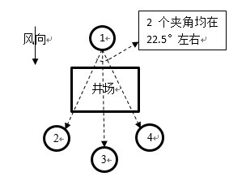
图 6.4-1 无组织废气监控点布点示意图
（2）监测项目
监测项目为非甲烷总烃、硫化氢。同步记录风速、风向、气温、气压等气象要素。
（3）监测时间及频次
我公司（CMA：171512055405）于2026年3月5日～3月11日、2026年5月10日～2026年5月11日进行采样分析，非甲烷总烃每天采样三次，硫化氢每天采样四次。
（4）监测结果
验收监测期间采油井场厂界无组织废气监测结果见表 6.4-3～6.4-4。
表 6.4-3 监测期间气象参数
采样点位 | 日期 | 时间 | 气温(℃) | 气压(kPa) | 风向 | 测间风速(m/s) | 总云/低云
4#井场 | 2026年3月10日 | 9：05～10：07 | 7.6 | 102.4 | 南 | 1.9 | 5/2
4#井场 | 2026年3月10日 | 11：05～12：07 | 12.3 | 102.3 | 南 | 2.2 | 4/3
4#井场 | 2026年3月10日 | 13：05～14：07 | 14.5 | 102.2 | 南 | 2.3 | 3/2
4#井场 | 2026年3月10日 | 15：05～16：07 | 16.1 | 102.2 | 南 | 2.0 | 2/1
4#井场 | 2026年3月11日 | 9：00～10：02 | 7.6 | 102.2 | 南 | 2.6 | 5/3
4#井场 | 2026年3月11日 | 11：00～12：02 | 11.2 | 102.2 | 南 | 3.0 | 5/3
4#井场 | 2026年3月11日 | 13：00～14：02 | 13.0 | 102.2 | 南 | 2.7 | 5/1
4#井场 | 2026年3月11日 | 15：00～16：02 | 14.2 | 102.1 | 南 | 2.8 | 4/3
5#井场 | 2026年3月6日 | 9：50～10：52 | 3.0 | 103.1 | 西 | 1.8 | 7/4
5#井场 | 2026年3月6日 | 11：50～12：52 | 4.1 | 103.1 | 西 | 2.0 | 7/2
5#井场 | 2026年3月6日 | 13：50～14：52 | 5.8 | 103.0 | 西 | 2.1 | 6/3
5#井场 | 2026年3月6日 | 15：50～16：52 | 6.0 | 102.9 | 西 | 1.9 | 5/3
5#井场 | 2026年3月7日 | 7：40～8：42 | -2.3 | 103.4 | 东 | 2.0 | 2/0
5#井场 | 2026年3月7日 | 9：40～10：42 | 2.9 | 103.3 | 东 | 2.0 | 2/0
5#井场 | 2026年3月7日 | 11：40～12：42 | 4.9 | 103.3 | 东 | 2.1 | 3/0
5#井场 | 2026年3月7日 | 13：40～14：42 | 8.5 | 103.2 | 东 | 1.8 | 2/0
6#井场 | 2026年3月6日 | 10：20～11：22 | 3.0 | 103.1 | 西 | 1.8 | 7/4
6#井场 | 2026年3月6日 | 12：20～13：22 | 4.1 | 103.1 | 西 | 2.0 | 7/2
6#井场 | 2026年3月6日 | 14：20～15：22 | 5.8 | 103.0 | 西 | 2.1 | 6/3
6#井场 | 2026年3月6日 | 16：20～17：22 | 6.0 | 102.9 | 西 | 1.9 | 5/3
6#井场 | 2026年3月7日 | 9：20～10：22 | 2.9 | 103.3 | 东 | 2.0 | 2/0
6#井场 | 2026年3月7日 | 11：20～12：22 | 4.5 | 103.3 | 东 | 2.1 | 2/0
6#井场 | 2026年3月7日 | 13：20～14：22 | 8.3 | 103.2 | 东 | 2.0 | 2/0
6#井场 | 2026年3月7日 | 15：20～16：22 | 8.0 | 103.1 | 东 | 2.3 | 2/0
7#井场 | 2026年3月5日 | 10：10～11：12 | 5.1 | 102.3 | 西 | 1.3 | 7/2
7#井场 | 2026年3月5日 | 12：10～13：12 | 4.8 | 102.3 | 西 | 1.7 | 7/3
7#井场 | 2026年3月5日 | 14：10～15：12 | 5.5 | 102.2 | 西 | 1.6 | 7/2
7#井场 | 2026年3月5日 | 16：10～17：12 | 6.4 | 102.2 | 西 | 1.5 | 7/4
7#井场 | 2026年3月6日 | 9：30～10：32 | 2.7 | 103.1 | 西 | 1.8 | 7/4
7#井场 | 2026年3月6日 | 11：30～12：32 | 3.6 | 103.1 | 西 | 2.0 | 7/2
7#井场 | 2026年3月6日 | 13：30～14：32 | 5.3 | 103.0 | 西 | 2.1 | 6/3
7#井场 | 2026年3月6日 | 15：30～16：32 | 6.1 | 102.9 | 西 | 1.9 | 5/3
12#井场 | 2026年5月10日 | 11：00～12：02 | 27.7 | 100.7 | 西 | 2.9 | 4/2
12#井场 | 2026年5月10日 | 13：00～14：02 | 28.3 | 100.7 | 西 | 2.6 | 3/1
12#井场 | 2026年5月10日 | 15：00～16：02 | 29.2 | 100.6 | 西 | 2.5 | 5/3
12#井场 | 2026年5月10日 | 17：00～18：02 | 29.8 | 100.6 | 西 | 2.6 | 3/1
12#井场 | 2026年5月11日 | 10：40～11：42 | 26.2 | 100.8 | 西 | 2.2 | 5/2
12#井场 | 2026年5月11日 | 12：40～13：42 | 28.3 | 100.8 | 西 | 2.5 | 6/3
12#井场 | 2026年5月11日 | 14：40～15：42 | 30.5 | 100.7 | 西 | 2.4 | 4/2
12#井场 | 2026年5月11日 | 16：40～17：42 | 29.8 | 100.7 | 西 | 2.3 | 4/2

表 6.4-4 井场厂界无组织排放非甲烷总烃、硫化氢监测结果
检测位置 |  | 4#井场厂界
采样日期 | 采样时间 | 具体点位 | 检测结果均值(mg/m³)
采样日期 | 采样时间 | 具体点位 | 非甲烷总烃 | 硫化氢
2026年3月10日 | 第一次 | 上风向 | 0.92 | ND
2026年3月10日 | 第一次 | 下风向1 | 1.09 | ND
2026年3月10日 | 第一次 | 下风向2 | 1.08 | ND
2026年3月10日 | 第一次 | 下风向3 | 1.1 | ND
2026年3月10日 | 第二次 | 上风向 | 0.94 | ND
2026年3月10日 | 第二次 | 下风向1 | 1.12 | ND
2026年3月10日 | 第二次 | 下风向2 | 1.18 | ND
2026年3月10日 | 第二次 | 下风向3 | 1.14 | ND
2026年3月10日 | 第三次 | 上风向 | 0.94 | ND
2026年3月10日 | 第三次 | 下风向1 | 1.13 | ND
2026年3月10日 | 第三次 | 下风向2 | 1.22 | ND
2026年3月10日 | 第三次 | 下风向3 | 1.25 | ND
2026年3月10日 | 第四次 | 上风向 | / | ND
2026年3月10日 | 第四次 | 下风向1 | / | ND
2026年3月10日 | 第四次 | 下风向2 | / | ND
2026年3月10日 | 第四次 | 下风向3 | / | ND
2026年3月11日 | 第一次 | 上风向 | 0.87 | ND
2026年3月11日 | 第一次 | 下风向1 | 1.32 | ND
2026年3月11日 | 第一次 | 下风向2 | 1.07 | ND
2026年3月11日 | 第一次 | 下风向3 | 1.16 | ND
2026年3月11日 | 第二次 | 上风向 | 0.92 | ND
2026年3月11日 | 第二次 | 下风向1 | 1.19 | ND
2026年3月11日 | 第二次 | 下风向2 | 1.26 | ND
2026年3月11日 | 第二次 | 下风向3 | 1.31 | ND
2026年3月11日 | 第三次 | 上风向 | 0.95 | ND
2026年3月11日 | 第三次 | 下风向1 | 1.29 | ND
2026年3月11日 | 第三次 | 下风向2 | 1.20 | ND
2026年3月11日 | 第三次 | 下风向3 | 1.12 | ND
2026年3月11日 | 第四次 | 上风向 | / | ND
2026年3月11日 | 第四次 | 下风向1 | / | ND
2026年3月11日 | 第四次 | 下风向2 | / | ND
2026年3月11日 | 第四次 | 下风向3 | / | ND
检测位置 |  | 5#井场厂界
采样日期 | 采样时间 | 具体点位 | 检测结果均值(mg/m³)
采样日期 | 采样时间 | 具体点位 | 非甲烷总烃 | 硫化氢
2026年3月6日 | 第一次 | 上风向 | 0.92 | ND
2026年3月6日 | 第一次 | 下风向1 | 1.11 | ND
2026年3月6日 | 第一次 | 下风向2 | 1.11 | ND
2026年3月6日 | 第一次 | 下风向3 | 1.20 | ND
2026年3月6日 | 第二次 | 上风向 | 0.96 | ND
2026年3月6日 | 第二次 | 下风向1 | 1.08 | ND
2026年3月6日 | 第二次 | 下风向2 | 1.14 | ND
2026年3月6日 | 第二次 | 下风向3 | 1.17 | ND
2026年3月6日 | 第三次 | 上风向 | 0.95 | ND
2026年3月6日 | 第三次 | 下风向1 | 1.12 | ND
2026年3月6日 | 第三次 | 下风向2 | 1.13 | ND
2026年3月6日 | 第三次 | 下风向3 | 1.18 | ND
2026年3月6日 | 第四次 | 上风向 | / | ND
2026年3月6日 | 第四次 | 下风向1 | / | ND
2026年3月6日 | 第四次 | 下风向2 | / | ND
2026年3月6日 | 第四次 | 下风向3 | / | ND
2026年3月7日 | 第一次 | 上风向 | 0.96 | ND
2026年3月7日 | 第一次 | 下风向1 | 1.22 | ND
2026年3月7日 | 第一次 | 下风向2 | 1.06 | ND
2026年3月7日 | 第一次 | 下风向3 | 1.12 | ND
2026年3月7日 | 第二次 | 上风向 | 0.98 | ND
2026年3月7日 | 第二次 | 下风向1 | 1.37 | ND
2026年3月7日 | 第二次 | 下风向2 | 1.19 | ND
2026年3月7日 | 第二次 | 下风向3 | 1.24 | ND
2026年3月7日 | 第三次 | 上风向 | 0.93 | ND
2026年3月7日 | 第三次 | 下风向1 | 1.16 | ND
2026年3月7日 | 第三次 | 下风向2 | 1.06 | ND
2026年3月7日 | 第三次 | 下风向3 | 1.24 | ND
2026年3月7日 | 第四次 | 上风向 | / | ND
2026年3月7日 | 第四次 | 下风向1 | / | ND
2026年3月7日 | 第四次 | 下风向2 | / | ND
2026年3月7日 | 第四次 | 下风向3 | / | ND
检测位置 |  | 6#井场厂界
采样日期 | 采样时间 | 具体点位 | 检测结果均值(mg/m³)
采样日期 | 采样时间 | 具体点位 | 非甲烷总烃 | 硫化氢
2026年3月6日 | 第一次 | 上风向 | 0.9 | ND
2026年3月6日 | 第一次 | 下风向1 | 1.16 | ND
2026年3月6日 | 第一次 | 下风向2 | 1.27 | ND
2026年3月6日 | 第一次 | 下风向3 | 1.10 | ND
2026年3月6日 | 第二次 | 上风向 | 1.00 | ND
2026年3月6日 | 第二次 | 下风向1 | 1.22 | ND
2026年3月6日 | 第二次 | 下风向2 | 1.18 | ND
2026年3月6日 | 第二次 | 下风向3 | 1.24 | ND
2026年3月6日 | 第三次 | 上风向 | 0.98 | ND
2026年3月6日 | 第三次 | 下风向1 | 1.26 | ND
2026年3月6日 | 第三次 | 下风向2 | 1.18 | ND
2026年3月6日 | 第三次 | 下风向3 | 1.18 | ND
2026年3月6日 | 第四次 | 上风向 | / | ND
2026年3月6日 | 第四次 | 下风向1 | / | ND
2026年3月6日 | 第四次 | 下风向2 | / | ND
2026年3月6日 | 第四次 | 下风向3 | / | ND
2026年3月7日 | 第一次 | 上风向 | 0.94 | ND
2026年3月7日 | 第一次 | 下风向1 | 1.14 | ND
2026年3月7日 | 第一次 | 下风向2 | 1.21 | ND
2026年3月7日 | 第一次 | 下风向3 | 1.18 | ND
2026年3月7日 | 第二次 | 上风向 | 0.93 | ND
2026年3月7日 | 第二次 | 下风向1 | 1.08 | ND
2026年3月7日 | 第二次 | 下风向2 | 1.17 | ND
2026年3月7日 | 第二次 | 下风向3 | 1.12 | ND
2026年3月7日 | 第三次 | 上风向 | 0.93 | ND
2026年3月7日 | 第三次 | 下风向1 | 1.18 | ND
2026年3月7日 | 第三次 | 下风向2 | 1.29 | ND
2026年3月7日 | 第三次 | 下风向3 | 1.16 | ND
2026年3月7日 | 第四次 | 上风向 | / | ND
2026年3月7日 | 第四次 | 下风向1 | / | ND
2026年3月7日 | 第四次 | 下风向2 | / | ND
2026年3月7日 | 第四次 | 下风向3 | / | ND
检测位置 |  | 7#井场厂界
采样日期 | 采样时间 | 具体点位 | 检测结果均值(mg/m³)
采样日期 | 采样时间 | 具体点位 | 非甲烷总烃 | 硫化氢
2026年3月5日 | 第一次 | 上风向 | 0.96 | ND
2026年3月5日 | 第一次 | 下风向1 | 1.20 | ND
2026年3月5日 | 第一次 | 下风向2 | 1.17 | ND
2026年3月5日 | 第一次 | 下风向3 | 1.17 | ND
2026年3月5日 | 第二次 | 上风向 | 0.94 | ND
2026年3月5日 | 第二次 | 下风向1 | 1.14 | ND
2026年3月5日 | 第二次 | 下风向2 | 1.18 | ND
2026年3月5日 | 第二次 | 下风向3 | 1.13 | ND
2026年3月5日 | 第三次 | 上风向 | 0.93 | ND
2026年3月5日 | 第三次 | 下风向1 | 1.27 | ND
2026年3月5日 | 第三次 | 下风向2 | 1.12 | ND
2026年3月5日 | 第三次 | 下风向3 | 1.16 | ND
2026年3月5日 | 第四次 | 上风向 | / | ND
2026年3月5日 | 第四次 | 下风向1 | / | ND
2026年3月5日 | 第四次 | 下风向2 | / | ND
2026年3月5日 | 第四次 | 下风向3 | / | ND
2026年3月6日 | 第一次 | 上风向 | 0.92 | ND
2026年3月6日 | 第一次 | 下风向1 | 1.09 | ND
2026年3月6日 | 第一次 | 下风向2 | 1.28 | ND
2026年3月6日 | 第一次 | 下风向3 | 1.26 | ND
2026年3月6日 | 第二次 | 上风向 | 0.96 | ND
2026年3月6日 | 第二次 | 下风向1 | 1.28 | ND
2026年3月6日 | 第二次 | 下风向2 | 1.15 | ND
2026年3月6日 | 第二次 | 下风向3 | 1.18 | ND
2026年3月6日 | 第三次 | 上风向 | 0.98 | ND
2026年3月6日 | 第三次 | 下风向1 | 1.18 | ND
2026年3月6日 | 第三次 | 下风向2 | 1.29 | ND
2026年3月6日 | 第三次 | 下风向3 | 1.22 | ND
2026年3月6日 | 第四次 | 上风向 | / | ND
2026年3月6日 | 第四次 | 下风向1 | / | ND
2026年3月6日 | 第四次 | 下风向2 | / | ND
2026年3月6日 | 第四次 | 下风向3 | / | ND
检测位置 |  | 12#井场厂界
采样日期 | 采样时间 | 具体点位 | 检测结果均值(mg/m³)
采样日期 | 采样时间 | 具体点位 | 非甲烷总烃 | 硫化氢
2026年5月10日 | 第一次 | 上风向 | 0.94 | ND
2026年5月10日 | 第一次 | 下风向1 | 1.14 | ND
2026年5月10日 | 第一次 | 下风向2 | 1.16 | ND
2026年5月10日 | 第一次 | 下风向3 | 1.25 | ND
2026年5月10日 | 第二次 | 上风向 | 0.94 | ND
2026年5月10日 | 第二次 | 下风向1 | 1.10 | ND
2026年5月10日 | 第二次 | 下风向2 | 1.07 | ND
2026年5月10日 | 第二次 | 下风向3 | 1.12 | ND
2026年5月10日 | 第三次 | 上风向 | 0.94 | ND
2026年5月10日 | 第三次 | 下风向1 | 1.05 | ND
2026年5月10日 | 第三次 | 下风向2 | 1.18 | ND
2026年5月10日 | 第三次 | 下风向3 | 1.26 | ND
2026年5月10日 | 第四次 | 上风向 | / | ND
2026年5月10日 | 第四次 | 下风向1 | / | ND
2026年5月10日 | 第四次 | 下风向2 | / | ND
2026年5月10日 | 第四次 | 下风向3 | / | ND
2026年5月11日 | 第一次 | 上风向 | 0.96 | ND
2026年5月11日 | 第一次 | 下风向1 | 1.28 | ND
2026年5月11日 | 第一次 | 下风向2 | 1.10 | ND
2026年5月11日 | 第一次 | 下风向3 | 1.08 | ND
2026年5月11日 | 第二次 | 上风向 | 0.98 | ND
2026年5月11日 | 第二次 | 下风向1 | 1.14 | ND
2026年5月11日 | 第二次 | 下风向2 | 1.05 | ND
2026年5月11日 | 第二次 | 下风向3 | 1.13 | ND
2026年5月11日 | 第三次 | 上风向 | 0.92 | ND
2026年5月11日 | 第三次 | 下风向1 | 1.13 | ND
2026年5月11日 | 第三次 | 下风向2 | 1.19 | ND
2026年5月11日 | 第三次 | 下风向3 | 1.10 | ND
2026年5月11日 | 第四次 | 上风向 | / | ND
2026年5月11日 | 第四次 | 下风向1 | / | ND
2026年5月11日 | 第四次 | 下风向2 | / | ND
2026年5月11日 | 第四次 | 下风向3 | / | ND

根据监测结果，运营期井场厂界无组织挥发非甲烷总烃满足《挥发性有机物排放标准 第7部分：其他行业》（DB37/ 2801.7-2019）表2中VOCs厂界监控点浓度限值（2.0mg/m³）要求，硫化氢满足《恶臭污染物排放标准》（GB 14554-1993）厂界标准值，油井的运行对周边大气环境影响较轻。
2）燃气水套加热炉有组织排放监测
根据《建设项目竣工环境保护验收技术规范 石油天然气开采》（HJ 612-2011），本次对井场燃气水套加热炉有组织废气进行监测。
（1）监测布点
本次有组织排放监测共布设5个监测点位，为6#、8#、9#、11#井场燃气水套加热炉及高青联合站3#加热炉，废气监测孔设于排气筒规定位置。
（2）监测项目
监测项目为颗粒物、二氧化硫、氮氧化物、烟气黑度。
（3）监测时间及频次
监测时间为2026年3月10日～3月11日，2026年3月16日～3月20日、在稳定运行时连续监测2天，每天3次。
（4）监测数据
验收监测期间加热炉废气监测结果见下表。
表 6.4-5 6#井场加热炉废气监测数据（1）
采样时间 |  | 2026年3月10日 |  |  |  |  | 2026年3月11日
排气筒名称 |  | 6#井场加热炉排气筒
燃料 |  | 天然气 |  | 烟道截面积（m²） |  | 0.0177 |  | 排气筒高度（m） |  | 8
检测频次 |  | 第1次 | 第2次 |  | 第3次 |  | 第1次 |  | 第2次 |  | 第3次
采样时间 |  | 12:00 | 13:05 |  | 14:10 |  | 9:30 |  | 10:35 |  | 11:40
烟气温度（℃） |  | 80.5 | 80.8 |  | 81.0 |  | 81.2 |  | 81.5 |  | 82.0
标干流量（m³/h） |  | 220 | 227 |  | 213 |  | 191 |  | 183 |  | 191
烟气含氧量均值（%） |  | 7.6 | 7.8 |  | 7.7 |  | 7.5 |  | 7.7 |  | 7.5
颗粒物 | 实测排放浓度（mg/m³） | 1.5 | 1.6 |  | 1.6 |  | 1.6 |  | 1.6 |  | 1.7
颗粒物 | 折算排放浓度（mg/m³） | 2.0 | 2.1 |  | 2.1 |  | 2.1 |  | 2.1 |  | 2.2
颗粒物 | 排放速率（kg/h） | 3.30×10⁻⁴ | 3.63×10⁻⁴ |  | 3.41×10⁻⁴ |  | 3.06×10⁻⁴ |  | 2.93×10⁻⁴ |  | 3.25×10⁻⁴
烟气黑度（林格曼级） |  | ＜1 | ＜1 |  | ＜1 |  | ＜1 |  | ＜1 |  | ＜1
备注：1、折算排放浓度=实测排放浓度×（21%-基准氧含量）/（21%-实测氧含量），其中，基准氧含量取3.5%。
2、颗粒物折算时的实测氧含量按照烟气1小时平均含氧量计算；
3、排放速率（kg/h）=实测排放浓度（mg/m³）×标杆流量（m³/h）×10⁻⁶。

表 6.4-6 6#井场加热炉废气监测数据（2）
采样时间 |  | 2026年3月10日 |  |  |  |  |  |  |  |  |  |  |  |  |  | 2026年3月11日
排气筒名称 |  | 6#井场：FJF11-X114、115、117、118、120、122、123井场加热炉排气筒
燃料 |  | 天然气 |  |  |  | 烟道截面积（m²） |  |  |  |  |  |  | 0.0177 |  |  |  |  |  | 排气筒高度（m） |  |  |  |  |  |  | 8
检测频次 |  | 第1次 |  |  | 第2次 |  |  |  |  | 第3次 |  |  |  |  |  | 第1次 |  |  |  |  |  | 第2次 |  |  |  |  | 第3次
烟气含氧量（%） |  | 7.6 | 7.6 | 7.7 | 7.7 |  |  | 7.8 | 7.8 | 7.6 | 7.7 |  |  | 7.8 |  | 7.5 | 7.5 |  |  |  | 7.6 | 7.6 | 7.7 |  | 7.7 |  | 7.5 |  | 7.5 |  | 7.6
标干流量（m³/h） |  | 220 |  |  | 227 |  |  |  |  | 213 |  |  |  |  |  | 191 |  |  |  |  |  | 183 |  |  |  |  | 191
二氧化硫 | 实测排放浓度（mg/m³） | ND | ND | ND | ND |  |  | ND | ND | ND | ND |  |  | ND |  | ND | ND |  |  |  | ND | ND | ND |  | ND |  | ND |  | ND |  | ND
二氧化硫 | 实测排放浓度均值（mg/m³） | ND |  |  | ND |  |  |  |  | ND |  |  |  |  |  | ND |  |  |  |  |  | ND |  |  |  |  | ND
二氧化硫 | 折算排放浓度（mg/m³） | ND | ND | ND | ND |  |  | ND | ND | ND | ND |  |  | ND |  | ND | ND |  |  |  | ND | ND | ND |  | ND |  | ND |  | ND |  | ND
二氧化硫 | 折算排放浓度均值（mg/m³） | ND |  |  | ND |  |  |  |  | ND |  |  |  |  |  | ND |  |  |  |  |  | ND |  |  |  |  | ND
二氧化硫 | 排放速率（kg/h） | 3.30×10⁻⁴ | 3.30×10⁻⁴ | 3.30×10⁻⁴ | 3.40×10⁻⁴ |  | 3.40×10⁻⁴ |  | 3.40×10⁻⁴ | 3.20×10⁻⁴ |  | 3.20×10⁻⁴ |  |  | 3.20×10⁻⁴ | 2.86×10⁻⁴ |  | 2.86×10⁻⁴ |  | 2.86×10⁻⁴ |  | 2.74×10⁻⁴ |  | 2.74×10⁻⁴ | 2.74×10⁻⁴ |  | 2.86×10⁻⁴ | 2.86×10⁻⁴ |  | 2.86×10⁻⁴
二氧化硫 | 排放速率均值（kg/h） | 3.30×10⁻⁴ |  |  | 3.40×10⁻⁴ |  |  |  |  | 3.20×10⁻⁴ |  |  |  |  |  | 2.86×10⁻⁴ |  |  |  |  |  | 2.74×10⁻⁴ |  |  |  |  | 2.86×10⁻⁴
氮氧化物 | 实测排放浓度（mg/m³） | 34 | 33 | 34 | 33 |  |  | 32 | 34 | 34 | 32 |  |  | 32 |  | 36 | 34 |  |  |  | 33 | 33 | 33 |  | 35 |  | 35 |  | 33 |  | 33
氮氧化物 | 实测排放浓度均值（mg/m³） | 34 |  |  | 33 |  |  |  |  | 33 |  |  |  |  |  | 34 |  |  |  |  |  | 34 |  |  |  |  | 34
氮氧化物 | 折算排放浓度（mg/m³） | 44 | 43 | 45 | 43 |  |  | 42 | 45 | 44 | 42 |  |  | 42 |  | 47 | 44 |  |  |  | 43 | 43 | 43 |  | 46 |  | 45 |  | 43 |  | 43
氮氧化物 | 折算排放浓度均值（mg/m³） | 44 |  |  | 43 |  |  |  |  | 43 |  |  |  |  |  | 45 |  |  |  |  |  | 44 |  |  |  |  | 44
氮氧化物 | 排放速率（kg/h） | 7.48×10⁻³ | 7.26×10⁻³ | 7.48×10⁻³ | 7.49×10⁻³ |  | 7.26×10⁻³ |  | 7.72×10⁻³ | 7.24×10⁻³ |  | 6.82×10⁻³ |  |  | 6.82×10⁻³ | 6.88×10⁻³ |  | 6.49×10⁻³ |  | 6.30×10⁻³ |  | 6.04×10⁻³ |  | 6.04×10⁻³ | 6.40×10⁻³ |  | 6.68×10⁻³ | 6.30×10⁻³ |  | 6.30×10⁻³
氮氧化物 | 排放速率均值（kg/h） | 7.41×10⁻³ |  |  | 7.49×10⁻³ |  |  |  |  | 6.96×10⁻³ |  |  |  |  |  | 6.56×10⁻³ |  |  |  |  |  | 6.16×10⁻³ |  |  |  |  | 6.43×10⁻³
备注：1、折算排放浓度=实测排放浓度×（21%-基准氧含量）/（21%-实测氧含量），其中，基准氧含量取3.5%。
2、排放速率（kg/h）=实测排放浓度（mg/m³）×标杆流量（m³/h）×10⁻⁶。
3、“ND”表示未检出。

表 6.4-7 8#井场加热炉排气筒（1）
排气筒名称 |  | 8#井场加热炉
采样日期 |  | 2026.03.16
分析日期 |  | 20265.03.16-03.23
排气筒高度/（m） |  | 8
测点截面积/（m²） |  | 0.018
采样频次 |  | 1 | 2 | 3 | 平均值 |  | 4 | 5 | 6 | 平均值 | 7 | 8 | 9 | 平均值
温度/(℃) |  | 64 | 64 | 61 | / |  | 60 | 59 | 59 | / | 59 | 58 | 58 | /
湿度/(%) |  | 4.2 | 4.2 | 4.3 | / |  | 4.3 | 4.5 | 4.4 | / | 4.5 | 4.4 | 4.4 | /
流速/(m/s) |  | 5.5 | 5.5 | 5.5 | / |  | 5.9 | 5.8 | 5.8 | / | 6.0 | 6.0 | 5.7 | /
含氧量/(%) |  | 4.3 | 4.4 | 4.4 | / |  | 4.6 | 4.5 | 4.7 | / | 4.8 | 4.8 | 4.7 | /
标干废气量/（Nm³/h） |  | 274 | 277 | 278 | / |  | 290 | 290 | 290 | / | 295 | 296 | 285 | /
颗粒物 | 实测浓度/（mg/m³） | 4.5 | 4.1 | 3.1 | 3.9 |  | 3.8 | 4.0 | 3.7 | 3.8 | 3.0 | 2.4 | 4.2 | 3.2
颗粒物 | 折算浓度/（mg/m³） | 4.7 | 4.3 | 3.3 | 4.1 |  | 4.1 | 4.2 | 4.0 | 4.1 | 3.2 | 2.6 | 4.5 | 3.4
颗粒物 | 排放速率/（kg/h） | 1.2×10⁻³ | 1.1×10⁻³ | 8.6×10⁻⁴ | 1.1×10⁻³ |  | 1.1×10⁻³ | 1.2×10⁻³ | 1.1×10⁻³ | 1.1×10⁻³ | 8.8×10⁻⁴ | 7.1×10⁻⁴ | 1.2×10⁻³ | 9.3×10⁻⁴
二氧化硫 | 实测浓度/（mg/m³） | 3L | 3L | 3L | 3L |  | 3L | 3L | 3L | 3L | 3L | 3L | 3L | 3L
二氧化硫 | 折算浓度/（mg/m³） | 3L | 3L | 3L | 3L |  | 3L | 3L | 3L | 3L | 3L | 3L | 3L | 3L
二氧化硫 | 排放速率/（kg/h） | / | / | / | / |  | / | / | / | / | / | / | / | /
氮氧化物 | 实测浓度/（mg/m³） | 35 | 34 | 34 | 34 |  | 37 | 36 | 36 | 36 | 32 | 33 | 34 | 33
氮氧化物 | 折算浓度/（mg/m³） | 37 | 36 | 36 | 36 |  | 39 | 38 | 39 | 39 | 35 | 36 | 37 | 36
氮氧化物 | 排放速率/（kg/h） | 9.6×10⁻³ | 9.4×10⁻³ | 9.5×10⁻³ | 9.5×10⁻³ |  | 1.1×10⁻² | 1.0×10⁻² | 1.0×10⁻² | 1.0×10⁻² | 9.4×10⁻³ | 9.8×10⁻³ | 9.7×10⁻³ | 9.6×10⁻³
烟气黑度/（级） |  | ＜1 |  |  |  | ＜1 |  |  |  |  | ＜1
备注 | - 基准氧含量：3.5%  2、HJ 57-2017固定污染源废气 二氧化硫的测定 定电位电解法检测二氧化硫，一氧化碳干扰显著，测定样品时须同时测定一氧化碳浓度，一氧化碳浓度超过50μmol/mol（62.5mg/m³）时，定电位电解法不适用。  3、检测结果低于分析方法检出限时，结果报告为使用方法检出限值，并加标志位“L”。  4、如果实测浓度用检出限（L）或＜检出限表示，则折算浓度按照折算后结果表示。
表 6.4-8 8#井场加热炉排气筒（2）
排气筒名称 |  | 8#井场加热炉
采样日期 |  | 2026.03.17
分析日期 |  | 2026.03.17-03.23
排气筒高度/（m） |  | 8
测点截面积/（m²） |  | 0.018
采样频次 |  | 1 | 2 | 3 | 平均值 |  | 4 | 5 | 6 | 平均值 | 7 | 8 | 9 | 平均值
温度/(℃) |  | 55 | 55 | 56 | / |  | 56 | 57 | 57 | / | 58 | 58 | 59 | /
湿度/(%) |  | 4.7 | 4.6 | 4.6 | / |  | 4.7 | 4.6 | 4.6 | / | 4.5 | 4.6 | 4.5 | /
流速/(m/s) |  | 5.7 | 5.8 | 5.7 | / |  | 5.7 | 5.7 | 5.8 | / | 6.0 | 5.8 | 5.7 | /
含氧量/(%) |  | 4.8 | 4.7 | 4.7 | / |  | 4.6 | 4.8 | 4.5 | / | 4.8 | 4.8 | 4.7 | /
标干废气量/（Nm³/h） |  | 286 | 292 | 286 | / |  | 285 | 285 | 290 | / | 296 | 290 | 284 | /
颗粒物 | 实测浓度/（mg/m³） | 4.2 | 4.3 | 2.3 | 3.6 |  | 3.8 | 4.3 | 3.6 | 3.9 | 2.1 | 2.9 | 3.1 | 2.7
颗粒物 | 折算浓度/（mg/m³） | 4.5 | 4.6 | 2.5 | 3.9 |  | 4.1 | 4.6 | 3.8 | 4.2 | 2.3 | 3.1 | 3.3 | 2.9
颗粒物 | 排放速率/（kg/h） | 1.2×10⁻³ | 1.3×10⁻³ | 6.6×10⁻⁴ | 1.1×10⁻³ |  | 1.1×10⁻³ | 1.2×10⁻³ | 1.0×10⁻³ | 1.1×10⁻³ | 6.2×10⁻⁴ | 8.4×10⁻⁴ | 8.8×10⁻⁴ | 7.8×10⁻⁴
二氧化硫 | 实测浓度/（mg/m³） | 3L | 3L | 3L | 3L |  | 3L | 3L | 3L | 3L | 3L | 3L | 3L | 3L
二氧化硫 | 折算浓度/（mg/m³） | 3L | 3L | 3L | 3L |  | 3L | 3L | 3L | 3L | 3L | 3L | 3L | 3L
二氧化硫 | 排放速率/（kg/h） | / | / | / | / |  | / | / | / | / | / | / | / | /
一氧化碳 | 实测浓度/（mg/m³） | 6 | 7 | 8 | 7 |  | 8 | 8 | 9 | 8 | 7 | 8 | 8 | 8
氮氧化物 | 实测浓度/（mg/m³） | 32 | 34 | 33 | 33 |  | 34 | 30 | 36 | 33 | 35 | 35 | 34 | 35
氮氧化物 | 折算浓度/（mg/m³） | 35 | 37 | 35 | 36 |  | 36 | 32 | 38 | 35 | 38 | 38 | 37 | 38
氮氧化物 | 排放速率/（kg/h） | 9.2×10⁻³ | 9.9×10⁻³ | 9.4×10⁻³ | 9.5×10⁻³ |  | 9.7×10⁻³ | 8.6×10⁻³ | 1.0×10⁻² | 9.4×10⁻³ | 1.0×10⁻² | 1.0×10⁻² | 9.7×10⁻³ | 9.9×10⁻³
烟气黑度/（级） |  | ＜1 |  |  |  | ＜1 |  |  |  |  | ＜1
备注 | - 基准氧含量：3.5%  2、HJ 57-2017固定污染源废气 二氧化硫的测定 定电位电解法检测二氧化硫，一氧化碳干扰显著，测定样品时须同时测定一氧化碳浓度，一氧化碳浓度超过50μmol/mol（62.5mg/m³）时，定电位电解法不适用。  3、检测结果低于分析方法检出限时，结果报告为使用方法检出限值，并加标志位“L”。  4、如果实测浓度用检出限（L）或＜检出限表示，则折算浓度按照折算后结果表示。

表 6.4-9 9#井场加热炉排气筒监测数据（1）
排气筒名称 |  | 9#井场加热炉
采样日期 |  | 2026.03.19
分析日期 |  | 2026.03.19-03.23
排气筒高度/（m） |  | 9.4
测点截面积/（m²） |  | 0.018
采样频次 |  | 1 | 2 | 3 | 平均值 |  | 4 | 5 | 6 | 平均值 | 7 | 8 | 9 | 平均值
温度/(℃) |  | 59 | 60 | 59 | / |  | 59 | 59 | 59 | / | 59 | 59 | 59 | /
湿度/(%) |  | 5.0 | 4.8 | 4.8 | / |  | 4.8 | 4.7 | 4.8 | / | 4.8 | 4.9 | 4.9 | /
流速/(m/s) |  | 5.9 | 6.1 | 5.6 | / |  | 5.7 | 5.9 | 5.9 | / | 5.8 | 5.7 | 6.1 | /
含氧量/(%) |  | 4.7 | 4.7 | 4.5 | / |  | 4.5 | 4.5 | 4.2 | / | 4.1 | 4.3 | 4.6 | /
标干废气量/（Nm³/h） |  | 292 | 303 | 278 | / |  | 283 | 293 | 293 | / | 288 | 283 | 302 | /
颗粒物 | 实测浓度/（mg/m³） | 3.7 | 2.2 | 3.0 | 3.0 |  | 3.2 | 3.1 | 2.9 | 3.1 | 4.1 | 3.4 | 3.8 | 3.8
颗粒物 | 折算浓度/（mg/m³） | 4.0 | 2.4 | 3.2 | 3.2 |  | 3.4 | 3.3 | 3.0 | 3.2 | 4.2 | 3.6 | 4.1 | 4.0
颗粒物 | 排放速率/（kg/h） | 1.1×10⁻³ | 6.7×10⁻⁴ | 8.3×10⁻⁴ | 8.7×10⁻⁴ |  | 9.1×10⁻⁴ | 9.1×10⁻⁴ | 8.5×10⁻⁴ | 8.9×10⁻⁴ | 1.2×10⁻³ | 9.6×10⁻⁴ | 1.1×10⁻³ | 1.1×10⁻³
二氧化硫 | 实测浓度/（mg/m³） | 3L | 3L | 3L | 3L |  | 3L | 3L | 3L | 3L | 3L | 3L | 3L | 3L
二氧化硫 | 折算浓度/（mg/m³） | 3L | 3L | 3L | 3L |  | 3L | 3L | 3L | 3L | 3L | 3L | 3L | 3L
二氧化硫 | 排放速率/（kg/h） | / | / | / | / |  | / | / | / | / | / | / | / | /
氮氧化物 | 实测浓度/（mg/m³） | 40 | 41 | 37 | 39 |  | 43 | 41 | 37 | 40 | 43 | 43 | 44 | 43
氮氧化物 | 折算浓度/（mg/m³） | 43 | 44 | 39 | 42 |  | 46 | 43 | 39 | 43 | 45 | 45 | 47 | 46
氮氧化物 | 排放速率/（kg/h） | 1.2×10⁻² | 1.2×10⁻² | 1.0×10⁻² | 1.1×10⁻² |  | 1.2×10⁻² | 1.2×10⁻² | 1.1×10⁻² | 1.2×10⁻² | 1.2×10⁻² | 1.2×10⁻² | 1.3×10⁻² | 1.2×10⁻²
烟气黑度/（级） |  | ＜1 |  |  |  | ＜1 |  |  |  |  | ＜1
备注 | - 基准氧含量：3.5%  2、HJ 57-2017固定污染源废气 二氧化硫的测定 定电位电解法检测二氧化硫，一氧化碳干扰显著，测定样品时须同时测定一氧化碳浓度，一氧化碳浓度超过50μmol/mol（62.5mg/m³）时，定电位电解法不适用。  3、检测结果低于分析方法检出限时，结果报告为使用方法检出限值，并加标志位“L”。  4、如果实测浓度用检出限（L）或＜检出限表示，则折算浓度按照折算后结果表示。
表 6.4-10 9#井场加热炉排气筒监测数据（2）
排气筒名称 |  | 9#井场加热炉
采样日期 |  | 2026.03.20
分析日期 |  | 2026.03.20-03.23
排气筒高度/（m） |  | 9.4
测点截面积/（m²） |  | 0.018
采样频次 |  | 1 | 2 | 3 | 平均值 |  | 4 | 5 | 6 | 平均值 | 7 | 8 | 9 | 平均值
温度/(℃) |  | 60 | 60 | 60 | / |  | 59 | 60 | 59 | / | 60 | 60 | 60 | /
湿度/(%) |  | 4.9 | 4.9 | 4.8 | / |  | 4.7 | 4.7 | 4.7 | / | 4.9 | 4.9 | 4.8 | /
流速/(m/s) |  | 5.7 | 5.9 | 6.1 | / |  | 6.2 | 5.9 | 5.7 | / | 5.7 | 5.9 | 5.9 | /
含氧量/(%) |  | 4.7 | 4.5 | 4.2 | / |  | 4.2 | 4.6 | 4.7 | / | 4.6 | 4.7 | 4.6 | /
标干废气量/（Nm³/h） |  | 282 | 292 | 303 | / |  | 308 | 293 | 284 | / | 283 | 293 | 293 | /
颗粒物 | 实测浓度/（mg/m³） | 2.9 | 4.0 | 2.5 | 3.1 |  | 3.8 | 4.4 | 4.3 | 4.2 | 3.5 | 4.4 | 3.1 | 3.7
颗粒物 | 折算浓度/（mg/m³） | 3.1 | 4.2 | 2.6 | 3.3 |  | 4.0 | 4.7 | 4.6 | 4.4 | 3.7 | 4.7 | 3.3 | 3.9
颗粒物 | 排放速率/（kg/h） | 8.2×10⁻⁴ | 1.2×10⁻³ | 7.6×10⁻⁴ | 9.3×10⁻⁴ |  | 1.2×10⁻³ | 1.3×10⁻³ | 1.2×10⁻³ | 1.2×10⁻³ | 9.9×10⁻⁴ | 1.3×10⁻³ | 9.1×10⁻⁴ | 1.1×10⁻³
二氧化硫 | 实测浓度/（mg/m³） | 3L | 3L | 3L | 3L |  | 3L | 3L | 3L | 3L | 3L | 3L | 3L | 3L
二氧化硫 | 折算浓度/（mg/m³） | 3L | 3L | 3L | 3L |  | 3L | 3L | 3L | 3L | 3L | 3L | 3L | 3L
二氧化硫 | 排放速率/（kg/h） | / | / | / | / |  | / | / | / | / | / | / | / | /
一氧化碳 | 实测浓度/（mg/m³） | 3L | 3L | 3L | 3L |  | 3L | 3L | 3L | 3L | 3L | 3L | 3L | 3L
氮氧化物 | 实测浓度/（mg/m³） | 43 | 43 | 49 | 45 |  | 44 | 41 | 38 | 41 | 38 | 41 | 41 | 40
氮氧化物 | 折算浓度/（mg/m³） | 46 | 46 | 51 | 48 |  | 46 | 44 | 41 | 44 | 41 | 44 | 44 | 43
氮氧化物 | 排放速率/（kg/h） | 1.2×10⁻² | 1.3×10⁻² | 1.5×10⁻² | 1.3×10⁻² |  | 1.4×10⁻² | 1.2×10⁻² | 1.1×10⁻² | 1.2×10⁻² | 1.1×10⁻² | 1.2×10⁻² | 1.2×10⁻² | 1.2×10⁻²
烟气黑度/（级） |  | ＜1 |  |  |  | ＜1 |  |  |  |  | ＜1
备注 | - 基准氧含量：3.5%  2、HJ 57-2017固定污染源废气 二氧化硫的测定 定电位电解法检测二氧化硫，一氧化碳干扰显著，测定样品时须同时测定一氧化碳浓度，一氧化碳浓度超过50μmol/mol（62.5mg/m³）时，定电位电解法不适用。  3、检测结果低于分析方法检出限时，结果报告为使用方法检出限值，并加标志位“L”。  4、如果实测浓度用检出限（L）或＜检出限表示，则折算浓度按照折算后结果表示。

表 6.4-11 11#井场加热炉排气筒监测数据（1）
排气筒名称 |  | 11#井场加热炉
采样日期 |  | 2026.03.16
分析日期 |  | 2026.03.16-03.23
排气筒高度/（m） |  | 9.4
测点截面积/（m²） |  | 0.018
采样频次 |  | 1 | 2 | 3 | 平均值 |  | 4 | 5 | 6 | 平均值 | 7 | 8 | 9 | 平均值
温度/(℃) |  | 42 | 42 | 45 | / |  | 43 | 47 | 45 | / | 43 | 45 | 45 | /
湿度/(%) |  | 8.5 | 8.5 | 8.7 | / |  | 8.7 | 8.6 | 8.6 | / | 8.3 | 8.3 | 8.2 | /
流速/(m/s) |  | 5.4 | 6.0 | 6.1 | / |  | 6.4 | 6.4 | 6.3 | / | 6.1 | 6.3 | 6.3 | /
含氧量/(%) |  | 5.7 | 5.1 | 4.4 | / |  | 4.9 | 4.4 | 5.2 | / | 5.2 | 4.8 | 4.5 | /
标干废气量/（Nm³/h） |  | 275 | 305 | 307 | / |  | 324 | 321 | 317 | / | 311 | 318 | 318 | /
颗粒物 | 实测浓度/（mg/m³） | 3.6 | 3.1 | 4.5 | 3.7 |  | 3.6 | 3.0 | 3.0 | 3.2 | 3.4 | 2.3 | 2.9 | 2.9
颗粒物 | 折算浓度/（mg/m³） | 4.1 | 3.4 | 4.7 | 4.1 |  | 3.9 | 3.2 | 3.3 | 3.5 | 3.8 | 2.5 | 3.1 | 3.1
颗粒物 | 排放速率/（kg/h） | 9.9×10⁻⁴ | 9.5×10⁻⁴ | 1.4×10⁻³ | 1.1×10⁻³ |  | 1.2×10⁻³ | 9.6×10⁻⁴ | 9.5×10⁻⁴ | 1.0×10⁻³ | 1.1×10⁻³ | 7.3×10⁻⁴ | 9.2×10⁻⁴ | 9.2×10⁻⁴
二氧化硫 | 实测浓度/（mg/m³） | 3L | 3L | 3L | 3L |  | 3L | 3L | 3L | 3L | 3L | 3L | 3L | 3L
二氧化硫 | 折算浓度/（mg/m³） | 3L | 3L | 3L | 3L |  | 3L | 3L | 3L | 3L | 3L | 3L | 3L | 3L
二氧化硫 | 排放速率/（kg/h） | / | / | / | / |  | / | / | / | / | / | / | / | /
氮氧化物 | 实测浓度/（mg/m³） | 32 | 37 | 37 | 35 |  | 38 | 38 | 41 | 39 | 41 | 40 | 38 | 40
氮氧化物 | 折算浓度/（mg/m³） | 37 | 41 | 39 | 39 |  | 41 | 40 | 45 | 42 | 45 | 43 | 40 | 43
氮氧化物 | 排放速率/（kg/h） | 8.8×10⁻³ | 1.1×10⁻² | 1.1×10⁻² | 1.0×10⁻² |  | 1.2×10⁻² | 1.2×10⁻² | 1.3×10⁻² | 1.2×10⁻² | 1.3×10⁻² | 1.3×10⁻² | 1.2×10⁻² | 1.3×10⁻²
烟气黑度/（级） |  | ＜1 |  |  |  | ＜1 |  |  |  |  | ＜1
备注 | 1、基准氧含量：3.5%  2、HJ 57-2017固定污染源废气 二氧化硫的测定 定电位电解法检测二氧化硫，一氧化碳干扰显著，测定样品时须同时测定一氧化碳浓度，一氧化碳浓度超过50μmol/mol（62.5mg/m³）时，定电位电解法不适用。  3、检测结果低于分析方法检出限时，结果报告为使用方法检出限值，并加标志位“L”。  4、如果实测浓度用检出限（L）或＜检出限表示，则折算浓度按照折算后结果表示。
表 6.4-12 11#井场加热炉排气筒监测数据（2）
排气筒名称 |  | 11#井场加热炉
采样日期 |  | 2026.03.17
分析日期 |  | 2026.03.17-03.23
排气筒高度/（m） |  | 9.4
测点截面积/（m²） |  | 0.018
采样频次 |  | 1 | 2 | 3 | 平均值 |  | 4 | 5 | 6 | 平均值 | 7 | 8 | 9 | 平均值
温度/(℃) |  | 44 | 44 | 44 | / |  | 44 | 44 | 45 | / | 44 | 44 | 43 | /
湿度/(%) |  | 7.5 | 7.5 | 7.8 | / |  | 7.8 | 7.8 | 8.0 | / | 8.1 | 8.1 | 8.1 | /
流速/(m/s) |  | 6.2 | 6.3 | 6.3 | / |  | 6.3 | 6.3 | 6.3 | / | 6.2 | 6.4 | 6.4 | /
含氧量/(%) |  | 5.4 | 5.4 | 5.4 | / |  | 5.5 | 5.5 | 5.6 | / | 5.5 | 5.5 | 5.5 | /
标干废气量/（Nm³/h） |  | 317 | 323 | 318 | / |  | 321 | 321 | 318 | / | 315 | 326 | 327 | /
颗粒物 | 实测浓度/（mg/m³） | 3.8 | 2.3 | 3.7 | 3.3 |  | 2.8 | 3.9 | 2.6 | 3.1 | 3.6 | 3.7 | 3.4 | 3.6
颗粒物 | 折算浓度/（mg/m³） | 4.3 | 2.6 | 4.2 | 3.7 |  | 3.2 | 4.4 | 3.0 | 3.5 | 4.1 | 4.2 | 3.8 | 4.0
颗粒物 | 排放速率/（kg/h） | 1.2×10⁻³ | 7.4×10⁻⁴ | 1.2×10⁻³ | 1.0×10⁻³ |  | 9.0×10⁻⁴ | 1.3×10⁻³ | 8.3×10⁻⁴ | 1.0×10⁻³ | 1.1×10⁻³ | 1.2×10⁻³ | 1.1×10⁻³ | 1.1×10⁻³
二氧化硫 | 实测浓度/（mg/m³） | 3L | 3L | 3L | 3L |  | 3L | 3L | 3L | 3L | 3L | 3L | 3L | 3L
二氧化硫 | 折算浓度/（mg/m³） | 3L | 3L | 3L | 3L |  | 3L | 3L | 3L | 3L | 3L | 3L | 3L | 3L
二氧化硫 | 排放速率/（kg/h） | / | / | / | / |  | / | / | / | / | / | / | / | /
一氧化碳 | 实测浓度/（mg/m³） | 7 | 8 | 5 | 7 |  | 6 | 5 | 5 | 5 | 5 | 10 | 13 | 9
氮氧化物 | 实测浓度/（mg/m³） | 41 | 40 | 38 | 40 |  | 38 | 38 | 38 | 38 | 38 | 38 | 38 | 38
氮氧化物 | 折算浓度/（mg/m³） | 46 | 45 | 43 | 45 |  | 43 | 43 | 43 | 43 | 43 | 43 | 43 | 43
氮氧化物 | 排放速率/（kg/h） | 1.3×10⁻² | 1.3×10⁻² | 1.2×10⁻² | 1.3×10⁻² |  | 1.2×10⁻² | 1.2×10⁻² | 1.2×10⁻² | 1.2×10⁻² | 1.2×10⁻² | 1.2×10⁻² | 1.2×10⁻² | 1.2×10⁻²
烟气黑度/（级） |  | ＜1 |  |  |  | ＜1 |  |  |  |  | ＜1
备注 | - 基准氧含量：3.5%  2、HJ 57-2017固定污染源废气 二氧化硫的测定 定电位电解法检测二氧化硫，一氧化碳干扰显著，测定样品时须同时测定一氧化碳浓度，一氧化碳浓度超过50μmol/mol（62.5mg/m³）时，定电位电解法不适用。  3、检测结果低于分析方法检出限时，结果报告为使用方法检出限值，并加标志位“L”。  4、如果实测浓度用检出限（L）或＜检出限表示，则折算浓度按照折算后结果表示。

表 6.4-13 高青联合站3#加热炉排气筒监测数据
采样时间 |  | 2026年4月11日 |  |  |  |  | 2026年4月12日
排气筒名称 |  | 高青联合站3#加热炉
燃料 |  | 天然气 |  | 烟道截面积（m²） |  | 0.1452 |  | 排气筒高度（m） |  | 15
检测频次 |  | 第1次 | 第2次 |  | 第3次 |  | 第1次 |  | 第2次 |  | 第3次
烟气温度（℃） |  | 112.3 | 114.6 |  | 114.7 |  | 94.0 |  | 93.2 |  | 91.9
标干流量（m³/h） |  | 596 | 523 |  | 540 |  | 516 |  | 528 |  | 530
烟气含氧量均值（%） |  | 10.1 | 10.1 |  | 10.2 |  | 10.1 |  | 10.1 |  | 10.1
颗粒物 | 实测排放浓度（mg/m³） | 1.4 | 1.3 |  | 1.4 |  | 1.4 |  | 1.4 |  | 1.3
颗粒物 | 折算排放浓度（mg/m³） | 2.2 | 2.1 |  | 2.3 |  | 2.2 |  | 2.2 |  | 2.1
颗粒物 | 排放速率（kg/h） | 8.34×10⁻⁴ | 6.80×10⁻⁴ |  | 7.56×10⁻⁴ |  | 7.22×10⁻⁴ |  | 7.39×10⁻⁴ |  | 6.89×10⁻⁴
二氧化硫 | 实测排放浓度（mg/m³） | ND | ND |  | ND |  | ND |  | ND |  | ND
二氧化硫 | 折算排放浓度（mg/m³） | ND | ND |  | ND |  | ND |  | ND |  | ND
二氧化硫 | 排放速率（kg/h） | 8.94×10⁻⁴ | 7.84×10⁻⁴ |  | 8.10×10⁻⁴ |  | 7.74×10⁻⁴ |  | 7.92×10⁻⁴ |  | 7.95×10⁻⁴
氮氧化物 | 实测排放浓度（mg/m³） | 22 | 22 |  | 22 |  | 21 |  | 20 |  | 20
氮氧化物 | 折算排放浓度（mg/m³） | 35 | 36 |  | 36 |  | 33 |  | 33 |  | 33
氮氧化物 | 排放速率（kg/h） | 0.0131 | 0.0115 |  | 0.0119 |  | 0.0106 |  | 0.0108 |  | 0.0108
烟气黑度（林格曼级） |  | ＜1 | ＜1 |  | ＜1 |  | ＜1 |  | ＜1 |  | ＜1
备注：1、折算排放浓度=实测排放浓度×（21%-基准氧含量）/（21%-实测氧含量），其中，基准氧含量取3.5%。
2、颗粒物折算时的实测氧含量按照烟气1小时平均含氧量计算；
3、排放速率（kg/h）=实测排放浓度（mg/m³）×标杆流量（m³/h）×10⁻⁶。

从监测结果可以看出，本期工程水套加热炉废气中的SO₂、NO_{X}和颗粒物能够满足《锅炉大气污染物排放标准》（DB37/ 2374-2018）表2重点控制区要求（SO₂：50mg/m³、NO_{X}：100mg/m³、颗粒物：10mg/m³）。

噪声环境监测
项目正常运营时，主要噪声源是井场抽油机。验收调查期间，对采油井场的厂界噪声进行了监测。
1）监测布点
参考《建设项目竣工环境保护验收技术规范 石油天然气开采》（HJ 612-2011），根据井场所在位置及井场井数情况，本次对4#、5#、6#、7#、12#井场的东、南、西、北厂界设置了监测点。
2）监测项目
监测项目为等效连续A声级Leq，同时测定风向、风速、气压、气温等气象等要素。
3）监测时间与频次
我公司（CMA：171512055405）于2026年3月8日～9日对6#井场厂界噪声、2026年5月11日～5月13日对12#井场厂界噪声进行了监测，每天昼夜各监测1次，共监测2天；委托潍坊方正理化检测有限公司于2026年3月16日～17日对4#、5#、7#井场厂界噪声进行了监测，每天昼夜各监测1次，共监测2天。
4）监测结果
各监测点噪声监测结果见表 6.4-14。
表 6.4-14 井场厂界噪声监测结果
检测地点 | 检测日期 | 检测点位 | 昼间Leq | 夜间Leq
检测地点 | 检测日期 | 检测点位 | 检测结果（dB（A）） | 检测结果（dB（A））
4#井场 | 2026.3.16 | 1# | 52 | 47
4#井场 | 2026.3.16 | 2# | 55 | 48
4#井场 | 2026.3.16 | 3# | 55 | 48
4#井场 | 2026.3.16 | 4# | 53 | 47
4#井场 | 2026.3.17 | 1# | 53 | 46
4#井场 | 2026.3.17 | 2# | 53 | 48
4#井场 | 2026.3.17 | 3# | 52 | 47
4#井场 | 2026.3.17 | 4# | 51 | 45
5#井场 | 2026.3.17 | 1# | 56 | 44
5#井场 | 2026.3.17 | 2# | 47 | 45
5#井场 | 2026.3.17 | 3# | 54 | 46
5#井场 | 2026.3.17 | 4# | 52 | 42
5#井场 | 2026.3.18 | 1# | 56 | 41
5#井场 | 2026.3.18 | 2# | 52 | 42
5#井场 | 2026.3.18 | 3# | 58 | 41
5#井场 | 2026.3.18 | 4# | 53 | 43
6#井场 | 2026.3.8 | 1# | 51 | 47
6#井场 | 2026.3.8 | 2# | 51 | 48
6#井场 | 2026.3.8 | 3# | 52 | 45
6#井场 | 2026.3.8 | 4# | 52 | 46
6#井场 | 2026.3.9 | 1# | 51 | 47
6#井场 | 2026.3.9 | 2# | 52 | 46
6#井场 | 2026.3.9 | 3# | 50 | 46
6#井场 | 2026.3.9 | 4# | 50 | 47
7#井场 | 2026.3.16 | 1# | 51 | 42
7#井场 | 2026.3.16 | 2# | 55 | 46
7#井场 | 2026.3.16 | 3# | 52 | 47
7#井场 | 2026.3.16 | 4# | 53 | 48
7#井场 | 2026.3.9 | 1# | 53 | 43
7#井场 | 2026.3.9 | 2# | 56 | 48
7#井场 | 2026.3.9 | 3# | 56 | 43
7#井场 | 2026.3.9 | 4# | 53 | 46
12# | 2026.5.11 | 1# | 52 | 48
12# | 2026.5.11 | 2# | 51 | 48
12# | 2026.5.11 | 3# | 51 | 48
12# | 2026.5.11 | 4# | 51 | 47
12# | 2026.5.12 | 1# | 52 | 48
12# | 2026.5.12 | 2# | 51 | 48
12# | 2026.5.12 | 3# | 51 | 47
12# | 2026.5.12 | 4# | 50 | 47

根据监测结果，井场厂界噪声满足《工业企业厂界环境噪声排放标准》（GB 12348-2008）中的2类区排放限值（昼间60dB（A），夜间50dB（A）），表明油井的运行对周边声环境影响较轻。

土壤环境监测
1）监测布点
参考《建设项目竣工环境保护验收技术规范 石油天然气开采》（HJ 612-2011），本次在5#井场内及周边共设置5个监测点位，详见表 6.4-15。
2）监测项目
井场内（建设用地）项目：砷、镉、铬（六价）、铜、铅、汞、镍、四氯化碳、氯仿、氯甲烷、1,1-二氯乙烷、1,2-二氯乙烷、1,1-二氯乙烯、顺-1,2,-二氯乙烯、反-1,2-二氯乙烯、二氯甲烷、1,2-二氯丙烷、1,1,1,2-四氯乙烷、1,1,2,2-四氯乙烷、四氯乙烯、1,1,1-三氯乙烷、1,1,2-三氯乙烷、三氯乙烯、1,2,3-三氯丙烷、氯乙烯、苯、氯苯、1,2-二氯苯、1,4-二氯苯、乙苯、苯乙烯、甲苯、间二甲苯+对二甲苯、邻二甲苯、硝基苯、苯胺、2-氯酚、苯并[a]蒽、苯并[a]芘、苯并[b]荧蒽、苯并[k]荧蒽、䓛、二苯并[a,h]蒽、茚并[1,2,3-cd]芘、萘、石油烃（C₁₀-C₄₀）共46项；
井场外其他项目：石油烃（C₁₀-C₄₀）。
3）监测时间与频次
我公司（CMA：171512055405）于2026年2月28日对土壤进行了现场采样。
表 6.4-15 土壤监测布点一览表
编号 | 监测点位置或名称 | 采样深度 | 监测项目
1# | 5#井场井口周围 | 取柱状样，在0m～0.5m、0.5m～1.5m、1.5m～3m处分别取样 | 砷、镉、铬（六价）、铜、铅、汞、镍、四氯化碳、氯仿、氯甲烷、1,1-二氯乙烷、1,2-二氯乙烷、1,1-二氯乙烯、顺-1,2,-二氯乙烯、反-1,2-二氯乙烯、二氯甲烷、1,2-二氯丙烷、1,1,1,2-四氯乙烷、1,1,2,2-四氯乙烷、四氯乙烯、1,1,1-三氯乙烷、1,1,2-三氯乙烷、三氯乙烯、1,2,3-三氯丙烷、氯乙烯、苯、氯苯、1,2-二氯苯、1,4-二氯苯、乙苯、苯乙烯、甲苯、间二甲苯+对二甲苯、邻二甲苯、硝基苯、苯胺、2-氯酚、苯并[a]蒽、苯并[a]芘、苯并[b]荧蒽、苯并[k]荧蒽、䓛、二苯并[a,h]蒽、茚并[1,2,3-cd]芘、萘、石油烃（C₁₀-C₄₀）共46项
2# | 井场厂界外10m基本农田处 | 0～0.2m，  表层样 | 石油烃（C₁₀-C₄₀）
3# | 井场厂界外20m基本农田处 | 0～0.2m，  表层样 | 石油烃（C₁₀-C₄₀）
4# | 井场厂界外30m基本农田处 | 0～0.2m，  表层样 | 石油烃（C₁₀-C₄₀）
5# | 井场厂界外50m基本农田处 | 0～0.2m，  表层样 | 石油烃（C₁₀-C₄₀）
3）监测结果
井场内土壤环境质量监测结果见下表。
表 6.4-16 土壤监测结果一览表
采样日期 |  | 2026年2月28日
检测点位 |  | 5#井场井口周围 |  |  | S2：5#井场厂界外10m基本农田处 | S3：5#井场厂界外20m基本农田处 | S4：5#井场厂界外30m基本农田处 | S5：5#井场厂界外50m基本农田处
序号 | 采样深度（m） | 0～0.5 | 0.5～1.0 | 1.0～1.5 | 0～0.2 | 0～0.2 | 0～0.2 | 0～0.2
 | pH值（无量纲） | 6.85 | 6.89 | 6.81 | 6.88 | 6.85 | 6.85 | 6.91
 | 石油烃（C₁₀-C₄₀）（mg/kg） | 76 | 67 | 58 | 54 | 56 | 41 | 16
 | 砷（mg/kg） | 11.4 | 11.0 | 10.9 | / | / | / | /
 | 汞（mg/kg） | 0.033 | 0.030 | 0.034 | / | / | / | /
 | 六价铬（mg/kg） | ND | ND | ND | / | / | / | /
 | 铜（mg/kg） | 21 | 21 | 19 | / | / | / | /
 | 铅（mg/kg） | 26.6 | 19.9 | 17.4 | / | / | / | /
 | 镉（mg/kg） | 0.06 | 0.06 | 0.05 | / | / | / | /
 | 镍（mg/kg） | 30 | 31 | 28 | / | / | / | /
 | 四氯化碳（µg/kg） | ND | ND | ND | / | / | / | /
 | 氯仿（µg/kg） | ND | ND | ND | / | / | / | /
 | 氯甲烷（µg/kg） | ND | ND | ND | / | / | / | /
 | 1，1-二氯乙烷（µg/kg） | ND | ND | ND | / | / | / | /
 | 1，2-二氯乙烷（µg/kg） | ND | ND | ND | / | / | / | /
 | 1，1-二氯乙烯（µg/kg） | ND | ND | ND | / | / | / | /
 | 顺-1，2-二氯乙烯（µg/kg） | ND | ND | ND | / | / | / | /
 | 反-1，2-二氯乙烯（µg/kg） | ND | ND | ND | / | / | / | /
 | 二氯甲烷（µg/kg） | ND | ND | ND | / | / | / | /
 | 1，2-二氯丙烷（µg/kg） | ND | ND | ND | / | / | / | /
 | 1，1，1，2-四氯乙烷（µg/kg） | ND | ND | ND | / | / | / | /
 | 1，1，2，2-四氯乙烷（µg/kg） | ND | ND | ND | / | / | / | /
 | 四氯乙烯（µg/kg） | ND | ND | ND | / | / | / | /
 | 1，1，1-三氯乙烷（µg/kg） | ND | ND | ND | / | / | / | /
 | 1，1，2-三氯乙烷（µg/kg） | ND | ND | ND | / | / | / | /
 | 三氯乙烯（µg/kg） | ND | ND | ND | / | / | / | /
 | 1，2，3-三氯丙烷（µg/kg） | ND | ND | ND | / | / | / | /
 | 氯乙烯（µg/kg） | ND | ND | ND | / | / | / | /
 | 苯（µg/kg） | ND | ND | ND | / | / | / | /
 | 氯苯（µg/kg） | ND | ND | ND | / | / | / | /
 | 1，2-二氯苯（µg/kg） | ND | ND | ND | / | / | / | /
 | 1，4-二氯苯（µg/kg） | ND | ND | ND | / | / | / | /
 | 乙苯（µg/kg） | ND | ND | ND | / | / | / | /
 | 苯乙烯（µg/kg） | ND | ND | ND | / | / | / | /
 | 甲苯（µg/kg） | ND | ND | ND | / | / | / | /
 | 间二甲苯+对二甲苯（µg/kg） | ND | ND | ND | / | / | / | /
 | 邻二甲苯（µg/kg） | ND | ND | ND | / | / | / | /
 | 硝基苯（mg/kg） | ND | ND | ND | / | / | / | /
 | 苯胺（mg/kg） | ND | ND | ND | / | / | / | /
 | 2-氯酚（mg/kg） | ND | ND | ND | / | / | / | /
 | 苯并[a]蒽（mg/kg） | ND | ND | ND | / | / | / | /
 | 苯并[a]芘（mg/kg） | ND | ND | ND | / | / | / | /
 | 苯并[b]荧蒽（mg/kg） | ND | ND | ND | / | / | / | /
 | 苯并[k]荧蒽（mg/kg） | ND | ND | ND | / | / | / | /
 | 䓛（mg/kg） | ND | ND | ND | / | / | / | /
 | 二苯并[a，h]蒽（mg/kg） | ND | ND | ND | / | / | / | /
 | 茚并[1,2,3-c,d]芘（mg/kg） | ND | ND | ND | / | / | / | /
 | 萘（mg/kg） | ND | ND | ND | / | / | / | /
备注：“ND”表示未检出。

根据监测结果，井场内土壤环境质量满足《土壤环境质量 建设用地土壤污染风险管控标准（试行）》（GB 36600-2018）中“表1建设用地土壤污染风险筛选值（基本期工程）及表2建设用地土壤污染风险筛选值（其他项目）”中第二类用地的有关要求；井场外石油烃（C₁₀-C₄₀）浓度满足《土壤环境质量 建设用地土壤污染风险管控标准（试行）》（GB 36600-2018）中表2 建设用地土壤污染风险筛选值（其他项目）”中第一类用地的有关要求。
可见，本期工程油井在运营过程中对周围土壤环境的影响较小。

地下水环境监测
本期工程验收调查期间，在项目附近设置了3个地下水监测点位了解地下水水质情况。
1）监测项目
色度、嗅和味、浊度、肉眼可见物、pH、总硬度、溶解性总固体、硫酸盐、氯化物、铁、锰、铜、锌、挥发酚、阴离子表面活性剂、高锰酸盐指数（耗氧量）、氨氮、硫化物、钠、亚硝酸盐氮、氰化物、氟化物、汞、砷、镉、铬（六价）、铅、三氯甲烷、四氯化碳、苯、甲苯、钡、石油类共33项，同时监测水温、井深、地下水埋深，并调查地下水使用功能等。
2）监测频次
根据《建设项目竣工环境保护验收技术指南 污染影响类》（公告 2018年 第9号），每个点位监测频次为2次/d，监测2d。
3）执行标准：执行《地下水质量标准》（GB/T 14848-2017）中的Ⅲ类标准，石油类参考《地表水环境质量标准》（GB 3838-2002）中的Ⅲ类标准。
4）监测技术方法及来源：《地下水环境监测技术规范》（HJ 164-2020）。
监测结果及评价结果见表 6.4-17。
表 6.4-17 地下水监测结果
检测点位 | W1# 高青联合站 |  |  |  | W2# 1#井场 |  |  |  | W3#营盘村 |  |  |  | 标准值  (mg/L) | 达标性
采样日期 | 2026年3月1日 |  | 2026年3月2日 |  | 2026年3月1日 |  | 2026年3月2日 |  | 2026年3月1日 |  | 2026年3月2日 |  | 标准值  (mg/L) | 达标性
采样频次 | 第一次 | 第二次 | 第一次 | 第二次 | 第一次 | 第二次 | 第一次 | 第二次 | 第一次 | 第二次 | 第一次 | 第二次 | 标准值  (mg/L) | 达标性
色度（度） | 5 | 5 | 5 | 5 | 5 | 5 | 5 | 5 | 5 | 5 | 5 | 5 | ≤5 | 达标
浊度(NTU) | 2.2 | 2.2 | 2.2 | 2.2 | 2.3 | 2.3 | 2.3 | 2.3 | 2.2 | 2.2 | 2.2 | 2.2 | ≤3 | 达标
臭和味(级) | 无 | 无 | 无 | 无 | 无 | 无 | 无 | 无 | 无 | 无 | 无 | 无 | 无 | 达标
肉眼可见物 | 无 | 无 | 无 | 无 | 无 | 无 | 无 | 无 | 无 | 无 | 无 | 无 | 无 | 达标
pH值(无量纲) | 7.2 | 7.2 | 7.2 | 7.2 | 7.3 | 7.3 | 7.3 | 7.3 | 7.3 | 7.3 | 7.3 | 7.3 | 6.5≤pH≤8.5 | 达标
氨氮(mg/L) | 0.072 | 0.065 | 0.066 | 0.050 | 0.169 | 0.181 | 0.178 | 0.162 | 0.038 | 0.044 | 0.047 | 0.032 | ≤0.5 | 达标
挥发酚(mg/L) | ND | ND | ND | ND | ND | ND | ND | ND | ND | ND | ND | ND | ≤0.002 | 达标
氯化物(mg/L) | 644 | 684 | 642 | 651 | 582 | 603 | 598 | 589 | 525 | 495 | 526 | 533 | ≤250 | 不达标
总硬度(mg/L) | 889 | 921 | 899 | 906 | 1.44×10³ | 1.41×10³ | 1.45×10³ | 1.44×10³ | 1.34×10³ | 1.32×10³ | 1.36×10³ | 1.34×10³ | ≤450 | 不达标
铁(mg/L) | ND | ND | ND | ND | ND | ND | ND | ND | ND | ND | ND | ND | ≤0.3 | 达标
锰(mg/L) | 0.04 | 0.03 | 0.03 | 0.04 | 0.48 | 0.48 | 0.44 | 0.45 | 0.05 | 0.05 | 0.05 | 0.05 | ≤0.1 | 达标
汞(μg/L) | 0.30 | 0.29 | 0.28 | 0.28 | 0.15 | 0.18 | 0.14 | 0.17 | 0.29 | 0.25 | 0.26 | 0.25 | ≤0.001 | 达标
砷(μg/L) | 2.0 | 1.7 | 1.5 | 1.5 | 0.7 | 0.7 | 0.8 | 0.7 | 1.2 | 1.5 | 1.5 | 1.2 | ≤0.01 | 达标
六价铬(mg/L) | ND | ND | ND | ND | ND | ND | ND | ND | ND | ND | ND | ND | ≤0.05 | 达标
铜(mg/L) | ND | ND | ND | ND | ND | ND | ND | ND | ND | ND | ND | ND | ≤1.0 | 达标
钡(mg/L) | 0.04 | 0.04 | 0.0.4 | 0.04 | 0.05 | 0.04 | 0.03 | 0.03 | 0.03 | 0.03 | 0.03 | 0.03 | ≤0.5 | 达标
溶解性总固体(mg/L) | 2.86×10³ | 2.84×10³ | 2.87×10³ | 2.85×10³ | 2.74×10³ | 2.71×10³ | 2.73×10³ | 2.72×10³ | 3.32×10³ | 3.32 | 3.33×10³ | 3.31×10³ | ≤1000 | 不达标
耗氧量(mg/L) | 2.16 | 2.27 | 2.18 | 2.26 | 2.91 | 2.81 | 2.86 | 2.92 | 2.27 | 2.35 | 2.33 | 2.21 | ≤3 | 达标
硫化物(mg/L) | ND | ND | ND | ND | ND | ND | ND | ND | ND | ND | ND | ND | ≤0.02 | 达标
硫酸盐(mg/L) | 912 | 940 | 956 | 967 | 555 | 556 | 625 | 597 | 811 | 758 | 875 | 855 | ≤250 | 不达标
石油类(mg/L) | 0.03 | 0.03 | 0.03 | 0.03 | 0.02 | 0.02 | 0.03 | 0.03 | 0.03 | 0.03 | 0.03 | 0.03 | ≤0.05 | 达标
氟化物(mg/L) | 0.97 | 1.00 | 0.98 | 0.97 | 0.48 | 0.47 | 0.49 | 0.50 | 0.64 | 0.63 | 0.64 | 0.63 | ≤1.0 | 达标
阴离子表面活性剂(mg/L) | ND | ND | ND | ND | ND | ND | ND | ND | ND | ND | ND | ND | ≤0.02 | 达标
氰化物(mg/L) | ND | ND | ND | ND | ND | ND | ND | ND | ND | ND | ND | ND | ≤0.05 | 达标
亚硝酸盐氮(mg/L) | 0.003 | 0.003 | 0.003 | 0.003 | 0.013 | 0.012 | 0.013 | 0.012 | 0.006 | 0.005 | 0.006 | 0.005 | ≤0.02 | 达标
钠(mg/L) | 473 | 472 | 464 | 476 | 431 | 424 | 408 | 419 | 461 | 450 | 445 | 442 | / | /
苯(µg/L) | ND | ND | ND | ND | ND | ND | ND | ND | ND | ND | ND | ND | / | /
甲苯(µg/L) | ND | ND | ND | ND | ND | ND | ND | ND | ND | ND | ND | ND | / | /
三氯甲烷(µg/L) | ND | ND | ND | ND | ND | ND | ND | ND | ND | ND | ND | ND | / | /
四氯化碳(µg/L) | ND | ND | ND | ND | ND | ND | ND | ND | ND | ND | ND | ND | / | /
镉(μg/L) | ND | ND | ND | ND | ND | ND | ND | ND | ND | ND | ND | ND | / | /
铅(μg/L) | ND | ND | ND | ND | ND | ND | ND | ND | ND | ND | ND | ND | ≤0.05 | 达标

备注：“ND”表示未检出。

以上结果表明：地下水水质监测点的溶解性总固体、硫酸盐、氯化物、总硬度超标。溶解性总固体、硫酸盐、氯化物、总硬度超标主要与当地浅层地下水水文地质化学本底值偏高有关。其余各项指标均满足《地下水质量标准》（GB/T 14848-2017）Ⅲ类标准，石油类满足参考执行《地表水环境质量标准》（GB 3838-2002）中Ⅲ类标准限值要求。项目特征污染物石油类在各监测点均不超标，说明项目附近油气田开发未对地下水造成较大影响。

施工期环境影响调查

生态环境影响调查
施工期间，本期工程对生态的影响主要为工程临时占地及施工活动对土壤、地表植被等的影响。
1）工程占地
据统计，本期工程临时占地面积20.08hm²，永久占地面积9.71hm²，占地主要为钻井井场、管道敷设施工作业带临时占地，占地类型主要为未利用地、工矿仓储用地、农田、草地等，经调查项目征占地均获得了有关土地管理部门的批准。
表 6.5-1 井场占地情况一览表
井场编号 | 井号 | 临时占地（m²） | 永久占地（m²）
1# | FJFS-X2 | 9000 | 5500
2# | FJF163-X27 | 9000 | 3600
2# | FJF163-X18 | 9000 | 3600
3# | FJF163-X17 | 9000 | 3600
4# | FJF18-X16 | 9000 | 6754
5# | FJF18-X27 | 9000 | 5250
5# | FJF18-X25 | 9000 | 5250
5# | FJF18-X24 | 9000 | 5250
5# | FJF18-X23 | 9000 | 5250
6# | FJF11-X123 | 10780 | 5800
6# | FJF11-X122 | 10780 | 5800
6# | FJF11-X120 | 10780 | 5800
6# | FJF11-X117 | 10780 | 5800
6# | FJF11-X118 | 10780 | 5800
6# | FJF11-X115 | 10780 | 5800
7# | FJFY1-10HF | /(探转开，本次不考虑施工期临时占地) | 21500
7# | FJFY1-9HF | /(探转开，本次不考虑施工期临时占地) | 21500
8# | FJFY301HF | /(探转开，本次不考虑施工期临时占地) | 10225
9# | FJFY104-1HF | /(探转开，本次不考虑施工期临时占地) | 10060
9# | FJFY104HF | /(探转开，本次不考虑施工期临时占地) | 10060
10# | FJF121-X95 | 9000 | 4200
10# | FJF121-X97 | 9000 | 4200
11# | FJFY3HF | /(探转开，本次不考虑施工期临时占地) | 8470
12# | FJFY1-8HF | /(探转开，本次不考虑施工期临时占地) | 12170
 | 合计 | 64780 | 97129

表 6.5-2 管线占地统计表
项目 | 管线长度km | 施工作业带宽度m | 新增临时占地面积（m²）
集油管线 | 17.5 | 6 | 105000
注水管线 | 2.75 | 6 | 16500
天然气管线 | 0.274 | 6 | 1644
掺水管线 | 1.0 | 6 | 6000
供水管线 | 1.15 | 6 | 6900
合计 | 22.674 | - | 136044

2）动植物影响调查与分析
经现场调查发现，本期工程所在区域常见动物主要有鸟类、昆虫类和爬行类动物，本期工程施工期较短，对周围动物影响较小。
项目施工时，挖掘区植被全部被破坏，管沟两侧的植被则受到不同程度的破坏和影响。经调查，主要破坏的地表植被是灌丛、杂草等，目前随着地貌恢复，周围植物逐渐侵入，被破坏的植物已基本恢复。
因此，项目建设未对区域内植物产生明显的不利影响。
3）土壤环境影响调查
本期工程钻井过程采用了“泥浆不落地”工艺，施工结束后钻井固废已由钻井施工单位委托了专业单位进行处置。验收调查期间，现场无固废遗留。

大气环境影响调查
施工期废气主要是钻井施工、管线敷设、车辆运输等施工活动中产生的施工扬尘，施工车辆与机械废气运转时产生的燃油废气。经调查，施工期间施工单位制定了合理化管理制度，严格控制施工作业面积、对施工现场设置围挡并定期洒水降尘、对土堆和建筑材料进行了遮盖，施工扬尘未对项目周围环境空气造成不利影响；同时，施工单位通过采用优质柴油，加强对施工机械和车辆的维护和保养，减轻了设备燃油废气对周围大气环境造成的不利影响。

水环境影响调查
本期工程施工期间产生的废水包括钻井废水、施工作业废液、管道试压废水、旧管道清洗废水、生活污水。
1）钻井废水
本期工程采用水基钻井液，钻井施工采用“泥浆不落地”工艺，钻井废水循环利用，施工结束后钻井固废（废弃泥浆+岩屑）产生量15004.3m³，由“泥浆不落地”处置单位天正浚源环保科技有限公司、东营丰实钻井工程有限公司、山东胜兴特种材料有限公司拉运处理，施工现场无外排。
2）施工作业废液
本期工程施工完井时洗井产生的施工作业废液，从井口返排后收集至现场废液罐中，经调查与统计，施工期间作业废液产生量为90m³，已通过罐车拉运至高青联合站处理，后经高青联合站内采出水处理系统处理达到《碎屑岩油藏注水水质指标技术要求及分析方法》（SY/T 5329-2022）中对应储层空气渗透率水质标准后已全部回注地层，用于油田注水开发，未外排。
3）管道试压废水
本期工程管道试压均采用清洁水，在施工过程中进行了循环利用，管道试压废水产生量较少，试压结束后已用于施工场地洒水降尘，未外排至施工场地外环境。
4）旧管道清洗废水
旧管道清洗废水经收集后罐车拉运送高青联合站处理，经高青联合站内采出水处理系统处理达到《碎屑岩油藏注水水质指标技术要求及分析方法》（SY/T 5329-2022）中对应储层空气渗透率水质标准后已全部回注地层，用于油田注水开发，未外排。
5）生活污水
经调查，施工人员生活污水排放依托各环保厕所，定期清运，无外排。

声环境影响调查
经调查，本期工程施工机械运转噪声，施工期间加强了管理，按照规定操作机械设备，尽量采用了低噪声设备，制定了合理的运输线路，减少车辆不必要的鸣笛。噪声的影响已随着施工期结束而消失，未对周围声环境产生不利影响。

固体废物环境影响调查
本期工程施工期间产生的固体废物主要是钻井固废、施工废料及建筑垃圾、定向钻泥浆、废弃设备和生活垃圾。
1）钻井固废
本期工程采用了“泥浆不落地”工艺，钻井固废均按照《一般工业固体废物贮存和填埋污染控制标准》（GB 18599-2020）要求进行了管理，施工结束后分别由钻井施工单位委托“泥浆不落地”服务单位天正浚源环保科技有限公司、东营丰实钻井工程有限公司、山东胜兴特种材料有限公司拉运后进行固液分离，分离出的固相由东营市垦利区永安镇、山东天龙红木家具股份有限公司、山东法恩生物科技有限公司、东营成寨土石方工程有限公司进行了综合利用。验收调查期间，现场无固废遗留。
“泥浆不落地”施工单位委托专业检测单位对泥饼进行了检测，根据监测结果，各项指标均满足《污水综合排放标准》（GB 8978-1996）中表1“第一类污染物最高允许排放浓度”、表4“第二类污染物最高允许排放浓度”一级标准，属于第I类一般工业固体废物。
泥饼（固化泥浆）监测报告详见附件9，泥饼（固化泥浆）监测结果详见表 6.5-3。
表 6.5-3 泥饼（固化泥浆）监测结果
项目 |  | pH（无量纲） | COD_{cr} | 六价铬 | 铅 | 汞 | 石油类 | 达标性
序号 | 标准值（单位） | 6～9 | ≤100mg/L | ≤0.5mg/L | ≤1mg/L | ≤0.05mg/L | ≤5mg/L | 达标性
 | FJF163-X27 | 6.9 | 42 | ND | ND | ND | ND | 达标
 | FJF163-X18 | 7.1 | 41 | ND | ND | ND | ND | 达标
 | FJF163-X17 | 7.4 | 47 | ND | ND | ND | 0.14 | 达标
 | FJF18-X16 | 8.22 | 36 | ND | 0.18 | ND | 0.95 | 达标
 | FJF18-X27 | 8.12 | 38 | 0.077 | 0.20 | ND | 0.94 | 达标
 | FJF18-X25 | 8.24 | 75 | 0.071 | 0.20 | ND | 0.95 | 达标
 | FJF18-X24 | 8.11 | 59 | 0.060 | 0.16 | ND | 1.06 | 达标
 | FJF18-X23 | 8.21 | 37 | 0.057 | 0.21 | ND | 0.95 | 达标
 | FJF11-X123 | 7.1 | 27 | ND | ND | ND | 0.10 | 达标
 | FJF11-X122 | 7.9 | 56 | 0.048 | 0.25 | ND | ND | 达标
 | FJF11-X120 | 7.7 | 54 | 0.048 | 0.28 | ND | ND | 达标
 | FJF11-X117 | 7.7 | 28 | ND | ND | ND | ND | 达标
 | FJF11-X118 | 7.8 | 54 | 0.046 | 0.33 | ND | ND | 达标
 | FJF11-X115 | 7.5 | 54 | 0.046 | 0.22 | ND | ND | 达标
 | FJF121-X95 | 8.37 | 91 | 0.065 | 0.17 | ND | 1.05 | 达标
 | FJF121-X97 | 8.37 | 91 | 0.065 | 0.17 | ND | 1.05 | 达标

2）施工废料及建筑垃圾
施工废料尽量回收利用，无法利用的已拉运至环卫部门指定地点处理，建筑垃圾用于井场及道路铺设。
- 定向钻泥浆
经调查，定向钻穿越期间产生的泥浆已委托专业单位拉运处置，泥浆池回填，进行地貌和植被。
- 废弃设备
本期工程主要拆除旧加热炉、拉改输压减多功能罐等，已按照资产报废程序由胜利油田东胜精攻石油开发集团股份有限公司物资管理部门统一处理。
5）生活垃圾
施工期间产生的生活垃圾均暂存于施工场地内临时垃圾桶中，后由施工单位统一拉运至市政部门指定地点处理，验收调查期间，现场未发现生活垃圾遗留。

运营期环境影响调查

生态环境影响调查
验收调查期间，钻井井场、管线施工区域已恢复地貌，正常工况下不会对周围生态环境造成不良影响。
为说明油井运营过程中对周围土壤环境的影响，本次验收调查期间对井场内（井口周边）及距井口分别为10m、20m、30m、50m处的土壤特征污染物石油烃（C₁₀-C₄₀）进行了监测。
根据监测结果，井场厂界内监测点石油烃（C₁₀-C₄₀）监测结果满足《土壤环境质量 建设用地土壤污染风险管控标准（试行）》（GB 36600-2018）中第二类用地筛选值标准，本期工程的建设与运行对周边土壤环境影响较轻。

大气环境影响调查
项目运营期产生的废气主要是采油井场无组织挥发的烃类废气（非甲烷总烃）及加热炉有组织废气、高青联合站加热炉有组织废气。
监测结果表明，运营期井场厂界非甲烷总烃满足《挥发性有机物排放标准 第7部分：其他行业》（DB37/ 2801.7-2019）表2中VOCs厂界监控点浓度限值（2.0mg/m³）要求，加热炉废气中的SO₂、NO_{X}和颗粒物能够满足《锅炉大气污染物排放标准》（DB37/ 2374-2018）表2重点控制区要求（SO₂：50mg/m³、NO_{X}：100mg/m³、颗粒物：10mg/m³）。
运营期对周边大气环境影响较轻。

水环境影响调查
1）地表水环境影响调查
本期工程运营期产生的废水主要有井下作业废水、采出水。
采出水、井下作业废水经依托的高青联合站、滨博接转站采出水处理系统处理满足《碎屑岩油藏注水水质指标技术要求及分析方法》（SY/T5329-2022）中对应储层空气渗透率水质标准后回注地层，用于油田注水开发，未外排。运营期废水不会对周围地表水环境造成不利影响。
高青联合站、滨博接转站采出水处理系统已制定了相关操作规程、管理制度，建立了运行记录、加药记录，并定期进行水质监测，回注水水质能够满足《碎屑岩油藏注水水质指标技术要求及分析方法》（SY/T5329-2022）中对应储层空气渗透率水质标准，目前运行正常。
2）地下水环境影响调查
本期工程正常工况下不会对地下水水质产生影响。验收调查期间，没有发生管线泄漏、井漏等环境风险事故。
根据地下水检测结果表明，地下水水质监测点的溶解性总固体、硫酸盐、氯化物、总硬度超标。地下水水质监测点的溶解性总固体、硫酸盐、氯化物、总硬度超标主要与当地浅层地下水水文地质化学本底值偏高有关。其余各项指标均满足《地下水质量标准》（GB/T 14848-2017）Ⅲ类标准，石油类满足参考执行《地表水环境质量标准》（GB 3838-2002）中Ⅲ类标准限值要求。项目特征污染物石油类在各监测点均不超标，说明项目附近油气田开发未对地下水造成较大影响。

声环境影响调查
项目运营期主要噪声源是井场抽油机及井下作业通井机、机泵等。验收调查期间未进行井下作业，油井处于正常运行状态。
根据监测结果，井场厂界噪声满足《工业企业厂界环境噪声排放标准》（GB 12348-2008）中的2类区排放限值（昼间60dB（A），夜间50dB（A）），表明油井的运行对周边声环境影响较轻。

固体废物环境影响调查
根据监测结果，井场厂界内监测点石油烃（C₁₀-C₄₀）监测结果满足《土壤环境质量 建设用地土壤污染风险管控标准（试行）》（GB 36600-2018）中第二类用地筛选值标准，本期工程的建设与运行对周边土壤环境影响较轻。
本期工程运营期间产生的固体废物主要是落地油、清罐底泥。
验收调查期间，运营期井下作业目前均采用船型围堰代替铺设防渗材料，无废弃防渗膜产生；本期工程暂未产生落地油及清罐底泥。验收调查期间未产生危险废物，目前高青公司产生的落地油、浮油-浮渣-污泥、清罐底泥的处置均按照油泥砂已委托滨州市瑞峰环保科技有限公司，危废处置协议均已签订。
其他危险废物未产生，产生后将委托有资质单位处置。同时东胜公司已建立了相应的危险废物管理制度，危险废物的收集和管理由专人负责。
综上，运营期固废的产生和处置对周边环境影响较轻。

社会影响调查

工程占地及拆迁影响调查
经现场调查，本工程占用部分耕地，在施工过程中，对耕地采取了保护措施，施工结束后，做好了耕地的恢复工作。建设单位按照当地临时占地补偿的有关规定，对临时占地的实际经济损失和复耕后的潜在损失给予了补偿。对于永久占地，建设单位取得了自然资源部门的批准，在充分保护被征地者合法利益的原则下，切实做好了被征地者的补偿工作。
本项目环评阶段和实际验收阶段均不涉及居民拆迁，根据走访及建设单位实际运行情况调查，项目未发生纠纷事件。本项目也从保护周边居民安全角度出发，严格落实了设计对管道的埋深及壁厚、抽油机设备选型等要求，并确保了居民在施工及运行过程中不受影响。
另外，建设单位对本项目的竣工及调试时间进行了网络公示，截止目前未收到公众投诉。说明本工程与居民沟通和耕地赔偿工作比较到位，没有因此而造成社会问题。

文物保护影响调查
本项目环评阶段未涉及文物保护相关内容，本次验收阶段，通过资料调研，确认项目建设范围及影响区域内无不可移动文物、历史建筑等敏感目标，项目建设未对文物保护产生任何影响。

清洁生产调查

实际清洁生产指标调查
根据《建设项目竣工环境保护验收技术规范 生态影响类》（HJ/T 394-2007）中6.12清洁生产调查要求：“6.12.2 调查生产工艺与装备要求、资源与能源利用指标、污染物产生指标、废物回收利用指标、环境管理要求等清洁生产指标的实际情况。”本次清洁生产调查内容具体如下：

生产工艺与装备指标
1）未采用国家明令禁止和淘汰的生产工艺、装备、产品、材料等。井身结构、井筒质量、管道及抽油机选型等均符合设计规范。
2）本期工程管线全密闭集输工艺。与火车、汽车等陆路运输原油方式相比，管道运输是一种物耗最少、废物减量化和效益最大化的先进的清洁的运输方式；油井井口安装油套连通装置，拉油井场采用顶部浸没式装车方式等，可最大程度减少无组织废气逸散。

资源与能源利用指标
1）密闭管输方式井场，伴生气损耗率≤0.5%。油井伴生气可用于依托站场加热炉燃料，属于清洁能源；拉油井场采用顶部浸没式装车方式等，可最大程度减少无组织废气逸散。
2）选用密闭性能好、能耗低的设备。选用的电动阀等都具有良好的密封性，具有效率高、寿命长、耗能低的特点。不但避免了阀门等设备由于密封不严造成的油品泄漏，还降低了能耗。
3）井场选用国家推荐低耗节能变压器。

污染物产生指标
1）采出水经依托的站场采出水处理系统处理达标后，全部回注现役油藏，回用率、处理达标率均为100%。
2）管输井场采用密闭管输方式，伴生气损耗率≤0.5%，减少无组织废气排放；拉油井场采用顶部浸没式装车方式等，可最大程度减少无组织废气逸散。

废物回收利用指标
施工期各类固废均得到有效处置，验收调查期间未产生危险废物，目前高青公司产生的落地油、浮油-浮渣-污泥、清罐底泥的处置均按照油泥砂已委托滨州市瑞峰环保科技有限公司，危废处置协议均已签订。

环境管理要求
1）产业政策符合性
未采用国家明令禁止和淘汰的生产工艺、装备、产品、材料等。
2）环境污染事故预防
按照国家相关规定要求，建立健全环境管理制度及污染事故防范措施，杜绝重大环境污染事故发生。
3）环境管理体系建设
（1）对能源资源消耗和污染物产生实行严格的定额管理，考核机制健全；建立并运行了健康、安全和环境（HSE）管理体系。
（2）制订有清洁生产审核工作计划，对生产全流程定期开展清洁生产审核活动。
（3）按照相关法律法规要求，严格执行建设项目环保“三同时”制度及建设项目环境影响评价制度。

实际清洁生产指标与环评报告的符合度
本次验收期间，采取先进的清洁生产工艺装备，采出液采用密闭管道集输、废水依托站场处理后回注，建立并运行了健康、安全和环境（HSE）管理体系，全部落实了环境影响评价文件中提到的清洁生产要求。

实际清洁生产水平
本期工程所采用技术符合国家关于清洁生产的政策和法规等要求，在工艺与装备选型、资源与能源消耗、污染物产生及废物回用等方面所采取的措施均能够满足清洁生产的要求。

环境风险事故防范及应急措施调查

环境风险调查
项目的环境风险因素主要是钻井期间的井喷事故、运营期集油管线泄漏事故对环境的影响。
1）井喷事故
在钻井过程中，当钻头钻开油层后，由于地层压力的突然增大，钻井泥浆开始湍动，并出现溢流，随之发生井喷，此时如能够及时关井，控制井口，并采取补救措施，如加重泥浆强行压井，平衡井内压力可使井喷得到控制。若井喷后，未能及时关井，失去对井口控制，大量油气将从井口喷射释放，这将使油气资源遭到破坏，并使周围自然环境受到污染。因此，井喷失控是钻井工程中性质严重、损失巨大的灾难性事故。
经调查，本期工程钻井作业过程中未发生井喷事故。
2）管线泄漏事故
本期工程集油管线主要采用埋地敷设方式，集输过程中常见的事故有集油管线因腐蚀穿孔而造成采出液泄漏；冬季运行时管线因保温性能差等原因发生冻堵、管线破裂。管线泄漏事故发生时，其中的油气、天然气逐渐挥发进入大气，会对事故现场空气环境产生影响，局部大气中烃类浓度可能高出正常情况的数倍或更多，但不会超过井喷时因伴生气排放对大气的影响强度，更不会导致大气环境的明显恶化。
本期工程集油管线采用了防腐措施，能够对管线起到有效保护。在验收调查期间，未发生管线泄漏事故。

环境风险防范措施调查
为消除事故隐患，针对上述风险事故，建设单位在工艺设计、设备选型、施工单位选择、施工监督管理等方面都采取了大量行之有效的措施。
1）井喷事故防范措施调查
（1）钻进中遇有突然加快、蹩跳、放空、悬重增加、泵压下降等现象，会立即停钻观察并提出钻杆，根据实际情况采取了相应措施。
（2）钻进中设置了专人观察记录泥浆出口管，发现泥浆液面升高、油气浸严重、泥浆密度降低、黏度升高等情况时，会立即停止钻进，及时汇报，并采取相应措施。
（3）起钻过程中，在遇拔活塞，灌不进泥浆，立即停止起钻，接方钻杆灌泥浆或下钻到底，调整泥浆性能，达到不涌不漏，进出口平衡再起钻。
（4）下钻时控制速度，防止了压力激动造成井漏。采取分段循环，防止后效诱喷；下钻到底先顶通水眼，形成循环再提高排量，以防蹩漏地层中断循环，失去平衡，造成井喷。
（5）钻开油气层前，按设计储备了足够的泥浆和一定量的加重材料、处理剂。
（6）钻开油气层起钻，控制了起钻速度，全井用低速起钻，起完钻立即下钻，缩短了空井时间。
（7）完井后或中途电测起钻前，调整泥浆，充分循环达到进出口平衡，钻头起到套管鞋位置时停止起钻，观察若发现有溢流则下钻到底加重，达到密度合适均匀、性能稳定、溢流停止，方才起钻。
（8）完井电测时设置了专人观察井口，每测一趟灌满一次泥浆，发现溢流，停止电测作业，起出电缆或将电缆剁断，强行下钻，若电测时间过长，及时下钻通井。
2）管线泄漏事故防范措施调查
为尽量避免管线破裂事故的发生，减轻泄漏事故对环境的影响，采取了以下的安全环保措施：
（1）管理措施
①禁止在管线两侧20m～50m范围内进行各项施工活动时注意保护管线，减少由此可能造成的事故；
②严禁在管道线路两侧50m范围内修筑大型工程，在10m范围内禁止种植乔木、灌木及其他深根植物；
③加强自动控制系统的管理和控制，严格控制压力平衡；
④按规定进行设备维修、保养，及时更换易损及老化部件。
（2）加强防腐措施
金属腐蚀的本质在于金属原子在腐蚀介质的作用下，失去电子变成离子而转移到腐蚀介质中，导致金属发生破坏。本期工程采用良好的绝缘涂层隔断金属表面与腐蚀介质的接触，阻止电子从金属表面流动腐蚀介质中，使金属免遭腐蚀。并根据埋地管线所处的不同环境，采用相应的涂层防腐体系。
加强了施工质量监督，保证施工质量符合建设标准。经调查，地面工程施工期间，对管线、设备设施等进行了防腐检测、无损检测等工作，检测结果表明管线满足相关要求。

应急预案调查
项目纳入高青公司高青管理区、滨博管理区范围内，高青公司已制定突发环境事件应急预案，于2024年12月10日在淄博市生态环境局高青县分局完成备案，备案编号为370322-2024-090-M，预案中包括上述环境风险事故的相关内容。
随着区块滚动开发及产能扩大，建设单位应对照《企业事业单位突发环境事件应急预案备案管理办法（试行）》（环发[2015]4号）相关规定，判断企业是否存在需要进行突发环境事件应急预案修订，如存在进行修订的情形，应及时组织人员对突发环境事件应急预案进行修订，修订后的突发环境事件应急预案发布之日起20个工作日内应完成变更备案。
经调查，每季度对环境风险事故及应急措施进行一次培训和演练，该内容已纳入生产工作考核中。对各类专项预案分别演练，并上报高青公司，联合开展高青公司内、外部联动处置及保障单位的应急响应。应急演练照片见图 8.3-1。
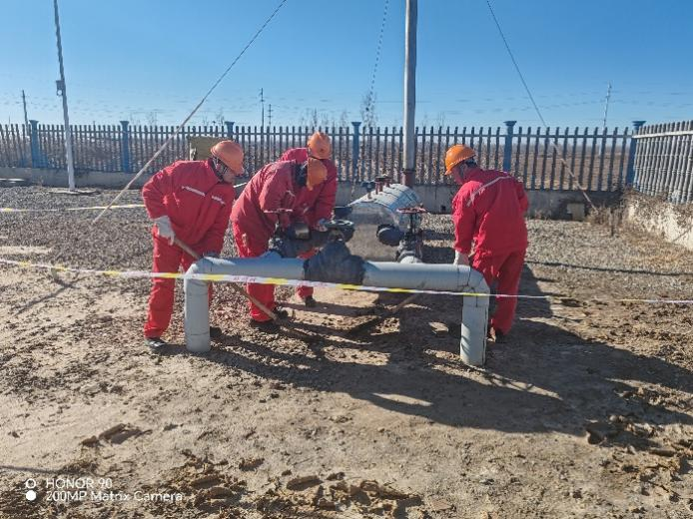 | 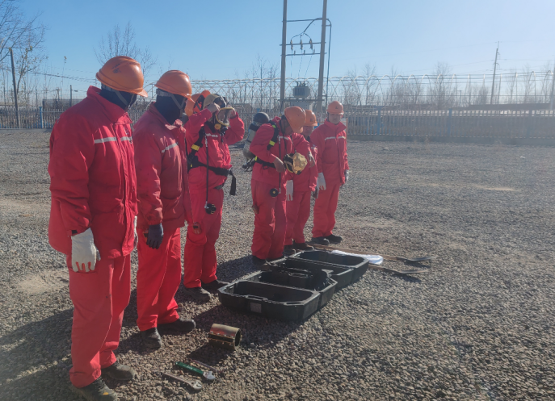
图 8.3-1 应急演练照片
  - 应急物资调查
本项目生产设施的日常运行管理由高青公司高青管理区、滨博管理区负责，发生突发环境事件时优先采用管理区内部应急物资，当内部物资无法满足应急处置时，由采油厂统一调配全厂应急物资，应急救援物资与装备保障配置情况详见表 8.3-1。
表 8.3-1 应急物资配置情况
序号 | 名称 | 单位 | 型号 | 数量 | 设置位置
1 | 雨鞋 | 双 |  | 15 | 滨博管理区应急库房
2 | 雨衣 | 套 |  | 15 | 滨博管理区应急库房
3 | 安全帽 | 个 |  | 2 | 滨博管理区应急库房
4 | 安全带 | 条 |  | 3 | 滨博管理区应急库房
5 | 绝缘手套 | 只 |  | 4 | 滨博管理区应急库房
6 | 绝缘靴 | 只 |  | 2 | 滨博管理区应急库房
7 | 令克棒(绝缘杆） | 套 | 10kV | 1 | 滨博管理区应急库房
8 | 电工工具 | 套 |  | 1 | 滨博管理区应急库房
9 | 套筒扳手 | 套 |  | 1 | 滨博管理区应急库房
10 | 冲击电钻 | 个 |  | 1 | 滨博管理区应急库房
11 | 铁锨 | 把 |  | 10 | 滨博管理区应急库房
12 | 水龙带（带接头） | 条 | 25m | 2 | 滨博管理区应急库房
13 | 消防毯 | 条 | 1.5m×1.5m | 2 | 滨博管理区应急库房
14 | 消防钩 | 把 |  | 7 | 滨博管理区应急库房
15 | 消防锨 | 把 |  | 10 | 滨博管理区应急库房
16 | 消防桶 | 只 |  | 5 | 滨博管理区应急库房
17 | 消防斧 | 把 |  | 2 | 滨博管理区应急库房
18 | 钢锯 | 把 |  | 1 | 滨博管理区应急库房
19 | 铜管钳 | 套 | 14吋 | 2 | 滨博管理区应急库房
20 | 扳手 | 套 | 450mm | 1 | 滨博管理区应急库房
21 | 棕绳 | 米 |  | 50 | 滨博管理区应急库房
22 | 大锤 | 把 |  | 1 | 滨博管理区应急库房
23 | 警戒线 | 盒 |  | 4 | 滨博管理区应急库房
24 | 喊话器 | 个 |  | 2 | 滨博管理区应急库房
25 | 编织袋 | 条 | 带内袋 | 200 | 滨博管理区应急库房
26 | 管线卡子 | 套 | Φ65 | 5 | 滨博管理区应急库房
27 | 管线卡子 | 套 | Φ89 | 5 | 滨博管理区应急库房
28 | 管线卡子 | 套 | Φ159 | 5 | 滨博管理区应急库房
29 | 棉手套 | 副 |  | 6 | 滨博管理区应急库房
30 | 铁丝 | 公斤 |  | 10 | 滨博管理区应急库房
31 | 吸油毡 | 公斤 | 60m2 | 120 | 滨博管理区应急库房
32 | 毛毡 | 捆 |  | 4 | 滨博管理区应急库房
33 | 帆布 | 平方米 |  | 50 | 滨博管理区应急库房
34 | 排污泵 | 台 | 380V60-120M³/H20-30M11kW | 1 | 滨博管理区应急库房
35 | 有衬里消防水带 | 条 | 8-Φ100-20M | 4 | 滨博管理区应急库房
36 | 汽油机水泵 | 台 | 100mm(进出口水径）扬程25m吸程81600L/min | 1 | 滨博管理区应急库房
37 | 灭火器 | 个 | MFT/ABC35 | 2 | 滨博管理区应急库房
38 | 灭火器 | 个 | MT/3 | 2 | 滨博管理区应急库房
39 | 编织袋 | 条 |  | 2000 | 高青管理区应急库房
40 | 铁锨(消防锨) | 把 |  | 30 | 高青管理区应急库房
41 | 电动潜水泵 | 台 |  | 7 | 高青管理区应急库房
42 | 汽油水泵 | 台 |  | 2 | 高青管理区应急库房
43 | 抬筐 | 个 |  | 16 | 高青管理区应急库房
44 | 安全带 | 套 |  | 1 | 高青管理区应急库房
45 | 救生衣 | 件 |  | 10 | 高青管理区应急库房
46 | 水龙带 | 盘 |  | 2 | 高青管理区应急库房
47 | 围油栏 | 套 |  | 10 | 高青管理区应急库房
48 | 扳手 | 个 | 375mm | 2 | 高青管理区应急库房
49 | 编织绳 | 捆 |  | 2000 | 高青管理区应急库房
50 | 麻袋 | 条 |  | 50 | 高青管理区应急库房
51 | 大锤 | 把 |  | 5 | 高青管理区应急库房
52 | 安全帽专用灯 | 个 |  | 4 | 高青管理区应急库房
53 | 防爆照明灯 | 个 |  | 10 | 高青管理区应急库房
54 | 移动升降照明灯 | 个 |  | 1 | 高青管理区应急库房
55 | 连体雨衣 | 套 |  | 1 | 高青管理区应急库房
56 | 套管四通阀门抢喷装置 | 套 | QPST/65-25S | 1 | 高青管理区应急库房
57 | 套管四通阀门抢喷装置 | 套 | QPST/65-25D | 1 | 高青管理区应急库房
58 | 抢喷装置\通用 | 套 | HK-4F | 1 | 高青管理区应急库房
59 | 抢喷装置\通用 | 套 | HK-4A | 1 | 高青管理区应急库房
60 | 抢喷装置\通用 | 套 | HK-4D | 1 | 高青管理区应急库房
61 | 防爆手电 | 个 |  | 2 | 高青管理区应急库房
62 | 正压式消防空气呼吸器 | 台 |  | 7 | 高青管理区应急库房
63 | 手提式干粉灭火器 | 个 |  | 2 | 高青管理区应急库房
64 | 防滑单手套 | 付 |  | 20 | 高青管理区应急库房

环境管理状况调查及监测计划落实情况调查

“三同时”制度执行情况调查
1）2024年5月，森诺科技有限公司编制完成《大芦湖油田产能建设项目（2023-2025年）环境影响报告书》；
2）2024年5月27日，淄博市生态环境局高青分局以“高环审[2024]12号”文对本项目环境影响报告书予以批复；
3) 2024年9月3日，本期工程开工建设，施工单位主要为胜利石油工程有限公司黄河钻井总公司、胜利油田长城钻井技术有限责任公司；
4）2025年12月29日，本期工程竣工；2026年1月5日，高青公司进行了自查，项目具备竣工环保验收条件
综上，本期工程履行了相关环境保护手续，本期工程实现了环保设施与主体工程同时设计、同时施工、同时投入使用，工程建设至验收调查期间无环保投诉及处罚记录，符合“三同时”制度要求。

环境管理机构设置及环境管理制度
建设单位安全（QHSE）管理部负责全厂环保专业技术综合管理，机关各业务部门按各自环保管理职责负责分管业务范围内的环保管理。采油厂所属各单位、直属单位按采油厂环保管理实施细则负责本单位环保管理。
施工期，项目管理部门设置专门的环保岗位，配备环保专业人员负责监督各项环保措施的落实及环保工程的检查和预验收，负责协调与环保、土地等部门的关系，以及负责有关环保文件、技术资料的收集建档。由项目经理部委托工程监理单位，监督设计单位和施工单位具体落实设计中环保工程和环境影响报告书提出环保措施的实施。
运营期，由建设单位安全（QHSE）管理部统一负责本期工程的环保管理工作，在井区内设置专职环保员，负责环保文件和技术资料的归档，协助进行环保工程的验收，负责调试期间的环境监测、事故防范和外部协调工作。

监测情况落实情况调查
根据原环评中监测计划要求，本次验收期间废气、噪声、土壤、地下水等监测计划均已落实，后期建设单位将按照计划严格执行，环境监测计划见表 9.3-1。

表 9.3-1 环境监测计划表
监测类别 | 环评报告中监测计划要求 |  |  |  | 实际验收落实情况 |  |  |  | 落实情况
监测类别 | 监测项目 | 监测布点 | 监测频次 | 执行标准 | 监测项目 | 监测布点 | 监测频次 | 执行标准 | 落实情况
大气环境 | 非甲烷总烃、硫化氢 | 井场边界 | 1次/季度 | 《挥发性有机物排放标准 第7部分：其他行业》（DB37/ 2801.7-2019）中表2厂界监控点浓度限值（VOCs：2.0mg/m³）、  《恶臭污染物排放标准》（GB14554-93）表1中“二级新扩改建”厂界标准值要求（0.06mg/m³） | 非甲烷总烃、硫化氢 | 井场边界 | 验收期间按照相关规范要求，厂界连续监测2d，后续建设单位按照监测计划落实 | 《挥发性有机物排放标准 第7部分：其他行业》（DB37/ 2801.7-2019）中表2厂界监控点浓度限值（VOCs：2.0mg/m³）；《恶臭污染物排放标准》（GB14554-93）表1中“二级新扩改建”厂界标准值要求（0.06mg/m³） | 已落实
大气环境 | 二氧化硫、氮氧化物、颗粒物、林格曼黑度 | 加热炉、多功能罐排气筒 | 1次/年 | 锅炉执行《锅炉大气污染物排放标准》（DB37/ 2374-2018）表2重点控制区  多功能罐执行《区域性大气污染物综合排放标准》（DB37/ 2376-2019）中表1重点控制区的标准限值 | SO₂、烟尘、NO_{X} | 燃气水套炉排气筒出口 | 验收期间按照相关规范要求，排气筒连续监测2d，后续建设单位按照监测计划落实 | 《锅炉大气污染物排放标准》（DB37/ 2374-2018）表2重点控制区要求（SO₂：50mg/m³、NO_{X}：100mg/m³、颗粒物：10mg/m³） | 已落实
地下水环境 | 地下水位、水质（监测指标为《地下水质量标准》（GB/T 14848-2017）中常规项目（除微生物指标、放射性指标外）和石油类） | 共布设20个监测点，点位布置见地下水环境监测与管理 | 井场内半年1次，井场外1年1次 | 《地下水质量标准》（GB/T 14848-2017）Ⅲ类标准、石油类参照《地表水环境质量标准》（GB 3838-2002） | 色度、嗅和味、浊度、肉眼可见物、pH、总硬度、溶解性总固体、硫酸盐、氯化物、铁、锰、铜、锌、挥发酚、阴离子表面活性剂、高锰酸盐指数（耗氧量）、氨氮、硫化物、钠、亚硝酸盐氮、氰化物、氟化物、汞、砷、镉、铬（六价）、铅、三氯甲烷、四氯化碳、苯、甲苯、钡、石油类共33项 | 井场、上游及下游 | 验收期间按照相关规范要求，于井场上游、项目周围、下游布设3个监测点，连续监测2d，每个点位取样2次，后续建设单位按照监测计划落实 | 《地下水质量标准》（GB/T 14848-2017）Ⅲ类标准、石油类参照《地表水环境质量标准》（GB 3838-2002）中的Ⅲ类标准 | 已落实
声环境 | 等效连续A声级 | 井场边界 | 每年1次，每次监测1天，分昼间和夜间 | 《工业企业厂界环境噪声排放标准》（GB 12348-2008）2类 | 等效连续A声级 | 井场边界 | 验收期间按照相关规范要求，厂界连续监测2d，分昼间和夜间；后续建设单位按照监测计划落实 | 《工业企业厂界环境噪声排放标准》（GB 12348-2008）2类 | 已落实
固体废物 | 固废的产生量、堆放量、堆放地点和利用量 | 滨博采油管理区油泥砂贮存池和高青联合站油泥砂贮存池 | 随产随记 | 建立台账 | 固废的产生量、堆放量、堆放地点和利用量 | 滨博采油管理区油泥砂贮存池和高青联合站油泥砂贮存池 | 验收监测期间未产生危险废物，产生后将随产随记，委托有资质单位处置 | 建立台账 | 已落实
土壤环境 | 《土壤环境质量 建设用地土壤污染风险管控标准（试行）》（GB 36600-2018）45项和石油烃（C₁₀-C₄₀） | 开发区块建设用地 | 1次/1a | 《土壤环境质量 建设用地土壤污染风险管控标准（试行）》（GB 36600-2018） | 《土壤环境质量 建设用地土壤污染风险管控标准（试行）》（GB 36600-2018）45项和石油烃（C₁₀-C₄₀） | 典型井场内设置1个土壤监测点 | 验收期间按照相关规范要求，监测1次；后续建设单位按照监测计划落实 | 《土壤环境质量 建设用地土壤污染风险管控标准（试行）》（GB 36600-2018） | 已落实
土壤环境 | 石油烃  （C₁₀-C₄₀） | 井场外周围农田 | 1次/3a | 参考《土壤环境质量 建设用地土壤污染风险管控标准（试行）》（GB 36600-2018） | 石油烃  （C₁₀-C₄₀） | 井场外10m、20m、30m、50m基本农田处各设置1个土壤监测点 | 验收期间按照相关规范要求，监测1次；后续建设单位按照监测计划落实 | 《土壤环境质量 农用地土壤污染风险管控标准（试行）》（GB 15618-2018） | 已落实
生态环境 | 植物群落及分布、生境质量、生态修复效果等 | 樊121-斜105所在位置 | 1次/3a | 参考《生物多样性观测技术导则 陆生维管植物（HJ 710.1-2014）》 | 植物群落及分布、生境质量、生态修复效果等 | 本期工程中樊121-斜105未实施 | / | / | 已落实
生态环境 | 植物群落及分布、生境质量、生态修复效果等 | 引黄干渠林地 | 1次/3a | 参考《生物多样性观测技术导则 陆生维管植物（HJ 710.1-2014）》 | 植物群落及分布、生境质量、生态修复效果等 | 本期工程未涉及引黄干渠 | / | / | 已落实

排污许可调查
胜利油田高青石油开发有限责任公司已于2026年3月10日取得排污许可登记回执，编号为913703221672516964001X，有效期自2026年3月10日至2031年3月9日止，经调查，本期工程新建加热炉及拆旧燃气多功能罐已于排污许可手续中更新。

主要污染物排放总量核算
环评阶段：SO₂排放量为0.105t/a，NO_{X}排放量为1.615t/a，颗粒物排放量为0.139t/a，非甲烷总烃排放量为1.149t/a。
本期工程验收阶段：SO₂排放量为0.012t/a，NO_{X}排放量为0.257t/a，颗粒物排放量为0.027t/a，非甲烷总烃排放量为0.331t/a，小于环评阶段排放量。

公众参与调查
  - 调查目的
根据《建设项目竣工环境保护验收技术规范 生态影响类》(HJ/T394-2007)的要求，在本项目竣工环境保护验收调查时，开展了公众意见调查。其目的就是了解建设项目在不同时期存在的环境影响，发现工程前期和施工期曾经存在的及目前可能遗留的环境问题，有助于明确和分析运行期公众关心的环境问题，为改进已有环境保护措施和提出补救措施提供依据。
  - 调查方法
本期工程竣工环境保护验收调查的公众意见调查工作采用网络公示方式进行，在中国石化胜利油田网站（http://slof.sinopec.com/slof/）对本期工程的竣工日期、调试起止日期进行了网上公示。
  - 调查结果
自本期工程开工至今，没有收到任何有关环境污染的投诉，也没有污染事故发生。

验收调查结论

工程调查结论
本项目滚动开发工程共部署24口井，其中探井转开发井8口，新钻井16口（油井9口、注水井7口），分布于11座新建井场中；新建了9座游梁式抽油机；新建了16套采油井口装置，7套注水井口装置；新建了φ60×4mm单井集油管线共0.8km，新建了φ114×5mm集油支线共4.02km；新建了φ76×11mm单井注水管线共0.05km，新建了DN150注水管线共2.2km，新建了DN110注水管线共0.5km，合计2.75km；新建了9台40m³多功能罐（电加热），燃气水套炉4座；高青管理区地面系统优化建设工程实施了樊101、高21、樊18共3个区块集输系统改造；樊101块、樊121块、高21块、樊18区块、樊26区块、樊11区块等6个区块注水系统改造，配套建设供配电、自控及道路等工程。实际总投资为38353万元，实际环保投资346万元。
本期工程于2024年9月3日开工建设，2025年12月29日全部建设完成。截至目前，本项目运行工况稳定。验收调查期间，本项目环境保护设施及依托工程运行正常，具备验收条件。
经现场调查，实际建设内容与环评批复及报告书中的工程内容存在少量变动，经过分析，不属于《关于印发环评管理中部分行业建设项目重大变动清单的通知》（环办[2015]52号）、《关于进一步加强石油天然气行业环境影响评价管理的通知》（环办环评函[2019]910号）中的重大变动。
通过对高青公司“大芦湖油田产能建设项目（2023-2025年）（一期）”环境保护制度执行情况、环境保护措施落实情况的调查，以及本期工程的建设及运行对环境影响的监测结果的分析与评价，从环境保护角度对项目提出如下调查结论和建议。

工程建设对环境的影响

生态影响
据统计，本项目占地类型主要为未利用地、工矿仓储用地、草地、农田等，随着施工的结束，临时占地已进行了地貌恢复，未改变土地利用性质，对生态环境的影响较小。
本项目钻井期间采用了“泥浆不落地”工艺。根据监测结果，井场内监测点位均满足《土壤环境质量 建设用地土壤污染风险管控标准（试行）》（GB 36600-2018）中第二类用地筛选值标准，本项目的建设与运行对周边土壤环境影响较轻。

大气环境影响
通过现场调查，建设单位在施工期及运营期均采取了必要的大气污染防治措施，项目施工期及调试期间未大气环境造成不利影响。
施工期采取了施工区域道路、场地定期洒水抑尘，或控制车辆装载量并采取密闭或者遮盖等措施。采用了符合国家标准的汽油、柴油与合格的施工机械、车辆，减轻了废气排放对周边环境的影响。
根据验收调查期间监测结果，厂界无组织挥发非甲烷总烃浓度满足《挥发性有机物排放标准 第7部分：其他行业》（DB37/ 2801.7-2019）表2中VOCs厂界监控点浓度限值（2.0mg/m³）要求，硫化氢浓度满足《恶臭污染物排放标准》（GB 14554-1993）厂界标准（0.06 mg/m³）；加热炉废气中的SO₂、NO_{X}和颗粒物能够满足《锅炉大气污染物排放标准》（DB37/ 2374-2018）表2重点控制区要求（SO₂：50mg/m³、NO_{X}：100mg/m³、颗粒物：10mg/m³）。
验收调查结果表明，本期工程对周围大气环境影响较小。

地表水环境影响
本期工程施工期间产生的废水包括钻井废水、施工作业废液、管道试压废水、旧管道清洗废水和生活污水。
经调查，钻井废水随钻井固废一同委托天正浚源环保科技有限公司、东营丰实钻井工程有限公司、山东胜兴特种材料有限公司进行无害化处置；施工作业废液已通过罐车拉运至高青联合站处理，后经高青联合站内采出水处理系统处理达到《碎屑岩油藏注水水质指标技术要求及分析方法》（SY/T 5329-2022）中对应储层空气渗透率水质标准后已全部回注地层，用于油田注水开发，未外排；管道试压废水在施工过程中进行了循环利用，管道试压废水产生量较少，试压结束后已用于施工场地洒水降尘，未外排至施工场地外环境；旧管道清洗废水经收集后罐车拉运送高青联合站处理，经高青联合站内采出水处理系统处理达到《碎屑岩油藏注水水质指标技术要求及分析方法》（SY/T 5329-2022）中对应储层空气渗透率水质标准后已全部回注地层，用于油田注水开发，未外排；施工人员生活污水排至周边站场已有环保厕所内，由东胜公司定期拉运，无外排。施工期间的所有废水均已得到了有效处理，未对周围地表水环境和地下水造成不利影响。
本期工程运营期产生的废水主要有井下作业废水、采出水。验收调查期间未开展井下作业，后期井下作业废水经收集后由罐车拉运至高青联合站、滨博接转站内污水处理系统处理达标后回注地层，用于油田注水开发，无外排；采出水输送至高青联合站、滨博接转站采出水处理系统处理达标后，回注地层用于油田注水开发，无外排。
验收调查期间，本期工程的建设与运行未对周围环境造成不利影响。

声环境影响
经调查，项目施工期间选用了低噪声设备，有效降低了施工噪声对周围环境的影响，未收到噪声投诉。
验收调查期间，未进行井下作业，油井正常运行。根据监测结果，采油井场厂界昼间、夜间噪声满足《工业企业厂界环境噪声排放标准》（GB 12348-2008）2类区标准，本期工程的建设与运行未对周边声环境造成不利影响。

固体废物环境影响
本期工程施工期间产生的固体废物主要是泥饼、施工废料及建筑垃圾、定向钻泥浆和生活垃圾。钻井固废全部采用泥浆不落地工艺，已交由天正浚源环保科技有限公司、东营丰实钻井工程有限公司、山东胜兴特种材料有限公司拉运后进行固液分离，分离出的固相由东营市垦利区永安镇、山东天龙红木家具股份有限公司、山东法恩生物科技有限公司、东营成寨土石方工程有限公司进行了综合利用。验收调查期间，现场无固废遗留；施工废料尽量回收利用后，剩余部分由当地环卫部门进行了清运处理，施工现场已恢复平整，无乱堆乱放现象；定向钻穿越期间产生的泥浆已委托专业单位拉运处置，泥浆池回填，进行地貌和植被恢复；生活垃圾贮存在井场的垃圾收集设施内，定期拉运至环卫部门指定的地点，由环卫部门统一处理，未对周围环境产生不利影响。
本期工程运营期间产生的固体废物主要是落地油。验收调查期间，运营期井下作业目前均采用船型围堰代替铺设防渗材料，无废弃防渗膜产生；本期工程暂未产生落地油，后期若产生，则随产随清，委托滨州市瑞峰环保科技有限公司处置。
综上，运营期固废的产生和处置对周边环境影响较轻。

主要污染物排放总量控制
环评阶段：SO₂排放量为0.105t/a，NO_{X}排放量为1.615t/a，颗粒物排放量为0.139t/a，非甲烷总烃排放量为1.149t/a。
本期工程验收阶段： SO₂排放量为0.012t/a，NO_{X}排放量为0.257t/a，颗粒物排放量为0.027t/a，非甲烷总烃排放量为0.331t/a，小于环评阶段排放量。

环境风险防范与应急措施调查
针对油田开发存在的各种风险事故，东胜公司在工艺设计、设备选型、施工监督管理等各环节方面都采取了大量行之有效的防范措施。东胜公司制定了突发环境事件应急预案，包括突发环境事件综合应急预案、专项应急预案和现场处置方案。该预案已取得淄博市生态环境局取得了备案，备案编号370322-2024-090-M，预案中包含井喷、原油管线等环境风险事故的应急处置措施。
从现场调查的情况看，值班人员工作纪律都比较严明，工作人员持证上岗，外来人员进入井场都必须经上级部门批准，且应进行详细登记记录，井场制定了巡检制度，有专人对各设备的工作状态进行检查。
项目调试过程中，未发生过对生态环境影响较大的火灾、爆炸及管线泄漏等风险事故，说明建设单位采取的环境风险防范措施是较为有效的。

公众意见调查
项目施工期和调试期间，未收到任何环保投诉。

环境保护设施调试运行效果

生态保护工程和设施实施运行效果
项目采取的生态保护工程和措施主要有：
1）施工作业带场地清理时剥离的表层土壤进行了集中堆放，并对其采取了拦挡、土工布遮盖、修建临时土质排水沟等临时防护措施，未发生乱堆和水土流失等现象；
2）管线敷设时严格控制了施工作业带宽度，按照“分层剥离、分层开挖、分层堆放、循序分层回填”进行了管沟开挖和土壤回填，并及时进行了原地貌和植被的恢复；
3）施工过程中产生的固体废物均得到了妥善处置，不存在乱堆乱弃现象，钻井固废处理采用了“泥浆不落地”工艺，已由“泥浆不落地”施工单位委托专业单位处理。施工期对周边土壤环境影响较轻。
井场占地范围内土壤各项监测项目浓度均满足《土壤环境质量 建设用地土壤污染风险管控标准（试行）》（GB 36600-2018）中第二类用地筛选值标准，本项目的建设与运行对周边土壤环境影响较轻。
4）严格执行了巡线管理制度，提高了巡线频次，以防管线泄漏事故发生而造成对土壤的污染。
以上措施符合本项目环境影响报告书及其审批部门审批决定的要求。

污染防治和处置设施调试运行效果
1）施工期采取的污染防治和处置设施调试运行效果
验收调查可知，施工期间产生的废水、废气、噪声和固体废物均得到妥善、有效的处置，未发生环境污染事件和环境投诉事件。施工期间采取的污染防治和处置措施运行效果良好。
2）运营期采取的污染防治和处置设施调试运行效果
（1）废水污染防治和处置措施
本期工程调查期间未产生井下作业废水，后期井下作业废水经收集后由罐车拉运至高青联合站、滨博接转站内采出水处理系统处理达标后回注地层，用于油田注水开发，无外排；采出水拉运至高青联合站、滨博接转站采出水处理系统处理达标后，回注地层用于油田注水开发，无外排。根据项目特点，以上废水污染防治和处置设施属于依托工程，不在本次验收调查范围之内，且验收调查期间未发生废水直接外排现象。
（2）废气污染防治和处置措施
经调查，运营期井场厂界无组织挥发非甲烷总烃满足《挥发性有机物排放标准 第7部分：其他行业》（DB37/ 2801.7-2019）表2中VOCs厂界监控点浓度限值（2.0mg/m³）要求；硫化氢浓度满足《恶臭污染物排放标准》（GB 14554-1993）厂界标准（0.06 mg/m³）；加热炉废气中的SO₂、NO_{X}和颗粒物能够满足《锅炉大气污染物排放标准》（DB37/ 2374-2018）表2重点控制区要求（SO₂：50mg/m³、NO_{X}：100mg/m³、颗粒物：10mg/m³）。
（3）噪声污染防治和处置措施
经调查，项目管理单位对抽油机加强了维护管理，有效降低了因设备故障发生而产生的噪声。根据监测结果，井场厂界噪声满足《工业企业厂界环境噪声排放标准》（GB 12348-2008）中的2类区排放限值（昼间60dB（A），夜间50dB（A）），表明油井的运行对周边声环境影响较轻。
（4）固体废物污染防治和处置措施
运营期井下作业目前均采用船型围堰代替铺设防渗材料，无废弃防渗膜产生；本期工程暂未产生落地油，后期若产生，则随产随清，委托滨州市瑞峰环保科技有限公司处置。
综上，本期工程调试期间产生污染物均可达标排放，所采取的各项污染防治和处置措施运行效果良好，符合该项目环境影响报告书及其审批部门审批决定的要求。

建议和后续要求
进一步加强环境管理工作，继续健全和完善各类环保规章制度、HSE管理体系；及时修订突发环境事件应急预案，并按照应急预案要求，定期进行演练，从而不断提高污染防治和环境风险防范水平，确保项目环境安全。

验收报告调查结论
本期工程严格执行了环保“三同时”制度，建立了环境管理体系，落实了环评报告书及其批复文件中提出的相关要求，各项污染防治措施、生态保护措施和环境风险防范措施有效可行，未对周围环境产生明显不利影响。本次验收调查期间，工程占地已恢复平整，井场内外土壤环境质量能够满足相关标准要求，各项污染物均能够达标排放，符合竣工环境保护验收条件。因此，建议本工程通过竣工环境保护验收。

附件

附件1 验收调查工作委托书

大芦湖油田产能建设项目（2023-2025年）（一期）
建设项目竣工环境保护设施验收委托书

山东蓝普检测技术有限公司：
根据《建设项目竣工环境保护验收暂行办法》（国环规环评[2017]4号）有关要求，我单位实施的大芦湖油田产能建设项目（2023-2025年）（一期）已建设完成，需开展竣工环境保护设施验收。兹委托贵公司承担该工程的竣工环境保护设施验收调查报告的编制工作。我单位对向贵公司提供的一切资料、数据和实物的真实性负责。
特此委托。

胜利油田高青石油开发有限责任公司
2026年2月10日

附件2 环境影响报告书批复
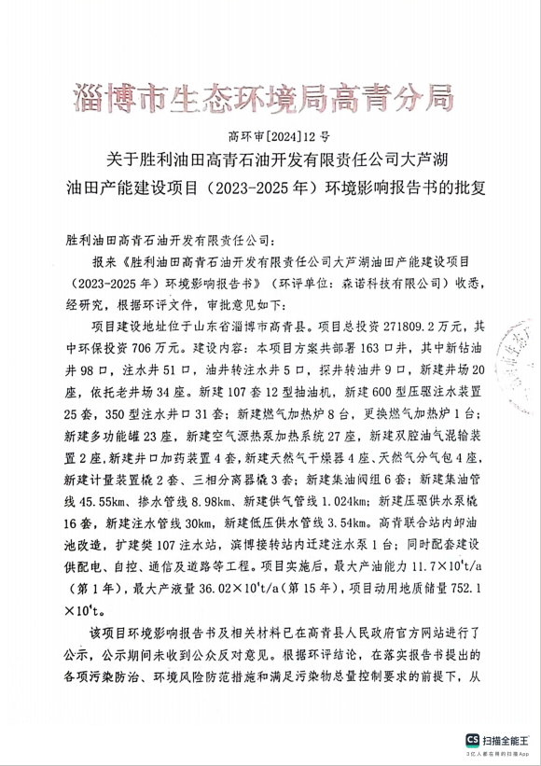

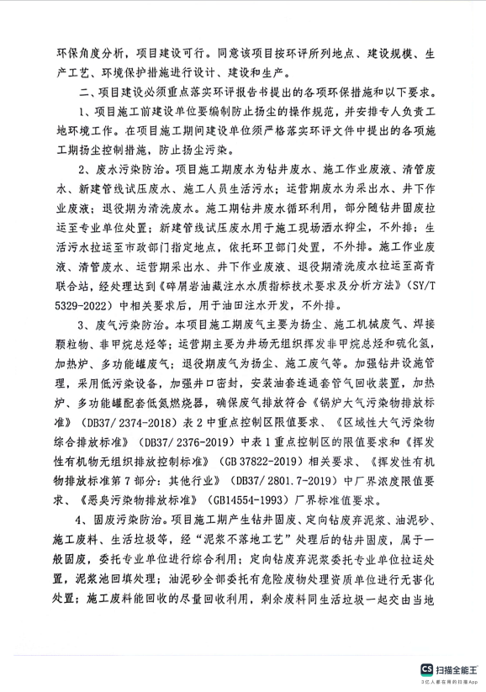
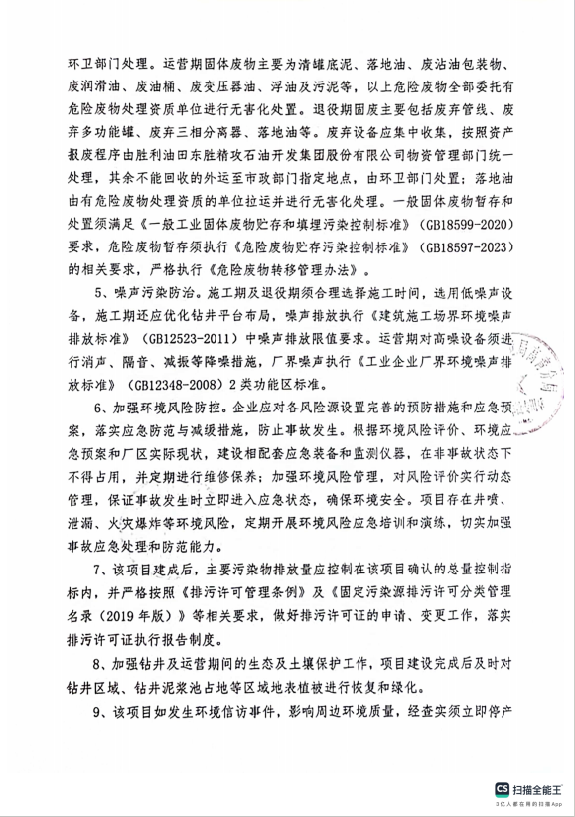
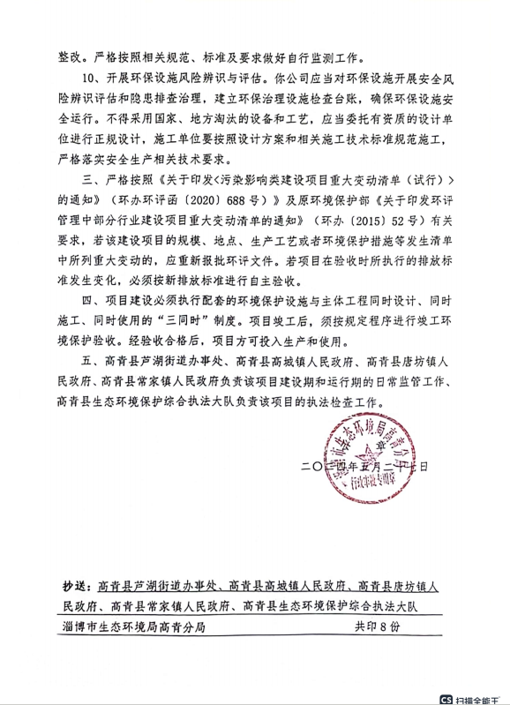

附件3 竣工日期及调试日期公示截图
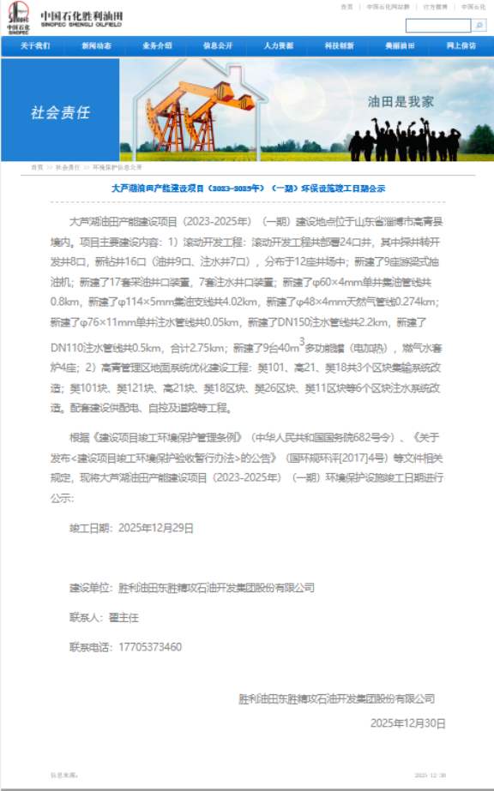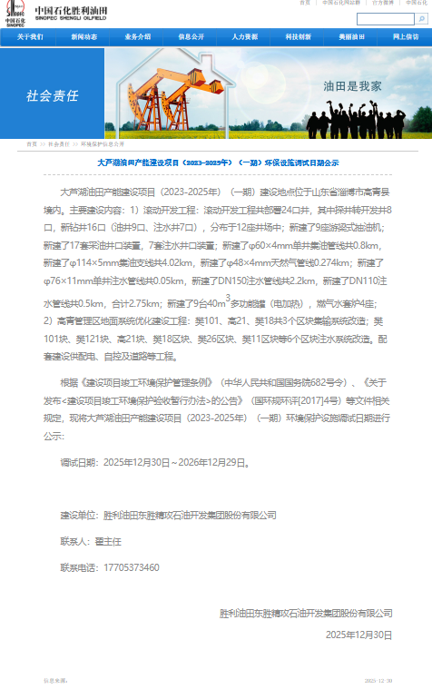

附件5 排污登记回执
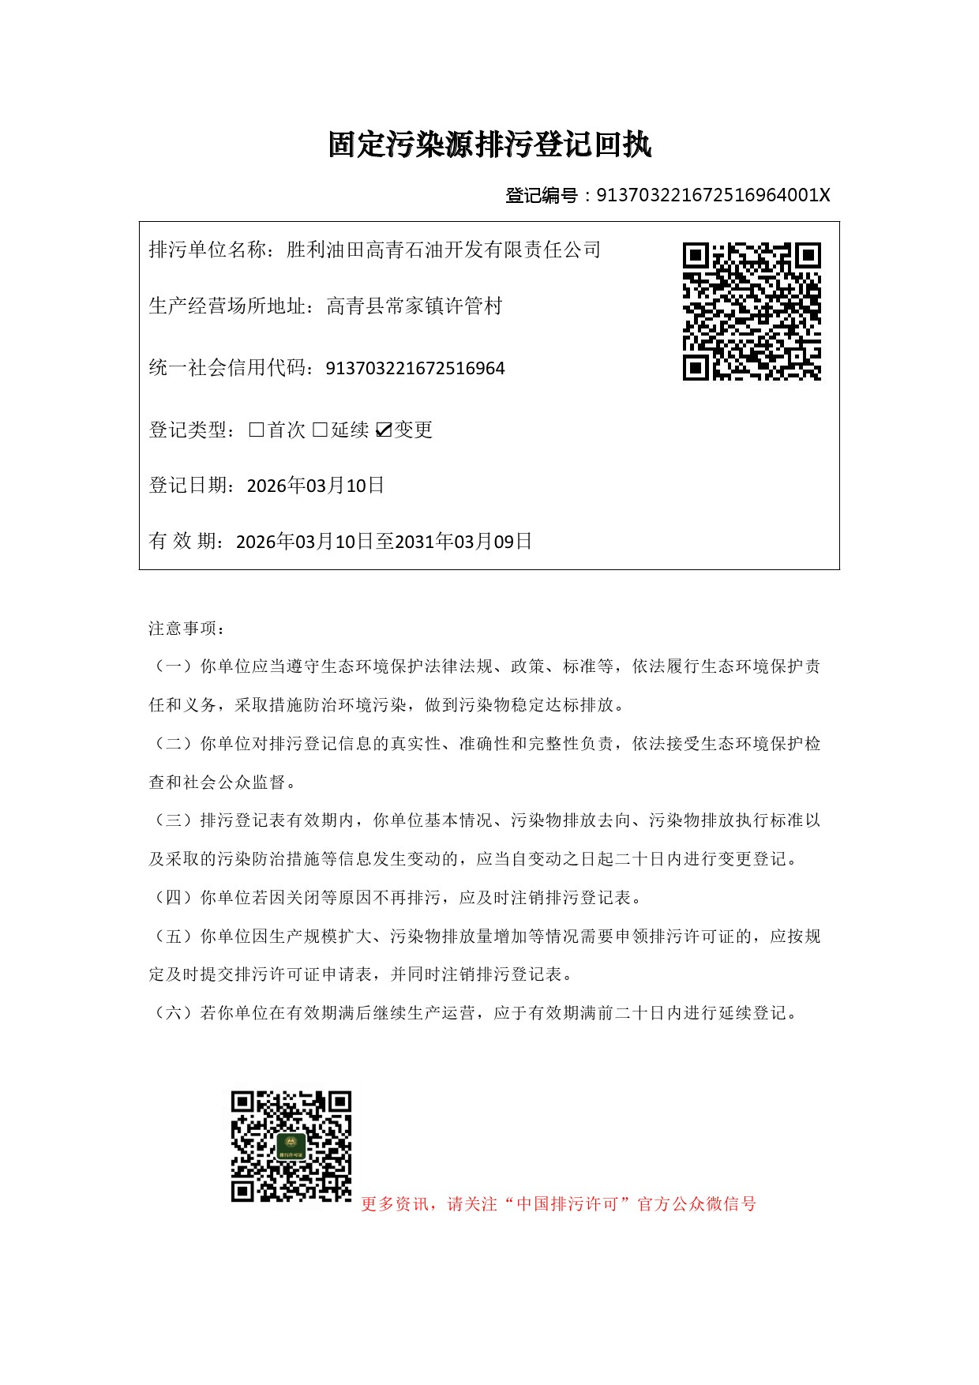

附件6 突发环境事件应急预案备案表
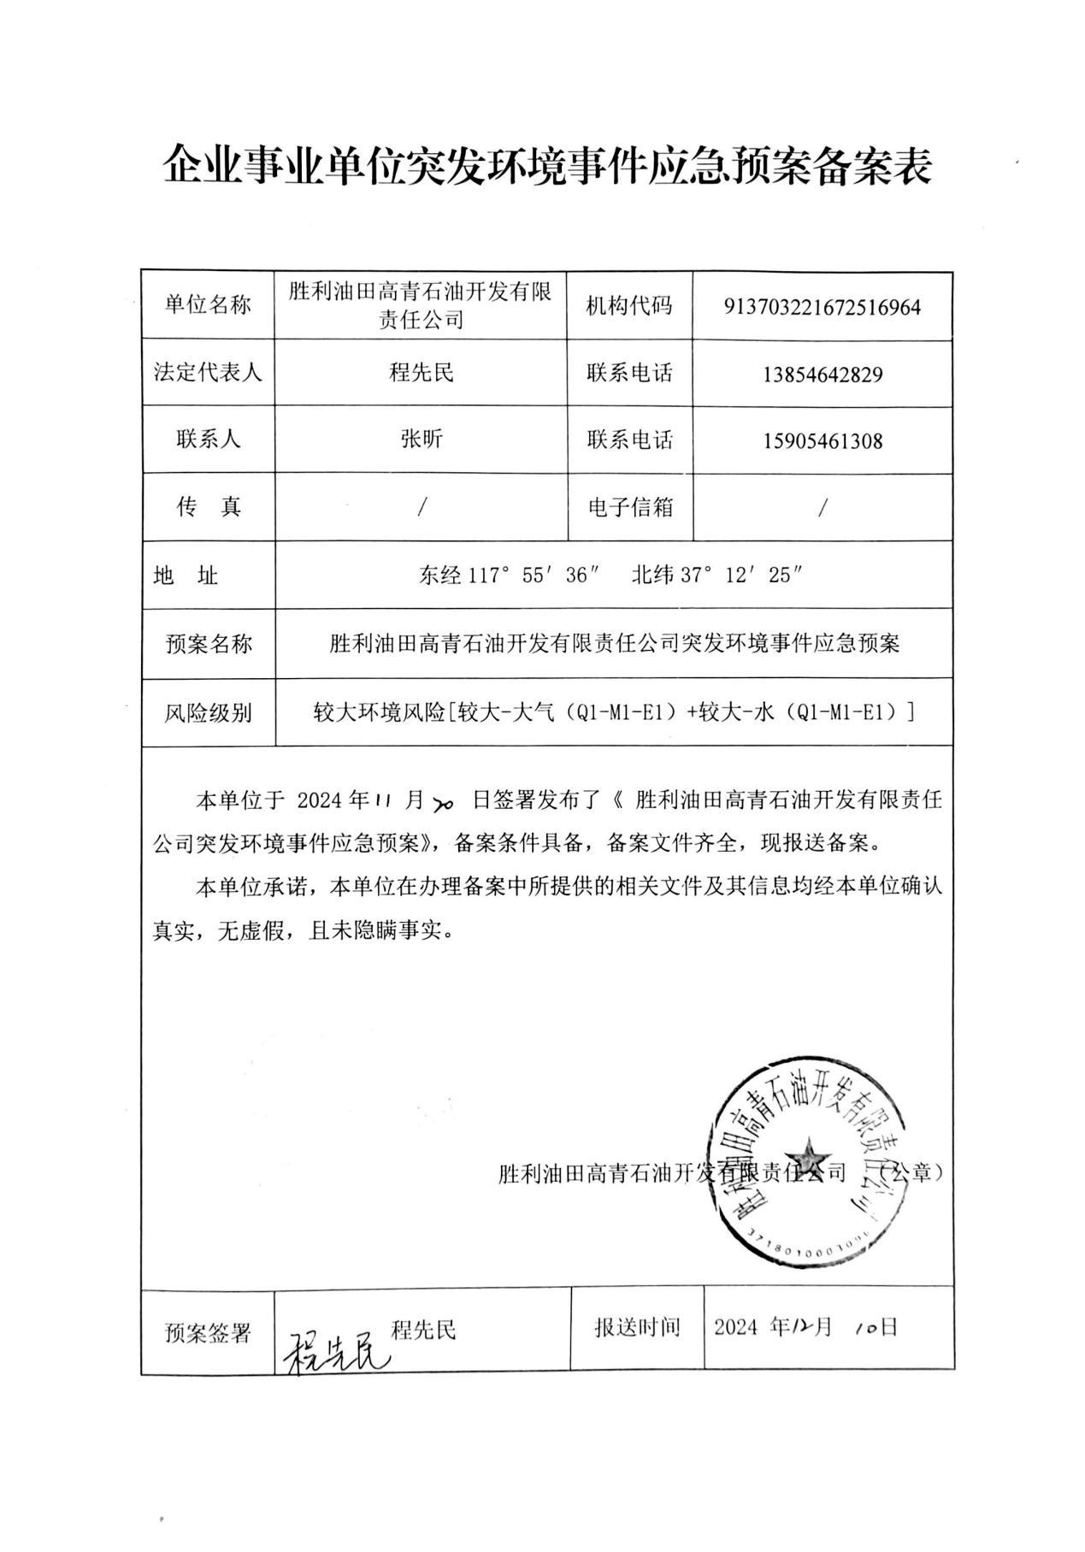

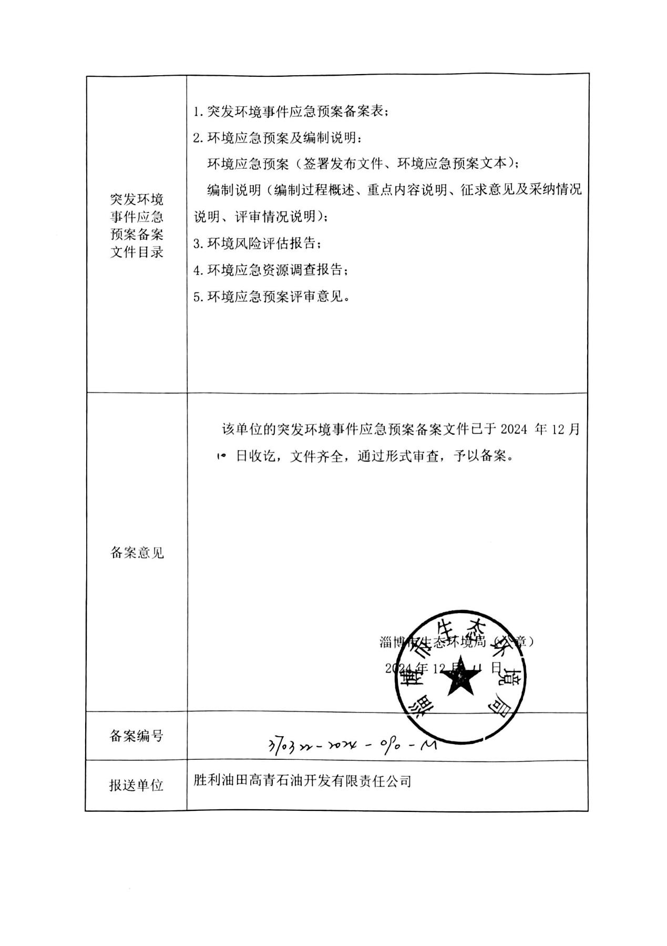

附件7 危废处置合同及处置单位资质
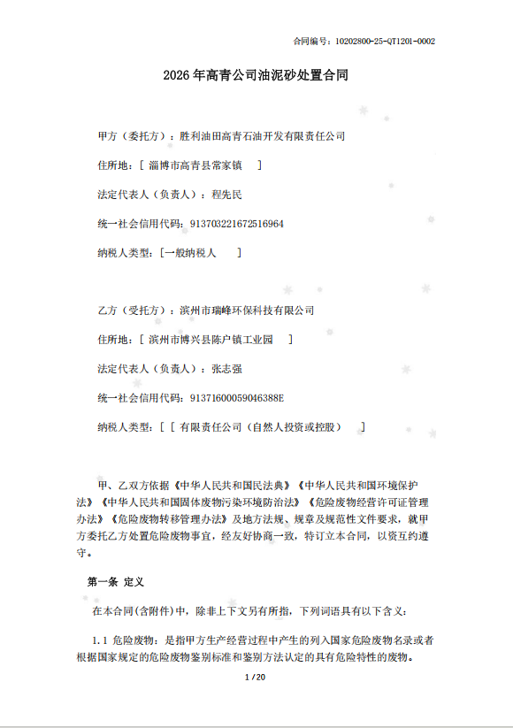
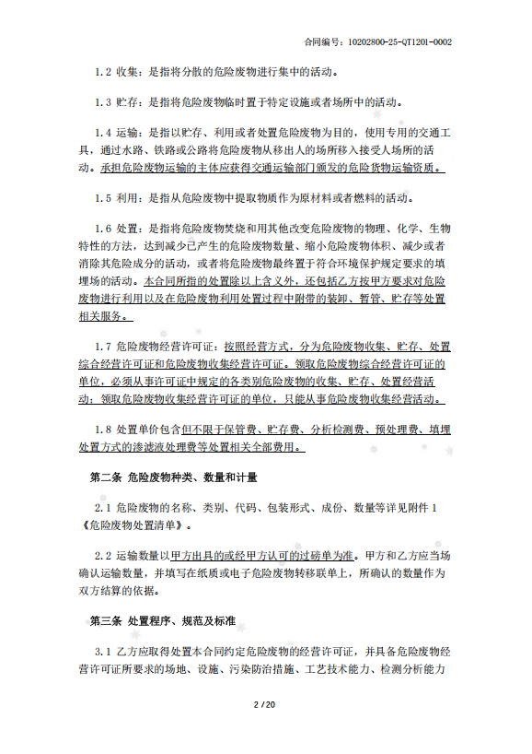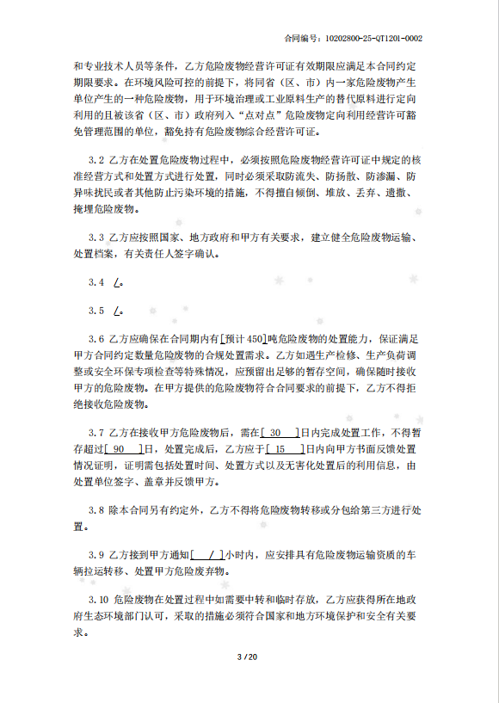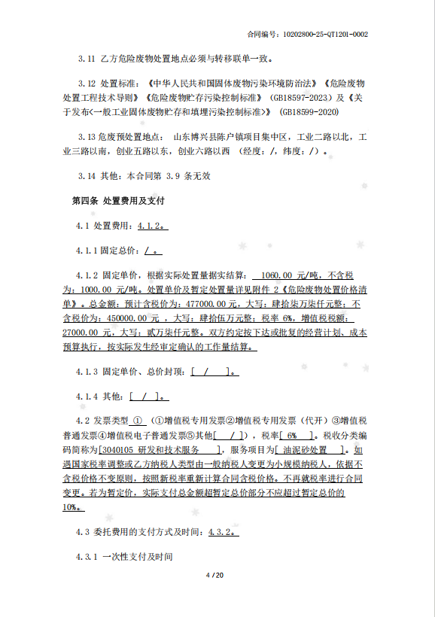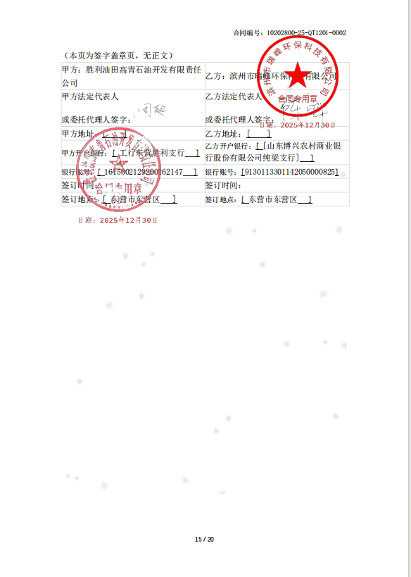
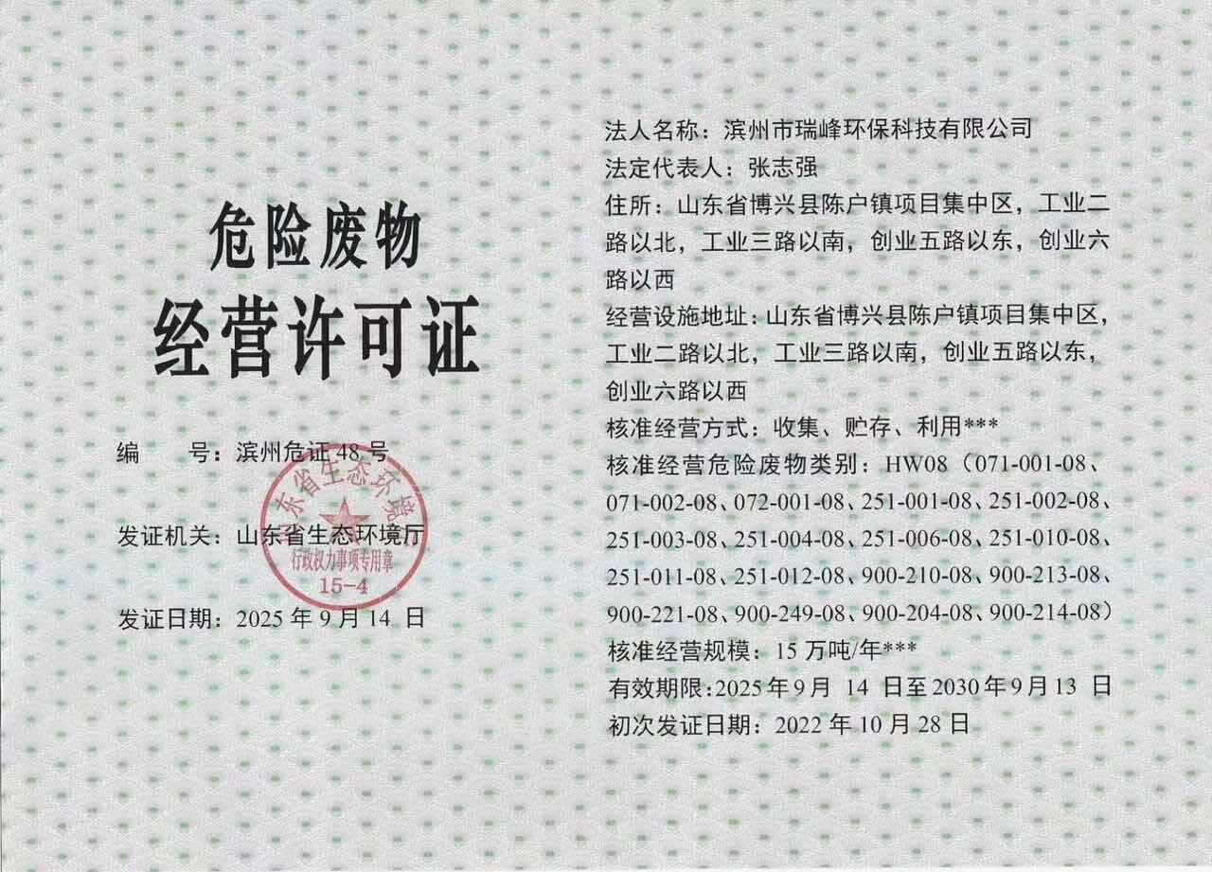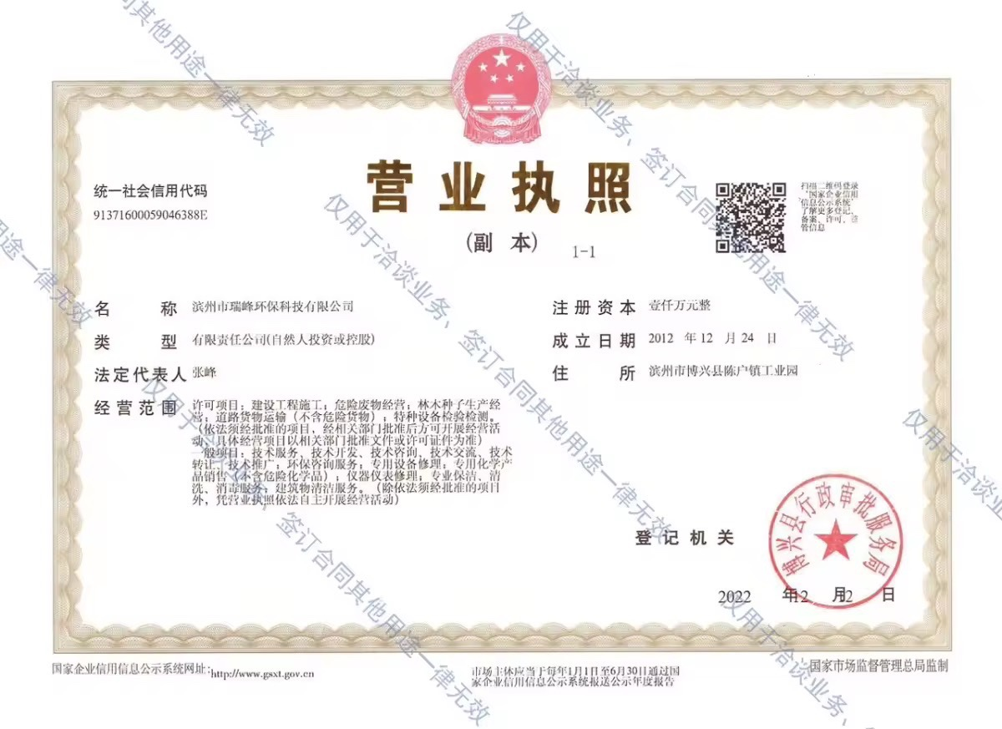
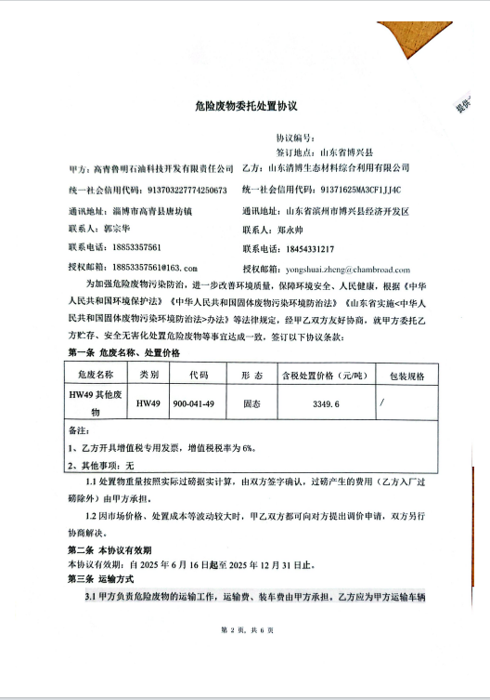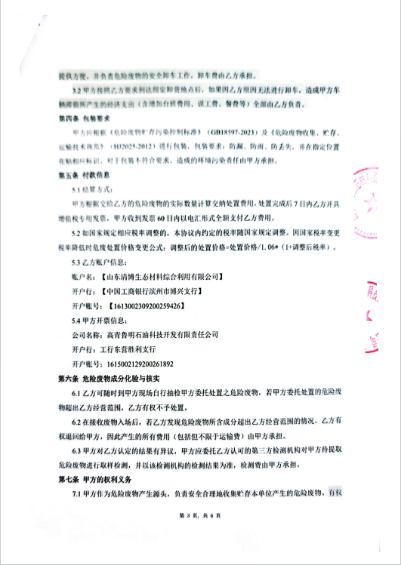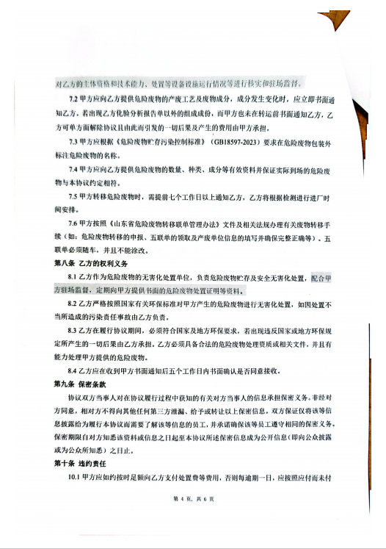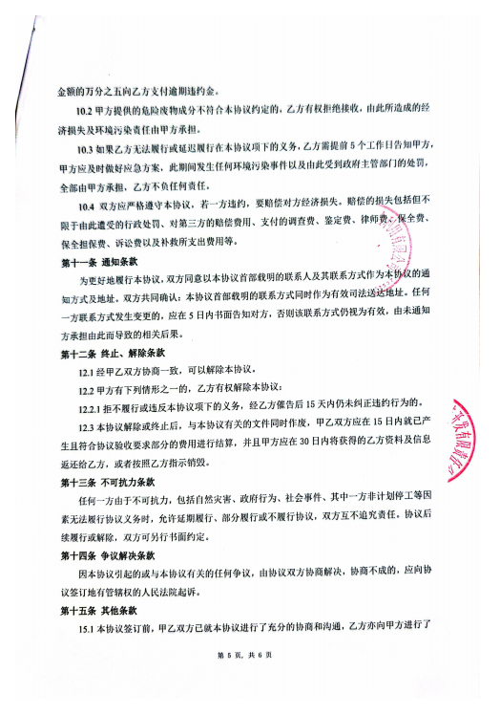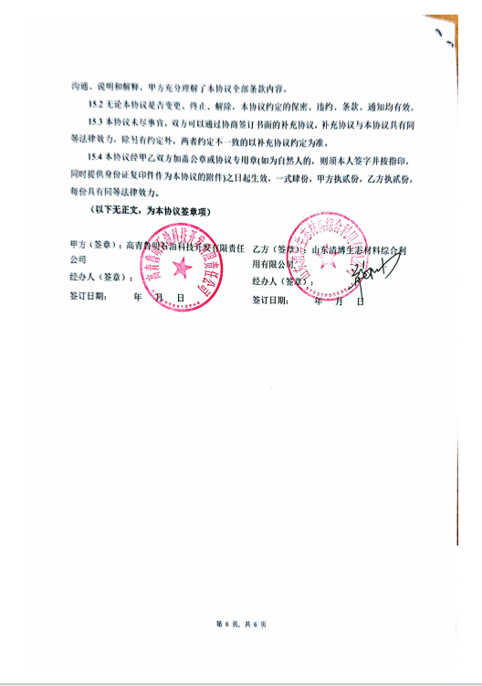
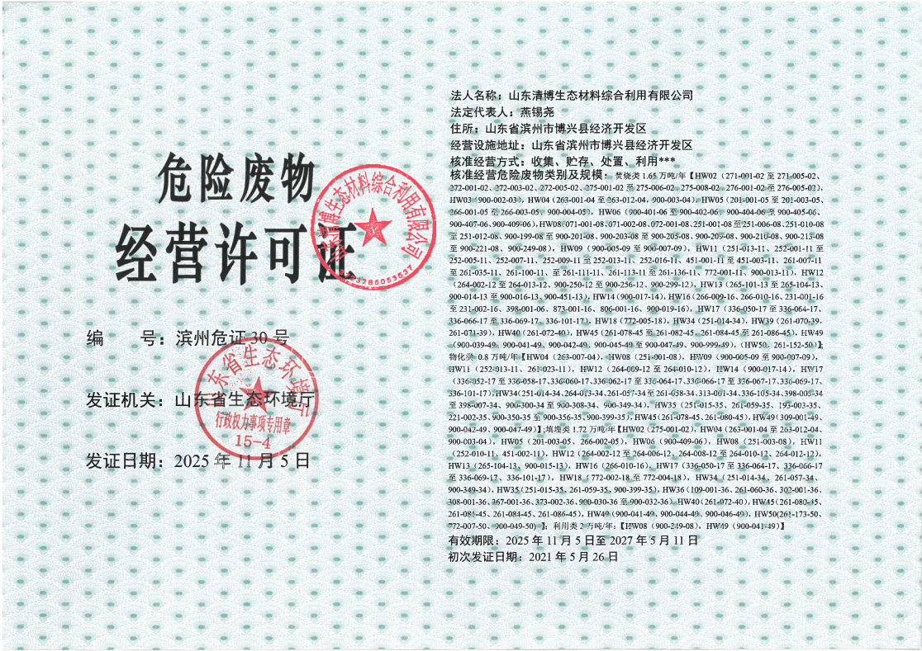

附件8 泥浆不落地处置单位环评手续

1、天正浚源
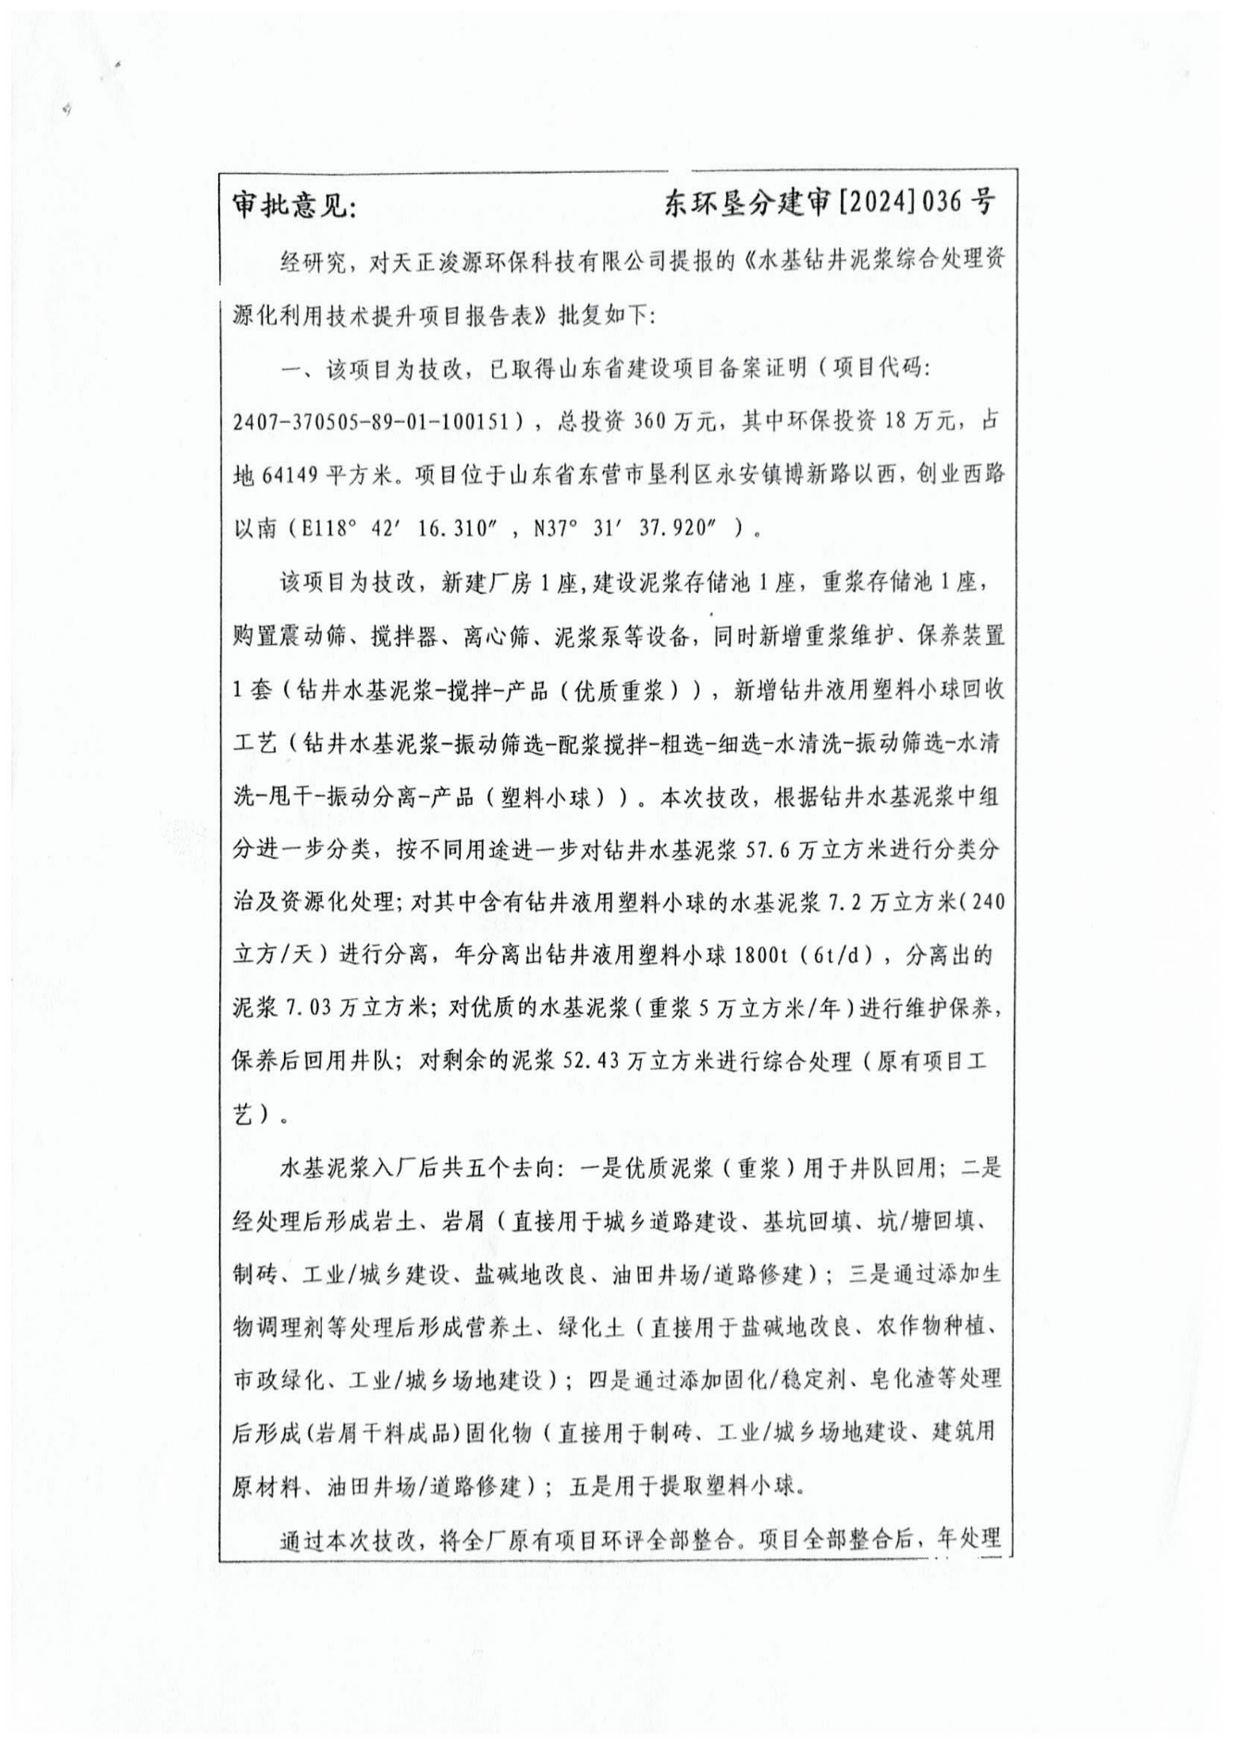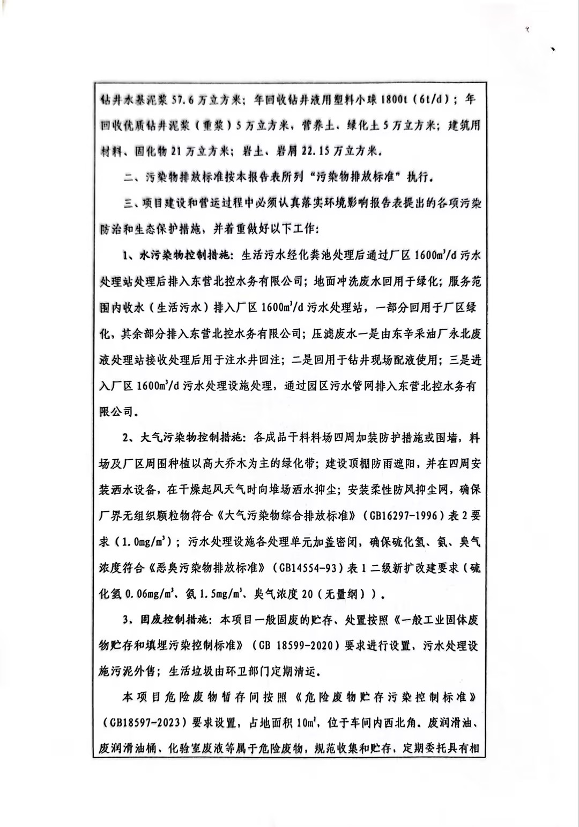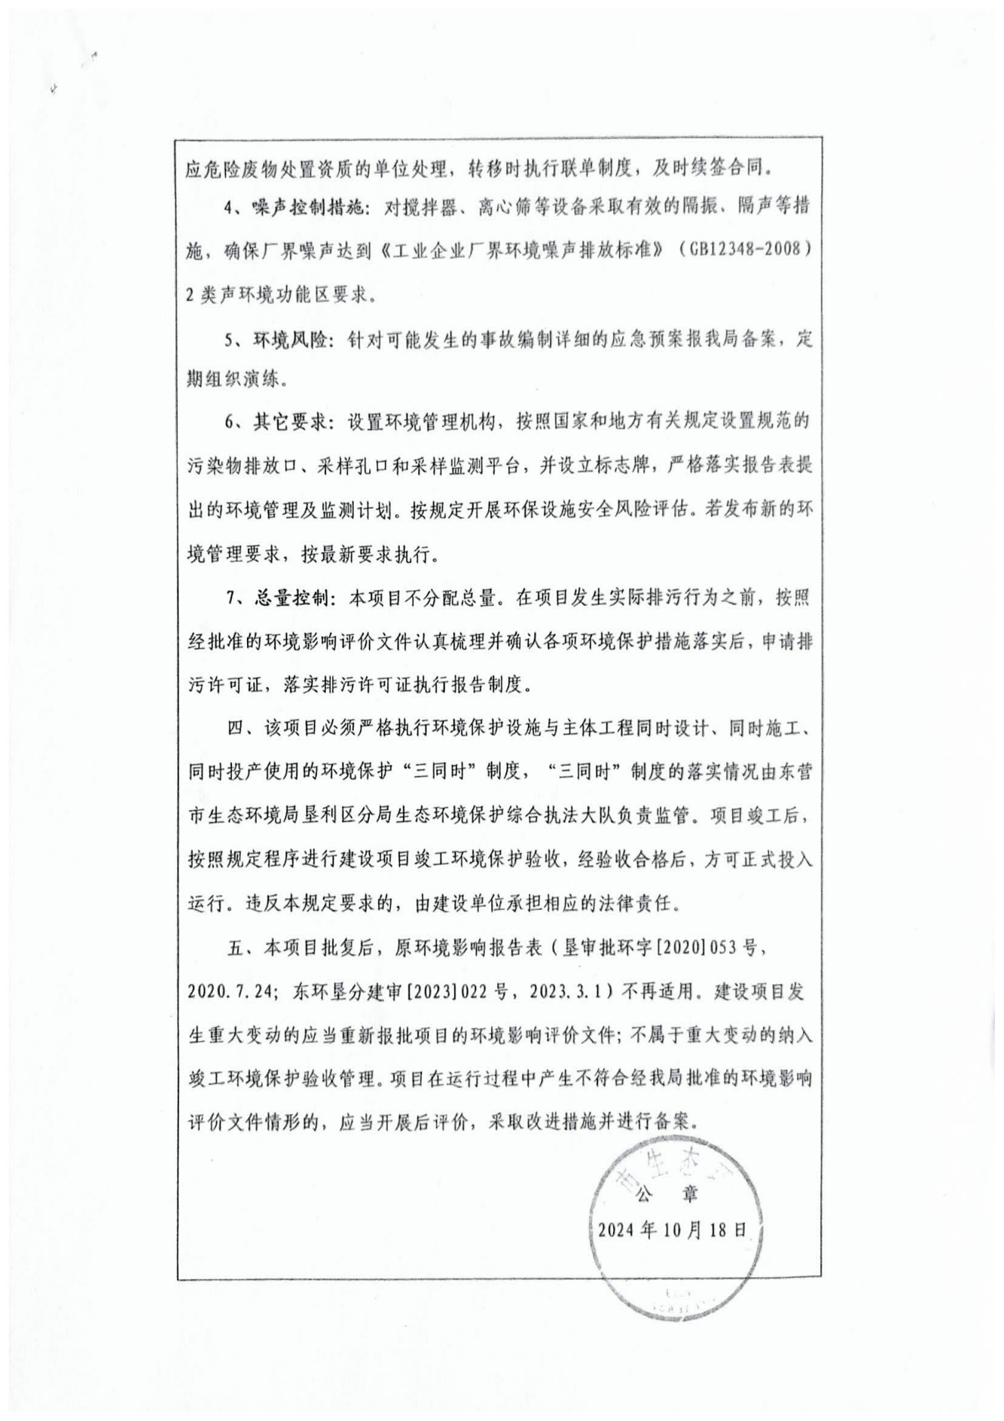

2、丰实
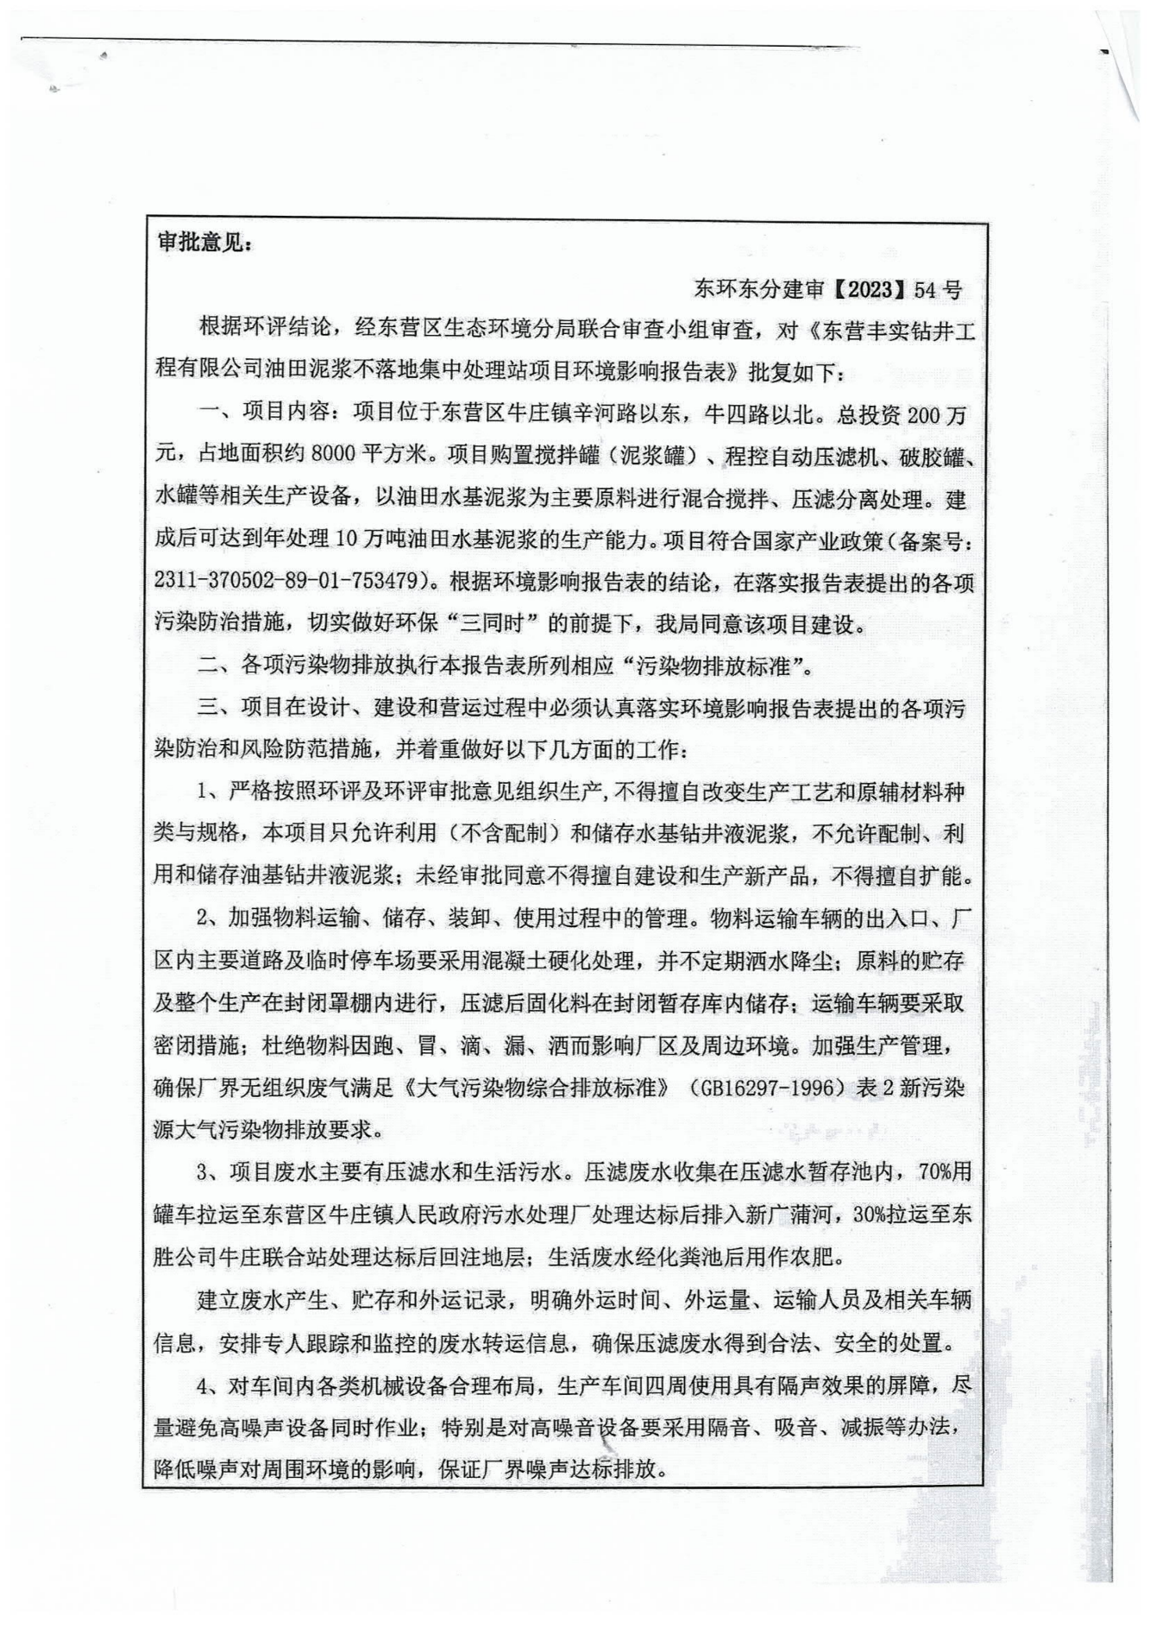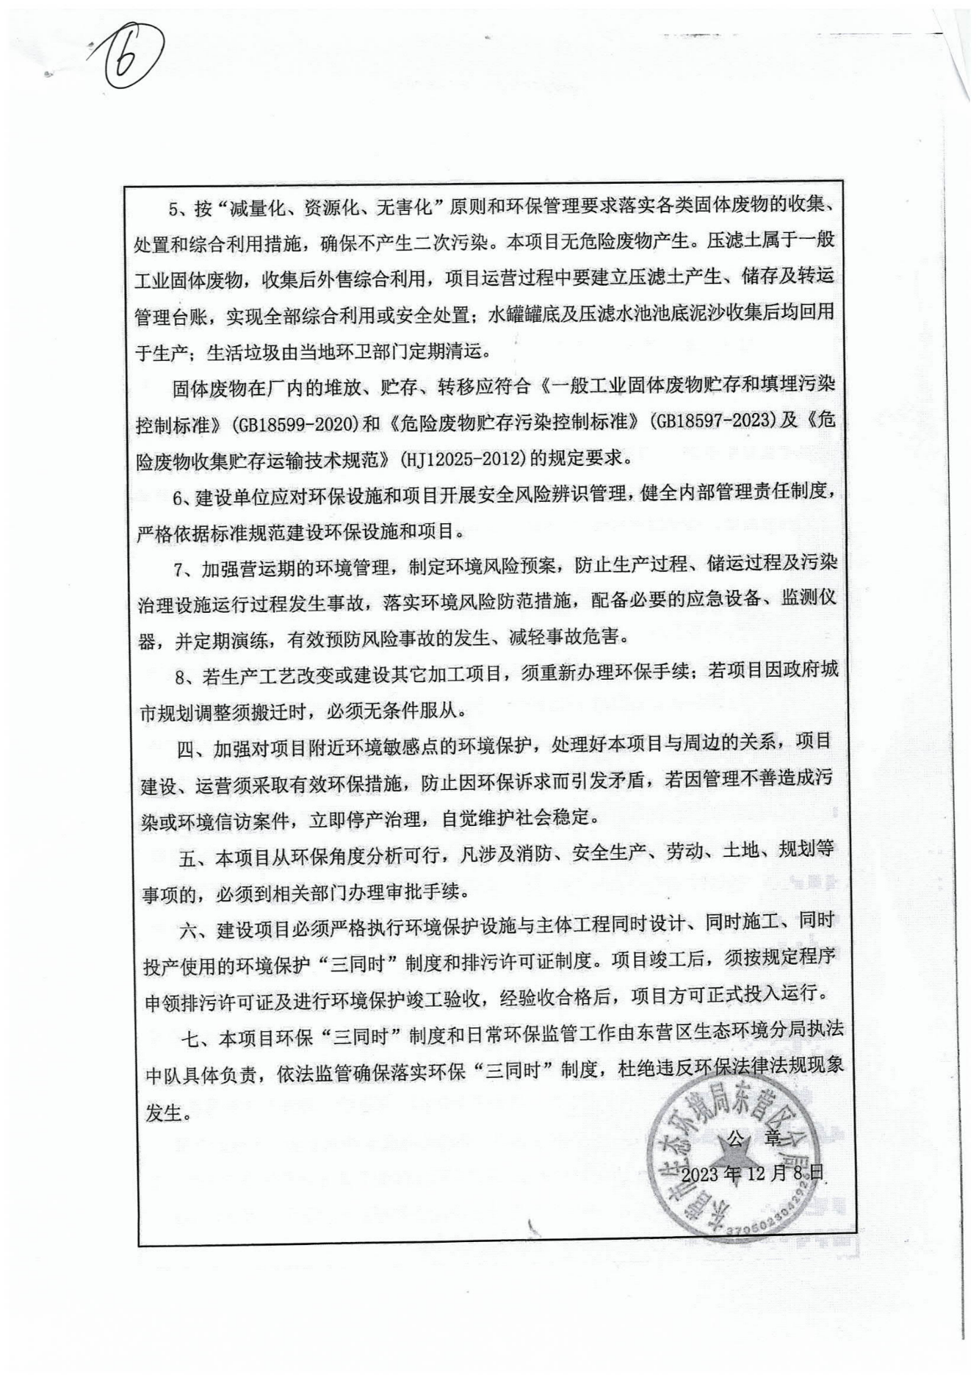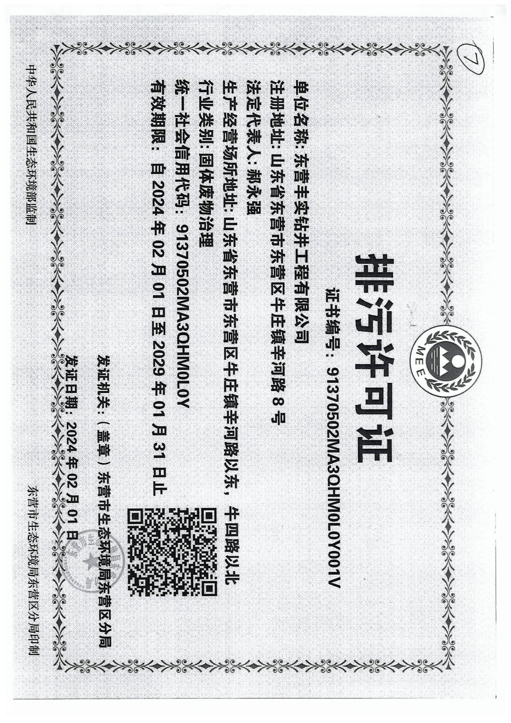

3、胜兴特种材料
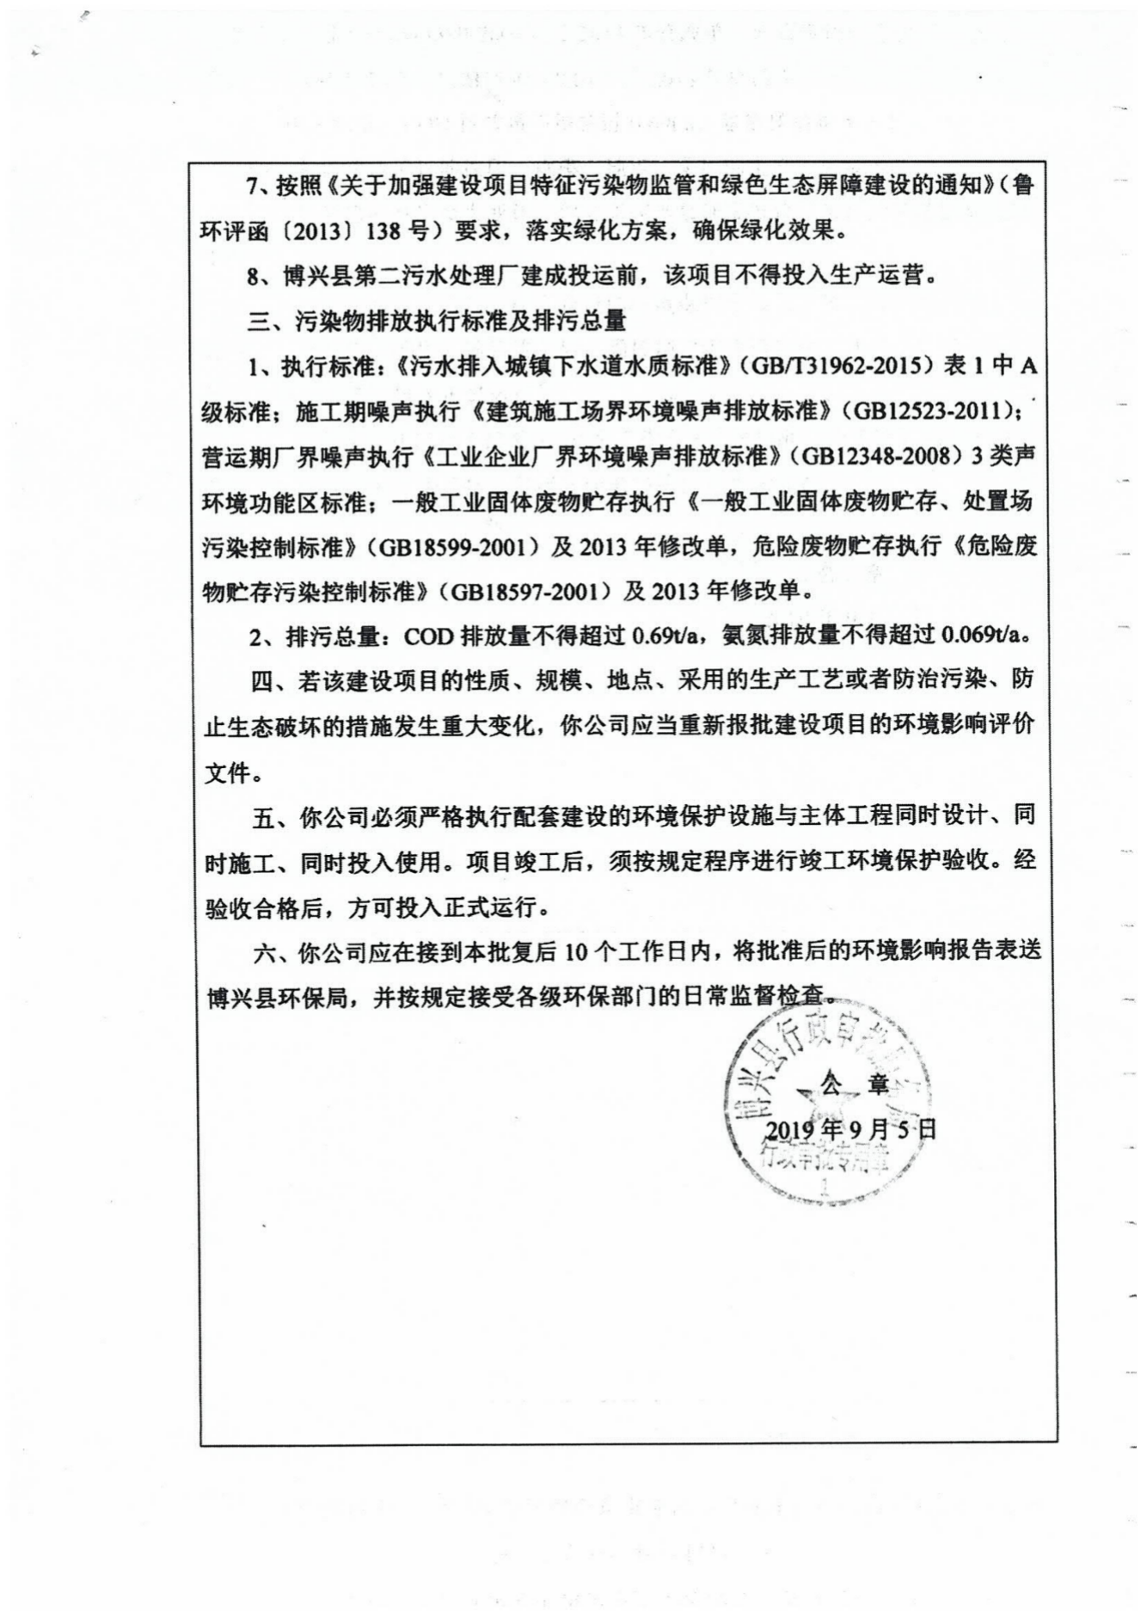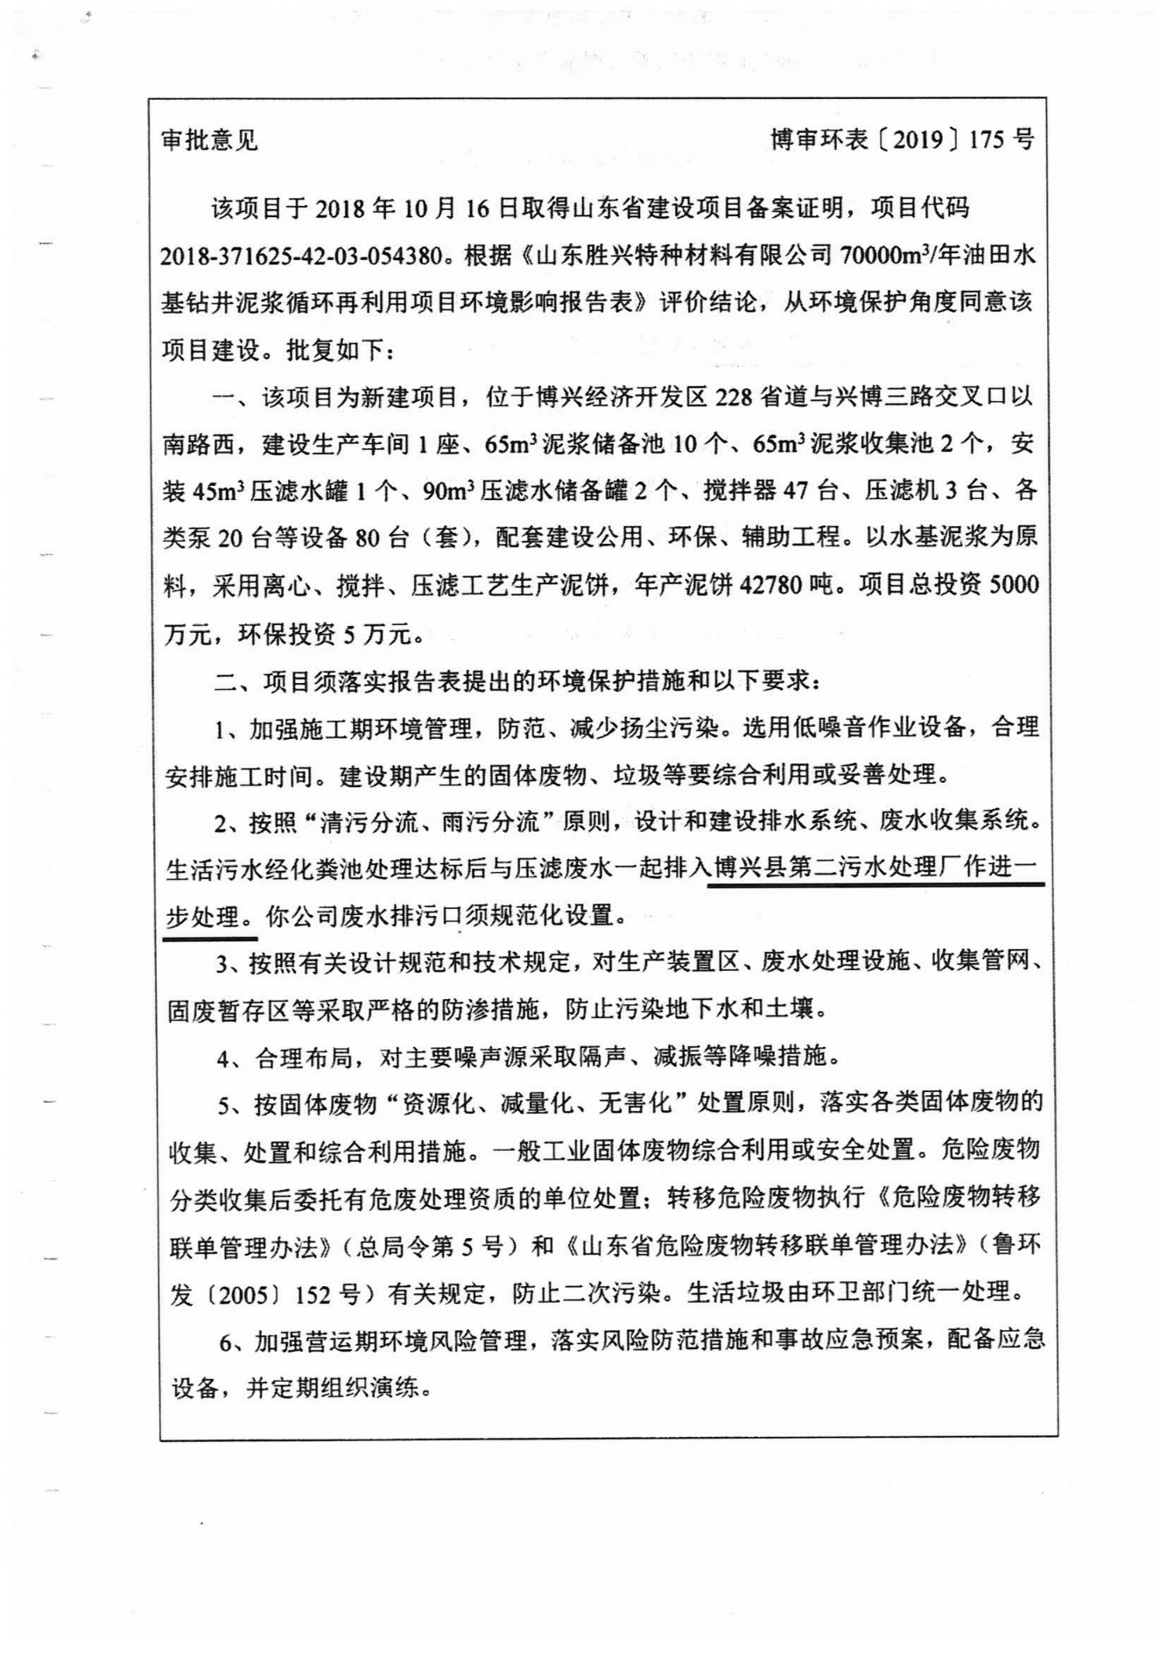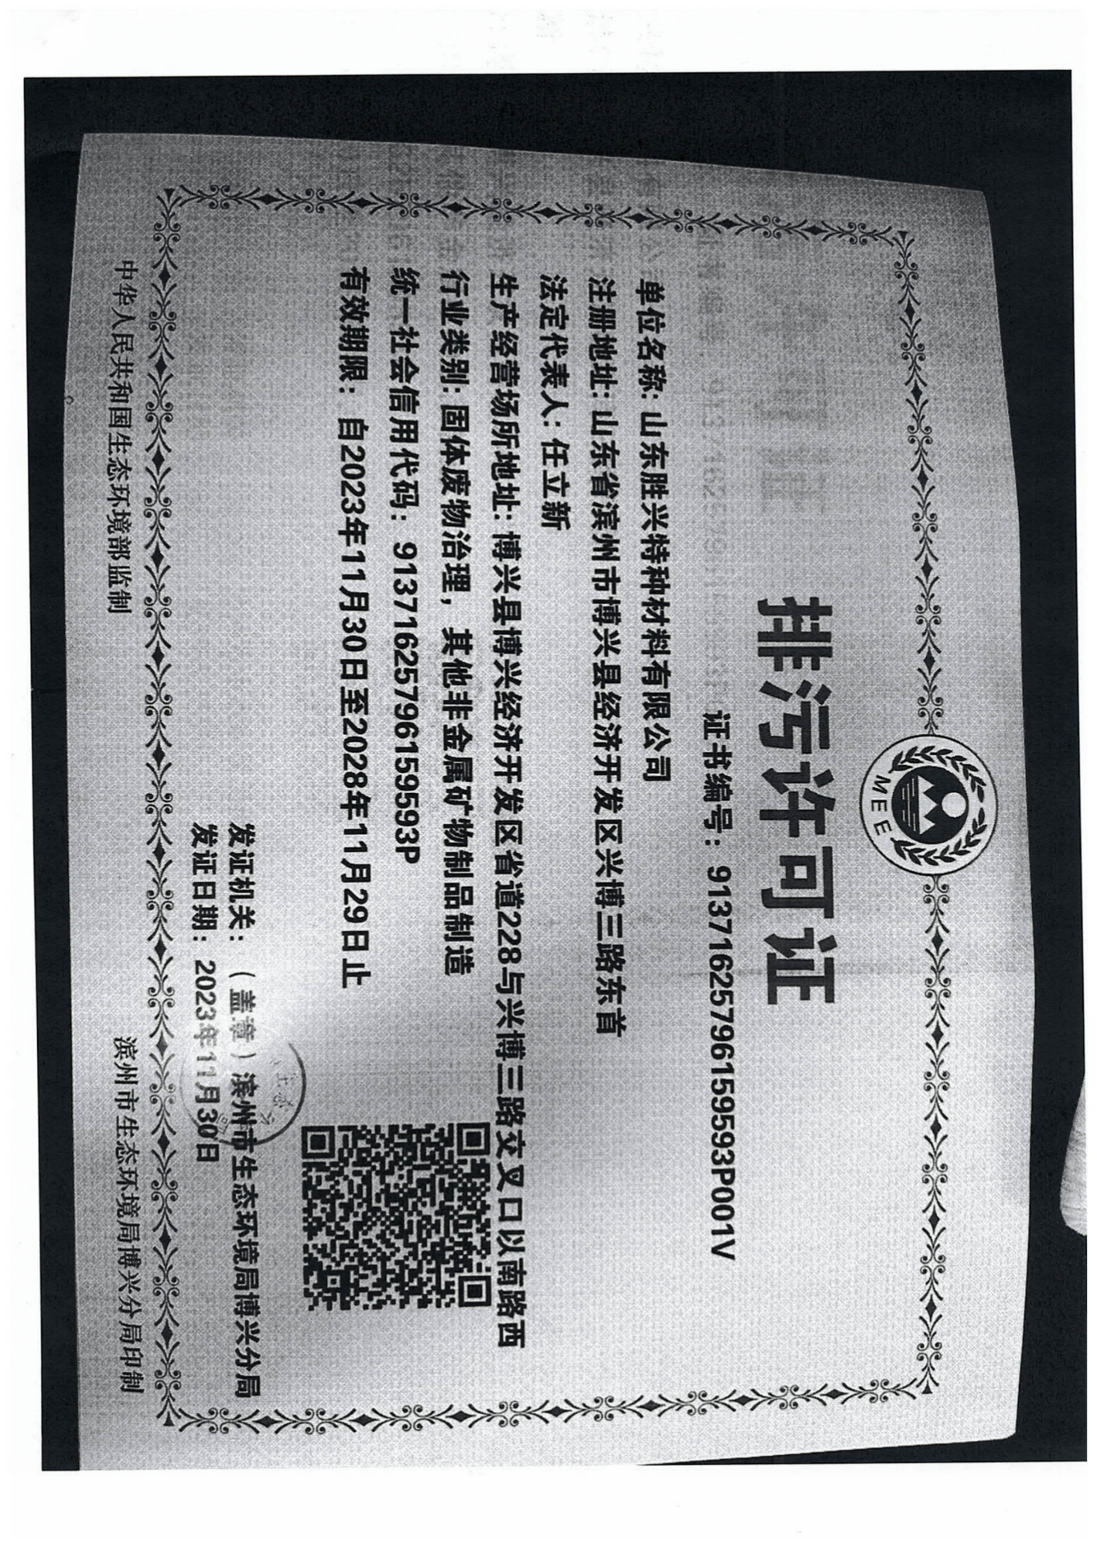

附件9 钻井固废固化泥浆检测报告(部分)

1、丰实-FJF121-X97井
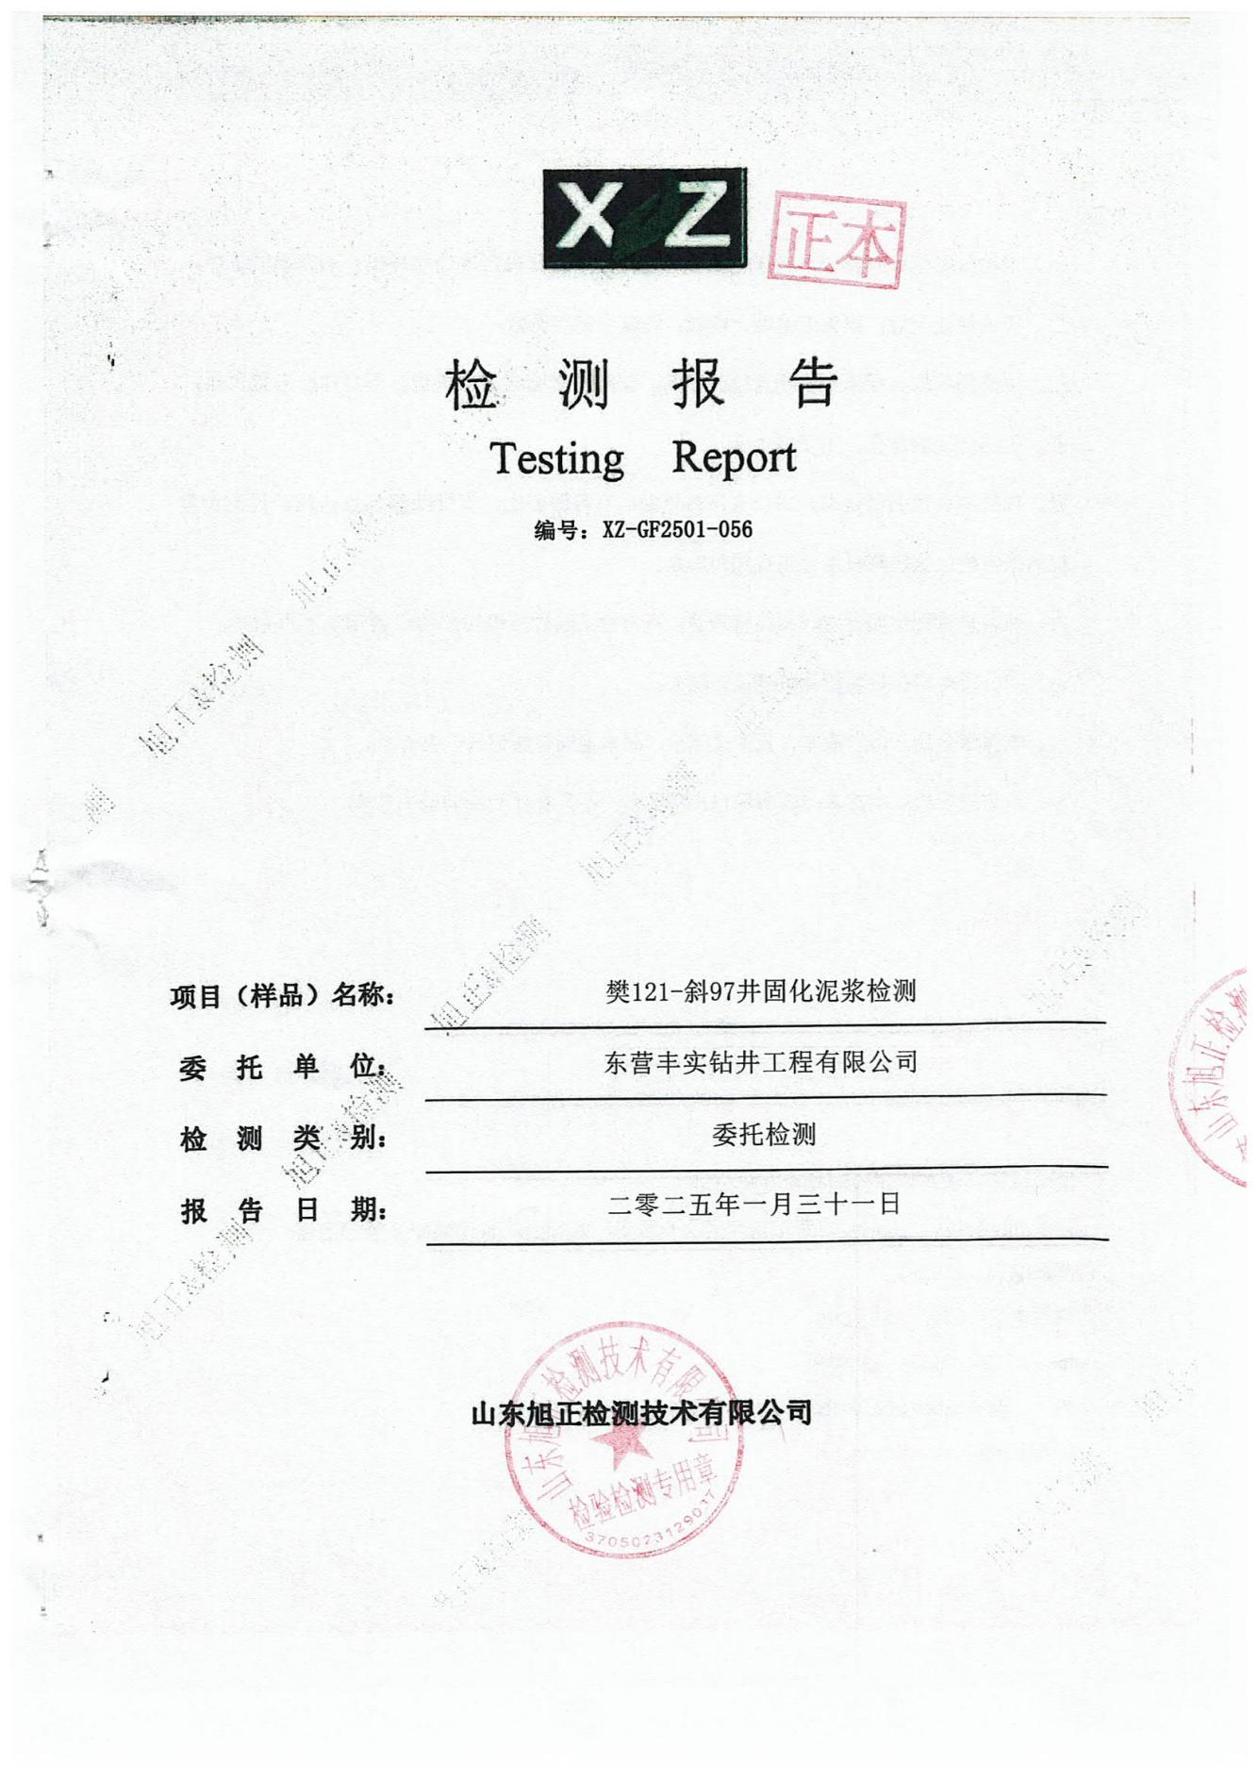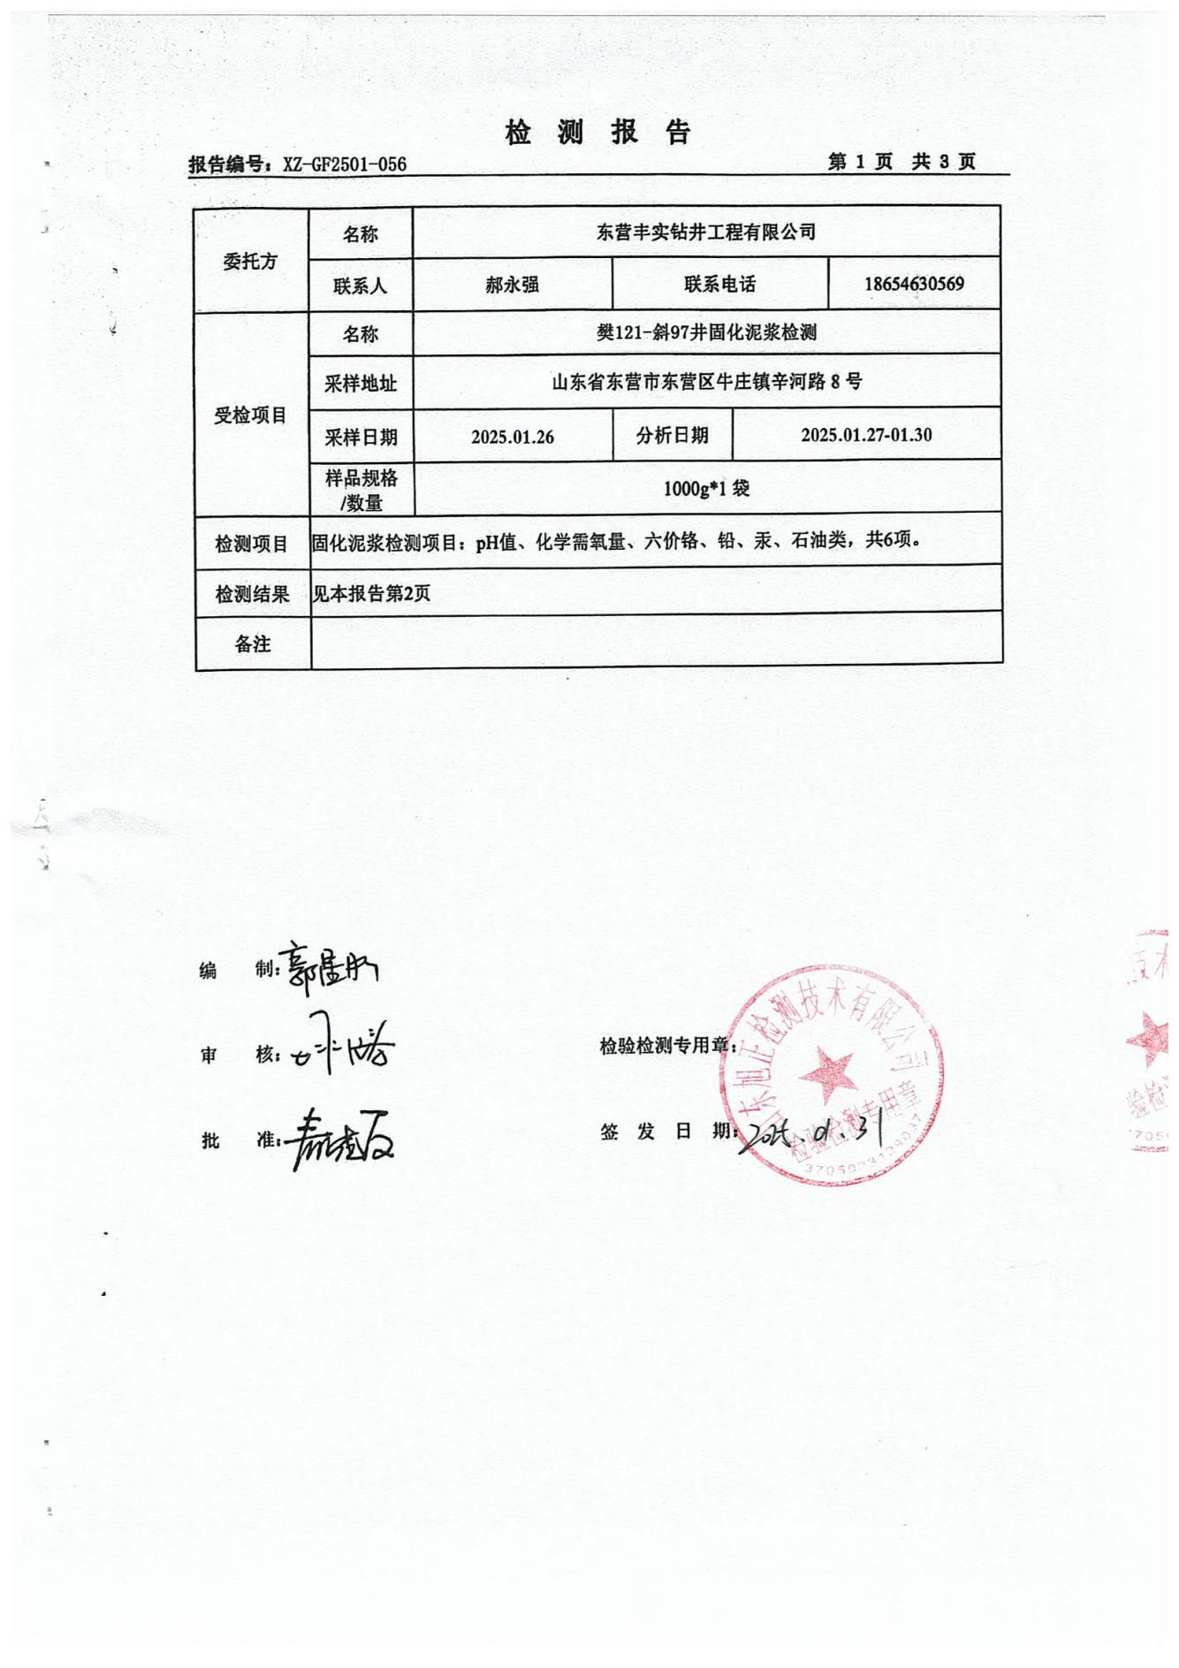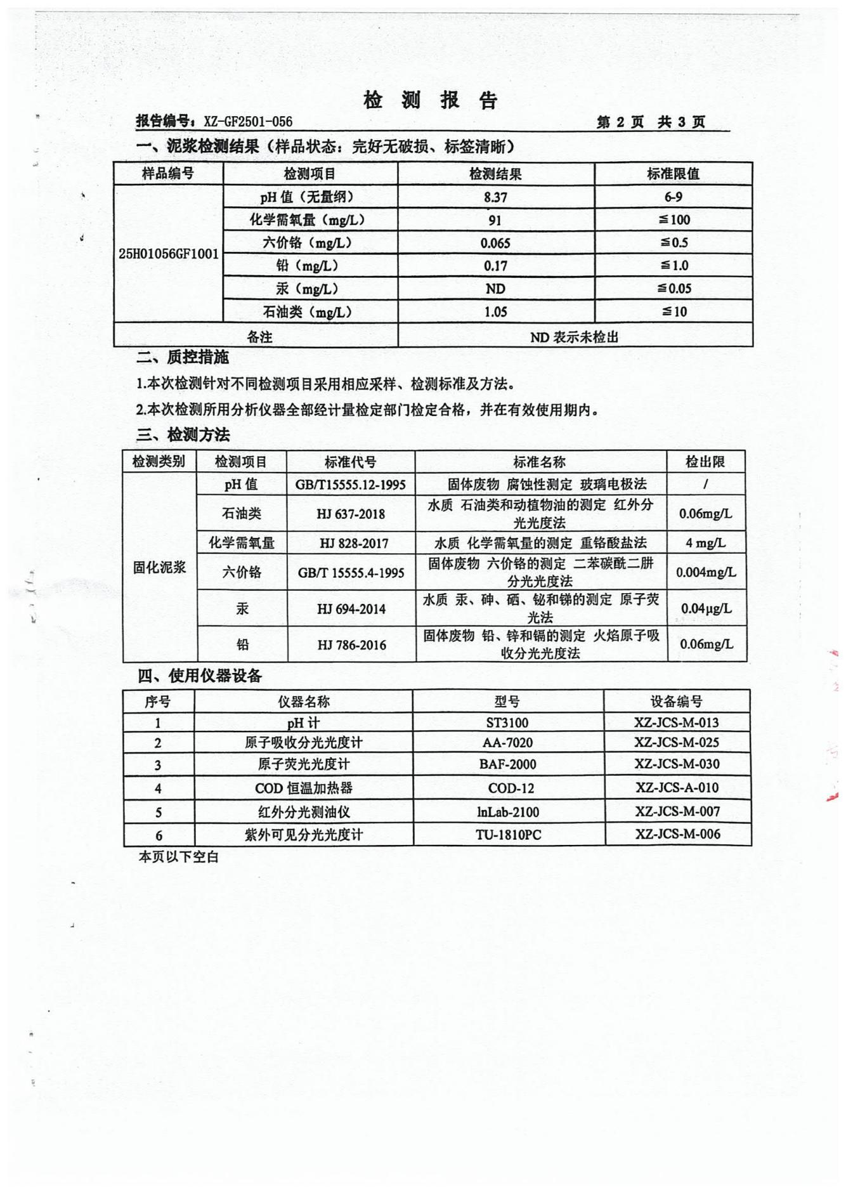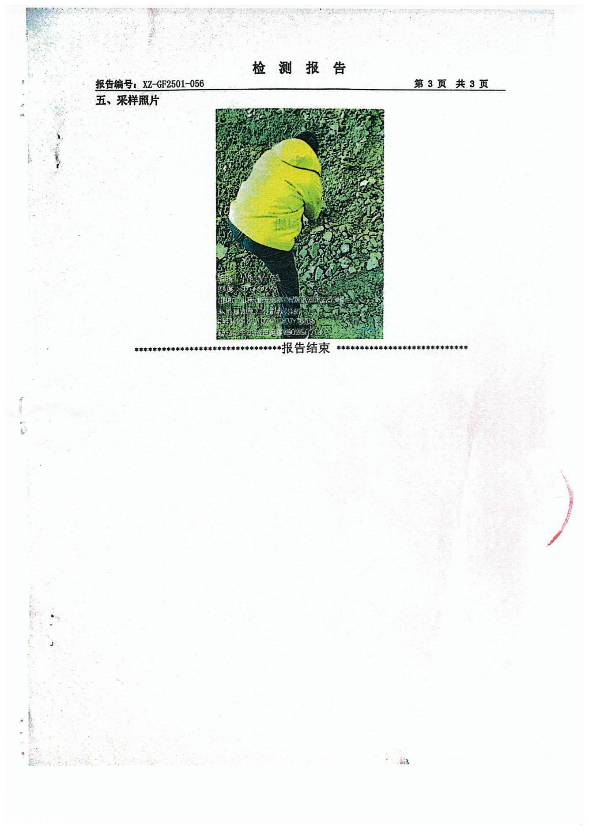
- 胜兴特种材料-FJF163-X17井
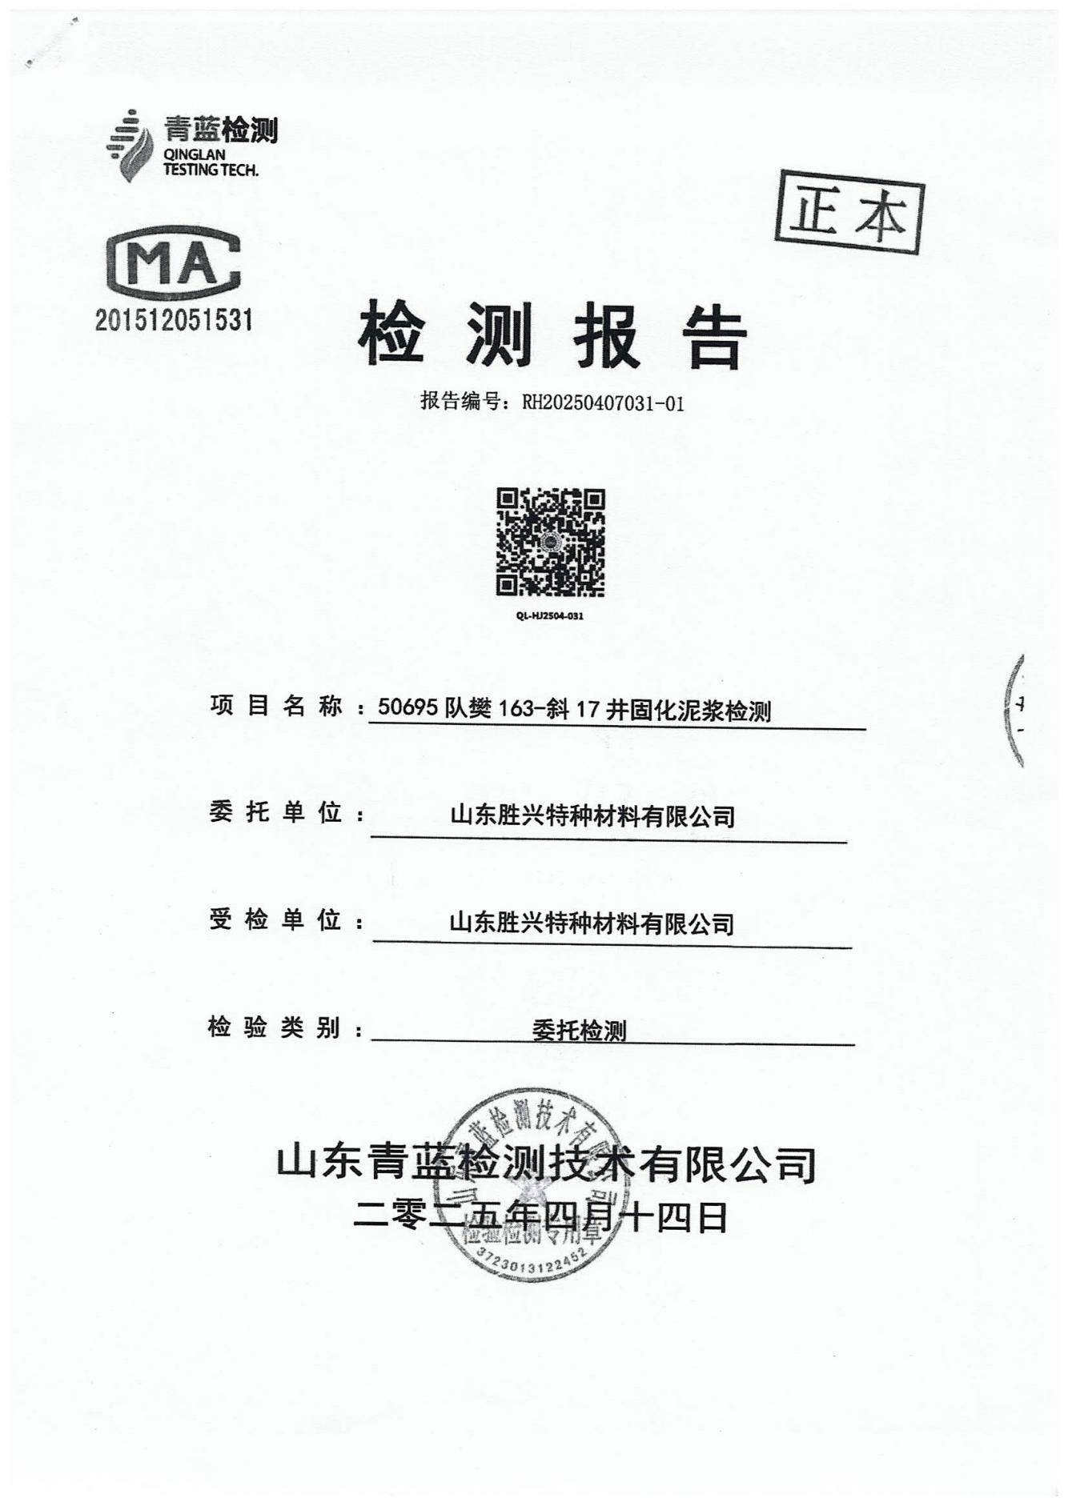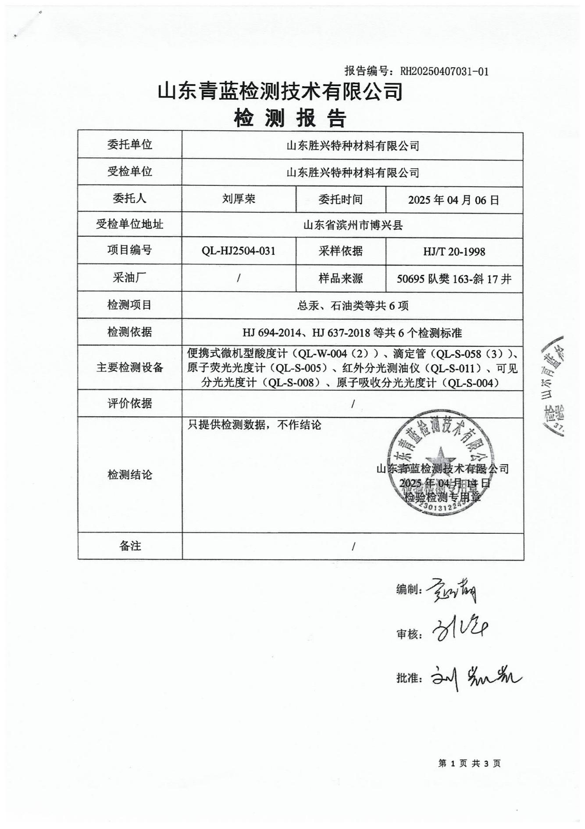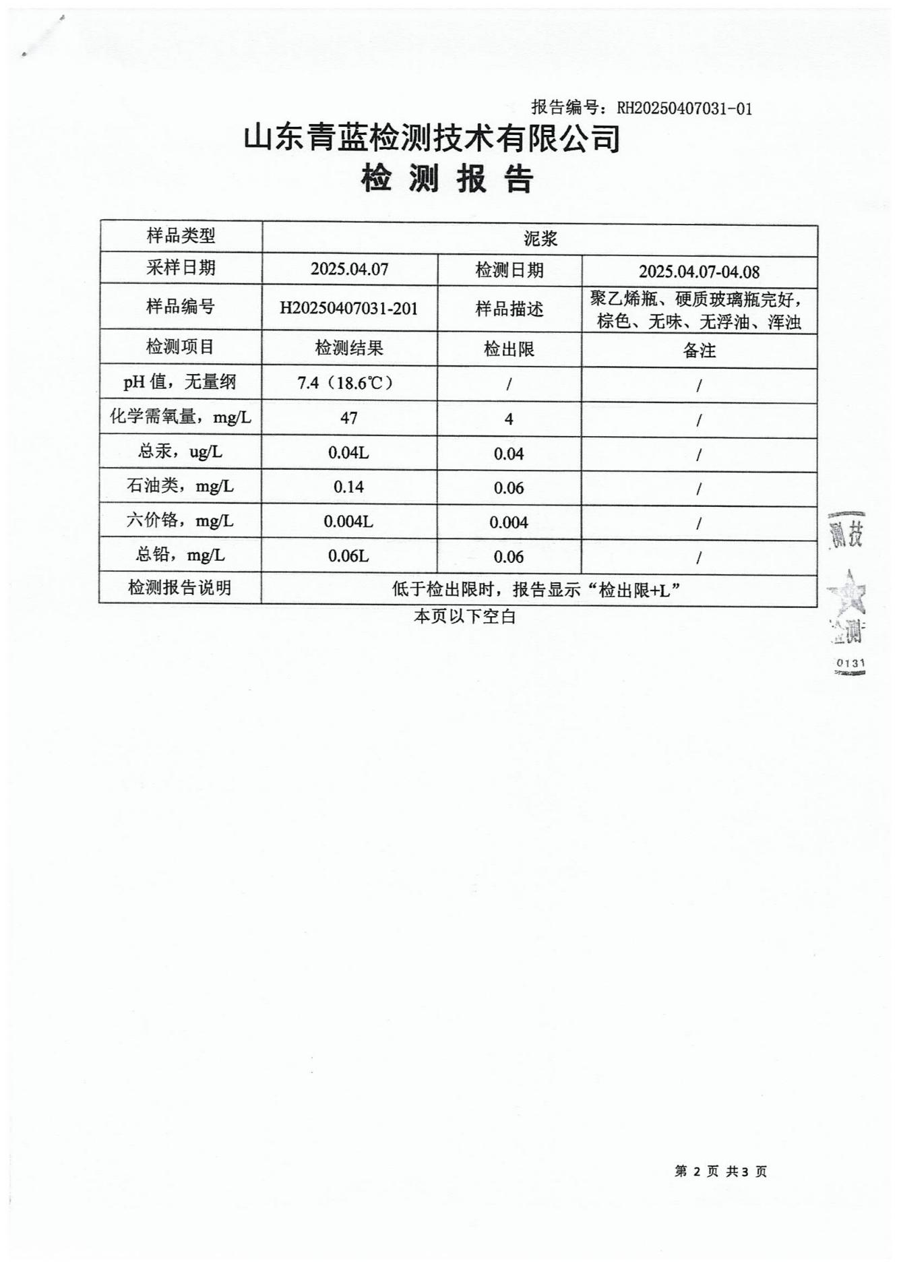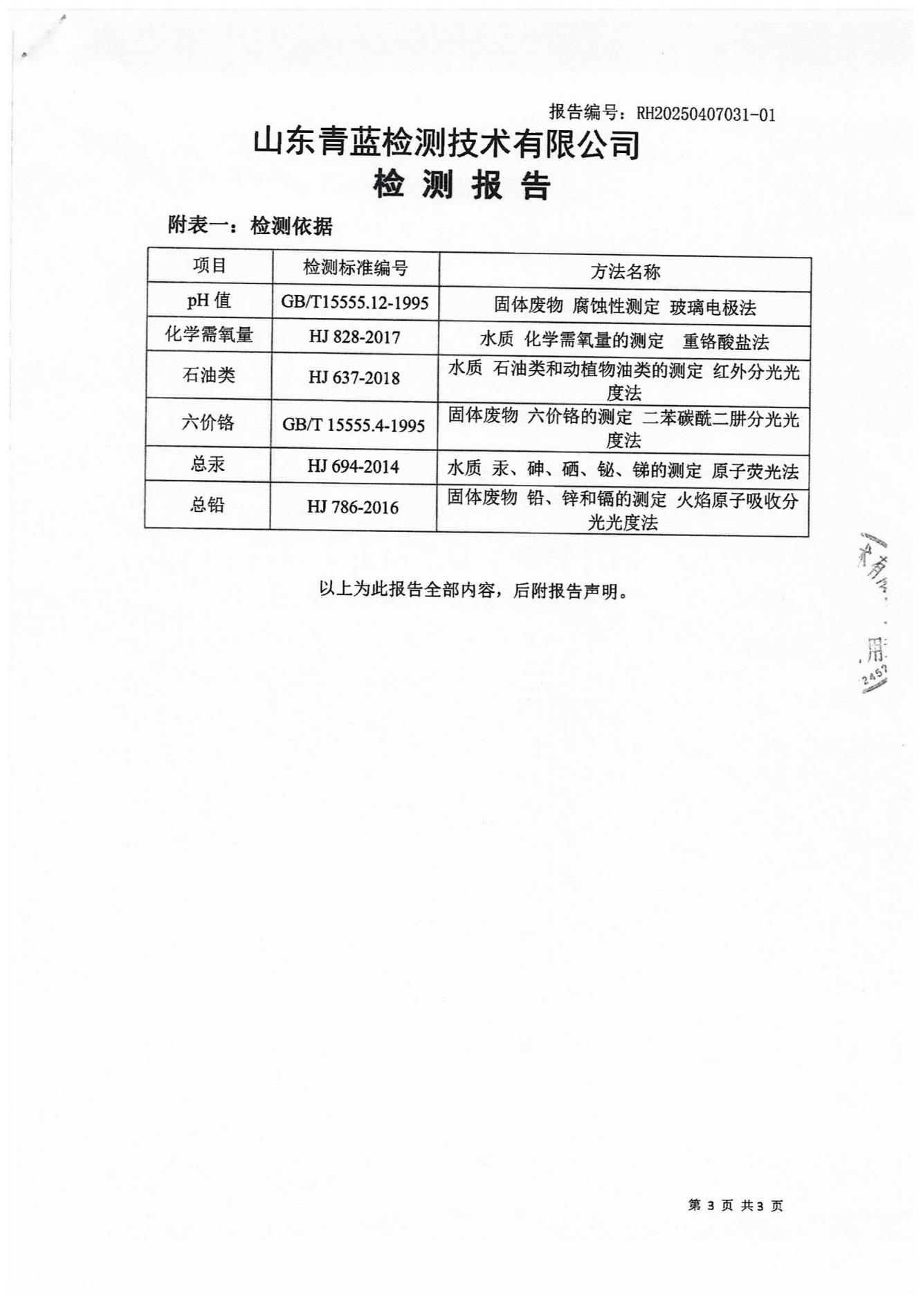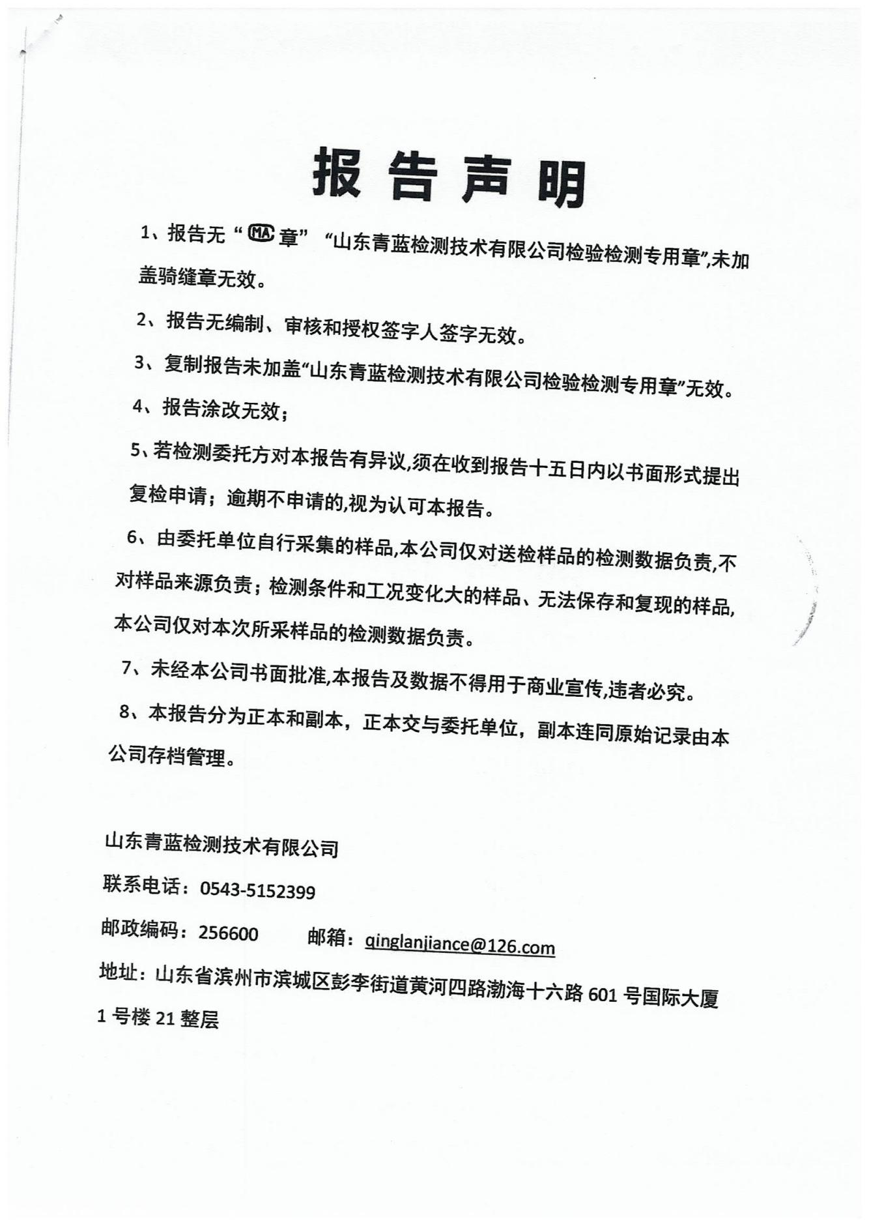

3、天正浚源-FJF11-X123井
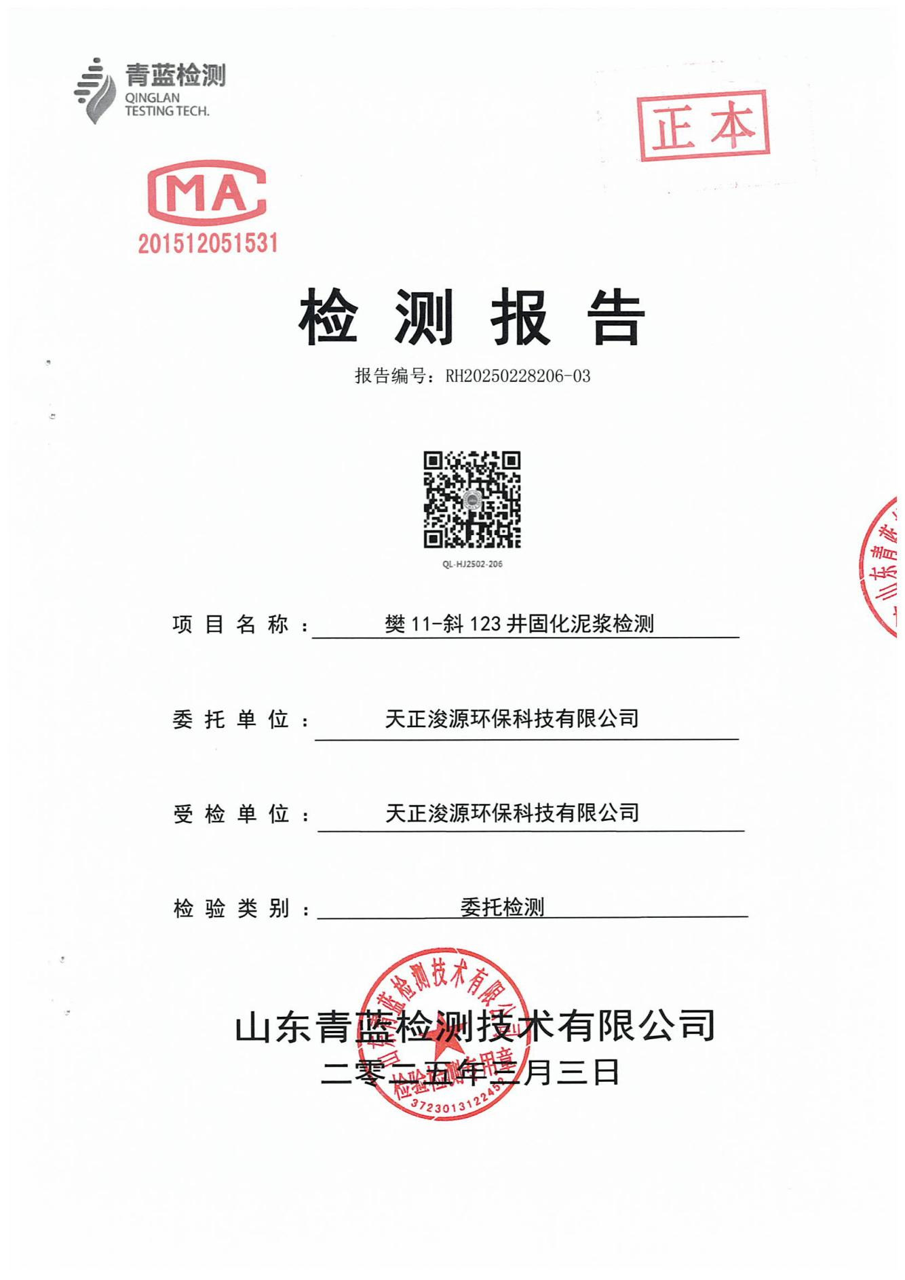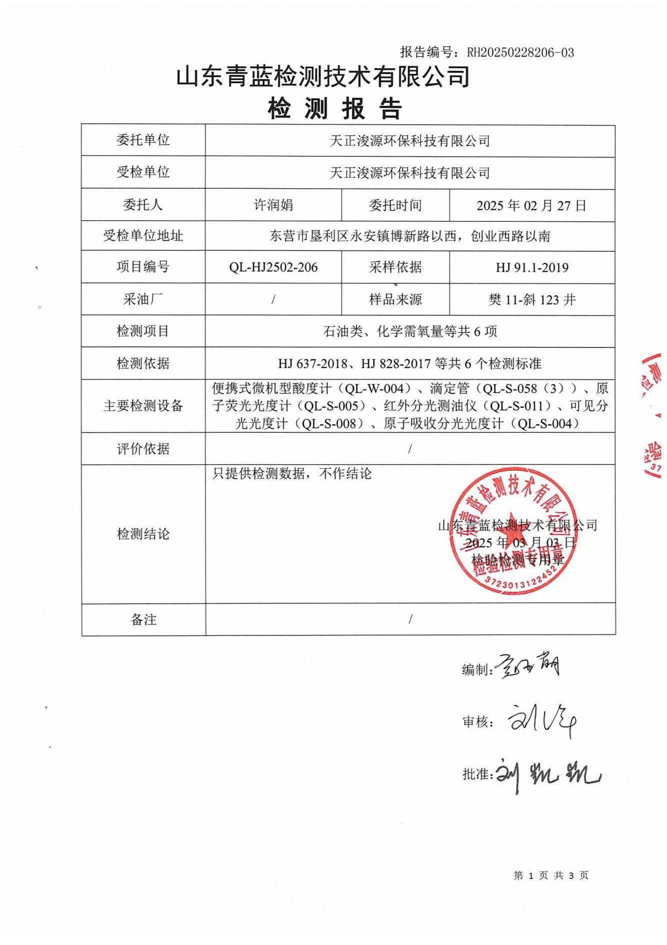
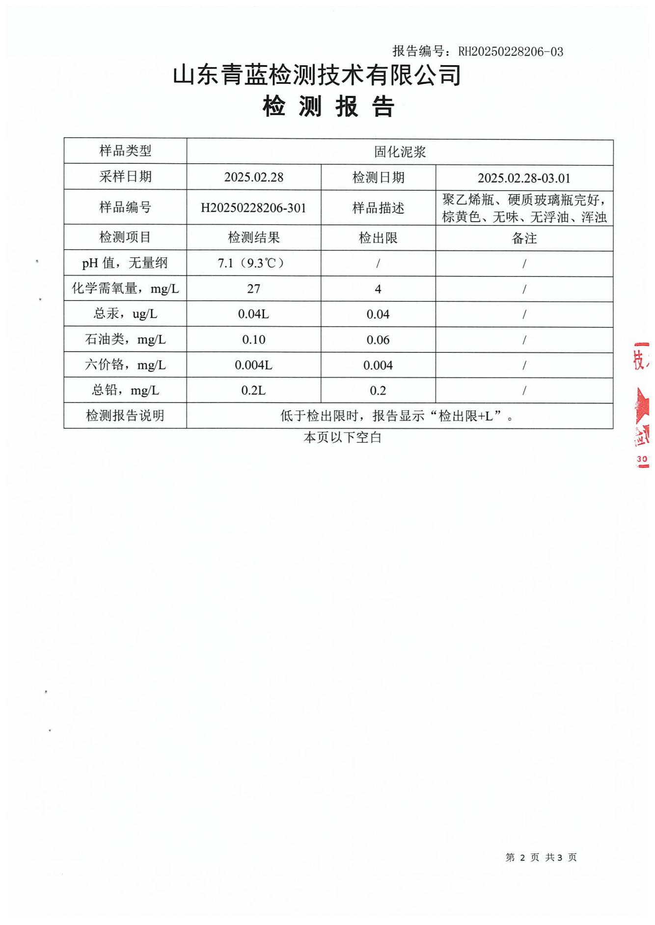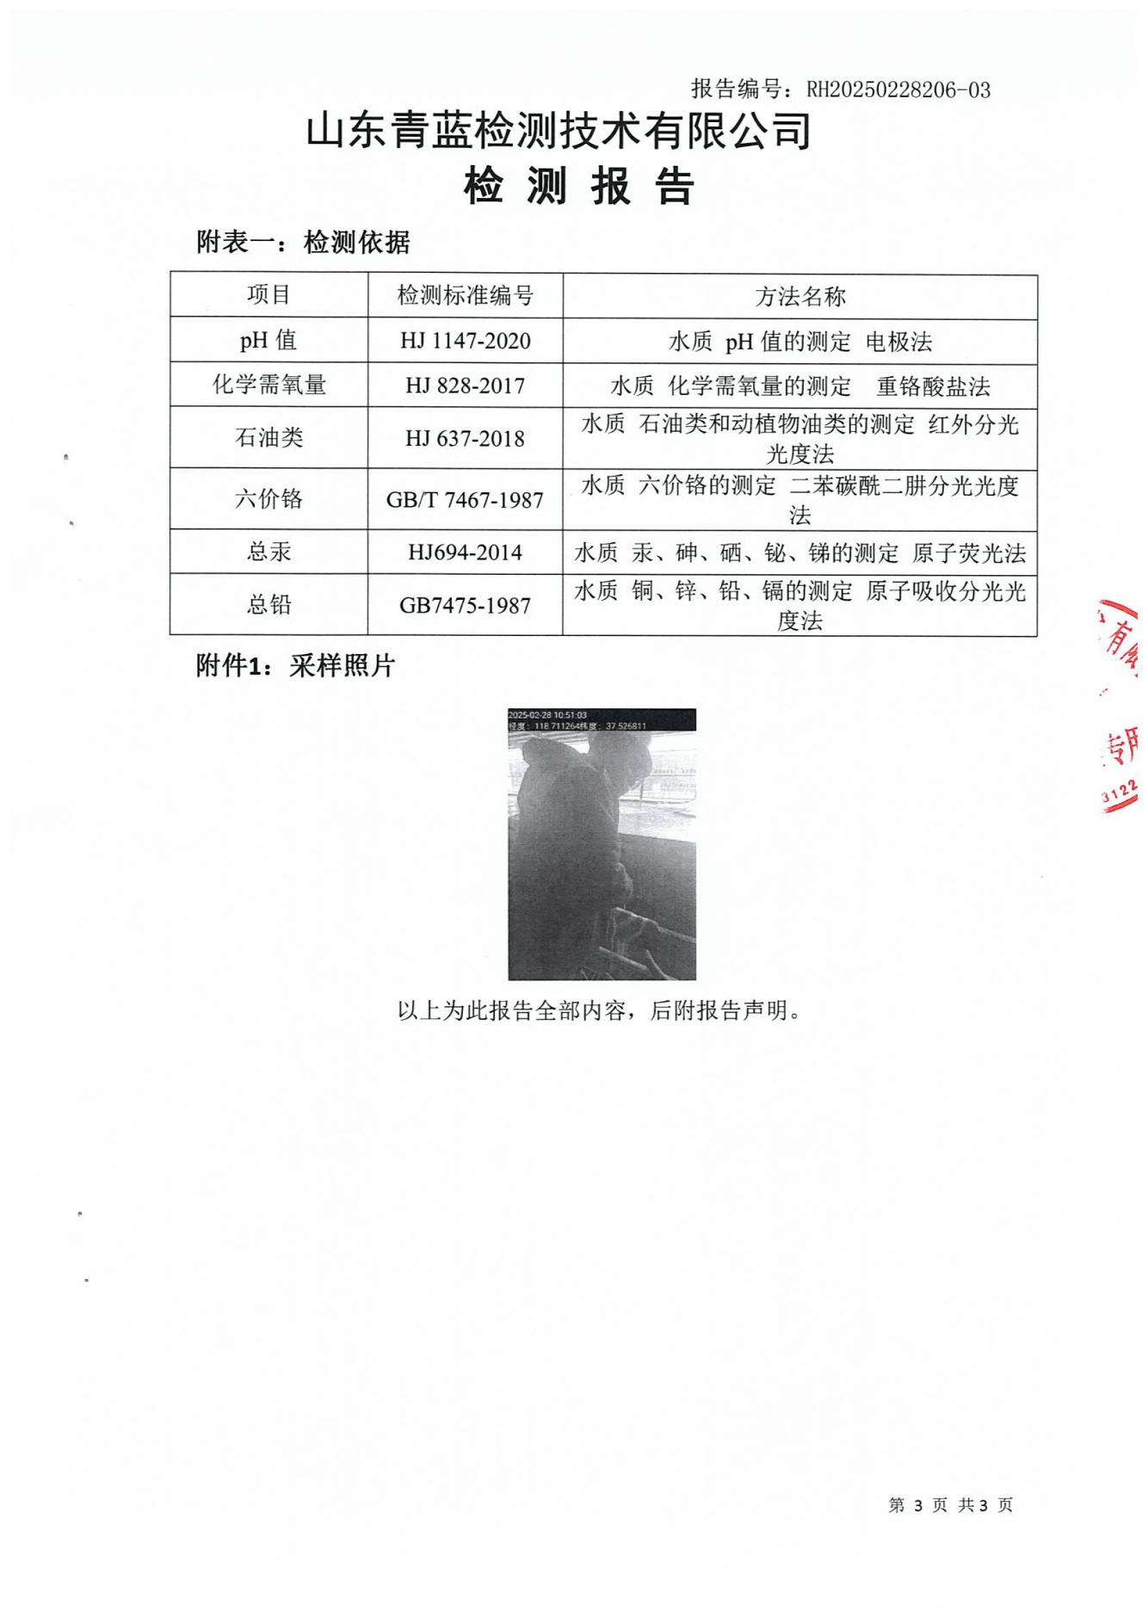

附件10 钻井固废液相处理去向证明（部分）

1、丰实-FJF121-X97井
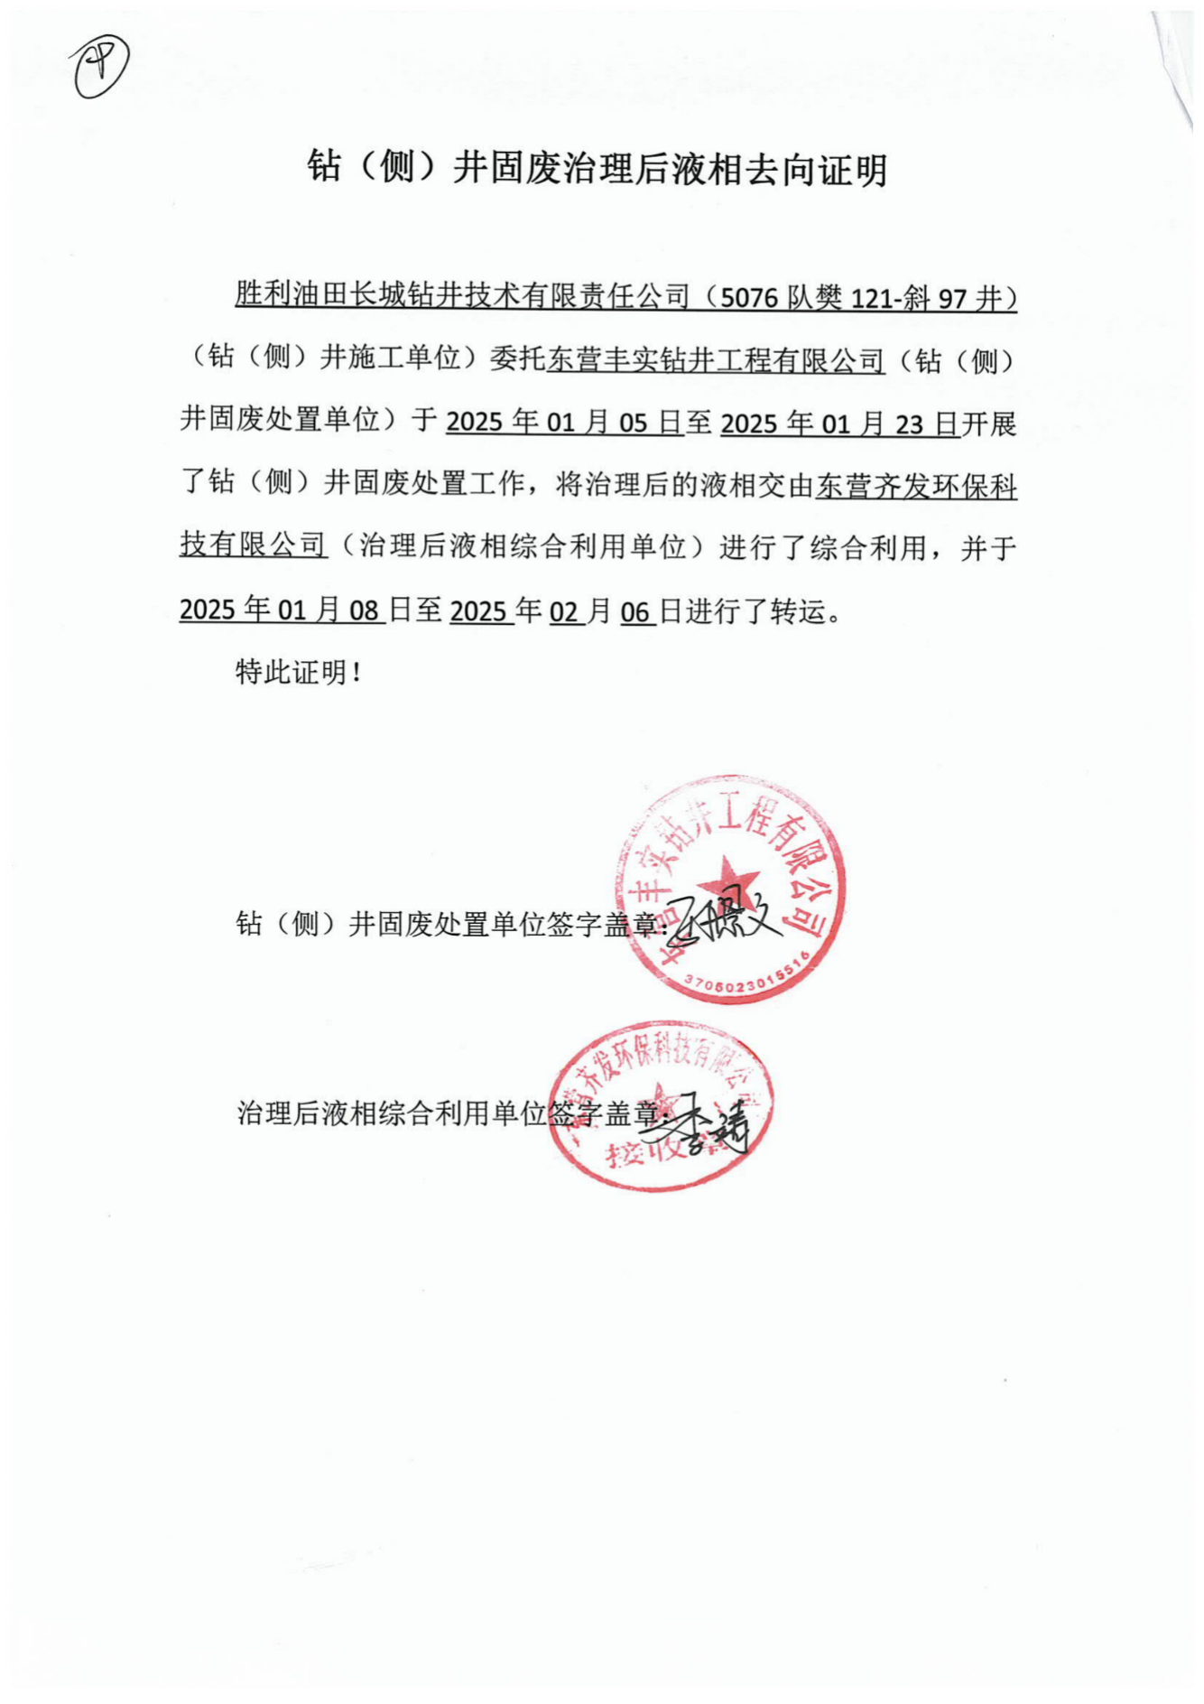

2、胜兴特种材料-FJF163-X17井
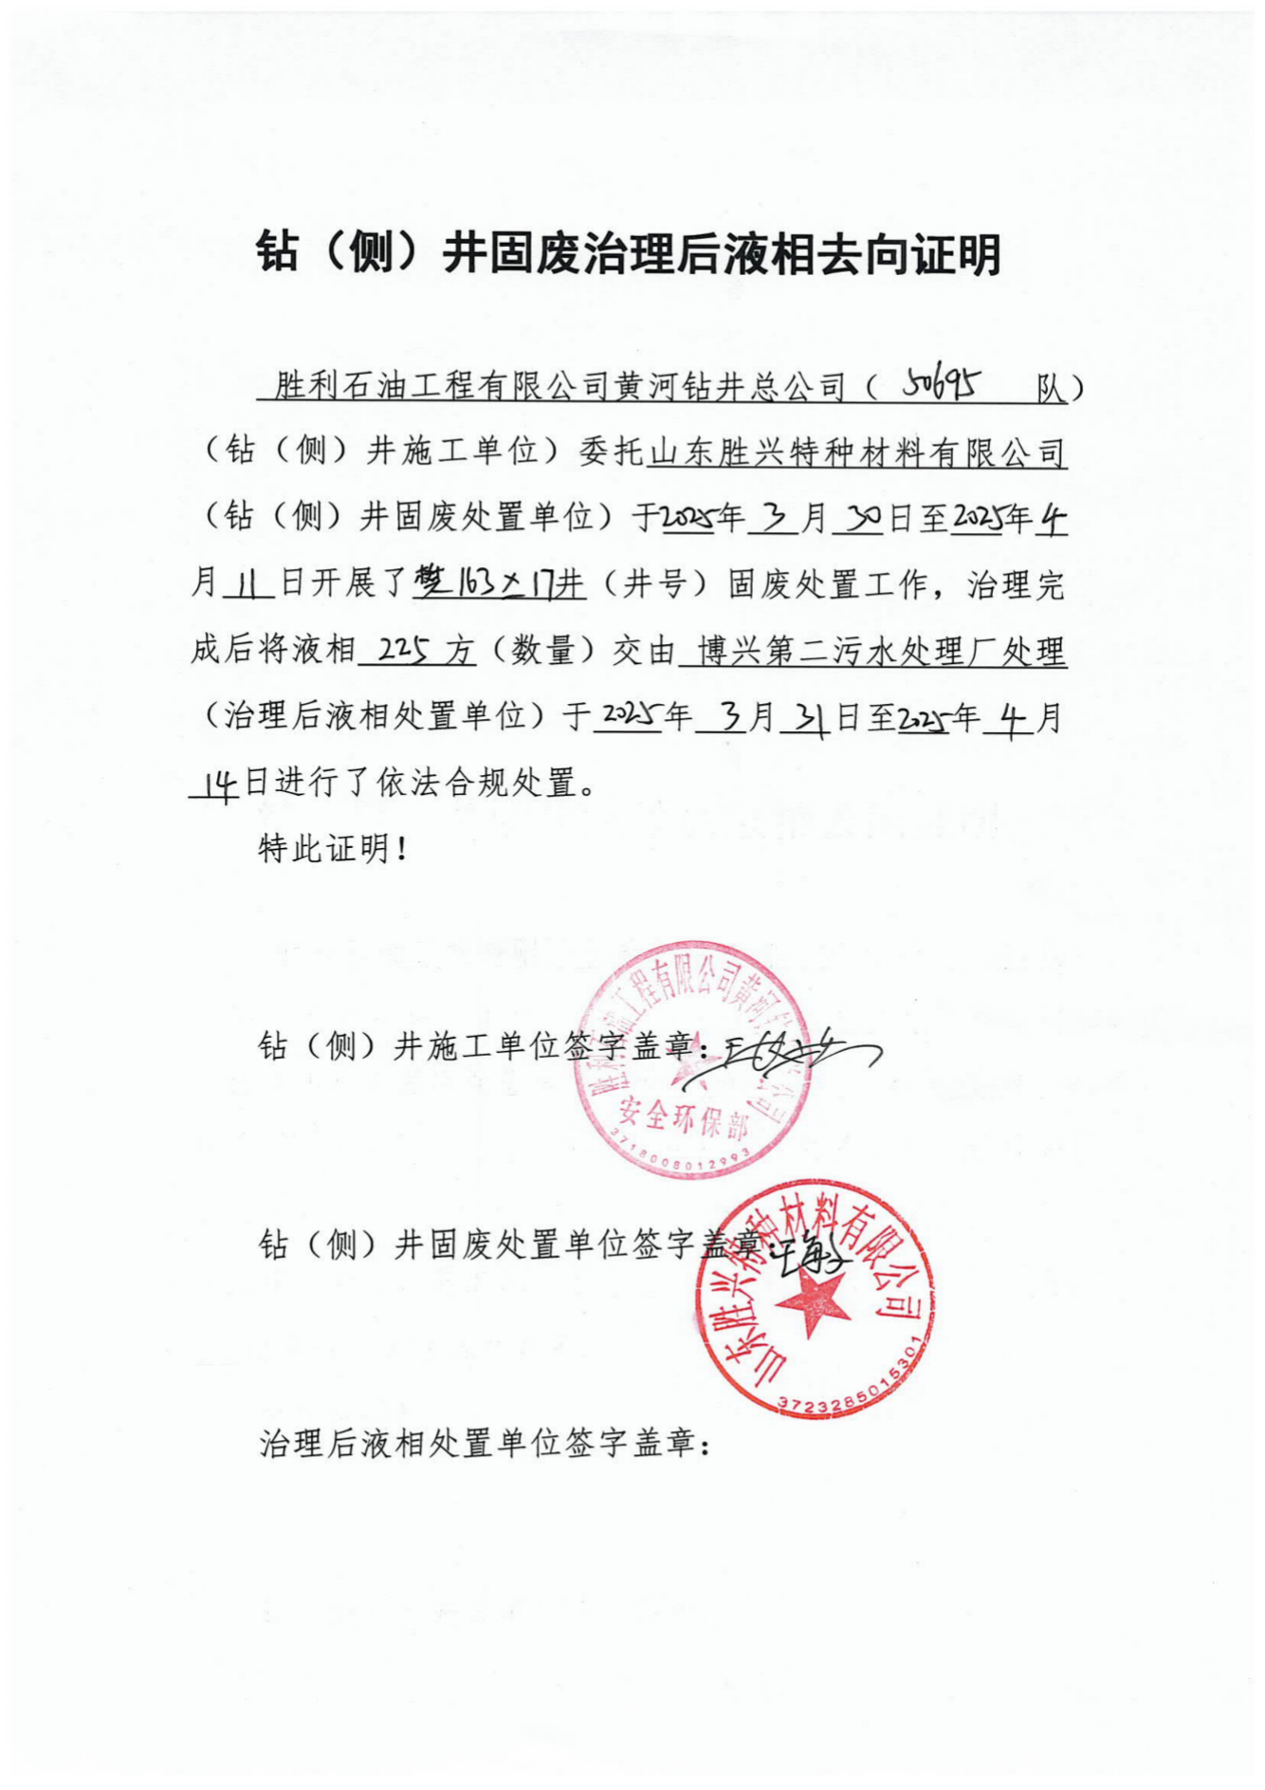

3、天正浚源-FJF11-X123井
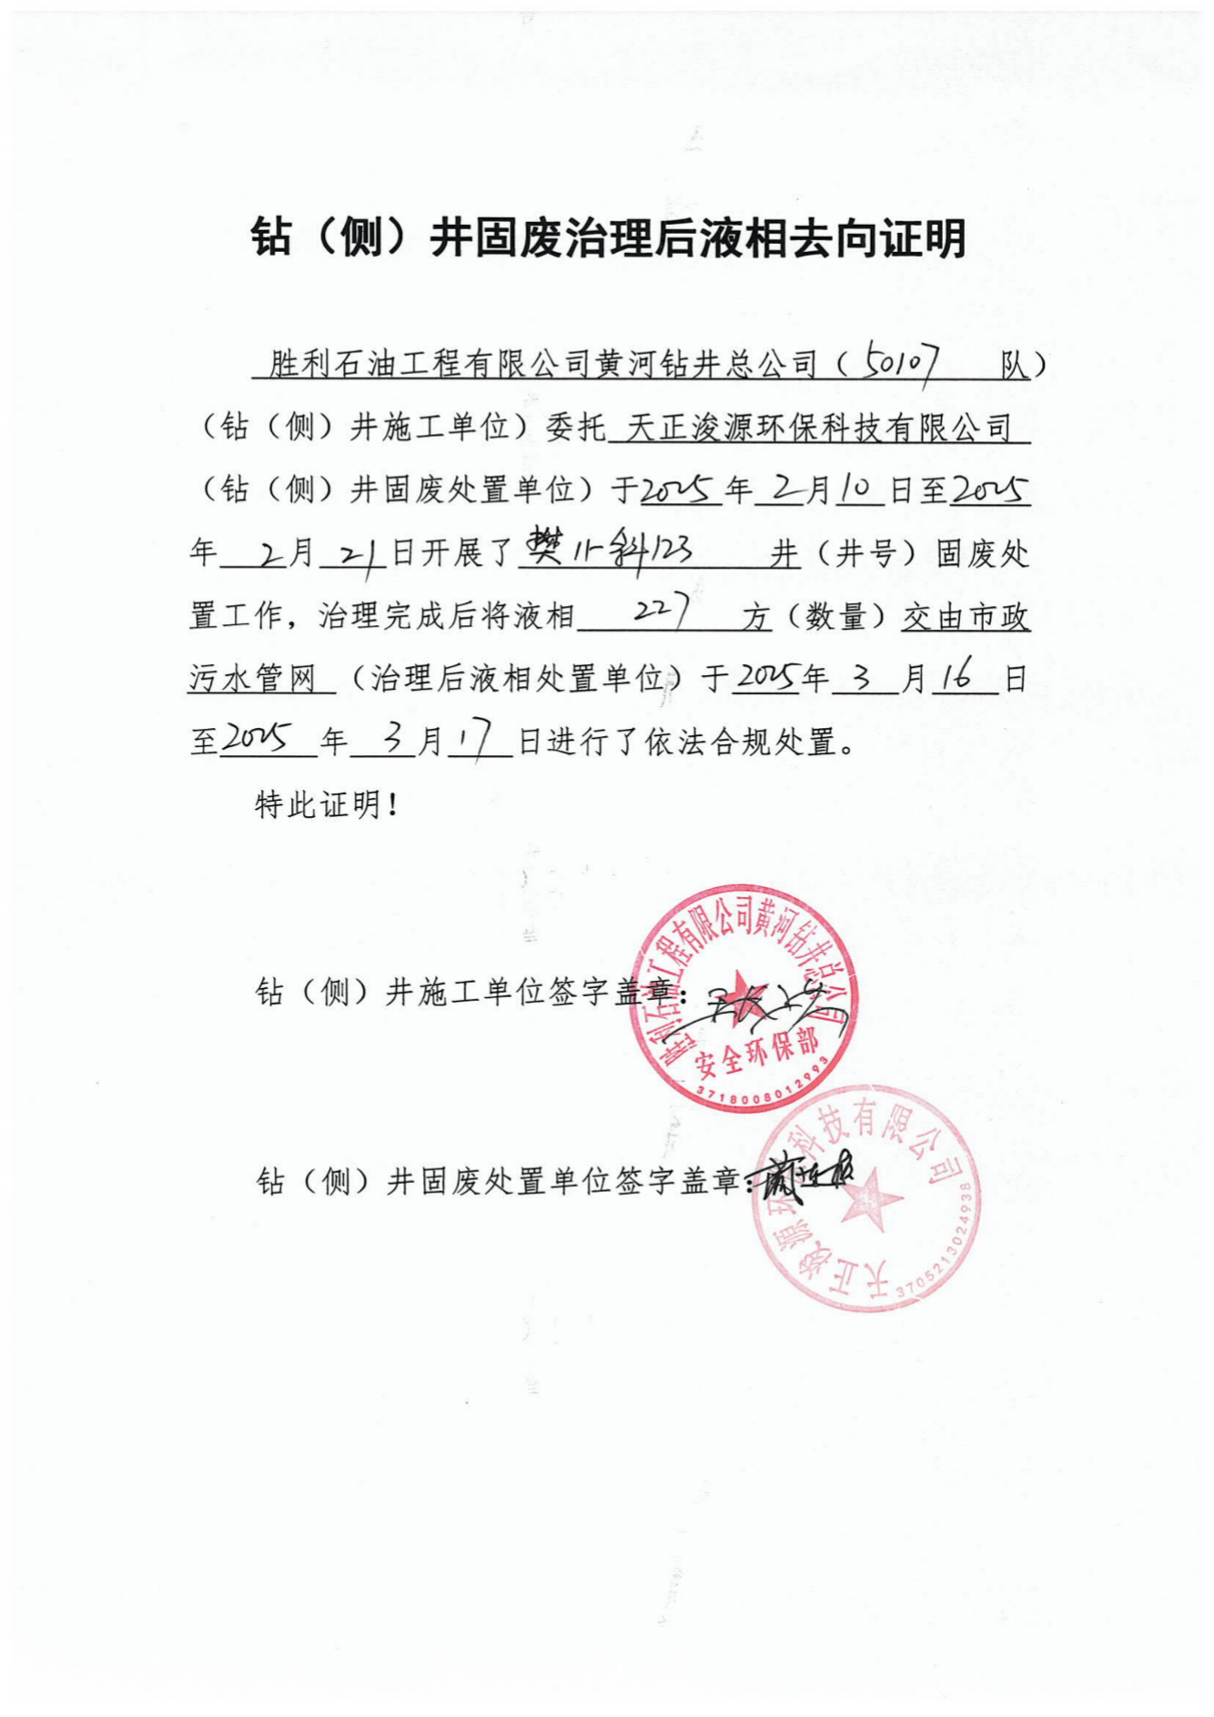

附件11 钻井固废固相处理去向证明（部分）

1、丰实-FJF121-X97井
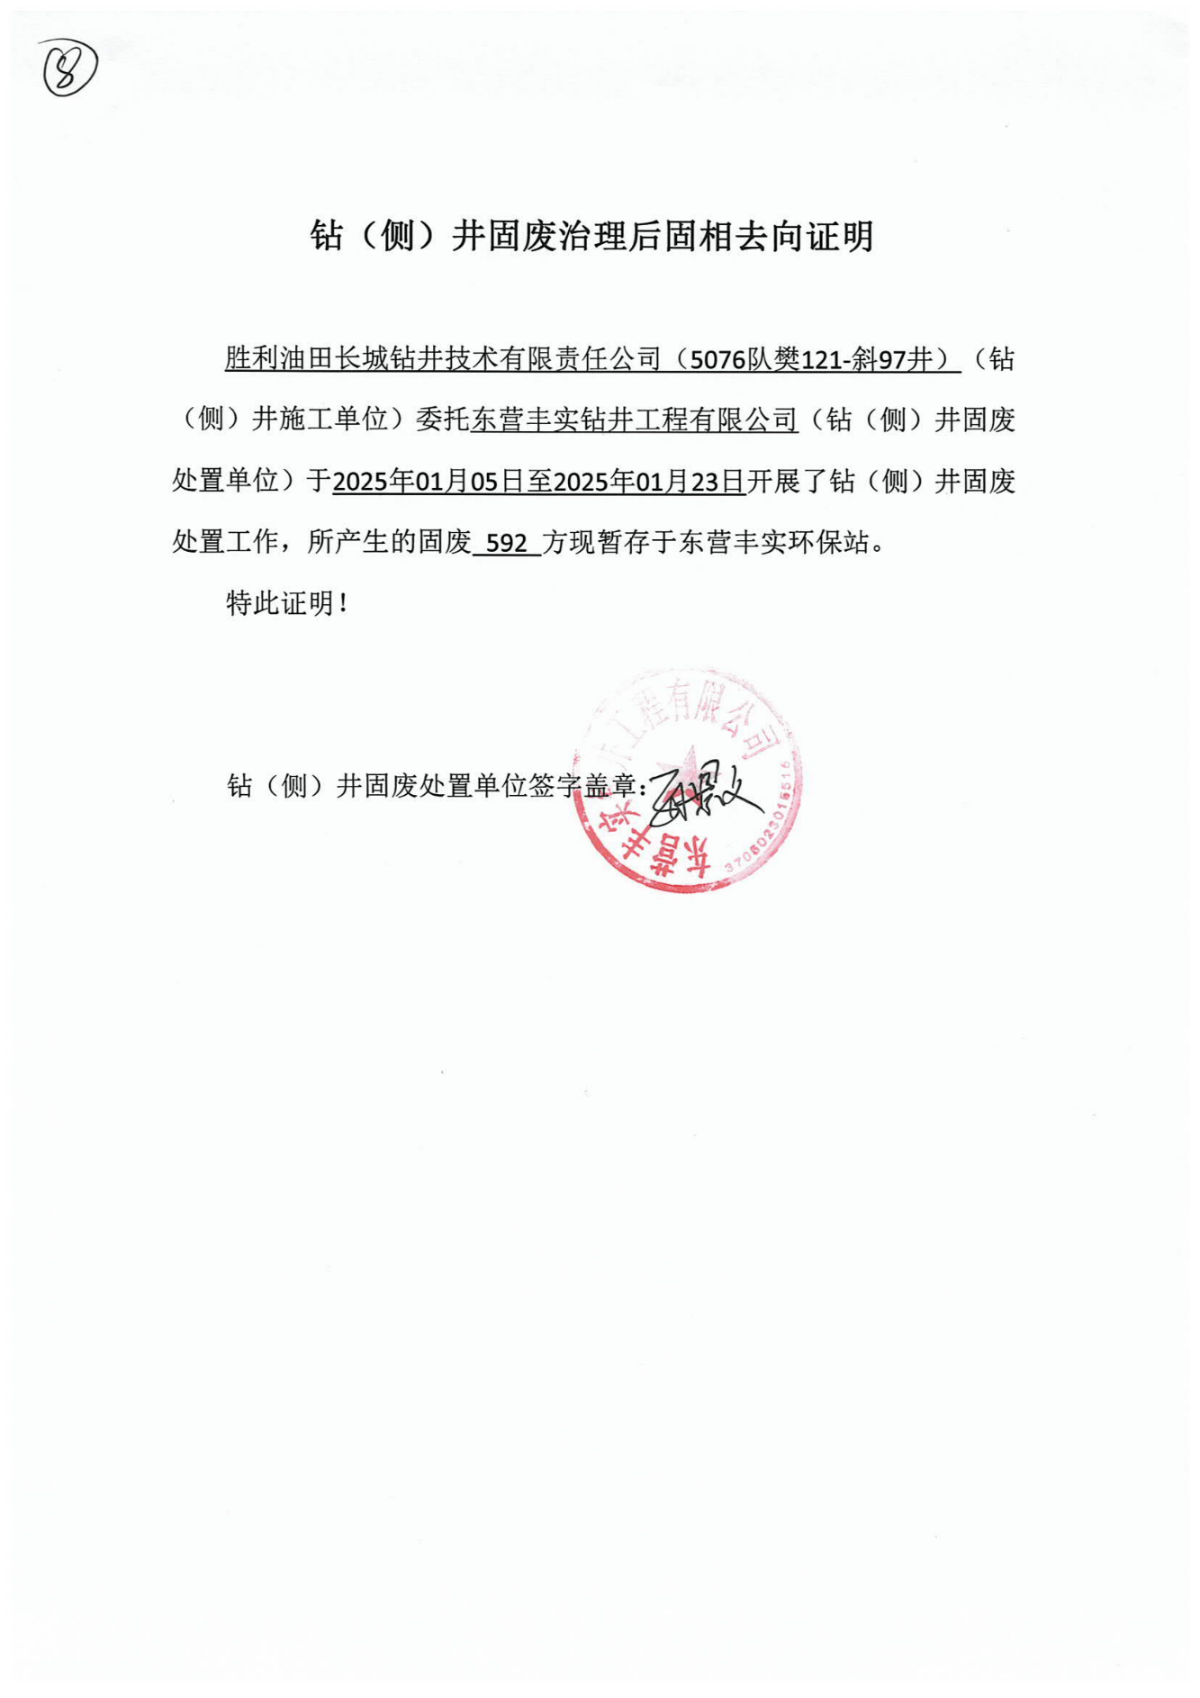

2、胜兴特种材料-FJF163-X17井
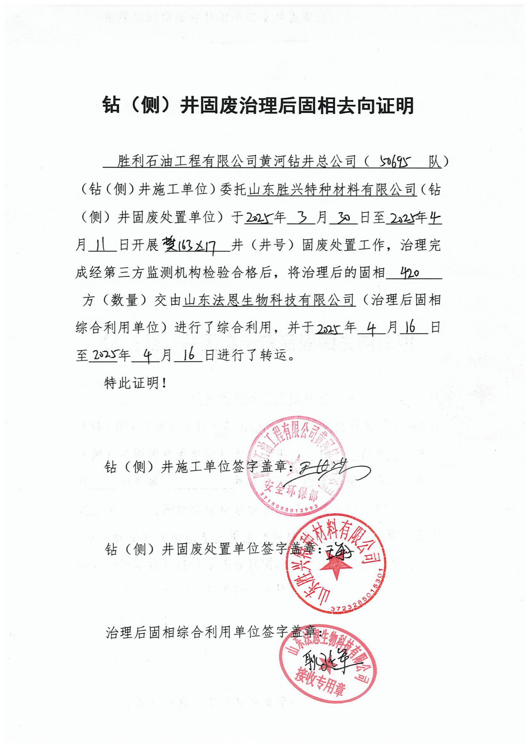

3、天正浚源-FJF11-X123井
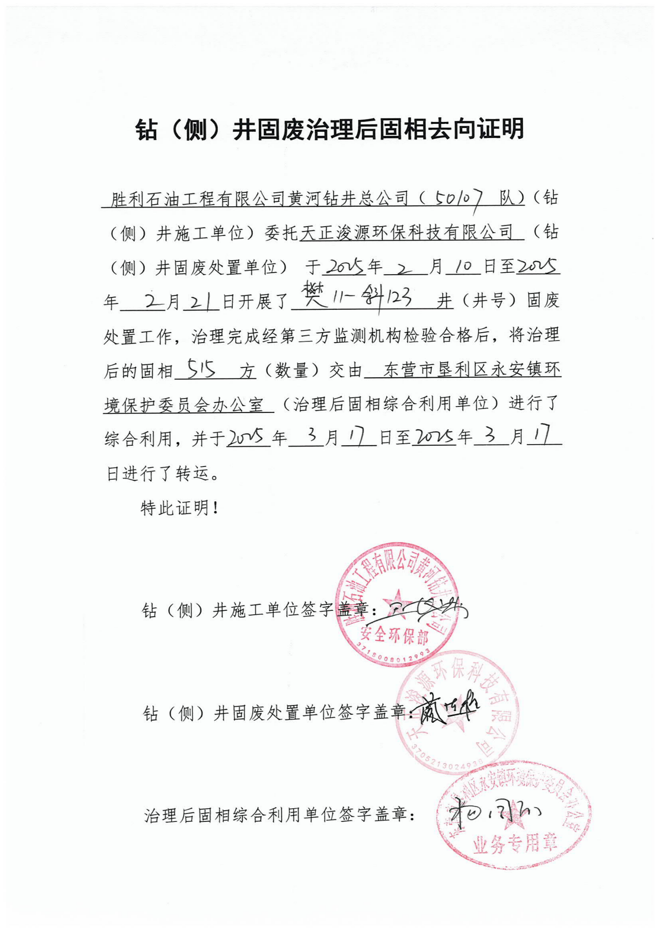

附件12 钻井固废及废液拉运联单

1、丰实-FJF121-X97井
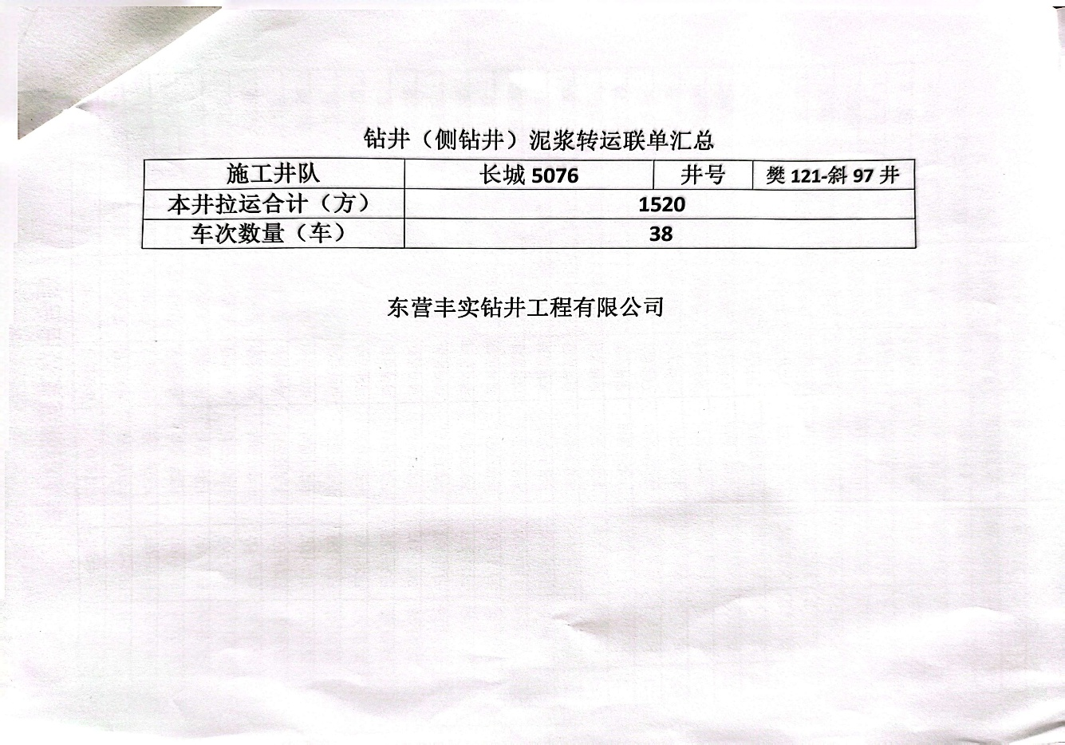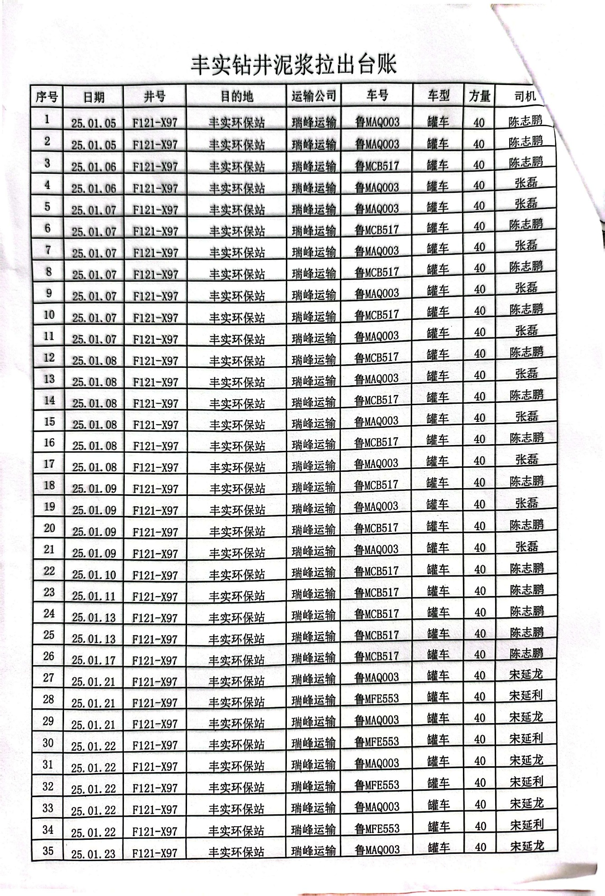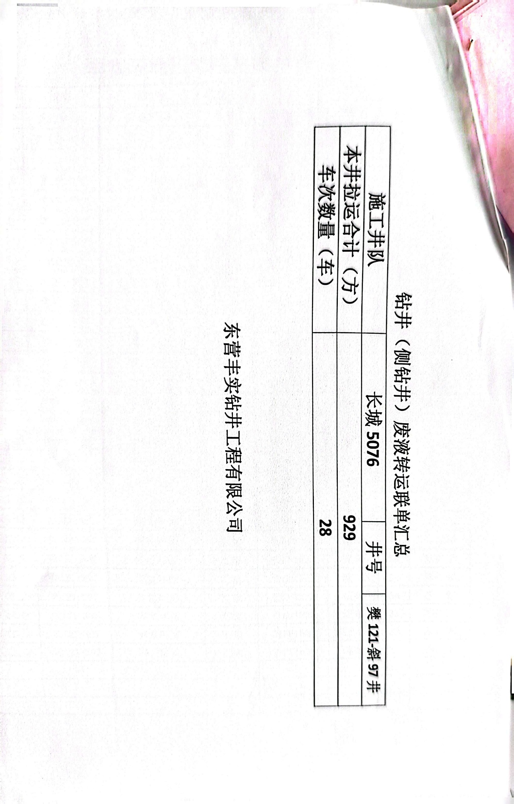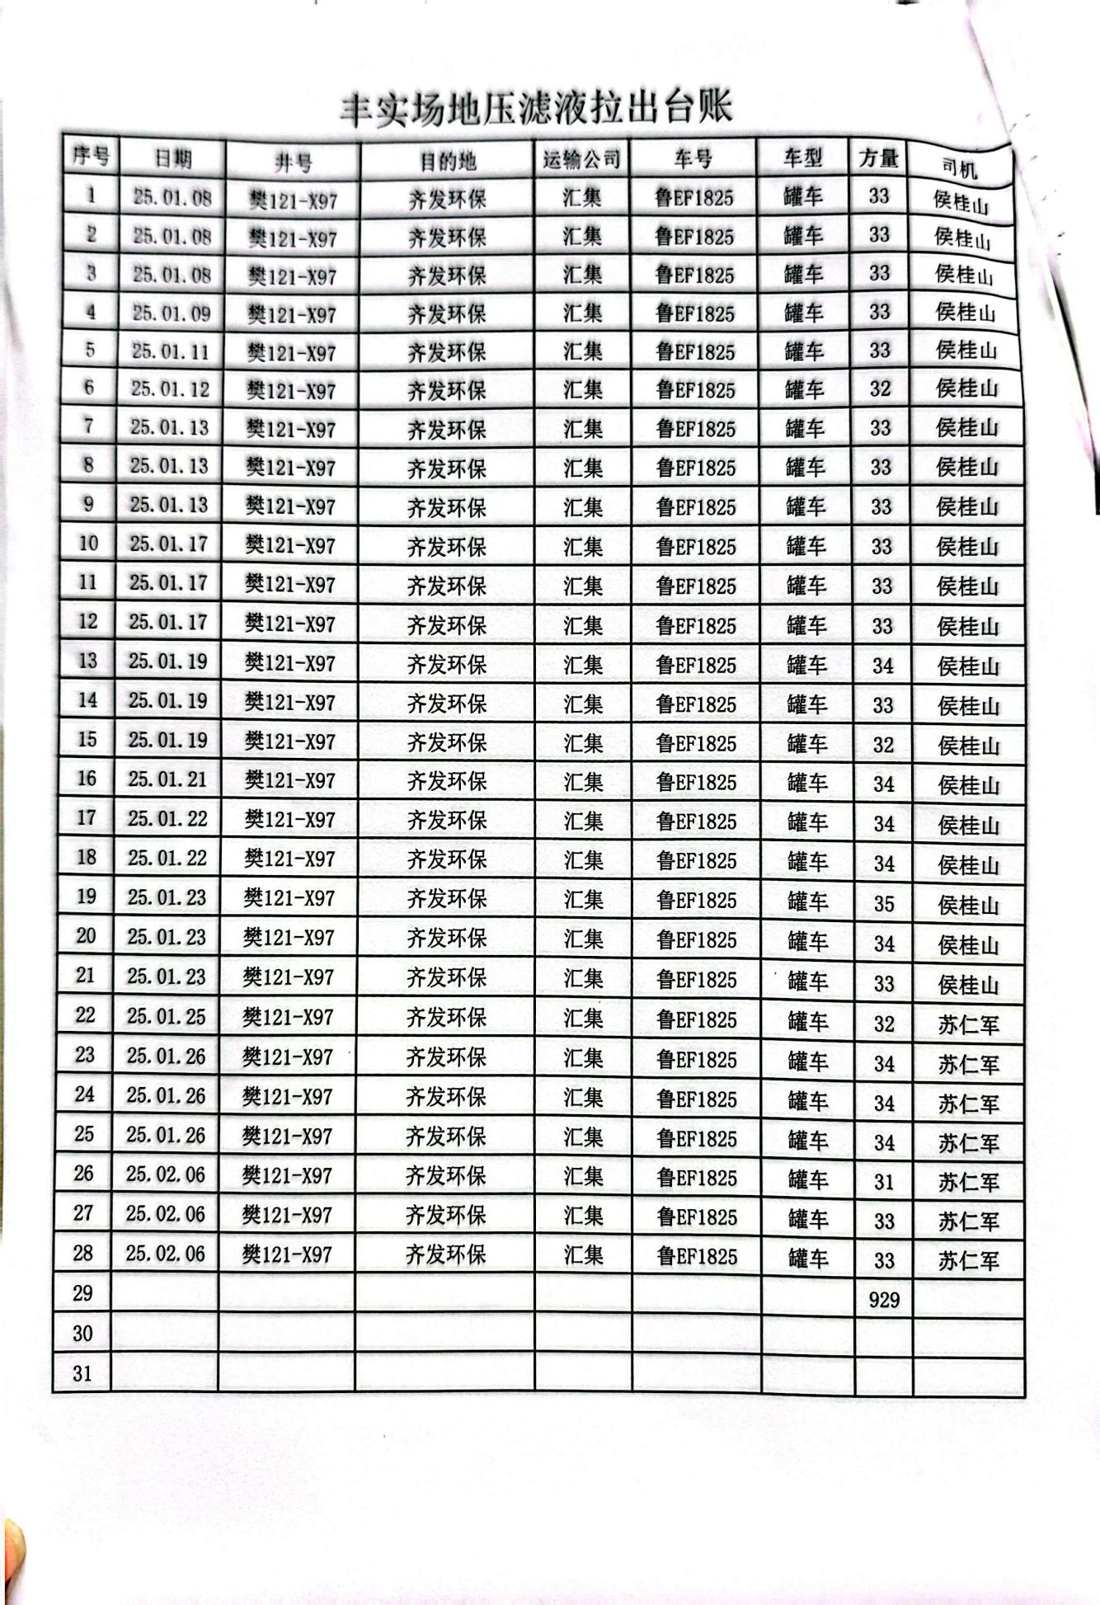

2、胜兴特种材料-FJF163-X17井
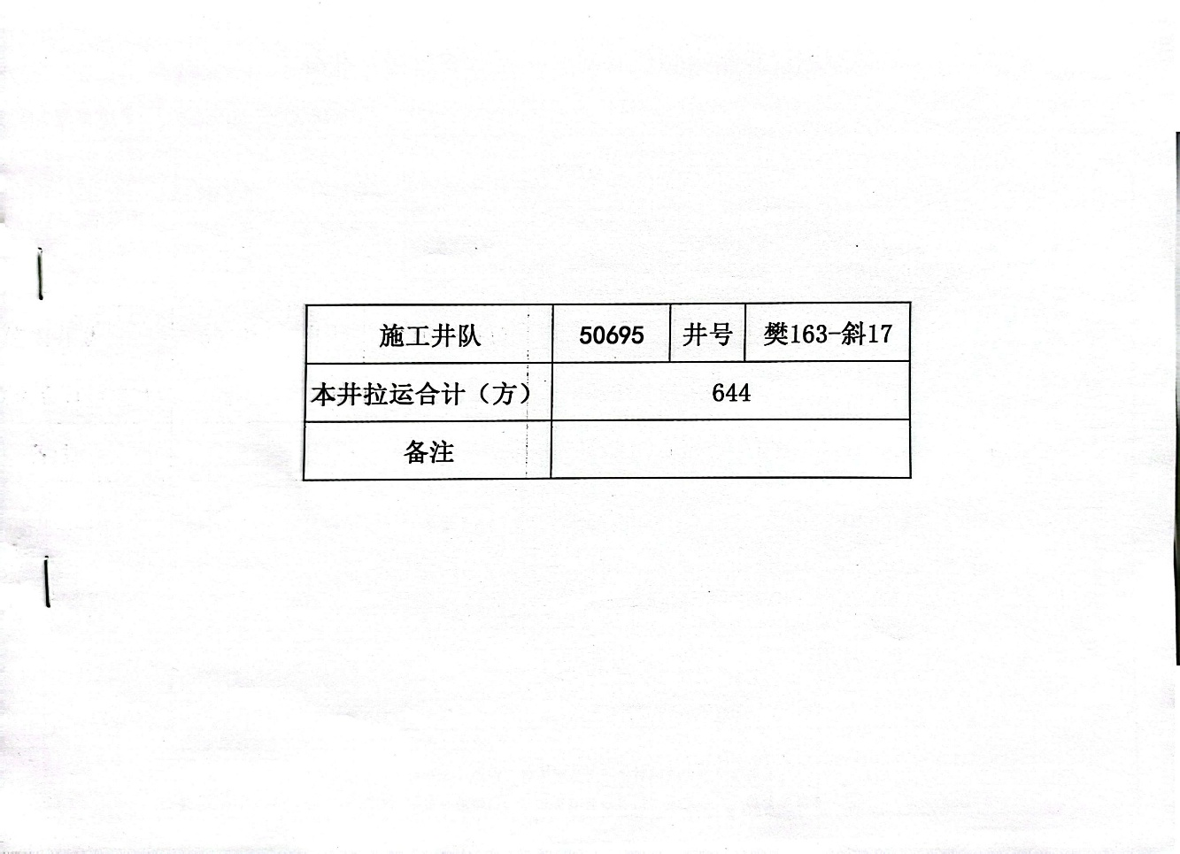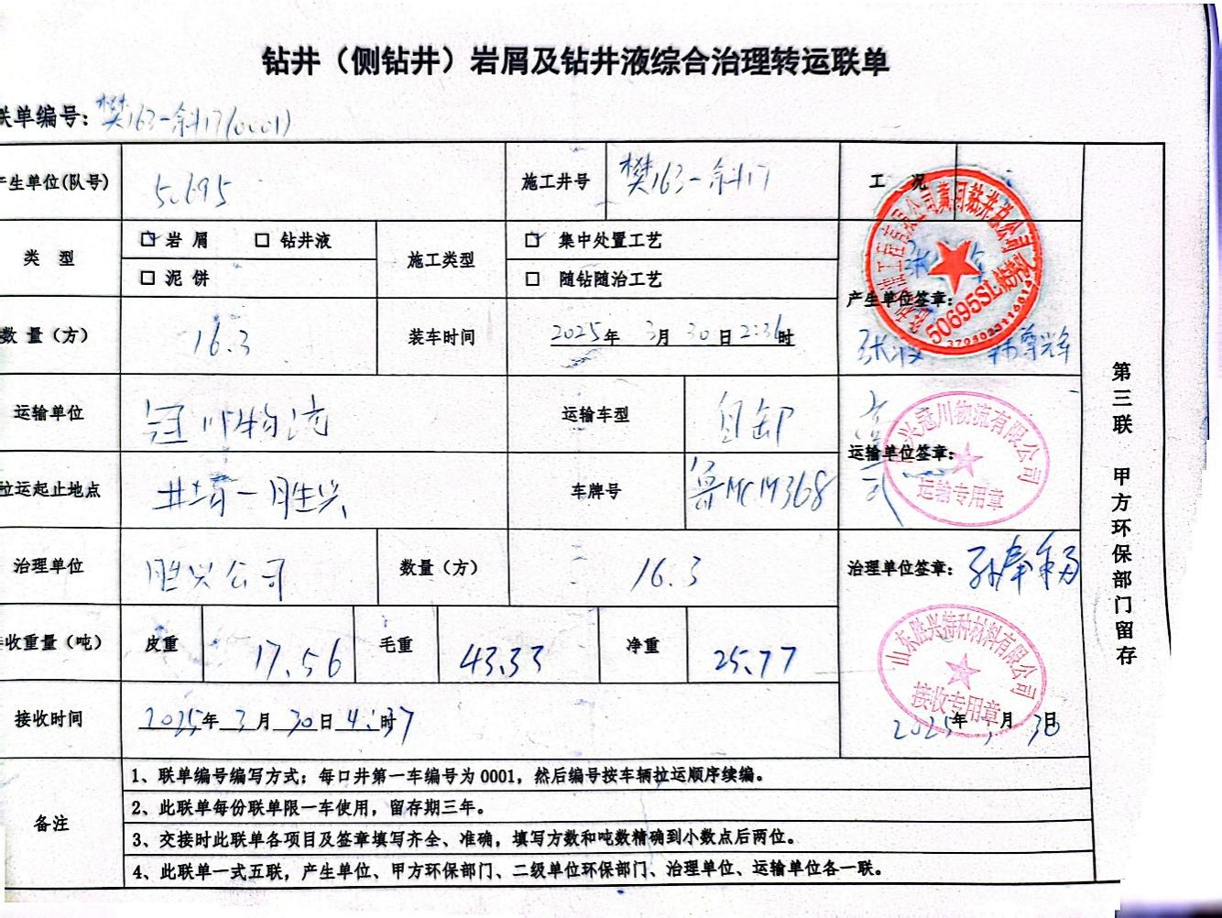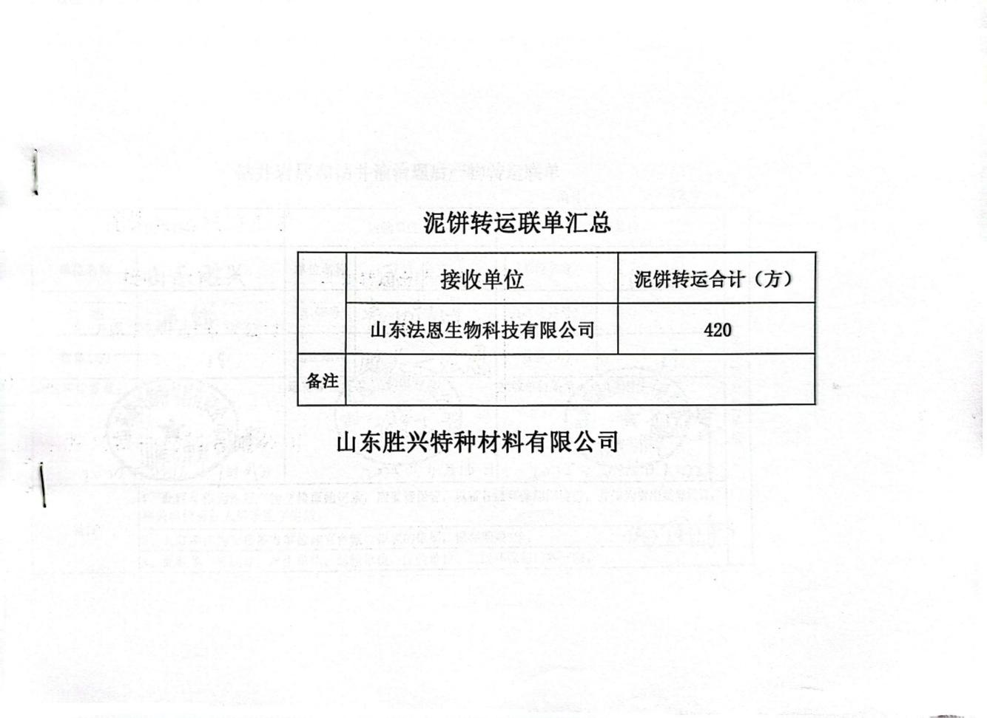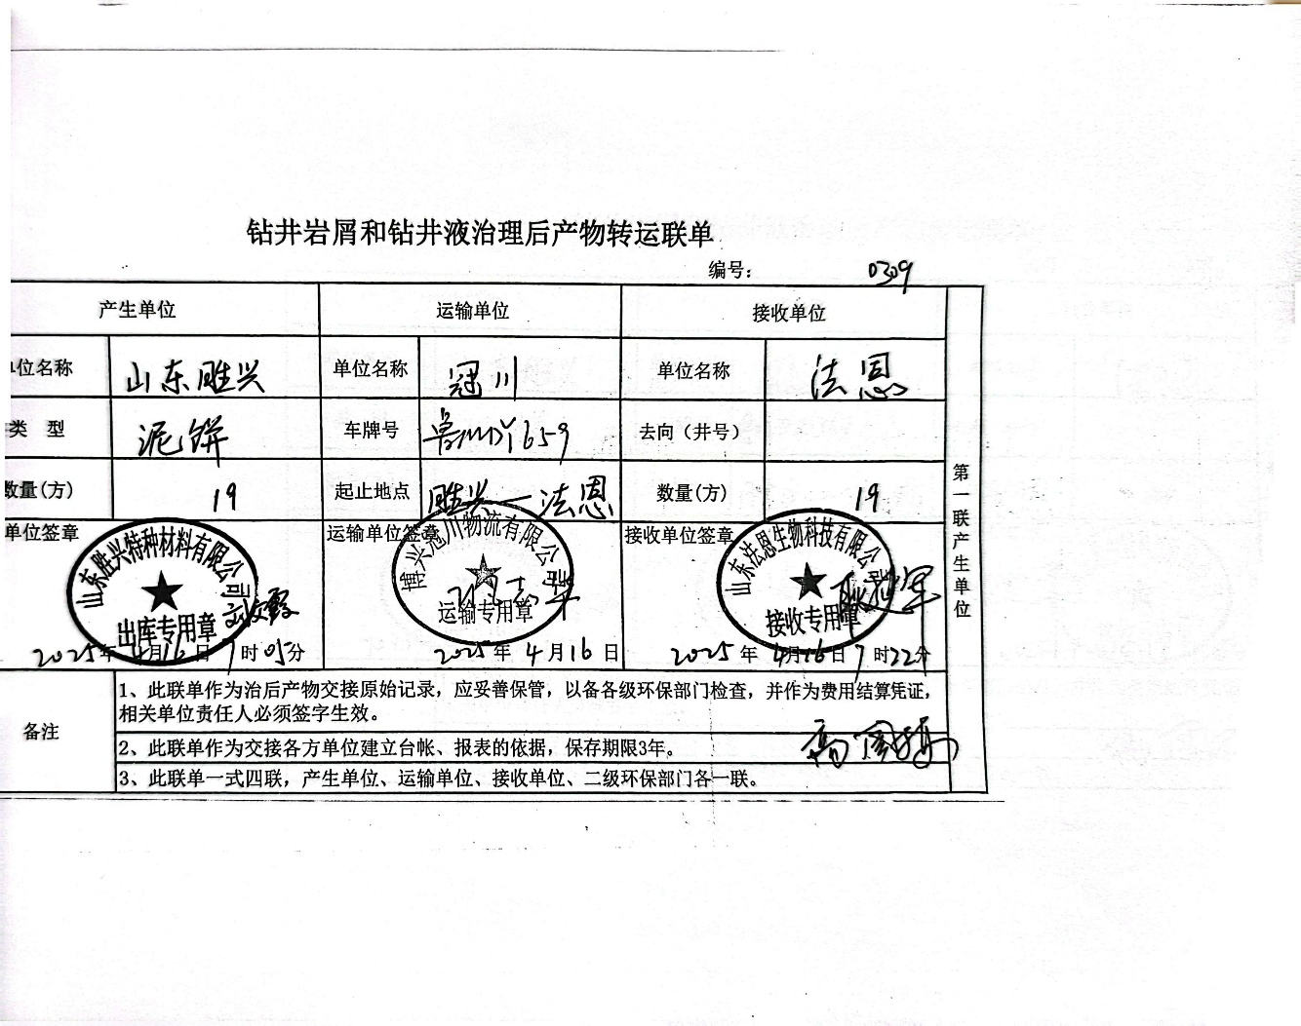

3、天正浚源-FJF11-X123井
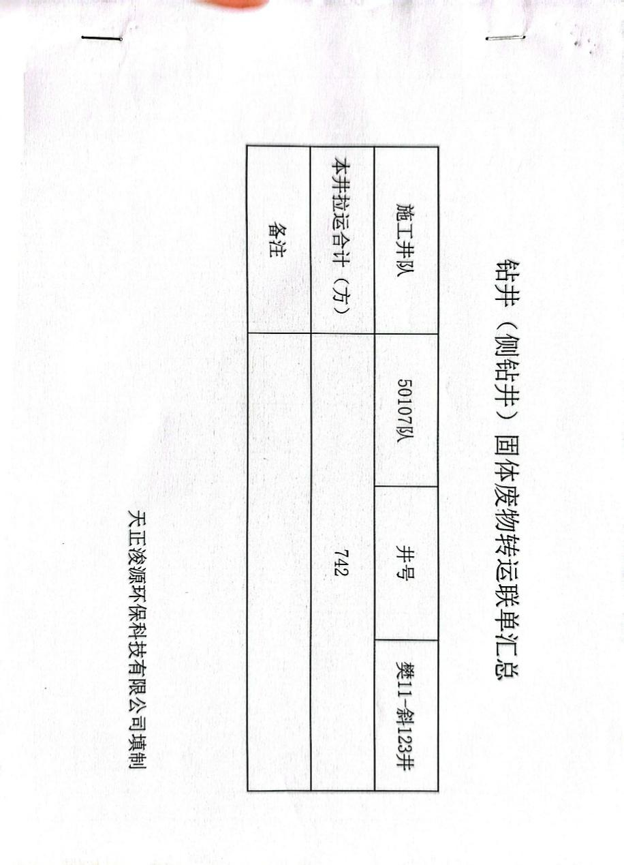
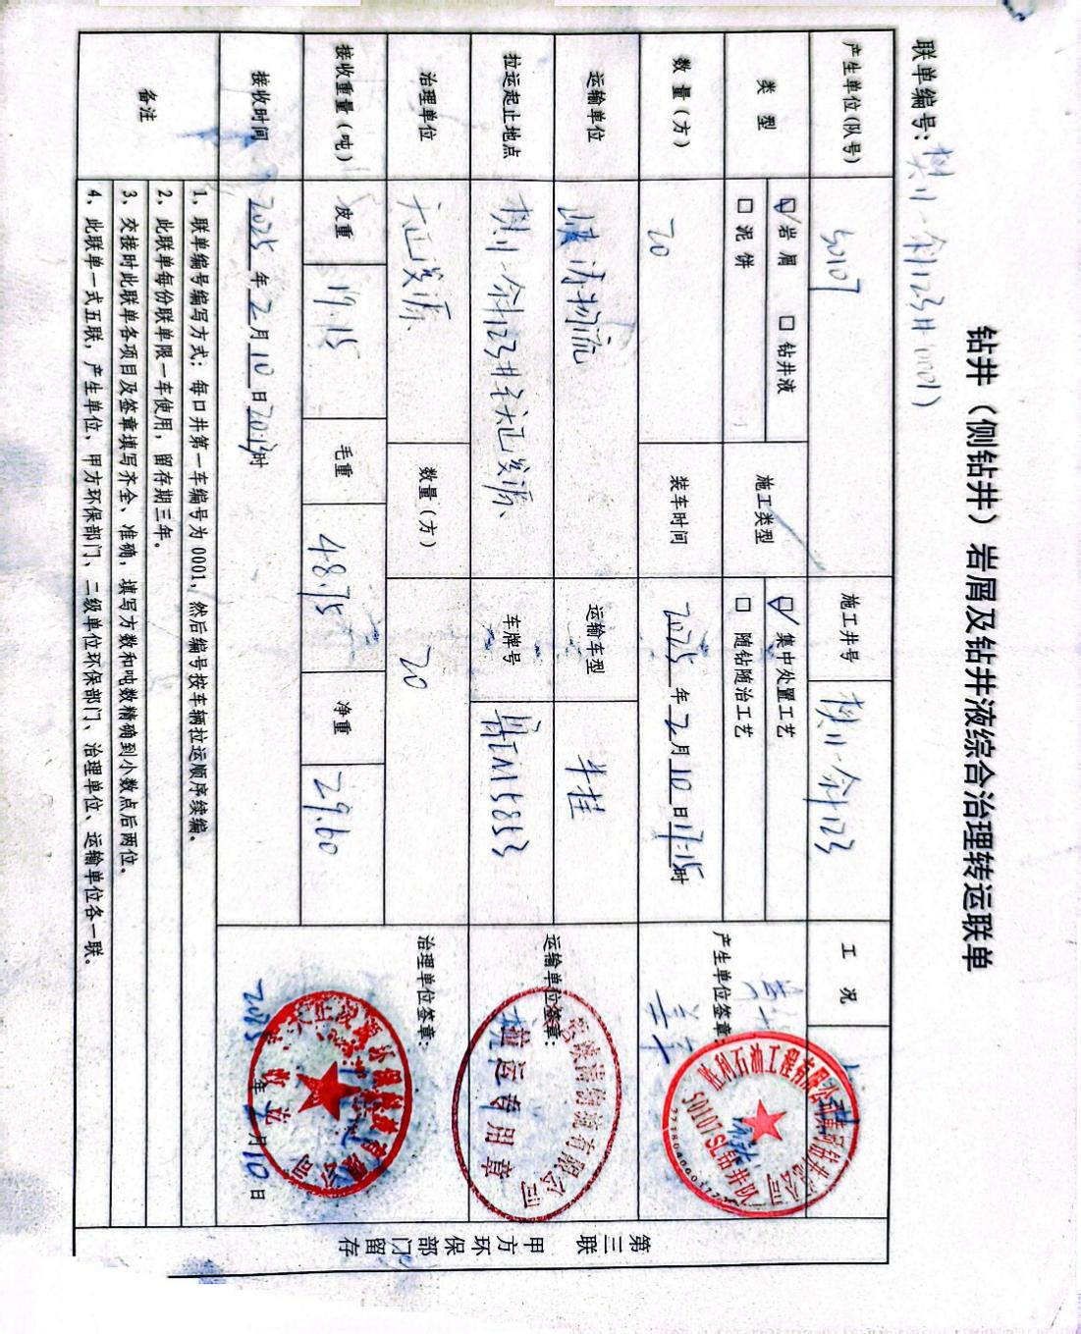
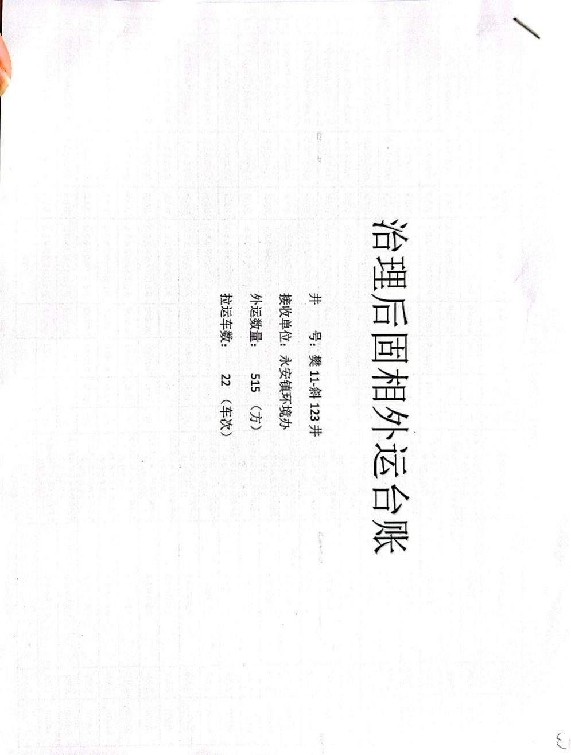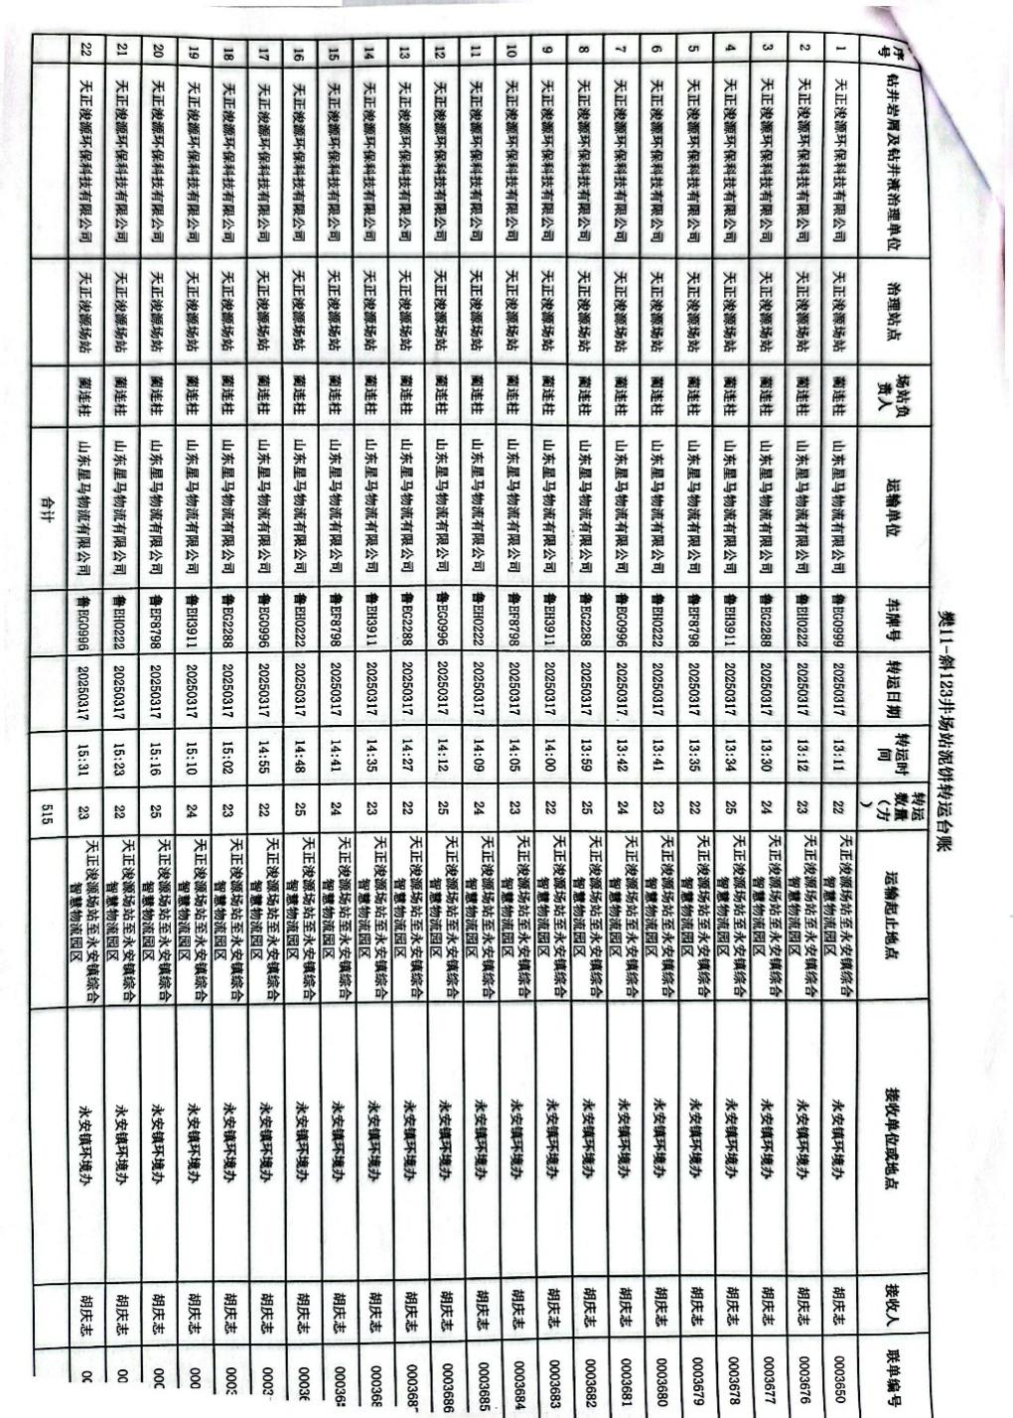
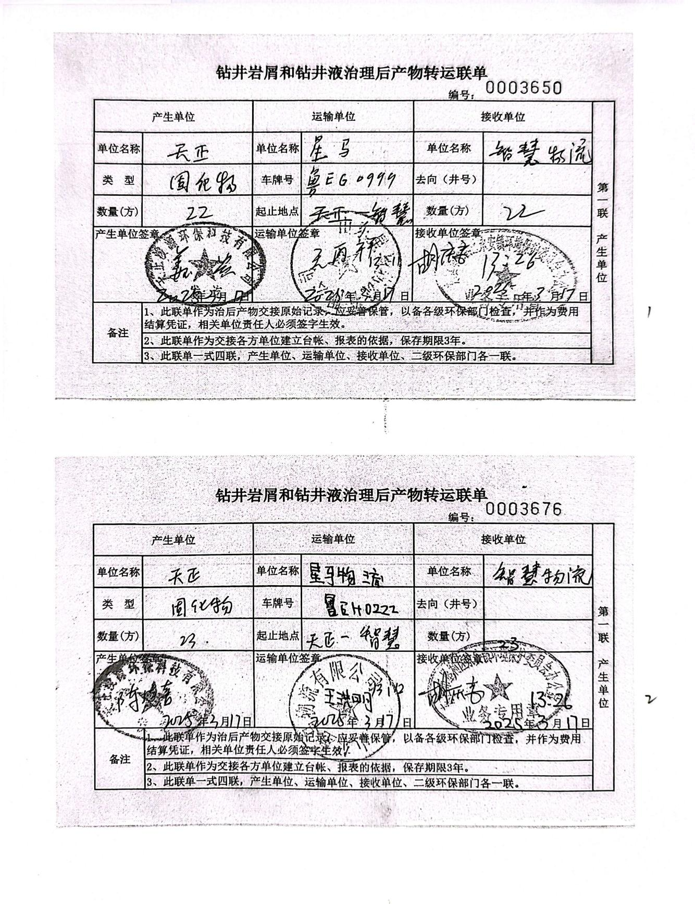

附件13 地面改造项目工程交工验收证书
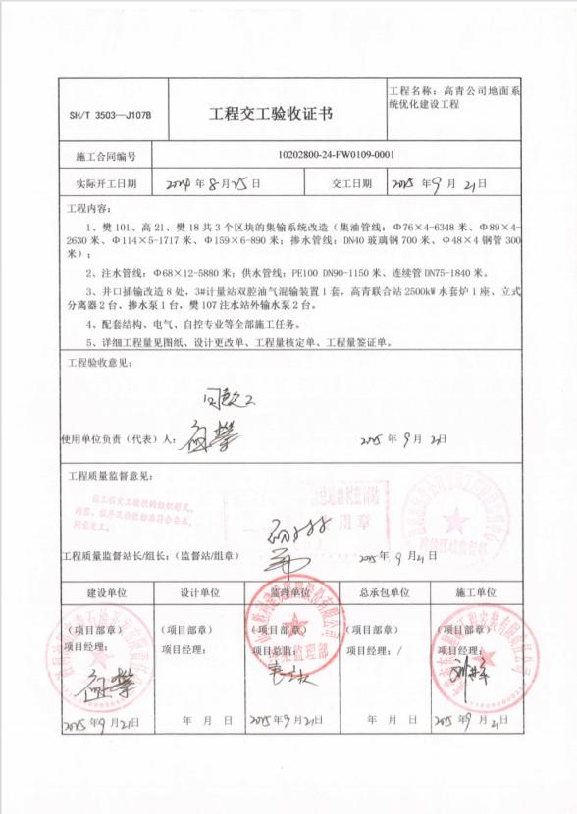

附件14 取水许可证

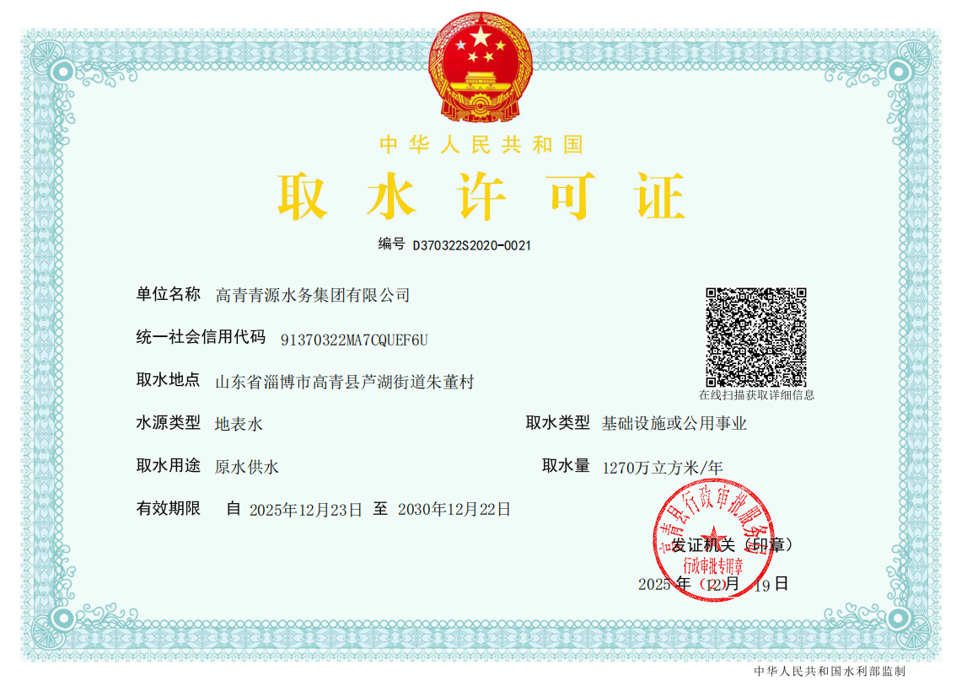

建设项目工程竣工环境保护设施“三同时”验收登记表
填表单位（盖章）：胜利油田高青石油开发有限责任公司 |  |  |  |  |  |  | 填表人（签字）： |  |  |  | 建设单位联系人（签字）：
建设项目 | 项目名称 |  | 大芦湖油田产能建设项目（2023-2025年）（一期） |  |  |  |  | 项目代码 |  | / | 建设地点 |  | 山东省淄博市高青县
建设项目 | 行业类别  （分类管理名录） |  | 五、石油天然气开采业07 7、陆地石油开采0711 |  |  |  |  | 建设性质 |  | □ 新建 ☑改扩建 □技术改造
建设项目 | 设计生产规模 |  | 产油量11.7×10⁴t/a  产液量36.02×10⁴t/a |  |  |  |  | 实际生产规模 |  | 产油量4.30×10⁴t/a  产液量8.31×10⁴t/a | 环评单位 |  | 森诺科技有限公司
建设项目 | 环评文件审批机关 |  | 淄博市生态环境局高青县分局 |  |  |  |  | 审批文号 |  | 高环审[2024]12号 | 环评文件类型 |  | 环境影响报告书
建设项目 | 开工日期 |  | 2024年9月3日 |  |  |  |  | 竣工日期 |  | 2025年12月29日 | 排污许可证申领时间 |  | 2026年3月10日
建设项目 | 建设地点坐标（中心点） |  | 117°55'41.9398" E，37°14'11.6067" N |  |  |  |  | 线性工程长度（千米） |  | —— | 起始点经纬度 |  | ——
建设项目 | 环保设施设计单位 |  | 胜利油田高青石油开发有限责任公司 |  |  |  |  | 环保设施施工单位 |  | 胜利油田长城钻井技术有限责任公司、胜利石油工程有限公司黄河钻井总公司、东营市东胜星源工程安装有限责任公司 | 本工程排污许可证编号 |  | 913703221672516964001X
建设项目 | 验收单位 |  | 胜利油田高青石油开发有限责任公司 |  |  |  |  | 环保设施监测单位 |  | 山东蓝普检测技术有限公司 | 验收监测时工况 |  | 正常
建设项目 | 投资总概算（万元） |  | 271809.2 |  |  |  |  | 环保投资总概算（万元） |  | 706 | 所占比例（%） |  | 0.26%
建设项目 | 实际总投资 |  | 860 |  |  |  |  | 实际环保投资（万元） |  | 99 | 所占比例（%） |  | 0.9%
建设项目 | 废水治理（万元） |  | 1 | 废气治理  （万元） | 36 | 噪声治理  （万元） | 8 | 固体废物治理（万元） |  | 10 | 绿化及生态（万元） |  | 22 | 其他  （万元） | 22
建设项目 | 新增废水处理设施能力 |  | —— |  |  |  |  | 新增废气处理设施能力 |  | —— | 年平均工作时间 |  | 365d
运营单位 |  |  | 胜利油田高青石油开发有限责任公司 |  |  |  |  | 运营单位社会统一信用代码（或组织机构代码） |  | 913703221672516964 | 验收时间 |  | 2026年3月
污染物排放达标与总量控制 | 污染物 |  | 原有排放量（1） | 本期工程实际排放浓度（2） | 本期工程允许排放浓度（3） | 本期工程产生量（4） | 本期工程自身削减量（5） | 本期工程实际排放量（6） | 本期工程核定排放总量（7） | 本期工程“以新带老”削减量（8） | 全厂实际排放总量（9） | 全厂核定排放总量（10） | 区域平衡替代削减量（11） | 排放增减量（12）
污染物排放达标与总量控制 | 废水
污染物排放达标与总量控制 | 化学需氧量
污染物排放达标与总量控制 | 氨氮
污染物排放达标与总量控制 | 石油类
污染物排放达标与总量控制 | 废气
污染物排放达标与总量控制 | 二氧化硫 |  | 0.025t/a |  |  | 0.012t/a |  |  |  |  | 0.037t/a |  |  | +0.012t/a
污染物排放达标与总量控制 | 烟尘 |  | 0.0325t/a |  |  | 0.027t/a |  |  |  |  | 0.0595t/a |  |  | +0.027t/a
污染物排放达标与总量控制 | 工业粉尘
污染物排放达标与总量控制 | 氮氧化物 |  | 0.244t/a |  |  | 0.257t/a |  |  |  |  | 0.501t/a |  |  | +0.257t/a
污染物排放达标与总量控制 | 工业固体废物 |  | 0
污染物排放达标与总量控制 | 与项目有关的其他特征污染物 | VOCs | 43.954t/a |  |  | 0.331t/a |  |  |  |  | 44.285t/a |  |  | +0.331 t/a
生态影响及其环境保护设施 | 主要生态保护目标 |  | 名称 | 位置 | 生态保护要求 |  | 项目生态影响 |  | 生态保护工程和设施 |  | 生态保护措施 |  | 生态保护效果
生态影响及其环境保护设施 | 生态敏感区
生态影响及其环境保护设施 | 保护生物
生态影响及其环境保护设施 | 土地资源 |  | 农田 | 永久占地面积 | 9.71hm² |  | 恢复补充面积 |  | / |  | 恢复补偿形式 |  | /
生态影响及其环境保护设施 |  |  | 林草地等 | 永久占地面积 |  |  | 恢复补充面积 |  | / |  | 恢复补偿形式 |  | /
生态影响及其环境保护设施 | 生态治理工程 |  |  | 工程治理面积 |  |  | 生物治理面积 |  |  |  | 水土流失治理率
生态影响及其环境保护设施 | 其他生态保护目标

其他需要说明的事项

环境保护设施设计、施工和验收过程简况

设计简况
本期工程建设地点位于山东省淄博市高青县。滚动开发工程共部署24口井，其中探井转开发井8口，新钻井16口（油井9口、注水井7口），分布于12座井场中；新建了9座游梁式抽油机；新建了17套采油井口装置，7套注水井口装置；新建了φ60×4mm单井集油管线共0.8km，新建了φ114×5mm集油支线共4.02km，新建了φ48×4mm天然气管线0.274km；新建了φ76×11mm单井注水管线共0.05km，新建了DN150注水管线共2.2km，新建了DN110注水管线共0.5km，合计2.75km；新建了9台40m³多功能罐（电加热），燃气水套炉4座；高青管理区地面系统优化建设工程实施了樊101、高21、樊18共3个区块集输系统改造；樊101块、樊121块、高21块、樊18区块、樊26区块、樊11区块等6个区块注水系统改造，配套建设供配电、自控及道路等工程。实际总投资为38353万元，实际环保投资346万元。

施工简况
建设单位要求施工单位严格按照合同中要求，在确保环境保护措施的建设进度和资金的保障前提下，严格落实环境影响报告书及其审批意见中提出的生态保护工程和污染防治措施。

验收过程简况
1）环评编制及批复情况
2024年5月，森诺科技有限公司编制完成《大芦湖油田产能建设项目（2023-2025年）环境影响报告书》；
2024年5月27日，淄博市生态环境局高青分局以“高环审[2024]12号”文对本项目环境影响报告书予以批复；
2）本期工程开工
2024年8月25日，一期工程（后文称“本期工程”）地面工程开工，2024年9月3日，钻井工程开工。施工单位主要为胜利石油工程有限公司黄河钻井总公司、胜利油田长城钻井技术有限责任公司、东营市东胜星源工程安装有限责任公司；
3）本期工程竣工
2025年12月29日，本期工程建设完成，实际建设内容不存在“重大变动”，剩余未建设部分，待建设完成后续开展竣工环保验收。
4）本期工程自查
2025年12月30日，东胜高青公司对本期工程进行自查，具备竣工环保验收条件。
5）本期工程公示时间
2025年12月30日，在中国石化胜利油田网站对本期工程的竣工日期和调试进行了网上公示（详见附件3）。
6）本期工程调试时间
2025年12月30日，本期工程全面投入调试，在中国石化胜利油田网站对本期工程的调试日期（2025年12月30日～2026年12月30日）进行了网上公示。
7）本期工程验收编制委托时间
2026年2月10日，建设单位委托山东蓝普检测技术有限公司承担本期工程竣工环境保护验收调查报告的编制工作（详见附件3）。2026年2月13日，验收调查组开始对本期工程进行现场调查，并制定了验收监测方案，开展了本期工程环境现状监测工作；
8）本期工程验收报告编制时间
2026年3月，山东蓝普检测技术有限公司完成了本期工程竣工环境保护设施验收调查报告的编制工作。

信息公开和公众意见反馈

信息公开
2026年12月30日，建设单位对该工程的竣工日期进行了网上公示（http：//slof.sinopec.com/slof/csr），向公众公示本期工程建设进度。

公众参与渠道
根据本期工程特点和实际建设情况，建设单位采用电话和网站回复的方式收集公众意见和建议。

公众意见处理
建设单位承诺会严格记录公众反馈意见或投诉、收到时间、渠道以及反馈或投诉的内容，并及时处理或解决公众意见，给出采纳与否的情况说明。
本期工程建设过程、验收调查期间未收到公众意见或投诉，表明公众支持该项目的建设和运营。

其他环境措施的落实情况

制度措施落实情况

制度措施落实情况
1）环境保护组织机构
东胜公司安全（QHSE）管理部有专职人员负责各管理区的安全环保工作。为了贯彻执行各项环保法规，落实可行性研究报告、环境影响报告书及批复中的环保措施，结合该项目的运营实际情况，东胜公司建立健全了HSE管理制度。从现场调查的情况看，项目所在管理区的工作纪律都比较严明，工作人员持证上岗，制定了巡检制度，有专人对各设备的工作状态进行检查。
2）环保设施运行调查，维护情况
为了确保各项设施的有效运行，东胜公司制定了各类设备操作规程、设备运转记录、保养记录。操作人员根据各项制度进行设备检修和保养，通过巡查等方式及时发现该项目设施运行中出现的问题，通过公司领导由生产调度安排解决问题，并严格督察解决的结果，以确保环保设施的正常运行。

环境风险防范措施
为了提高对重大事故和险情的应急救援处理能力，确保在发生事故时，采取有效措施，避免或减少环境污染，建立了事故应急救援体系，制定并不断完善了各种事故发生后详细的应急预案。
东胜公司对有可能发生泄漏的生产作业活动，编制了应急预案，配备了控制污染的应急设备并保证其随时处于可以使用的状态；对从事可能发生泄漏的生产作业活动的职工，进行了应急培训，定期组织演练。
生产作业过程中发生或可能发生环境污染事故、生态破坏事故、与环境有关的非正常生产状况以及敏感环境事件，作业单位必须立即采取有效措施处理，及时通报可能受危害的单位和居民，及时向安全（QHSE）管理部汇报，并配合与接受调查处理。采油厂环境污染与破坏事故的上报、管理与处理工作按照油田环境污染与破坏事故相关处理规定执行。同时，东胜公司定期对环境保护内容及应急措施进行培训和演练，该内容已纳入生产工作考核中。

生态环境监测和调查计划
根据本期工程特点和实际建设情况，本期工程对在运行井场及周边土壤环境质量进行了检测。同时，建设单位将严格按照项目环评文件中提出的环境监测计划要求对生态环境进行监测和调查。

环境保护措施落实情况

环境保护措施
1）生态环境保护措施和对策
（1）施工人员、施工车辆以及各种设备按规定的路线行驶、操作，未随意破坏土地和道路设施。
（2）材料堆放场、施工机械设备等临时占地布置紧凑，减少了临时占地。在现有征地以外地段设置时，利用附近现有堆放场地或植被覆盖少的区域。
（3）建筑材料、钻井液材料等堆放场周围一定范围内，采取了一定的拦挡防护措施或设置仓库等，避免了化学品等污染物扩散；加强了施工期工程污染源的监督工作，减少了对土地的影响。
（4）施工前作业带场地清理，注意了表层土壤的堆放及防护问题，避免了雨天施工，未造成水土流失危害并污染周边环境；临时用地使用完后，立即实施复垦措施；加强临时性工程占地复垦的管理工作。
以上措施符合本期工程环境影响报告书及其审批部门审批决定的要求。
2）大气环境保护措施和对策
（1）施工期
①施工扬尘
施工期采取了合理化管理、控制作业面积、定期洒水抑尘、控制车辆装载量并采取密闭或者遮盖措施、大风天停止作业等措施。
②施工废气
施工期采用了符合国家标准的汽油、柴油，加强了设备保养，减轻了废气排放对周边环境的影响。
③焊接烟尘
施工过程采取了规范焊接操作，使用低毒焊条等措施。
（2）运营期
油井井口安装了油套连通装置，减少无组织烃类的挥发；水套加热炉安装低氮燃烧器，燃气废气通过不低于8m高,内径0.15m排气筒排放；高青联合站加热炉安装低氮燃烧器，燃气废气通过1根15m高内径0.2m排气筒排放。
3）水环境保护措施和对策
（1）施工期
①钻井废水
本期工程钻井施工采用“泥浆不落地”工艺，由“泥浆不落地”处置单位天正浚源环保科技有限公司、东营丰实钻井工程有限公司、山东胜兴特种材料有限公司拉运处理，施工现场无外排。
②施工作业废液
本期工程施工完井时洗井产生的施工作业废液，从井口返排后收集至现场废液罐中，已通过罐车拉运至高青联合站处理，后经高青联合站内采出水处理系统处理达到《碎屑岩油藏注水水质指标技术要求及分析方法》（SY/T 5329-2022）中对应储层空气渗透率水质标准后已全部回注地层，用于油田注水开发，未外排。
③管道试压废水
本期工程管道试压均采用清洁水，在施工过程中进行了循环利用，管道试压废水产生量较少，试压结束后已用于施工场地洒水降尘，未外排至施工场地外环境。
④旧管道清洗废水
经收集后罐车拉运送高青联合站处理，经高青联合站内采出水处理系统处理达到《碎屑岩油藏注水水质指标技术要求及分析方法》（SY/T 5329-2022）中对应储层空气渗透率水质标准后已全部回注地层，用于油田注水开发，未外排
⑤生活污水
经调查，施工人员生活污水排至施工现场设置的环保厕所内，未直接外排于区域环境中。
（2）运营期
①采出水
运营期本期工程采油污水（采出水）依托高青联合站、滨博接转站内采出水处理系统处理达到《碎屑岩油藏注水水质指标技术要求及分析方法》（SY/T 5329-2022）中水质主要控制指标后回注地层，用于油田注水开发，无外排。
②井下作业废水
井下作业废水主要包括修井作业产生的井筒循环液、井口返排水、冲洗水等。本次验收调查期间，未进行修井作业，本期工程后期井下作业废液经收集后由罐车拉运至高青联合站进行处理，经站内采出水处理系统达到《碎屑岩油藏注水水质指标技术要求及分析方法》（SY/T 5329-2022）中水质主要控制指标后回注地层，用于油田注水开发，不外排。
4）声环境保护措施和对策
（1）施工期
施工期产生的噪声主要是施工机械运转噪声，本期工程钻井选用了低噪声设备，随着施工的结束，对周边环境的影响已消失，未产生不利影响。根据调查，施工期间未收到举报、投诉。
（2）运营期
①采油噪声
本期工程油井抽油机采取了底座加固、旋转设备加注润滑油等措施，有效降低了采油噪声对周边环境的影响。
②井下作业噪声
本期工程验收调查期间未开展井下作业工作。
5）固体废物处置措施
（1）施工期
①钻井固废
钻井固废主要包括钻井过程中无法利用或钻井完工后剩余的废弃泥浆和钻井过程中岩石经钻头研磨而破碎形成的岩屑。本期工程钻井采用泥浆不落地工艺，钻井固废均按照《一般工业固体废物贮存和填埋污染控制标准》（GB 18599-2020）要求进行了管理，施工结束后均已由“泥浆不落地”处置单位拉运处置，进行了综合利用。验收调查期间，现场无钻井固废遗留。
②施工废料及建筑垃圾
施工废料及建筑垃圾已尽量回收利用，无法利用的已拉运至环卫部门指定地点处理，建筑垃圾用于井场及道路铺设。
③定向钻泥浆
定向钻穿越期间产生的泥浆已委托专业单位拉运处置，泥浆池回填，进行地貌和植被恢复
④废弃设备
本期工程主要拆除旧加热炉、拉改输压减多功能罐等，已按照资产报废程序由胜利油田东胜精攻石油开发集团股份有限公司物资管理部门统一处理。
⑤生活垃圾
施工期间产生的生活垃圾均暂存于施工场地内临时垃圾桶中，后由施工单位统一拉运至市政部门指定地点处理，验收调查期间，现场未发现生活垃圾遗留，未对周围环境产生不利影响。
（2）运营期
运营期本期工程产生的固体废物主要是落地油和清罐底泥，来源于原油集输和井下作业流程，在采出液及采出水处理、井下作业环节中均会少量产生，验收调查期间，本期工程运营过程中暂未产生。后期运营期间产生的落地油和清罐底泥随产随清，委托滨州市瑞峰环保科技有限公司处置。
后期设备维护过程会产生少量的废含油抹布、废劳保用品、废机油等，及时委托滨州市瑞峰环保科技有限公司处置。

保障环境保护设施有效运行的措施
加强设备维护，严格执行井场和输油管线巡线制度。

生态系统功能恢复措施
施工结束后，临时占地以不改变土地利用性质为原则，加快恢复为原用地类型；严格按照分层剥离、分层开挖、分层堆放和循序分层回填方式进行管沟开挖与土壤回填，及时恢复地貌和植被。

生物多样性保护措施
1）严格控制施工作业带，减少对地表植被的破坏，且施工结束后及时恢复地表植被；
2）加快施工进度，缩短施工期，以减轻施工活动对区域野生动物的影响。

3.3 配套措施落实情况

区域消减及淘汰落后产能
本期工程不涉及。

防护距离控制及居民搬迁
本期工程不涉及。

其他措施
本期工程不涉及区域环境整治、相关外围工程建设等措施。

整改工作情况
本期工程不需要整改。

